Троицкий авиационно-технический колледж ГА

Учебное пособие по предмету

«Основы конструкции летательных аппаратов»

Цикловая комиссия КТЭЛА
Разработал преподаватель:
Бахарев В.П.

Троицк 2010 г.

РАЗДЕЛ 1.

КОНСТРУКЦИЯ ПЛАНЕРА ЛЕТАТЕЛЬНОГО АППАРАТА.

ТЕМА 1. НАГРУЗКИ ДЕЙСТВУЮЩИЕ НА ПЛАНЕР.

ЗАНЯТИЕ №1.
1.НАГРУЗКИ НА ПЛАНЕР В ПОЛЁТЕ:

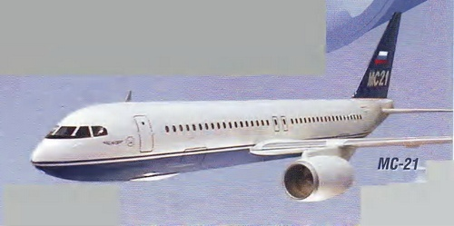
Ya

Р Ха

Ц.М. G
Рис. 1. Нагрузки на планер в полёте
На ВС в полете действуют аэродинамические, гравитационные и инерционные нагрузки. Характер их действия может быть статическим - не изменяющимся в течение относительно длительного времени, динамическим - быстро меняющимся в процессе действия, и циклическим. Некоторые нагрузки являются распределенными по поверхности или объему конструкции, другие - сосредоточенными, т. е. приложенными точечно - на небольшом участке конструкции.
Все силы, действующие на ВС, делятся на поверхностные и массовые. К поверхностным силам относятся аэродинамические (подъемная сила, сила лобового, сопротивления), тяга и реверсивная тяга двигателей, силы реакции земли на опоры шасси и другие внешние силы. К массовым относятся силы тяжести и инерционные силы конструкции.
Инерционные силы действуют на ВС не всегда. В горизонтальном установившемся полете на самолет действуют сила тяжести (вес) G, подъемная сила Уа, тяга двигателей Р и сила лобового сопротивления Xа (рис. 1). Под действием этих сил самолет находится в равновесии: Уа = G,

Xа = Р, и инерционные силы не возникают.
В полете с переменной скоростью тяга не равна силе лобового сопротивления, и, если она превышает последнюю, полет протекает с ускорением. Следовательно, изменение скорости полета вызывает возникновение инерционных сил, направленных в сторону, противоположную ускорению. Силы инерции возникают при любом неустановившемся или криволинейном полете, они добавляются к силе тяжести и, в зависимости от направления действия ускорения, создают дополнительные нагрузки или разгружают ВС.
Инерционные силы могут действовать в полете в направлении любой оси ВС, одна к осям X и Z они относительно невелики и обычно не рассматриваются. Поэтому при определении нагрузок на ВС в дальнейшем будут учитываться лишь инерционные силы, действующие в направлении оси У, т. е. в направлении подъемной силы. В полете подъемная сила уравновешивает силу тяжести ВС и инерционную силу, поэтому с изменением последней изменяется и подъемная сила.
2. ПОНЯТИЕ О ПЕРЕГРУЗКАХ.
Действие сил инерции на ВС учитывается коэффициентом перегрузки (перегрузкой) n, который выражается отношением подъемной силы к силе тяжести ВС. Поскольку сила тяжести равна произведению массы m на ускорение свободного падения g, перегрузка может быть выражена отношениями:
n= Уа/G = Уа/ (mg).
В случае установившегося горизонтального полета Уа = G, поэтому перегрузка равна единице. При неустановившемся или криволинейном полете перегрузка не равна единице, так как к силе тяжести ВС добавляются инерционные силы. Подъемная сила в этих случаях определяется произведением перегрузки на силу тяжести: Уа = nG.
Перегрузка зависит от режима полета, а также от случайных явлений, например от действия турбулентной атмосферы. Рассмотрим для примера перегрузки, возникающие при маневре самолета в горизонтальной и вертикальной плоскостях: при вираже, выводе из планирования и вводе в него.

3. ПЕРЕГРУЗКА НА ВИРАЖЕ.

Перегрузка зависит от режима полета, а также от случайных явлений, например от действия турбулентной атмосферы. Рассмотрим для примера перегрузки, возникающие при маневре самолета в горизонтальной и вертикальной плоскостях: при вираже.
При правильном установившемся вираже силу тяжести самолета уравновешивает вертикальная составляющая подъемной силы Ув, равная У cos γ. Таким образом, G = Yв = У cosγ. Перегрузка при вираже
n=Y/G=l/cosγ зависит только от угла крена γ и пропорциональна его значении.
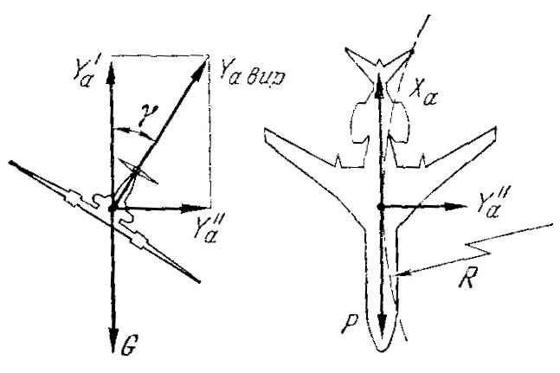

Рис.1.2. Силы, действующие на самолет
при выполнении правильного виража

ЗАНЯТИЕ №2
1. ПЕРЕГРУЗКА В КРИВОЛИНЕЙНОМ
ПОЛЕТЕ В ВЕРТИКАЛЬНОЙ ПЛОСКОСТИ.

При выводе самолёта из планирования подъёмная сила уравновешивает составляющую силу тяжести Gcosθ и центробежную силу Ν, т.е. Y= Gcosθ+N; N=mg=mV²/r, где g-центростремительное ускорение; V-скорость самолёта;
r-радиус кривизны траектории.
Таким образом, Yа= GcosӨ + mV²/2= mgcos Ө + mV²/r. Перегрузка при выводе самолета из планирования n = Y/(mg) = cosӨ + +V /(gr) пропорциональна углу планирования Ө и квадрату скорости V, обратно пропорциональна радиусу кривизны г.
В случае ввода самолета в планирование траектория полета имеет обратную кривизну и центробежная сила - обратное направление. Поэтому перегрузка n = cosӨ – V²/(gr). Отсюда следует, что ввод самолета в планирование достигается уменьшением подъемной силы по сравнению с силой тяжести и значение перегрузки становится меньше единицы. При резком вводе перегрузка может стать отрицательной, и подъемная сила будет направлена вниз.
Рассмотренные перегрузки возникают в ЦМ воздушного судна. В криволинейном полете самолет совершает еще и вращательное движение относительно ЦМ, поэтому имеет место приращение перегрузки вдоль продольной оси самолета, пропорциональное расстоянию от ЦМ, При выводе из планирования впереди ЦМ приращение перегрузки будет положительным, а сзади - отрицательным.

2. ПЕРЕГРУЗКА ОТ ПОРЫВОВ ВОЗДУХА.

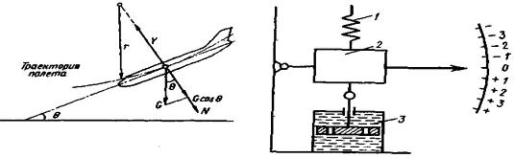
Рис. 1.3. Перегрузка самолета при Рис. 1.4. Схема акселерометра
выводе из планирования 1 –пружина; 2 –грузик; 3 –демпфер

Перегрузка при полете в неспокойном воздухе зависит от высоты и скорости полета, скорости вертикального порыва ветра, массы самолета, удельной нагрузки на крыло (отношению веса самолета к площади крыла). Увеличение высоты полета сопровождается падением плотности воздуха, и перегрузка с высотой уменьшается. Увеличение скорости полета и вертикального порыва ветра приводит к росту перегрузок, увеличение удельной нагрузки на крыло влечет уменьшение перегрузки. В реальных условиях полета в турбулентной атмосфере снижение перегрузок достигается уменьшением скорости полета.
Встречный или попутный порыв ветра вызывает изменение местной скорости обтекания, в результате чего изменяется подъемная сила крыла, а значит и перегрузка. Но при горизонтальных порывах изменение перегрузки незначительно, поэтому ею можно пренебречь.
У
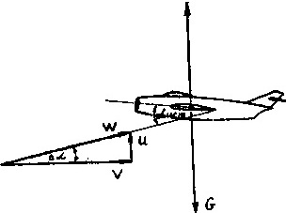
Рис. 1.5. Перегрузка при болтанке

Восходящий или нисходящий порыв ветра вызывает не только изменение скорости набегающего потока, но и угла атаки, в результате чего значительно изменяется подъемная сила крыла, а значит и перегрузка. При восходящем порыве перегрузка увеличивается из-за увеличения подъемной силы, а при нисходящем порыве перегрузка уменьшается из-за уменьшения подъемной силы. При вертикальных порывах изменение перегрузки настолько значительное, что ее приходится учитывать при расчете на прочность.
При штормовой болтанке, перегрузки от вертикальных порывов достигают от -2 до 4 ед. что может вызвать деформацию узлов самолета, кроме того есть опасность выхода на угол атаки критический и сваливание на крыло.
Влияние перегрузок на организм человека зависит прежде всего от их значения и времени действия. Небольшие и нечасто повторяющиеся перегрузки (до 2-3) заметного влияния на человека не оказывают. С ростом значения перегрузки или времени ее действия ощущается смещение внутренних органов, ухудшение
кровообращения и нарушение зрения. Дальнейшее увеличение перегрузок может вызвать потерю сознания и повреждение внутренних органов, тяжелый исход.
Перегрузки измеряют акселерометрами - измерителями ускорений. В простейшем виде акселерометр можно представить в виде грузика на упругом подвесе. Инерционные силы, пропорциональные перегрузкам, смещают грузик, деформируя подвес. Жидкость, залитая в демпфер, при перемещении грузика перетекает через отверстия в поршне и создает сопротивления, препятствующие колебаниям грузика и искажению показаний прибора.

3. ПЕРЕГРУЗКА ПРИ ПОСАДКЕ.

Посадка самолета может быть мягкой или жесткой.
Мягкая посадка – при которой вертикальная скорость встречи с землёй
(1-2) м/с. Жёсткая посадка – (2.5-3) м/с и более. При жёсткой посадке возможны поломки узлов шасси. После жёсткой посадки производится осмотр шасси и сама посадка отдельно учитывается в журнале самолета. На некоторых тяжёлых самолётах устанавливаются регистраторы посадок, они реагируют на перегрузку от 2,5 и более. Величина перегрузки фиксируется средствами объективного контроля. В момент касания ВПП самолёт имеет горизонтальную скорость Vх и вертикальную Vу, они с течением времени приближаются к нулю. Скорость горизонтальная Vх гасится за сравнительно большое время при пробеге ~ 30 секунд, поэтому в этом направлении больших перегрузок не возникает. Вертикальная скорость Vу-гасится за доли секунды, возникает большое отрицательное ускорение j, возникает инерционная сила:
N=mj=$\frac{G}{g}$*j. Rз=$G$+N.
Перегрузка самолета, имеющего касание (контакт) с землёй равна отношению внешней силы-силы реакции земли Rз к его весу G. т.е. при посадке :
nу =$\frac{Rз}{G}$=$\frac{G+N}{G}$=1+$\frac{N}{G}$=1+$\frac{\frac{G}{g}*j}{G}$; nу=1+$\frac{j}{g}$
Видно, что nу=ƒ (Vу, правильности пилотирования, жёсткости амортизаторов ). Примечание:
1. На стоянке Rз=G, тогда nу=1.
2. Для современных самолётов допустимая (эксплуатационная) перегрузка n^{э}=2.6-3.5
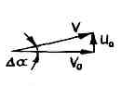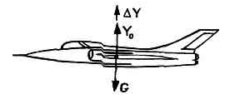

Рис. 1.6. Перегрузки при посадке

ЗАНЯТИЕ №3
1. КОЭФФИЦИЕНТ БЕЗОПАСНОСТИ,
РАСЧЁТНЫЕ НАГРУЗКИ.

Авиационная конструкция не является монолитной – она состоит из набора тонкостенных силовых элементов, каждый из которых воспринимает один или несколько видов нагрузок, причем в одних режимах полета наиболее нагруженными оказываются одни силовые элементы, в других режимах - другие элементы. Поэтому нагрузки на силовые элементы BС определяются для различных случаев нагружения, отражающих наиболее тяжелые режимы полета и посадки, которые могут встретиться в процессе эксплуатации данного типа ВС.
Для самолетов и вертолетов предусмотрено по шесть основных полетных и ряд посадочных случаев нагружения. Полетные случаи нагружения соответствуют входу в планирование и выходу из него, полету в неспокойном воздухе; для самолетов - маневр с отклонением элеронов, для вертолетов - разворот на режиме висения и др.
При проектировании ВС важно задать оптимальные нагрузки на которые рассчитывается его прочность. Если задать излишне большие нагрузки, ВС окажется перетяжеленным; если же задать слишком малые расчетные нагрузки, окажется недостаточно прочным для безопасной эксплуатации.
Расчетные нагрузки для проектируемых ВС задаются нормативами (нормами прочности), которые входят в состав Норм летной годности самолетов и вертолетов. Уровень прочности ВС и его отдельных частей (крыла, фюзеляжа, оперения, шасси и др.) задается посредством максимально допустимых в эксплуатации положительной n^{Э}_{max} и отрицательной n^{Э}_{min} перегрузок и максимально допустимого скоростного напора q_{max}= pV²/2.
Перегрузка нормами прочности задается в зависимости от требуемой в эксплуатации маневренности ВС. Для самолетов, совершающих резкие маневры, максимальная эксплуатационная перегрузка задается обычно в пределах 8-10, для ограниченно маневренных - 5 - 7. Для неманевренных самолетов, к которым относятся и транспортные самолеты ГА, n^{Э}_{max} = 2,5 - 4,0. Вертолеты делятся на маневренные и неманевренные. Для первых максимальная эксплуатационная перегрузка задается от 3,5 до 4,0, для неманевренных - 2,5 - 3,0.
Максимально возможная в условиях эксплуатации нагрузка Р^{Э}_{mах}, действующая на ВС в целом, определяется произведением максимальной эксплуатационной перегрузки на вес: P^{Э}_{max} =П^{Э}_{max} G.
Для самолетов и вертолетов предусмотрено по шесть основных полетных и ряд посадочных случаев нагружения. Полетные случаи нагружения соответствуют входу в планирование и выходу из него, полету в неспокойном воздухе; для самолетов - маневр с отклонением элеронов, для вертолетов - разворот на режиме висения и др.
Нормами для каждого случая нагружения задается максимальная или минимальная эксплуатационная перегрузка и максимальный скоростной напор или же только перегрузка. Прочность каждой основной части ВС проверяется для нескольких случаев нагружения, и выявляются наиболее тяжелые условия нагружения силовых элементов.
Расчет конструкции на прочность ведется не на максимальную эксплуатационную нагрузку, а на расчетную (разрушающую) нагрузку
Р^{Р} =ƒР^{Э} max где ƒ- коэффициент безопасности - число, показывающее, во сколько раз расчетная нагрузка больше максимальной эксплуатационной. Коэффициент безопасности можно выразить также отношением расчетной
перегрузки к максимальной эксплуатационной: ƒ= n^{р} /n^{Э}_{max}.
Коэффициент безопасности устанавливается из следующих соображений. При действии на конструкцию максимальной эксплуатационной нагрузки в ней не должны возникать остаточные деформации, т. е. напряжения не должны превышать предела пропорциональности δ_{0.2} а при действии расчетной нагрузки напряжения должны быть близкими к временному сопротивлению δв. Следовательно, отношение Р^{Р}/Р^{Э}_{max} должно быть примерно равным отношению δв/ δ_{0.2}.
Для большинства конструкционных материалов, применяемых в авиастроении, отношение δв/ δ_{0.2}.= 1,2 -1,5, поэтому для различных случаев нагружения коэффициент безопасности задается нормами прочности в пределах 1,5 - 2,0. Для нагрузок, часто повторяющихся и действующих продолжительное время, задаются большие значения коэффициента безопасности, для редко повторяющихся и кратковременных - минимальные значения этого коэффициента.

2. ПОНЯТИЕ О НОРМАХ ПРОЧНОСТИ И ЖЁСТКОСТИ.
Нормы прочности устанавливают определенные требования и к жесткости конструкции, так как значительные упругие деформации внешних форм ВС ведут к ухудшению характеристик устойчивости и управляемости, вызывают дополнительные нагрузки в полете и могут привести к потере статической и динамической устойчивости конструкции, появлению различных вибраций.
Расчет ВС по разрушающим нагрузкам еще не обеспечивает полной надежности работы конструкции, поскольку не учитывает влияния переменных нагрузок. В результате действия многократно повторяющихся нагрузок конструкция может разрушиться при напряжениях значительно меньше тех, которые возникают при действии максимальной эксплуатационной нагрузки.
Повторяющиеся нагрузки вызывают в материале усталость -постепенное накопление повреждений, приводящих к образованию и развитию трещин, которые с течением времени могут вызвать разрушение конструкции.
Усталостная прочность - свойство конструкции противостоять усталости - снижается при наличии различного рода концентраторов напряжения: отверстий под заклепки и болты, вырезов в конструкции, резких изменений сечений детали, рисок, забоин, очагов коррозии и прочих концентраторов.
Наличие отверстия или другого концентратора напряжений вызывает изменение потока распределенных сил от действия внешней нагрузки. До выреза поток сил распределяется равномерно по сечению, затем, обтекая отверстие, распределенные силы уплотняются (концентрируются) у краев отверстия, и в точках 1 и 2 напряжения достигают примерно трехкратного значения в сравнении с напряжениями за пределами выреза. Возникающая концентрация напряжений резко снижает способность конструкции сопротивляться усталости. Особенно опасна концентрация напряжений для конструкций из высокопрочных сплавов, а также для конструкций, подверженных динамическим нагрузкам и вибрациям.
Длительность безаварийной эксплуатации ВС, его надежность зависят прежде всего от его усталостной прочности. Ее повышение достигается подбором материала, уменьшением напряжений в конструкции, устранением концентраторов напряжений, ограничением скорости распространения трещин, созданием конструкций с несколькими путями передачи нагрузок.
При расчете конструкции на прочность учитывают и другие нагрузки: избыточное давление в гермокабине, влияние на прочность материала повышенных температур от двигателей и др.
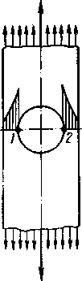
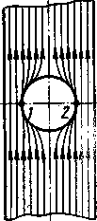

Рис. 1.7.Концентрация напряжений у выреза

Самолеты и вертолеты новой конструкции проходят заводские, государственные и эксплуатационные испытания, в ходе которых всесторонне и тщательно проверяются все характеристики ВС, его соответствие Нормам летной годности.
В процессе заводских испытаний проводится большой объем статических, динамических и летных испытаний, проверяется работа систем, агрегатов и оборудования. Проводятся испытания на усталостную прочность путем многократного приложения к конструкции переменных нагрузок.
Статическим испытаниям на прочность подвергается одно из ВС опытной серии. При испытаниях к нему прикладывают постепенно возрастающие нагрузки до разрушения конструкции. В ходе испытаний определяют фактические разрушающие нагрузки и сравнивают их с расчетными. Одновременно при испытаниях проверяют отсутствие остаточных деформаций при эксплуатационных нагрузках, измеряют деформации и распределение усилий по элементам конструкции. На основании заводских испытаний выдается Временный сертификат летной годности, который дает право на проведение государственных испытаний.
Государственные испытания проводятся заказчиком с целью контрольной проверки соответствия ВС Нормам летной годности. В ходе этих испытаний наряду с оценкой ВС с точки зрения безопасности полетов и его соответствия заданным требованиям дается оценка экономической эффективности, условий для комфорта пассажиров и работы экипажа, проводится оценка эксплуатационной технологичности конструкции, отработка методов летной и технической эксплуатации, проверка качества эксплуатационной документации. На основании государственных испытаний дается подтверждение соответствия ВС требованиям Норм летной годности и предложение о возможности допуска его к эксплуатации.
Эксплуатационные испытания проводятся на предприятиях ГА экипажами этих предприятий для дополнительной качественной проверки летной годности ВС и его эксплуатационной документации в производственных условиях. В процессе всех испытаний разработчик выполняет мероприятия по устранению выявленных недостатков и доведению образца до требований Норм летной годности.
Сертификат (допуск) ВС к эксплуатации в ГА выдается Государственным авиационным регистром гражданской авиации, который ведет государственный надзор за соответствием гражданских ВС, аэродромов их оборудования, воздушных трасс Нормам годности к эксплуатации. Каждый тип гражданского ВС допускается к эксплуатации лишь после того, как Госавиарегистр установит, что оно соответствует Нормам летной годности.

3. ОГРАНИЧЕНИЕ СКОРОСТИ ПОЛЁТА
ПО УСЛОВИЯМ ПРОЧНОСТИ.

Ограничение скорости полёта по условиям прочности. На современном самолёте стоят мощные двигатели, позволяют достигать очень большие скорости полёта, но в ряде случаев скорости ограничены условиями прочности жёсткости Л.А. нагрева конструкции.
Ограничение по перегрузки, имеет место при полёте в неспокойном воздухе, возникновении восходящих и нисходящих потоков.
Ограничение по скоростному напору, PV²/2 производится в целях уменьшения поверхностной нагрузки на крыло, оперение, которая равна напору.
Ограничение по температуре, зависит от свойств применяемого материала.
Так, задаваясь допустимыми значениями прочности, определяют допустимую для данного материала температуру обшивки. А температура обшивки соответствует определённой скорости полёта. (она изменяется по высоте, т.к. изменяется плотность воздуха).

ТЕМА №2 КОНСТРУКЦИЯ И РАБОТА КРЫЛА.

ЗАНЯТИЕ №1
1. НАЗНАЧЕНИЕ, ГЕОМЕТРИЧЕСКИЕ ФОРМЫ КРЫЛА.

Крыло - несущая поверхность ВС, предназначенная для создания аэродинамической подъемной силы. На крыле самолета устанавливаются элероны, обеспечивающие поперечную управляемость, и механизация, улучшающая взлетные и посадочные характеристики самолета. Внутренние объемы крыла обычно используются для размещения топлива.
Крыло относительно фюзеляжа может занимать нижнее, верхнее или среднее положение. Самолет с нижним расположением крыла (низкоплан) имеет широкое применение для пассажирских самолетов. Эта схема наиболее выгодна в отношении безопасности пассажиров и экипажа при аварийной посадке с убранным; шасси. У низкоплана конструктивно проще расположить оперение выше крыла, вынеся его из зоны затенения воздушным потоком, сбегающим с крыла; шасси имеет небольшую высоту, что снижает его массу и упрощает уборку. Недостатками низкопланной схемы являются более высокое аэродинамическое сопротивление самолета в сравнении с другими схемами вследствие неблагоприятного взаимного влияния (интерференции) крыла и фюзеляжа и ухудшенный обзор из окон кабины пассажиров.
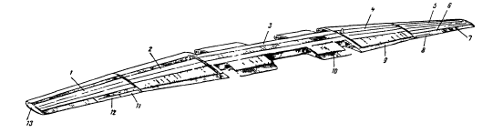
Фиг. 33. Крыло:
1, 5 — отъемные части крыла; 2, 4 — средние части крыла; 3—центроплан; 6—корневая секция элерона; 7—концевая
секция элерона; 8, 11 — сервокомпенсаторы элеронов, 9 — цвухщелевой закрылок, 10—однощелевой закрылок; 12—
триммер; 13—законцовка крыла
Верхнее расположение крыла более выгодно в отношении аэродинамического сопротивления самолета, вызванного интерференцией крыла и фюзеляжа; дает возможность приблизить фюзеляж к земле, что удобно для погрузки и выгрузки грузов. При расположении двигателей на крыле уменьшается опасность попадания в них посторонних предметов с ВПП. Однако такая схема часто вынуждает крепить основные опоры шасси на фюзеляже, что ведет к уменьшению поперечной устойчивости самолета при движении по аэродрому вследствие небольшого расстояния между опорами. В случае крепления основных опор на крыле они имеют большую массу и высоту, что затрудняет их уборку. В высокопланной схеме усложнены обслуживание двигателей, установленных на крыле, заправка самолета топливом и маслом. Такая схема применяется чаще всего для грузовых сухопутных самолетов и гидросамолетов всех назначений.
Среднее расположение крыла наиболее выгодно в аэродинамическом отношении, поскольку в этой схеме взаимное влияние крыла и фюзеляжа создает минимальное лобовое сопротивление. Однако схема среднеплана не применяется для транспортных ВС, потому что крыло затрудняет размещение в фюзеляже пассажиров и грузов.
Геометрические характеристики. Основными геометрическими характеристиками крыла являются: профиль, форма в плане, угол установки, угол поперечного V.
Профиль крыла - сечение крыла плоскостью, параллельной базовой плоскости самолета. Профиль - одна из важнейших характеристик крыла, так как от него зависят аэродинамические, прочностные и другие характеристики крыла. Профиль характеризуется формой, относительной толщиной, относительной вогнутостью (кривизной) и относительным положением максимальной толщины.
Форма профиля крыла транспортного самолета может быть плосковыпуклой, двояковыпуклой несимметричной, двояковыпуклой симметричной и S-образной (рис. 2.1). Плосковыпуклый профиль имеет большой максимальный коэффициент подъемной силы, прост в производстве; у такого профиля центр давления имеет незначительное перемещение при изменении угла атаки. Однако он имеет значительный коэффициент лобового сопротивления и поэтому применяется на тихоходных самолетах, вертолетах и планерах.
Двояковыпуклый несимметричный профиль имеет относительно малый коэффицент лобового сопротивления и сравнительно высокий максимальный коэффициент подъемной силы, особенно при большой кривизне; обеспечивает значительную прочность и жесткость крыла. Положение центра давления у такого профиля меняется незначительно при изменении угла атаки. Двояковыпуклый несимметричный профиль применяется для крыльев большинства транспортных самолетов. Двояковыпуклый симметричный профиль имеет низкие максимальный коэффициент подъемной силы и коэффициент лобового сопротивления; применяется для крыльев сверхзвуковых самолетов.
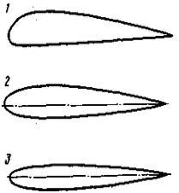
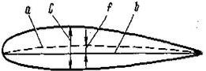

Рис. 2.1. Формы и элементы профиля крыла:
1 –плосковыпуклая; 2 –двояковыпуклая несимметричная;
3 –двояковыпуклая симметричная; 4 –S –образная; С –толщина профиля;
ƒ –кривизна профиля; а –средняя линия профиля; b –хорда

S-образный профиль характерен тем, что положение центра давления у него не меняется при изменении угла атаки. Поэтому такой профиль применяется на самолетах типа "бесхвостка". S - Образный профиль в сравнении с двояковыпуклым имеет несколько меньший максимальный коэффициент подъемной силы и более высокий коэффициент лобового сопротивления.
Относительная толщина С –это выраженное в процентах отношение его наибольшей толщины С к хорде, b - (хорда - отрезок прямой, соединяющий две наиболее удаленные точки передней и задней кромок профиля):
U = С/b·100 %. Уменьшение относительной толщины профиля влечет за собой уменьшение лобового сопротивления крыла и повышение критического числа М, однако при этом ухудшаются характеристики прочности и жесткости. Для получения приемлемых взлетно-посадочных характеристик самолета тонкое крыло необходимо снабжать мощной механизацией. Профили с относительной толщиной менее 8 % считаются тонкими, от 8 до 12 % - средними, более 12 % - толстыми. Для тихоходных самолетов применяются толстые профили, для скоростных - тонкие. Транспортные самолеты имеют крылья с относительной толщиной 10-18 %.
Относительная вогнутость профиля f - отношение максимальной вогнутости средней линии профиля/ к хорде, выраженное в процентах:
ƒ = f/b·100 %. Крылья современных самолетов имеют профили с относительной вогнутостью от 0 до 4 %. Нулевую вогнутость имеют симметричные профили. Более вогнутые профили обладают повышенной несущей способностью, но у них больше и лобовое сопротивление.
Форма крыла в плане может быть прямоугольная, трапециевидная, стреловидная и треугольная (рис. 2.2).
Прямоугольное крыло отличается простотой конструкции, оно проще других в изготовлении, но менее выгодно в отношении массы. Улучшение массовых характеристик прямоугольного крыла на тихоходных самолетах и планерах достигается установкой подкосов.
Трапециевидное крыло выгоднее прямоугольного в массовом отношении и широко применяется на самолетах, летающих со скоростями до 700 км/ч, а также на вертолетах.
Стреловидное крыло применяется на самолетах, выполняющих полеты на больших дозвуковых и сверхзвуковых скоростях, поскольку на таком крыле местные звуковые скорости, вызывающие скачки уплотнения, возникают при более высоких значениях числа М, чем на прямом крыле. К недостаткам стреловидного крыла относятся: более низкая несущая способность, излишняя поперечная устойчивость самолета, повышенная масса и меньшая жесткость по сравнению с прямым крылом
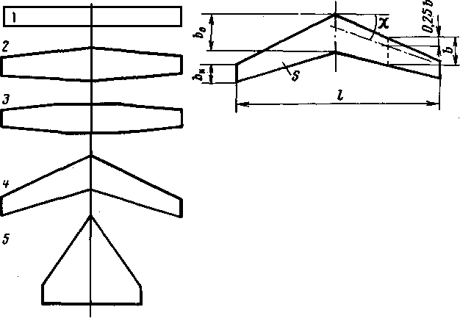

Рис. 3.2. Форма крыла в плане: 1 - прямоугольная; 2, 3 — трапециевидная; 4 — стреловидная; 5 — треугольная; t>„ — концевая хорда; Ьр — центральная хорда; % — угол стреловидности; S — площадь; / — размах

Рис. 2.2. Форма крыла в плане: 1 –прямоугольная; 2, 3 —трапециевидная;
4 — стреловидная; 5 — треугольная; b_{k} — концевая хорда; b₀ — центральная хорда; X — угол стреловидности; S — площадь; L— размах
Треугольное крыло вследствие малого удлинения и большого сужения дает возможность снижения массы и повышения жесткости. Такое крыло имеет большие критические числа М. Вместе с тем треугольное крыло имеет низкие аэродинамическое качество и несущую способность, создает большую зону возмущенного потока за крылом, что отрицательно влияет на работу оперения.
Крыло в плане, кроме формы, характеризуется площадью, размахом, удлинением, сужением и углом стреловидности.
Площадь крыла S - это площадь его проекции на базовую плоскость, т. е. плоскость, содержащую центральную хорду крыла и перпендикулярную базовой плоскости самолета (плоскости, относительно которой большинство элементов самолета расположено симметрично слева и справа). В площадь крыла входят площади, вписанные в фюзеляж, гондолы двигателей и другие надстройки на крыле. Площадь крыла выражается в квадратных метрах и определяется в соответствии с принятой удельной нагрузкой на крыло.
Размах крыла L - расстояние между двумя плоскостями, параллельными базовой плоскости самолета и касающимися концов крыла. Размах крыла тяжелых самолетов достигает 60 м и более.
Удлинение крыла λ - отношение квадрата размаха крыла к его площади:
λ = L²/S. Для прямоугольного крыла удлинение может быть выражено отношением размаха крыла к хорде.

Рис. 2.3. Угол установки φ₀ и угол поперечного V крыла φ

Удлинение оказывает большое влияние на аэродинамические, массовые и жесткостные характеристики крыла. Увеличение удлинения ведет к повышению аэродинамического качества крыла, но уменьшает его жесткость.
Большое удлинение имеют дальние магистральные самолеты, у которых оно достигает 10.
Сужение крыла η- процентное отношение длины центральной хорды b₀ к длине концевой хорды b_{к}, т. е. η = b₀/b_{к} · 100 %. Сужение также оказывает влияние на аэродинамические и массовые характеристики крыла. Увеличение сужения вызывает уменьшение массы крыла, но при этом повышается склонность к концевым срывам потока, особенно на больших углах атаки.
Угол стреловидности крыла X - угол между линией фокусов крыла (линией, отстоящей от передней кромки крыла на 0,25 хорды) и плоскостью, перпендикулярной центральной хорде крыла.
Угол установки крыла φ₀ - угол между центральной хордой крыла и базовой осью самолета (рис. 2.3). Углы установки крыла на транспортных самолетах выбираются из тех соображений, чтобы на крейсерских скоростях полета базовая ось самолета находилась на траектории полета и фюзеляж создавал минимальное лобовое сопротивление.
Угол поперечного V крыла φ - угол между линией 0,25 хорды крыла и базовой плоскостью крыла. Угол считается положительным, если концы крыла подняты над центральной хордой крыла, и отрицательным, если находятся ниже центральной хорды. Значение угла Ф определяет степень поперечной устойчивости самолета: чем больше положительный угол, тем самолет устойчивее. Однако излишняя устойчивость нежелательна, так как самолет становится трудным в управлении относительно продольной оси. Отрицательные углы поперечного V придаются стреловидным крыльям, чтобы устранить избыточную поперечную устойчивость, создаваемую стреловидностью крыла. Значение угла φ лежит в пределах от - 5 до + 5°.

2. ТРЕБОВАНИЯ, ПРЕДЪЯВЛЯЕМЫЕ К КРЫЛУ.

1. Аэродинамические требования.
Наименьшее сопротивление (сопротивление формы, трения, волновое, индуктивное, интерференции и пр.); возможность получения набольшего С_{у max} при применении механизации; обеспечение достаточной устойчивости, управляемости и необходимой балансировки на всех режимах полёта.
2. Конструктивные требования.
Малый вес при достаточной прочности и жёсткости крыла (полное удовлетворение требованиям норм прочности); возможность удобной конструктивной увязки конструкции крыла с другими агрегатами самолёта.
3. Эксплуатационные требования.
Максимальное использование внутреннего объёма, высокая живучесть (т.е. минимальная уязвимость силовых элементов, органов управления и механизации), доступность для досмотра и обслуживания всех ответственных частей и деталей, лёгкость ремонта, эксплуатация в любое время года, удобное размещение оборудования и всех частей, которые расположены на крыле и внутри его, возможность хранения под открытым небом.
4. Производственно-экономические требования.
Удовлетворяя всей совокупности требований, конструкция крыла должна допускать применение при данном объёме производства наиболее
экономичной технологии.

3. НАГРУЗКИ, ДЕЙСТВУЮЩИЕ НА КРЫЛО.

Нагрузки на крыло в полете возникают от действия воздушных (аэродинамических) сил и массовых сил от конструкции крыла и агрегатов, установленных на крыле (двигателей, шасси, топливных баков и др.). При посадке и движении самолета по аэродрому действуют нагрузки от реакции земли, если основные опоры закреплены на крыле.
Воздушная нагрузка распределена по поверхности крыла. Ее равнодействующей является полная аэродинамическая сила, которая может быть разложена на подъемную силу и силу лобового сопротивления. Сила лобового сопротивления сравнительно невелика и действует в плоскости наибольшей жесткости крыла, поэтому при определении нагрузок на крыло этой силой обычно пренебрегают и расчет на прочность ведется только от действия подъемной силы.
Для определения усилий в сечениях крыла воздушную нагрузку представляют в виде погонной нагрузки g_{B} (рис. 2.4), т. е. нагрузки, действующие на единицу размаха крыла. В приближенных расчетах принято условие, что погонная воздушная нагрузка распределяется по крылу пропорционально его хордам. Таким образом, в прямоугольном крыле воздушная нагрузка распределена по размаху равномерно, в трапециевидном уменьшается к концам крыла в соответствии с уменьшением длины хорд.
Погонная воздушная нагрузка g_{B} = Yb/s, где Y - подъемная сила, S и b - площадь и хорда крыла. В установившемся горизонтальном полете подъемная сила равна силе тяжести самолета G cледовательно, погонная воздушная нагрузка может быть записана также выражением gB = G*$\frac{b}{s}$. Она приложена по линии центров давления, т. е. линии, соединяющей центры давления профилей крыла.

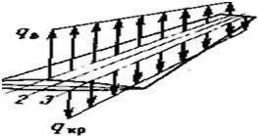

Рис. 2.4. Нагрузки, действующие на крыло:
1 — линия центров давления; 2 — ось жесткости; 3 — линия центров масс

Массовая нагрузка от конструкции крыла распределена по всему объему крыла. Погонная массовая нагрузка крыла g_{kp} распределяется аналогично распределению погонных воздушных нагрузок, т. е. пропорционально хордам. При равномерном горизонтальном полете g_{kp} = G_{kp}b/S, где G_{kp} - вес крыла. Приложена массовая нагрузка крыла по линии центров масс сечений крыла и направлена перпендикулярно плоскости хорд.
Воздушная и массовая погонные нагрузки для удобства расчетов могут суммироваться. Суммарная погонная нагрузка gc представляет собой разность между воздушной и массовой нагрузками: gс = g_{b} - g_{kp} = (G- G_{kp}) b/S.
Массовые нагрузки от агрегатов, расположенных на крыле, являются сосредоточенными нагрузками. Они приложены в центре масс агрегатов. При отсутствии перегрузок массовая нагрузка от агрегата равна его весу Р_{аг}. Из гл. 2 известно, что расчет конструкции ВС на прочность ведется с учетом максимальной эксплуатационной перегрузки n^{Э}_{max} и коэффициента безопасности ƒ.
Поэтому расчетная суммарная нагрузка g_{pc} и расчетная нагрузка от массы агрегатов P^{p}_{аг} определяются по формулам: g^{р}_{с} = g_{c}ƒ n^{э}_{mах}; g^{p}_{аг} = g_{аг}ƒ n^{э}_{mах.} Направление действия расчетных нагрузок зависит от знака перегрузки.
Усилия в сечениях крыла определяются суммированием аэродинамических и массовых сил, которые вызывают деформации изгиба, сдвига (среза) и кручения. Деформация кручения возникает потому, что суммарная погонная нагрузка в общем случае приложена впереди оси жесткости крыла (линии, соединяющей центры жесткости профилей крыла) и создает погонный крутящий момент m_{kp} = g_{c}a.
От веса агрегата возникает сосредоточенный крутящий момент М_{кр аг} = Р_{аг}с (рис. 2.5), где с - расстояние от линии действия веса агрегата до оси жесткости крыла.
При определении усилий в элементах конструкции крыла пользуются методом сечений, который предполагает, что мысленно отсеченная часть крыла находится в равновесии под действием внешних нагрузок и внутренних усилий в силовых элементах сечения крыла.
Предположим, что на отсеченную часть крыла действует результирующая сила Р (рис. 2.6), полученная суммированием действующих на эту часть нагрузок и приложенная в центре нагрузок отсеченной части. Сила Р уравновешивается в сечении внутренними усилиями: изгибающим моментом М_{из}, поперечной силой Q и крутящим моментом М_{кр}.
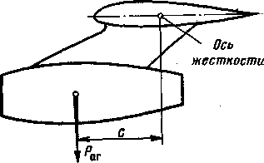

Рис. 2.5. К определению крутящего момента от веса агрегата

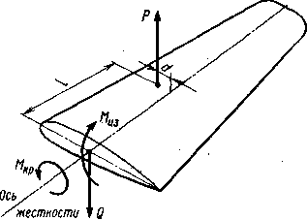

Рис. 2.6. Усилия в сечении крыла

4. РАБОТА КРЫЛА НА СДВИГ ИЗГИБ, КРУЧЕНИЕ.
Изгибающий момент внутренних сил, сопротивляющихся деформации изгиба. В сечении он численно равен алгебраической сумме моментов сил, действующих на отсеченную часть, относительно центра жесткости сечения. В рассматриваемом примере М_{из} = РL, где L- расстояние от направления действия силы Р до сечения.
Поперечная сила - это результирующая внутренних сил, сопротивляющихся деформации сдвига. Она численно равна алгебраической сумме всех сил, действующих на отсеченную часть: Q = Р. Поперечная сила приложена в центре жесткости сечения.
Крутящий момент — это момент внутренних сил, сопротивляющихся деформации кручения. Этот момент в сечении численно равен алгебраической сумме моментов сил, действующих на отсеченную часть крыла, относительно оси жесткости: M_{кр} = Pd где d -расстояние от направления действия силы Р до оси жесткости крыла.
Для расчета крыла на прочность необходимо знать усилия, действующие в различных сечениях. С этой целью строят эпюры поперечной силы, изгибающего и крутящего моментов. При этом свободнонесущее крыло рассматривается как балка, жестко закрепленная в фюзеляже (ее опорами являются узлы крепления крыла к фюзеляжу).
Вдоль размаха крыла действуют погонные нагрузки q_{c} и m_{кр}. Если их суммировать со свободного конца крыла в сторону фюзеляжа, получаются усилия, действующие в сечениях крыла: поперечная сила, изгибающий и крутящий моменты. В сечениях, где на крыле установлен агрегат, возникают сосредоточенные поперечная сила и крутящий момент. Поэтому на эпюре поперечной силы имеется скачок Δ Q = Р_{аг}, а на эпюре крутящего момента скачок Δм_{кр} = Р_{аг}с (см. рис. 3.5). Эпюры М_{из}, М_{кр} и Q позволяют определить усилия в каждом сечении крыла и выявить наиболее нагруженные сечения от различных видов деформаций.
На борту фюзеляжа поперечная сила уравновешивается весом фюзеляжа и грузов, закрепленных на нем. Изгибающий момент замыкается в крыле и на фюзеляж не передается. Крутящий момент на фюзеляж передается и уравновешивается оперением самолета.
Нагружение силовых элементов крыла происходит под действием поперечной силы, изгибающего и крутящего моментов. Конструкция любого крыла имеет силовые элементы, способные воспринимать усилия, действующие в его сечениях. Такими силовыми элементами являются лонжероны, стрингеры, нервюры и обшивка. Лонжероны и стрингеры образуют, продольный силовой набор крыла, нервюры - поперечный (рис. 2.7.).
В расчете на прочность обычно не учитывают носовую и хвостовую части крыла, так как носовая часть расположена близко от нейтральной оси и ее момент инерции мал, а хвостовая часть, как правило, имеет вырезы под элероны и закрылки. Следовательно, в расчете учитываются силовые элементы кессонной части крыла - лонжероны и расположенные между ними стрингеры, нервюры и обшивка.
Изгибающий момент, действующий в сечении крыла, в общем случае вызывает усилия растяжения и сжатия поясов лонжеронов, стрингеров и жесткой обшивки (рис. 2.8.). Сумма этих усилий на каждой панели крыла.
N= М_{из}/Н_{ср}, где H_{ср} =(H₁ + H₂)/2; H₁ и H₂ - расстояния между центрами масс поясов лонжеронов. Усилия N распределяются на пояса лонжеронов (N_{л1}, N_{л2}), стрингеры (Nc) и обшивку (N₀). В поясах лонжеронов возникают нормальные напряжения Q= N_{n}/F, где F - площадь сечения пояса лонжерона.
Поперечная сила воспринимается стенками лонжеронов, нагружая их усилиями Q₁ и Q₂, составляющими общей силы Q = Q₁ + Q₂
Касательные напряжения, возникающие в стенках лонжеронов от действия поперечной силы, τ₁ = Q_{1/}Н₁ δ₁ ; τ₁ = Q_{2/}Н₂ δ₂ ;, где δ₁ и δ₂ - толщины стенок переднего и заднего лонжеронов.
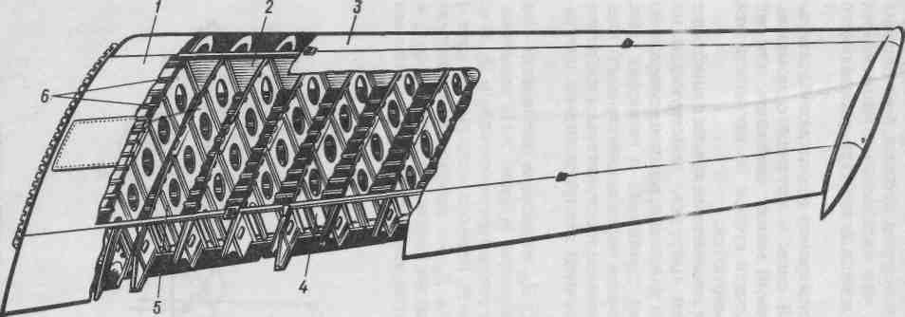

Рис. 2.7. Конструкция кессонного крыла:
1 — обшивка; 2 — передний лонжерон; 3 — носовая часть крыла;
4 — задний лонжерон; 5 — нервюра.

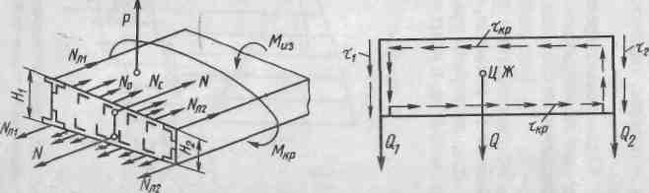

Рис. 2.8. Нагружение продольных элементов и обшивки крыла
(ЦЖ - центр жесткости)

Крутящий момент воспринимается замкнутым контуром, образованным обшивкой и стенками лонжеронов. Его действие вызывает в контуре касательные напряжения τ_{кр} = М_{кр}/2ωσ, где ω - площадь, ограниченная контуром кессона; σ - толщина обшивки. Из формулы следует, что касательные напряжения τ_{кр} уменьшаются с увеличением площади контура, работающего на кручение.
Таким образом, в стенках лонжеронов возникают касательные напряжения от поперечной силы и крутящего момента. Направление действия напряжений может совпадать или же быть противоположным. При расчете стенок на прочность эти напряжения алгебраически суммируются.
Передача нагрузок силовыми элементами крыла происходит следующим образом. Воздушная нагрузка, действующая на обшивку в виде сил разрежения и давления, воспринимается ею как пластиной, закрепленной на стрингерах и нервюрах (рис. 2.10.). С обшивки нагрузка передается через заклепочные (клеевые, болтовые) соединения в основном на стрингеры и частично на нервюры, нагружая их поперечной распределенной нагрузкой.

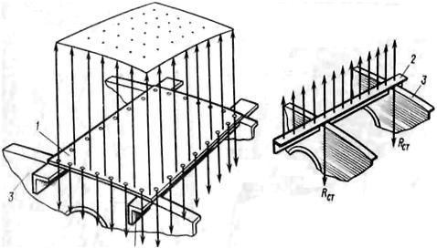

Рис. 2.10. Схема передачи нагрузок силовыми элементами крыла:
1 — обшивка; 2 — стрингер; 3 — нервюра

Стрингеры передают нагрузку R_{ст} нервюрам, последние - на стенки лонжеронов. Нагрузка нервюры Р_{н} (рис. 2.11) уравновешивается на стенках лонжеронов усилиями реакций R₁ и R₂, т. е. Pн = R₁ и R₂. Под действием силы Р_{н} нервюра испытывает срез и изгиб. Вследствие того что сила Р_{н} не совпадает с центром жесткости сечения, возникает также крутящий момент М_{крн} = Р_{н} а, который уравновешивается касательными погонными усилиями q_{H} в контуре крыла.
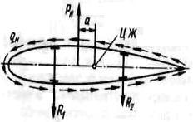
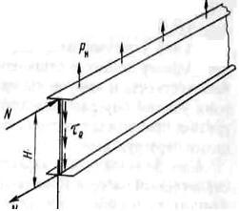
Рис. 2.11. Нагружение нервюры Рис. 2.12. Нагружение лонжерона

Силы Р_{н} вызывают в стенках лонжеронов деформации изгиба и сдвига
(рис. 2.12). Изгибающий момент воспринимается поясами лонжеронов, в которых возникают усилия растяжения и сжатия: N = М_{т}/Н- Поперечная сила Q, равная сумме реакций нервюр Р_{н}, воспринимается стенкой лонжерона, в которой от ее действия возникают касательные напряжения τ_{q}.

ЗАНЯТИЕ №2
1.НАЗНАЧЕНИЕ, КОНСТРУКЦИЯ И РАБОТА
СИЛОВЫХ ЭЛЕМЕНТОВ КРЫЛА.

Лонжероны по конструкции делятся на балочные и ферменные (рис. 2.13). На современных самолетах в основном применяются балочные лонжероны, состоящие из верхнего и нижнего поясов и стенки. Пояса выполняются чаще всего из алюминиевых сплавов, реже из титановых сплавов и легированных сталей. К концу крыла сечение поясов уменьшается по мере изменения усилий, действующих от изгибающего момента в сечениях крыла.
Стенка к поясам приклепывается, в наиболее нагруженных местах может крепиться болтами. К стенке для подкрепления приклепываются стойки, которые одновременно служат для крепления нервюр. По длине лонжерона стенка также имеет переменную толщину. Встречаются лонжероны с двумя стенками.
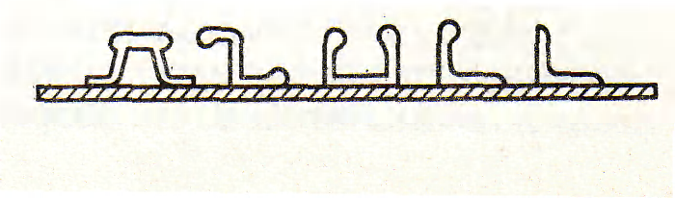
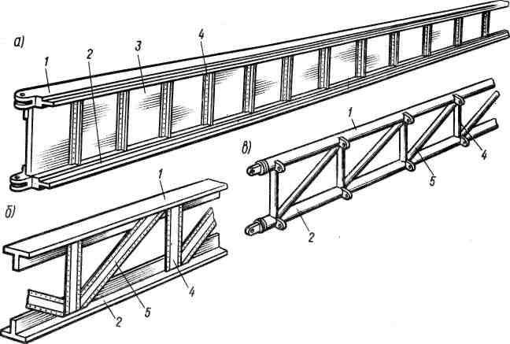

Рис. 2.13. Лонжероны крыла:
а – балочный; б –ферменный клепаный; в –ферменный сварной;
1 — верхний пояс; 2 — нижний пояс; 3 — стенка; 4 — стойка; 5 — раскос
Ферменные лонжероны вместо стенки имеют стойки и раскосы, работающие на усилия растяжения и сжатия. В стальных лонжеронах пояса со стойками и раскосами свариваются, в лонжеронах из алюминиевых сплавов соединяются заклепками и болтами. Ферменные лонжероны применяют иногда на тяжелых самолетах с большой строительной высотой крыла, где такой лонжерон может оказаться более выгодным в массовом отношении.
Встречаются составные лонжероны: в корневой части ферменной конструкции, а к концу крыла - балочной. Лонжероны крыльев с большой удельной нагрузкой и малой строительной высотой могут выполняться монолитными.
Стрингеры участвуют в работе крыла на изгиб и подкрепляют обшивку при ее работе на сжатие и кручение. Для стрингеров используют профили из алюминиевых сплавов, получаемые методом прессования или прокатки, а также гнутые профили, выполненные из листового материала. Типовые формы сечений стингеров показаны на (рис. 2.14.)
Стрингеры крепят к обшивке обычно заклепками с потайными или полупотайными головками. Для повышения вибростойкости и ресурса все более широкое применение находят клееклепаные и клеесварные соединения и особенно стрингеры из композиционных материалов, склеиваемые с обшивкой, также выполненной из КМ.

Рис. 2.14. Типовые формы сечений стрингеров.

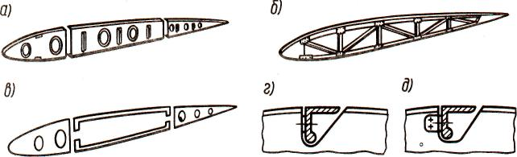

Рис. 2.15. Типовые конструкции нервюр:
а — балочная; б — ферменная; а – рамная; г, д – соединение нервюры со стрингером язычком (г) и уголком (д).

Нервюры служат для сохранения профиля крыла и передачи воздушных нагрузок с обшивки на стенки лонжеронов. По конструкции нервюры могут быть балочными, ферменными и рамными (рис. 2.15). По месту прохождения лонжеронов нервюры разрезают. Нервюры делятся на нормальные и усиленные.
Нормальная балочная нервюра выполняется обычно холодной штамповкой из листового дюралюминия. Она имеет просечки для прохождения стрингеров и соединяется с ними язычком или отдельным соединительным уголком посредством заклепки. Толщина стенки нервюры выбирается в зависимости от наибольшей поперечной силы, действующей в плоскости нервюры. В стенке выполняются отверстия облегчения с от бортовками по краям для повышения жесткости стенки.
Ферменная нервюра состоит из верхнего и нижнего поясов, соединенных между собой стойками и раскосами. Такие нервюры применяются сравнительно редко. Они могут быть выгодными в отношении массы при большой толщине крыла и в местах действия больших сосредоточенных нагрузок (от двигателей, шасси и др.).
Рамная нервюра состоит из верхней и нижней частей, не связанных друг с другом. Каждая из частей нервюры работает самостоятельно от нагрузок, действующих на верхнюю и нижнюю панели крыла. Рамные нервюры устанавливаются обычно в местах расположения топливных баков, где необходимо убирать стенки нервюр для размещения бака.
Усиленные нервюры устанавливают в местах действия на крыло больших сосредоточенных нагрузок, например от шасси, двигателей, закрылков, элеронов, топливных баков. В отличие от нормальных нервюр они воспринимают значительные изгибающие моменты и поэтому имеют усиленные пояса, выполненные из гнутых или прессованных профилей. Усиленные нервюры нагружаются большими поперечными силами, поэтому их стенки выполняют без отверстий облегчения. Устойчивость стенки повышают нанесением рифтов или креплением к ней стоек.
В стреловидном крыле нервюры обычно устанавливают перпендикулярно одному из лонжеронов - чаще заднему - из технологических соображений. Это связано с тем, что установка нервюр по направлению потока приводит к увеличению их длины и, следовательно, массы.
Обшивка образует поверхность крыла и воспринимает воздушные нагрузки, передавая их на стрингеры и нервюры. Работающая обшивка участвует в работе крыла на изгиб и кручение. Неработающая (полотняная) обшивка в настоящее время встречается лишь изредка на тихоходных ВС, так как она не способна выдерживать значительные воздушные нагрузки.
Обшивка выполняется чаще всего из листов дюралюминия Д16. В сжатых зонах применяется более прочный алюминиевый сплав - В95. Обшивка, подвергающаяся значительному нагреву, в частности на сверхзвуковых самолетах, выполняется из титановых сплавов и жаропрочных сталей. Толщина обшивки достигает 6 мм и более.
На современных ВС все более широкое применение находит слоистая обшивка из сотовых и гофровых панелей и обшивка из композиционных материалов. Слоистая обшивка имеет толщину 15-20 мм и высокую жесткость, что позволяет значительно облегчить стрингерный набор, отказаться от него полностью, увеличить расстояние между нервюрами, уменьшить число заклепочных швов и получить более легкую конструкцию с высоким качеством поверхности. Из композиционных материалов для обшивки применяют обычно стекло- и углепластики. На тяжелых ВС наряду с обычными сборно-клепаными панелями крыла применяют монолитные, в которых обшивка и стрингеры, а иногда и нервюры выполняются как одно целое. Монолитные панели позволяют улучшить поверхность крыла, повысить его жесткость, значительно уменьшить число деталей и снизить трудоемкость сборки, а также улучшить усталостные характеристики конструкции вследствие отсутствия отверстий под заклепки. Однако монолитная панель дороже сборной, поскольку ее изготовление требует значительного количества оснастки. На монолитных панелях сложно выполнять доработки и модификации конструкции; в эксплуатации монолитные панели требуют повышенного внимания, так как возникшие усталостные трещины распространяются значительно быстрее, чем в сборной конструкции.
Вырезы в крыле выполняют для подхода к размещенному в нем оборудованию, а также в технологических целях. Вырезы в обшивке моноблочного (кессонного) крыла приводят к снижению его прочности и жесткости, поэтому их закрывают силовыми панелями и крышками, закрепленными по контуру большим числом винтов. Такие крышки и панели участвуют в работе силовой схемы крыла, передавая усилия через зону выреза.
Силовые панели и крышки применяют для люков больших размеров или же для небольших люков, которыми редко пользуются в процессе эксплуатации. В других случаях применяют не силовые крышки, закрепленные небольшим числом винтов или легко открывающимися замками. При не силовых крышках нагрузки, которые должны передаваться через вырезанный участок обшивки, обтекают вырез, дополнительно нагружая силовые элементы вблизи выреза. Поэтому дополнительно нагруженные элементы в зоне выреза усиливают. Усиление достигается установкой по краям выреза рам, усиленных или дополнительных профилей, накладок из листового материала на обшивку.
В лонжеронных крыльях обшивка работает в основном на. кручение и вырезы в ней мало сказываются на общей силовой схеме крыла. Поэтому здесь не требуется установки силовых крышек или значительного усиления конструкции по контуру выреза.
2. ТИПОВЫЕ СОЕДИНЕНИЯ ЭЛЕМЕНТОВ КРЫЛА.

1. Лонжерон: стенка к поясам приклёпывается; к обшивке обычно заклёпками с потайными, или полупотайными головками;
В настоящее время всё более широкое применение находят клеесварные, клее клёпаные соединения. Особенно для стрингеров из КМ. Такое соединение повышает вибростойкость и ресурс планера.
2. Нервюры образуют профиль крыла. Крепятся к стойкам лонжеронов заклёпками.
В местах прохождения стрингеров нервюры имеют просечки, соединение стрингеров с нервюрами заклёпками с помощью язычков или уголков.
3. Герметизация крыла выполняется для предотвращения утечки топлива, заливаемого непосредственно в крыло, т. е. когда в нем имеются баки-отсеки, стенками которых служат верхняя и нижняя панели кессона, стенки переднего и заднего лонжеронов и усиленные нервюры, ограничивающие бак-отсек.
Герметизация заклепочных швов, стыков листов обшивки и других мест возможной утечки топлива достигается с помощью различной герметикой. Типовые способы герметизации показаны на рис. 2.16. По заклепочным швам между соединяемыми деталями прокладывают уплотнительную ленту, по кромкам профилей и листов - герметик в виде жгута, всю внутреннюю поверхность бака-отсека обливают жидкой герметикой, который после вулканизации в естественных условиях образует достаточно прочную сплошную пленку.
Для доступа в бак-отсек на верхней поверхности крыла предусматривают съемные силовые панели. Герметизация панели по контуру в местах ее прилегания к крылу осуществляется резиновыми прокладками, под головки крепежных винтов устанавливают резиновые кольца.
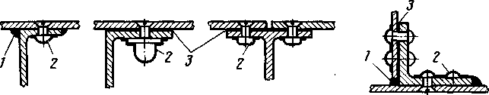

Рис. 2.16. Герметизация крыла:
1 –жгут; 2 — герметик; 3 –уплотнительная лента

ЗАНЯТИЕ №3
1. КОНСТРУКТИВНЫЕ ФОРМЫ КРЫЛЬЕВ.

Основные усилия, возникающие в сечениях крыла, создаются от деформации изгиба, поэтому большая часть массы конструкции крыла приходится на силовые элементы, нагруженные изгибающим моментом. Участие поясов лонжеронов, стрингеров и обшивки в восприятии изгибающего момента может быть различным, т. е. основная часть изгибающего момента может восприниматься поясами лонжеронов или же стрингерами и обшивкой.
а) б)

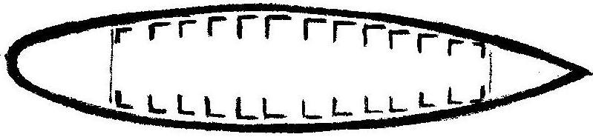
в) Рис.2.17. Схемы крыльев
а) Лонжеронное
б) Кесонное
в) Моноблочное

Силовые схемы крыльев отличаются одна от другой степенью участия силовых элементов крыла в восприятии изгибающего момента и делятся на лонжеронные и моноблочные. Разновидностью моноблочного крыла является кессонное крыло.
В лонжеронном крыле изгибающий момент воспринимается в основном поясами лонжеронов. Такое крыло имеет лонжероны с мощными поясами, легкий стрингерный набор и тонкую обшивку, работающую главным образом на действие крутящего момента. Крыло может иметь один, два или несколько лонжеронов. В первом случае лонжерон располагается в месте наибольшей строительной высоты профиля крыла, поэтому он обладает минимальной массой вследствие большого расстояния между поясами. Однолонжеронное крыло в хвостовой части имеет стенку, ограничивающую контур крыла, работающий на кручение. За стенкой размещаются элероны и закрылки. Крыло с двумя или несколькими лонжеронами уступает однолонжеронному в отношении массы, но имеет более высокие жесткость и живучесть: при выходе из стремя одного лонжерона усилия перераспределяются между остальными и конструкция продолжает нести нагрузку в режимах полета с небольшими перегрузками.
Моноблочное крыло характерно тем, что оно имеет мощный стрингерный набор и толстую обшивку, воспринимающие основную часть изгибающего момента. Пояса лонжеронов имеют относительно небольшое сечение. Такое крыло имеет высокую жесткость и живучесть, поскольку повреждение одного из элементов не значительно отражается на общей прочности и жесткости крыла.
На современных транспортных самолетах преимущественное применение имеет кессонная схема крыла, так как толстая обшивка, подкрепленная усиленным стрингерным набором, обеспечивает сохранение профиля крыла на больших скоростях полета. Недостаток моноблочной (кессонной) схемы состоит в том, что для доступа внутрь крыла при его техническом обслуживании и ремонте приходится снимать силовые панели и крышки люков, закрепленные большим числом винтов.

2. СТЫКОВЫЕ СОЕДИНЕНИЯ ЧАСТЕЙ КРЫЛА
И КРЫЛА С ФЮЗЕЛЯЖЕМ.

Стыки крыла соединяют его в одно целое. Конструкция стыков зависит от его конструктивно-силовой схемы. В лонжеронном крыле применяются точечные стыковые соединения, в моноблочном (кессонном) - контурные соединения.
Стыковые узлы лонжеронного крыла устанавливаются на поясах лонжеронов. Широко применяются вильчатые и гребенчатые точечные узлы. Вильчатый узел (рис. 2.18.) состоит из вилки и ушка, соединенных стальным болтом; гребенчатый узел - из вилки и гребня, также соединенных болтом. Болты этих соединений работают на срез: в вильчатом соединении болт имеет две плоскости среза, в гребенчатом - четыре. Очевидно, что болт в гребенчатом соединении может иметь меньший диаметр, поэтому такой узел более компактен. Оси отверстий под стыковые болты могут занимать как горизонтальное, так и вертикальное положение.
Наряду с рассмотренными узлами лонжероны могут соединяться посредством фитингов, накладок, соединением "на ус". В фитинговом соединении (рис. 2.19.) стяжные болты располагаются вдоль крыла и в зоне растяжения работают на разрыв. Усилия сжатия передаются через торцовые поверхности фитингов, прилегающих друг к другу. Узлы стыковки тонких крыльев могут выполняться со сквозными вертикально расположенными стыковыми болтами.
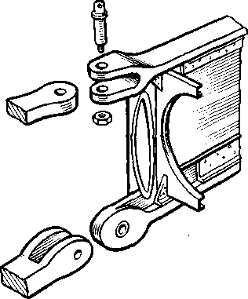
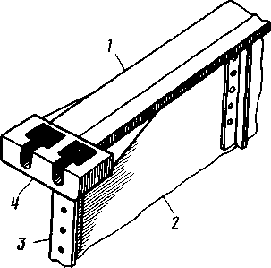

Рис. 2.19. Фитинговое соединение лонжерона:
1 –пояс лонжерона; 2 –стенка лонжерона;
Рис. 2.18. Вильчатые узоры 3 –стыковочный угольник;
Стыка лонжерона 4 –фитинг пояс лонжерона;
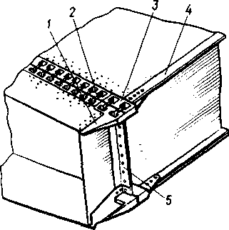
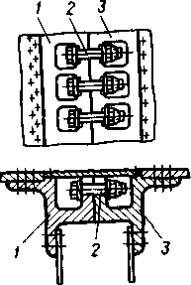

Рис. 2.20. Контурное соединение крыла:
1,3 –стыковочные профили; 2 –болт стыка; 4 –лонжерона
5 –угольник стыка стенки

Контурное соединение моноблочного (кессонного) крыла (рис. 2.20.) состоит обычно из стыковочных фитинговых профилей, установленных на верхней и нижней панелях крыла, и уголковых профилей, установленных на стенках лонжеронов.
Стыковочные профили имеют гнезда для стяжных болтов, через которые передаются усилия растяжения. Усилия сжатия передаются через стык благодаря прилеганию стыковочных профилей своими торцами друг к другу, поперечная сила - болтами, соединяющими уголковые профили на стенках лонжеронов, крутящий момент – в основном силами трения, возникающими между стыковочными профилями. Стыки нижних панелей крыла могут выполняться также посредством стыковочной ленты, закрепленной винтами к соединяемым панелям. При работе панелей на растяжение лента также работает на растяжение, а болты - на срез.

ЗАНЯТИЕ №4
1. ОСОБЕННОСТИ КОНСТРУКЦИЙ
СТРЕЛОВИДНЫХ И ТРЕУГОЛЬНЫХ КРЫЛЬЕВ.

Особенности конструкции стреловидных и треугольных крыльев.
Из рассмотренных конструкций силовых схем крыльев нельзя выбрать какую-либо одну, подходящую ко всем самолётам. В каждом случае выбирают наиболее целесообразную конструкцию крыла.
Большинство современных скоростных самолётов имеют крылья стреловидной или треугольной формы в плане.
Крылья этих форм также делятся на лонжеронные, кессонные и моноблочные. Однако в конструкции и работе крыльев стреловидной и треугольной формы есть некоторые особенности.
Стреловидное крыло, его особенности.
В корневой части имеется изменение напряжения (перелом) осей конструкции элементов продольного набора (лонжерона). В результате возникает дополнительный крутящий момент при передаче внешних нагрузок (у) с крыла на фюзеляж.
М_{кр}=Р_{расч*}l, Р_{расч} -суммарная сила, нагружающая крыло
М_{изгиб}= Р_{расч}*d

А в свою очередь этот М_{кр} дополнительно нагружает лонжерон изгибом, тогда стреловидное крыло по сравнению с прямым должно иметь в корневой части дополнительные силовые элементы. В качестве таких элементов устанавливаются: бортовые силовые нервюры, корневые силовые нервюры, подкостные (поперечные) балки.
Стреловидное крыло с подкостной балкой выгодно отличается от других схем силовой бортовой нервюры, которая затрудняет уборку шасси в фюзеляж. Подкостная балка нагружена точечной нагрузкой в месте крепления к лонжерону. Конструкция стреловидных крыльев была разработана советским конструктором А.И. Микоян для самолётов типа МиГ.
Треугольное крыло, его особенности, разновидность стреловидного. Работает аналогично, но могут быть некоторые отличия. При большой длине корневой хорды, контур работающей обшивки получается достаточно большим и, следовательно, касательные напряжения, возникающие в обшивке от действия М_{кр}, получаются незначительными. Это позволяет применить в треугольных крыльях более тонкую обшивку.
Обычно в треугольных крыльях продольный набор ставится перпендикулярно к оси фюзеляжа, а поперечный по потоку (параллейно фюзеляжу).
Есть крылья:
-с одним лонжероном +подкостная (поперечная) балка
-с несколькими лонжеронами, сходящимися в концевой части крыла.
-с несколькими лонжеронами с веерообразным расположением, без стрингеров.
Крыло изменяемой в полёте стреловидности, обеспечивает самолёту высокие лётные данные в широком диапазоне скоростей и высоту полёта, хорошие взлётные характеристики. Конструкция состоит из поворотных консолей и механизма поворота. Конструктивно силовые схемы поворотных консолей, такие же, как у стреловидных крыльев.
Сравнительная оценка крыльев
1. По весу. Наименьший вес имеет конструкция крыла, в котором наилучшим образом используются материалы, элементы конструкции при восприятии М_{изгиб,} М_{кр}. Наименьший вес у кессонного крыла, т.к. работает весь силовой набор. Толщина силовых элементов меньше, общий G меньше.
2. По аэродинамическим требованиям. На лонжеронных крыльях возможно выпучивание обшивки под действием аэродинамических нагрузок. Кессонное крыло более жёсткое с рабочей обшивкой. Наилучшее с точки зрения аэродинамики моноблочное крыло с литыми панелями, с минимальным числом заклёпок.
3. По эксплуатационным требованиям. Лонжерон с неработающей обшивкой, можно делать большие вырезы, люки, доступность к элементам крыла, управление. Большая живучесть у кессонного крыла.
4. Технологические требования. В производстве легче изготовить кессонное крыло их легко можно расчленить на части, панели.
Конструкция стреловидного крыла выполняется также, как и у прямого, по лонжеронной или моноблочной схеме. Но особенностью стреловидного крыла является то, что лонжерон имеет перелом в корневой части, а нервюры могут быть

расположены по потоку или перпендикулярно передней кромке, что применяется чаще для увеличения жесткости крыла в поперечной отношении и уменьшения их длины. У прямого крыла усилия растяжения и сжатия вдоль поясов лонжерона воспринимаются его подфюзеляжной частью. У стреловидного крыла эти усилия раскладывается на составляющие вдоль подфюзеляжной части лонжерона и вдоль бортовой нервюры, поэтому она нагружается в полете сильней, чем у прямого крыла. Кроме того, на узлы В и С передается крутящий момент от корневых нервюр, который дополнительно нагружает бортовую, нервюру. Необходимость усиления бортовой нервюры затрудняет уборку шасси по размаху крыла внутрь фюзеляжа.
Одним из способов разгрузки бортовой нервюры является применение поперечной балки. Крепление лонжерона к бортовой нервюре в узле В шарнирное, а к поперечной балке в узле С жесткое, в результате чего усилия растяжения и сжатия воспринимаются не бортовой нервюрой, а поперечной балкой. Кроме того, крутящий момент от корневых нервюр передается на узел А, дополнительно нагружая поперечную балку, а не бортовую нервюру. Опорой узла Д является дополнительный лонжерон, который опирается на поперечную балку в узле А. Такая силовая схема стреловидного крыла позволяет ослабить бортовую нервюру и исключить подфюзеляжную часть лонжерона под нишу для колес главных ног шасси. Применение двухлонжеронного крыла без поперечной балки не улучшает положение бортовой нервюры.
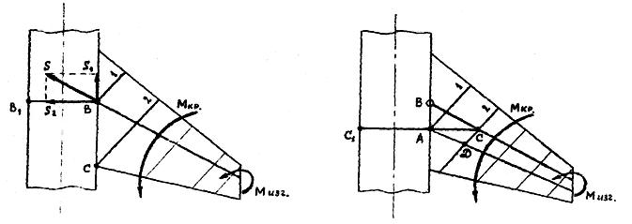

Рис. 2.21. Нагружение стреловидного крыла

ЗАНЯТИЕ №5
1. МЕХАНИЗАЦИЯ КРЫЛА: СОСТАВНЫЕ ЭЛЕМЕНТЫ,
НАЗНАЧЕНИЯ, РАСПОЛОЖЕНИЕ НА САМОЛЁТЕ.

Важным требованием к самолетам является обеспечение возможно низких посадочных и взлетных скоростей, поскольку это связано с безопасностью полетов, сокращением длины взлетно-посадочной дистанции. Для реализации этого требования необходимо увеличивать несущую способность крыла.
Минимальная скорость полета:

V_{min =}$\sqrt{\frac{2G}{C_{ymax}ρS}}$

Из формулы следует, что для уменьшения скорости полета необходимо увеличивать максимальный коэффициент подъемной силы С_{уmах} и площадь крыла S. Коэффициент С_{уmах} можно повысить увеличением кривизны профиля крыла и критического угла атаки, а также уменьшением угла стреловидности крыла. Поскольку крылья с изменяемым углом стреловидности на гражданских самолетах не применяются, несущая способность крыла на них повышается увеличением площади крыла, кривизны профиля и критического угла атаки.
Кривизну профиля увеличивают установкой щитков, закрылков, предкрылков, отклоняющихся носков и носовых щитков. Увеличение критического угла атаки достигается предотвращением срыва потока с крыла путем управления пограничным слоем. Это решается двумя способами: его сдувом и отсосом.
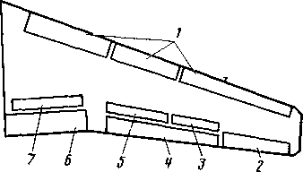

Рис. 2.21. Схема размещения механизации крыла:
1 — внутренний, средний и внешний предкрылки; 2 — элерон;
3 — интерцептор; 4, 6 — внешний и внутренний закрылки;
5,7 — внешний и внутренний гасители подъемной силы

Сдув пограничного слоя достигается применением предкрылков и щелевых закрылков, образующих с крылом профилированную щель, через которую воздух из зоны повышенного давления под крылом протекает на верхнюю поверхность. Проходя профилированную щель, поток увеличивает свою скорость, и его кинетическая энергия сообщается пограничному слою, предотвращая его отрыв от поверхности крыла (закрылка).
На современных самолетах обычно используются все средства повышения несущих свойств крыла: увеличение кривизны профиля, сдув пограничного слоя и увеличение площади крыла.
Средства механизации размещают вдоль задней и передней кромок крыла и на его верхней поверхности (рис. 2.21). По задней кромке устанавливают щитки и закрылки, по передней - предкрылки, носовые щитки и отклоняющиеся носки крыла. На верхней поверхности крыла размещают гасители подъемной силы и интерцепторы.

2. КОНСТРУКЦИЯ И РАБОТА, КРЕПЛЕНИЕ
ПРЕДКРЫЛКОВ, ЗАКРЫЛКОВ, СПОЙЛЕРОВ, ИНТЕРЦЕПТОРОВ.

Щитки (рис. 2.22) выполняют в виде пластины, закрепленной на нижней поверхности крыла. Щитки могут быть поворотными и выдвижными. Поворотный щиток подвешивается к крылу чаще всего на шомпольном соединении. Отклоняясь вниз, щиток увеличивает кривизну профиля крыла, не меняя его площади. Отклоненный щиток вызывает отсос воздуха с верхней поверхности крыла в область над щитком, что несколько препятствует отрыву пограничного слоя. При больших углах отклонения щитка сильно возрастает лобовое сопротивление крыла, что выгодно при посадке, так как позволяет увеличить угол планирования самолета и сократить посадочную дистанцию, но невыгодно при взлете самолета.

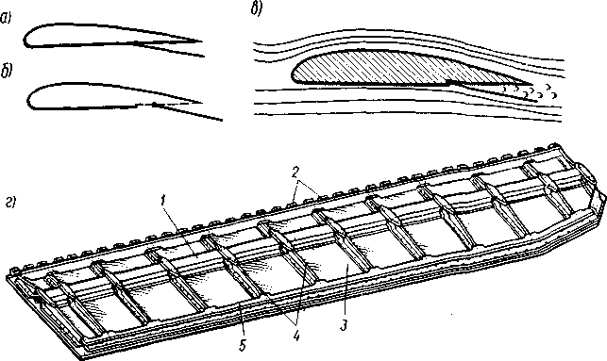

Рис. 2.22 Щитки:
а – поворотный; б – выдвижной; в — схема обтекания крыла с отклоненным щитком; г — конструкция щитка; 1 –лонжерон; 2 –узлы подвески; 3 –обшивка;
4 – нервюры; 5 – стрингер

Выдвижной щиток отличается от поворотного тем, что при отклонении одновременно сдвигается назад, увеличивая кривизну и площадь крыла. Перемещение щитка назад достигается его креплением на скользящих шарнирах, рельсовых или других опорах.
Щитки имеют простую конструкцию. Обшивка предусматривается обычно только с нижней стороны, поскольку сверху щиток не обтекается воздушным потоком. Щитки в настоящее время имеют ограниченное применение, так как на самолетах обычно выгоднее применять щелевые закрылки.
Закрылки, как и щитки, могут быть поворотными и выдвижными. Поворотный закрылок представляет собой профилированную подвижную часть крыла, расположенную в хвостовой части и отклоняемую вниз.
Характер обтекания крыла при отклонении закрылка и щитка неодинаков. Закрылок при умеренных углах отклонения создает меньшее лобовое сопротивление, чем щиток, что имеет важное значение для взлетных характеристик самолета. При больших углах отклонения закрылка воздушный поток отрывается от его верхней поверхности, вызывая падение подъемной силы и увеличение лобового сопротивления крыла.
Явление срыва потока (отрыва пограничного слоя) связано с резким расширением потока при отклоненном закрылке. В расширяющемся потоке скорость падает, а давление растет, появляются токи и вихри в пограничном слое, отделяющие его от поверхности закрылка. По мере увеличения угла отклонения закрылка этот процесс развивается. Для предотвращения срыва потока закрылки выполняют одно- и многощелевыми (рис. 2.23).
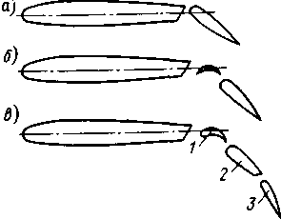
Рис. 2.23 Схемы закрылков: а — щелевой; б — двух щелевой; в — трех щелевой;
- — дефлектор; 2,3 –основная и хвостовая части закрылка

В одно щелевом закрылке профилированная щель образуется между крылом и носовой частью закрылка. Многощелевые закрылки составлены из нескольких подвижных звеньев, отклоняющихся на разные углы и разделяющихся профилированными щелями. Многощелевой закрылок может отклоняться на большие углы, чем одно щелевой, без возникновения на нем срыва потока.
Двух щелевой закрылок (рис. 2.24) имеет дефлектор, закрепленный на передней части закрылка жестко или же имеющий возможность прижиматься к закрылку (подвижный дефлектор). При отклонении двух щелевого закрылка одна профилированная щель образуется между крылом и дефлектором, другая щель - между дефлектором и основной частью закрылка. В трех щелевом закрылке третья щель образуется между основной и хвостовой частями.
1 2 3
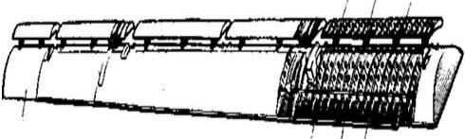
7 6 5 4

Рис. 2.24. Конструкция двух щелевого закрылка:
1 — дефлектор; 2 — опора дефлектора; 3 — лонжерон; 4 — нервюра;
5 — продольная стенка; 6 — стрингер; 7 —обшивка

Выдвижные закрылки увеличивают несущую способность крыла за счет изменения кривизны профиля и увеличения площади крыла. Перемещение и отклонение закрылков выполняются различными способами (рис. 2.25). Самый простой способ состоит в расположении оси подвески закрылка под нижней поверхностью крыла. Распространено выдвижение закрылков с помощью рельсов и кареток с роликами, опирающимися на рабочие поверхности рельсов. Рельсы с помощью подкосов крепят к крылу, а каретки - к закрылку или, наоборот, рельсы крепят на закрылке, а каретки - на крыле. Крепление закрылков с помощью рельсов и кареток позволяет откатывать их на значительные расстояния.
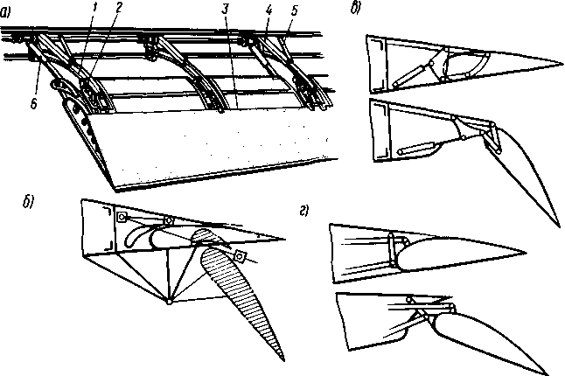
Рис 2.25 Способы навески закрылков:
a –рельсовые опоры; б –поворотный механизм; в –кулисный механизм;
г – многозвенный механизм 1 –рельс; 2 –роликовая каретка; 3 –закрылок;
4, 5 –верхний и боковой подкосы; 6 –подъемник закрылка
На тяжелых самолетах закрылки выполняют из нескольких секций, не связанных между собой. Каждая секция подвешивается к крылу на двух или трех опорах и имеет самостоятельный привод. Иногда внутреннюю секцию делают двух щелевой, а внешнюю – одно щелевой. Встречаются и такие конструкции, в которых при отклонении на большие углы (при посадке) закрылок работает как двух щелевой, а при отклонении на малые углы (при взлете) щель в закрылке не открывается, и он работает как одно щелевой.
Конструкция закрылка в принципе подобна конструкции крыла Он состоит из продольной стенки (лонжерона) нервюр и металлической обшивки. Закрылки больших размеров имеют стрингеры, часто в них применяются сотовые конструкции и композиционные материалы.
Предкрылки устанавливают по всему размаху крыла или же только на концевых частях. При отклонении предкрылка образуется профилированная щель для перетекания воздуха с большой скоростью с нижней поверхностью крыла на верхнюю, т. е. создается щелевой эффект, затягивающий отрыв потока с крыла на большие углы атаки. Крыло с отклоненными предкрылками имеет более высокий максимальный коэффициент подъемной силы. Предкрылок при отклонении перемещается вперед и отклоняется вниз, поэтому несущая способность крыла увеличивается не только за счет щелевого эффекта, но и вследствие увеличения кривизны профиля и некоторого увеличения площади крыла.
Предкрылки могут быть автоматическими, управляемыми и фиксированными (жестко закрепленными на крыле). Автоматические предкрылки при полете на малых углах атаки потоком воздуха прижаты к крылу, а при выходе самолета на большие углы атаки автоматически выдвигаются за счет отсоса воздушным потоком. Автоматические предкрылки размещают обычно на концевых частях крыла перед элеронами в целях повышения поперечной устойчивости и управляемости самолета при полете на больших углах атаки.
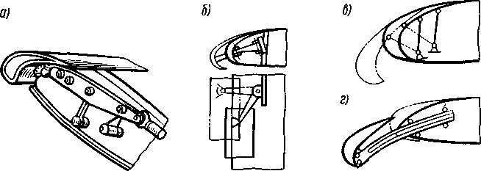

Рис. 2.26. Способы навески предкрылков:
а — кулисный механизм; б, в — многозвенные механизмы;
г — рельсовая опора
Управляемые предкрылки выдвигаются при помощи специальных систем управления, которые включаются в работу автоматически -одновременно с отклонением закрылков - или вручную. Фиксированные предкрылки обычно устанавливают на стабилизаторах.
Предкрылки крепятся на крыле посредством кулисных и многозвенных механизмов или на рельсовых опорах, подобных опорам закрылков (рис. 2.26.).
Отклоняющийся носок и носовой щиток применяют на тонких крыльях. Их отклонение при полете на больших углах атаки предотвращает срыв потока с острой передней кромки крыла. Углы отклонения носка не превышают обычно 15 - 20°.
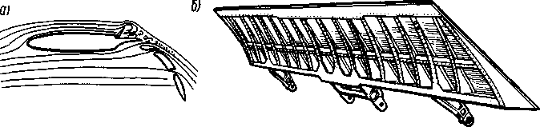

Рис. 2.27. Принцип действия (а) и конструкция (б) гасителя подъемной силы.
Носовой щиток вписывается в убранном положении в нижнюю поверхность крыла. Выдвигаясь вниз и вперед, щиток увеличивает кривизну профиля и площадь крыла. Щитки применяют вместе с предкрылками: в корневой части крыла устанавливают щиток, в концевой - предкрылок. Отклоняющиеся носки и носовые щитки крепят на крыле шарнирно, часто крепление шомпольного типа.
Предкрылки и отклоняющиеся носки по конструкции представляют собой профилированный замкнутый контур, состоящий из обшивки, подкрепленной поперечными элементами.
Гасители подъемной силы размещаются в нерабочем состоянии в контуре верхней поверхности крыла. Отклоняясь вверх, они вызывают срыв потока, что влечет за собой уменьшение подъемной силы и увеличение лобового сопротивления крыла. Гасители подъемной силы используются в полете в качестве тормозных щитков для увеличения крутизны планирования, а при после посадочном пробеге самолета - также и для повышения эффективности торможения колес шасси. Эффективность тормозов повышается вследствие увеличения нагрузки на основные опоры шасси и сцепления колес с ВПП из-за уменьшения подъемной силы крыла. Типовая конструкция гасителя подъемной силы показана на (рис. 2.27.).
Интерцепторы применяют для улучшения управления самолетом по крену. Они отклоняются в полете при отклонении элерона вверх, вызывая дополнительное уменьшение подъемной силы полу крыла. Применение интерцепторов в сочетании с элеронами позволяет уменьшить размер элеронов и увеличить за их счет размах закрылков.
Аэродинамические перегородки и запилы (рис. 2.28.) служат для предотвращения срыва потока с концевых частей стреловидного крыла. На стреловидном крыле составляющая скорости воздушного потока, направленная вдоль крыла, вызывает утолщение пограничного слоя, что ведет к более раннему срыву потока на концах крыла. Аэродинамические перегородки высотой 15 - 20 см препятствуют перетеканию воздуха вдоль крыла и набуханию пограничного слоя. Уступы (запилы) на передней кромке крыла создают воздушную перегородку в виде вихревого жгута, работающего подобно аэродинамической перегородке.
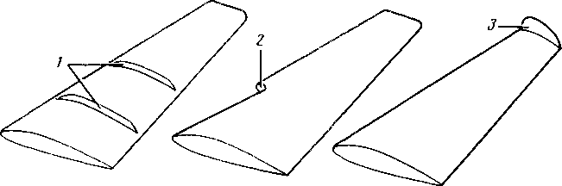

Рис. 2.28. Аэродинамические перегородки (I),
запил (2) и вертикальная законцовка (3) крыла.

Турбулизаторы представляют собой небольшие пластины, установленные на верхней поверхности крыла. Они создают небольшие вихри, смешивающие пограничный слой с воздушным потоком. Этим достигается увеличение энергии пограничного слоя, прижатие его к поверхности крыла и смещение начала срыва потока на большие углы атаки. Устанавливают турбулизаторы обычно перед элеронами и закрылками для безотрывного обтекания при больших углах их отклонения, иногда - на нижней поверхности стабилизатора.
Крыло некоторых современных самолетов имеет на концах вертикальные поверхности, препятствующие перетеканию воздуха через концевые части крыла. Перетекание воздуха с нижней поверхности крыла на верхнюю вызывает образование вихревых жгутов, создающих дополнительное индуктивное сопротивление полету.
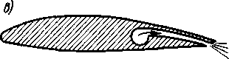
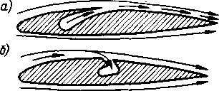

Рис. 2.29. Схемы управления пограничным слоем:
а — сдувание; б — отсос; в — реактивный закрылок

Перспективными средствами механизации крыла могут оказаться системы управления пограничным слоем путем его сдувания и отсасывания с верхней поверхности крыла через специальные отверстия или щели, или пористые поверхности (рис. 2.29.). Для этих целей используют сжатый воздух, отбираемый от компрессоров двигателей или от компрессоров с приводом от вспомогательных силовых установок. В результате сдувания или отсасывания пограничного слоя поток прижимается к верхней поверхности крыла, разрежение над крылом увеличивается, возрастает коэффициент подъемной силы и критический угол атаки крыла.
В реактивном закрылке струя выпускных газов или сжатого воздуха от двигателей вытекает из длинной щели в задней кромке крыла вниз под углом и действует на обтекание крыла подобно обычному закрылку. Реактивная струя, кроме того, создает некоторую подъемную силу за счет реактивной тяги. Реактивный закрылок позволяет получить максимальный коэффициент подъемной силы, в несколько раз больший по сравнению с обычным закрылком.

ТЕМА №3 ХВОСТОВОЕ ОПЕРЕНИЕ

ЗАНЯТИЕ №1
- СОСТАВНЫЕ ЭЛЕМЕНТЫ, НАЗНАЧЕНИЕ,
РАСПОЛОЖЕНИЕ НА САМОЛЁТЕ:
ВЕРТИКАЛЬНОЕ ОПЕРЕНИЕ, ГОРИЗОНТАЛЬНОЕ ОПЕРЕНИЕ.

Оперение составляют несущие поверхности, предназначенные для обеспечения продольной и путевой устойчивости и управляемости самолета. Оно состоит обычно из горизонтального и вертикального оперений (рис. 3.1). Горизонтальное оперение (ГО) служит для продольной устойчивости и управляемости самолета, вертикальное оперение (ВО) - для путевой устойчивости и управляемости самолета.
Горизонтальное оперение состоит из стабилизатора и руля высоты (РВ). Стабилизатор является обычно неподвижной частью ГО, он совместно с РВ обеспечивает продольную устойчивость самолета в полете. Руль высоты - подвижная часть горизонтального оперения, предназначенная для управления самолетом относительно поперечной оси. Вертикальное оперение состоит из киля и руля направления (РН). Киль - неподвижная часть ВО - совместно с РН обеспечивает путевую и поперечную устойчивость самолета в полете. Руль направления является подвижной частью вертикального оперения, предназначенной для управления самолетом относительно вертикальной оси.
Схемы оперения различаются в основном в зависимости от взаимного расположения ГО и ВО и их расположения относительно фюзеляжа. В традиционной схеме ГО и ВО крепятся на хвостовой части фюзеляжа. Такая схема оперения наиболее выгодна в отношении массы и вибропрочности, но не всегда приемлема. Так, при верхнем расположении крыла или расположении двигателей на хвостовой части фюзеляжа применяют Т-образное оперение. В этой схеме ГО крепится на киле с целью выноса его из скошенного потока за крылом и струи газов двигателей. На некоторых самолетах с этой целью вместо Т-образного применяют V-образное оперение.
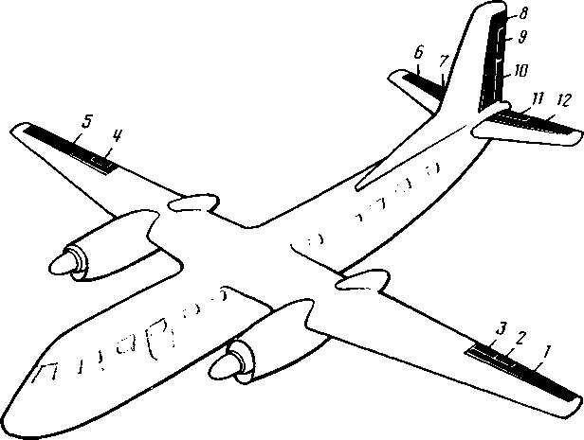

Рис.3.1. Оперение и элероны самолета:
1, 5 — элероны; 2 — триммер элеронов; 3, 4 — сервокомпенсаторы элеронов;
6, 12 —рули высоты; 7, 11 — триммеры руля высоты; 8 — руль направления;
9, 10 — триммер и пружинный сервокомпенсатор руля направления

Достаточно часто кили устанавливают на концах стабилизатора. Такое разнесенное ВО повышает эффективность и уменьшает индуктивное сопротивление ГО, поскольку кили выполняют в этом случае роль концевых шайб. Разнесенное ВО особенно выгодно для самолетов с турбовинтовыми двигателями, так как струи воздуха от воздушных винтов увеличивают эффективность ВО на малых скоростях полета. Кроме того, у разнесенного ВО центр давления ниже, чем у ВО обычной схемы, следовательно, меньше крутящий момент фюзеляжа. Недостатками Т-образного оперения и оперения с разнесенным ВО является необходимость усиления киля и стабилизатора, а следовательно, увеличения массы оперения, а также необходимость усложнения проводки управления рулями.
На самолетах типа "утка" ГО располагается впереди крыла. Такая схема ухудшает обзор из кабины экипажа, однако обеспечивает более высокие несущие свойства в сравнении с самолетами обычной схемы, поскольку уравновешивающая аэродинамическая сила на ГО направлена вверх, а не вниз.
Самолеты типа "бесхвостка" могут не иметь горизонтального оперения. В такой схеме продольная устойчивость обеспечивается применением
S-образного профиля и соответствующими очертаниями крыла в плане. Функции руля высоты выполняют элевоны, которые действуют в качестве элеронов и руля высоты. Отказ от ГО в схеме "бесхвостка" позволяет уменьшить лобовое сопротивление и массу самолета. Недостатком схемы является уменьшение несущих способностей крыла из-за необходимости применения S-образного профиля и элевонов, отклоняемых вверх в процессе продольной балансировки самолета.
Геометрические характеристики оперения - форма профиля, форма в плане, угол поперечного V - аналогичны характеристикам крыла. Кроме того, оперение характеризуется относительными площадями горизонтального и вертикального оперений, руля высоты и руля направления.
Оперение обычно имеет симметричные профили, что позволяет сохранить одинаковый характер аэродинамических нагрузок при отклонении рулей в разные стороны и обеспечить меньшее лобовое сопротивление. Для стабилизатора иногда применяется несимметричный профиль, установленный в перевернутом положении (обратной кривизны). Такой профиль создает при нулевом угле атаки ГО аэродинамическую силу, направленную вниз и уравновешивающую момент подъемной силы крыла при минимальном балансировочном сопротивлении самолета.
Профили оперения выбираются такими, чтобы срыв потока и скачки уплотнения возникали на оперение позже, чем на крыле. Этим достигается сохранение устойчивости и управляемости самолета на всех режимах полета. С этой же целью оперению придают стреловидность на 5 - 10° больше стреловидности крыла.
Относительные площади горизонтального и вертикального оперений S_{ГО} и S_{ВО} выражаются отношением площадей ГО и ВО к площади крыла:
S_{ГО} = S_{ГO}/S; S_{BO} = S_{BO}/S.
Относительная площадь руля высоты S_{B} выражается отношением площади РВ S_{B} площади ГО, а относительная площадь руля направления S_{H} - отношением площади РН к площади ВО:
S_{В} =S_{В}/S_{ГО}; S_{Н} = S_{Н} /S_{ВО}
Нагрузки, действующие на оперение в полете, по характеру аналогичны нагрузкам, действующим на крыло. Массовые нагрузки от конструкции ГО и ВО невелики и в расчетах обычно не учитываются. Расчет на прочность и жесткость ведется на уравновешивающие и маневренные нагрузки, а также нагрузки при полете в неспокойном воздухе.
Уравновешивающая аэродинамическая сила на горизонтальном оперении Y_{ГО} уравновешивает момент, создаваемый подъемной силой крыла Y относительно ЦМ самолета:
Y_{ГО}L_{ГО}=Ya, где L_{ГO} - плечо горизонтального оперения, т. е. длина проекции на продольную ось самолета отрезка, соединяющего заданную точку на САХ крыла (обычно в диапазоне центровок самолета) с точкой, лежащей на 1/4 САХ горизонтального оперения.
Маневренные нагрузки возникают при резком отклонении руля и зависят от темпа его отклонения. При полете в неспокойном воздухе на ГО действуют нагрузки от порывов ветра. Эти нагрузки пропорциональны скорости потока при порыве и площади ГО.
На ВО уравновешивающая нагрузка возникает при скольжении самолета. Она достигает больших значений при отказе двигателя, находящегося на удалении от продольной оси самолета.
При отклонении рулей стабилизатор и киль дополнительно нагружаются сосредоточенными силами с рулей через узлы подвески. Направление этих сил зависит от направления отклонения рулей.
Нагрузки на оперение, как и на крыле, определяются для ряда расчетных случаев.
К рулевым поверхностям, кроме РВ и РН, относятся элероны - подвижные части крыла, отклоняемые одновременно в противоположные стороны (вверх и вниз), предназначенные для управления самолетом относительно его продольной оси.
Под устойчивостью понимают способность ВС самостоятельно, без участия пилота, сохранять заданное состояние движения и возвращаться к исходному режиму полета после непроизвольного отклонения, вызванного действием внешних возмущений.
Под управляемостью ВС понимают его способность изменять режим полета при отклонении рулевых поверхностей. Устойчивость и управляемость относятся к наиболее важным свойствам ВС, от них зависят безопасность полета, простота и точность пилотирования.
Посредством рулей и элеронов обеспечивается балансировка самолета, т. е. уравновешивание действующих на него сил и моментов. Достигается балансировка отклонением рулевых поверхностей на определенный, так называемый балансировочный угол.
В нормальных условиях полета пилот (автопилот) периодически балансирует самолет рулем высоты в связи с изменением центровки, вызванной выработкой топлива или перемещением пассажиров и грузов. В случае отказа двигателя, неравномерной выработки топлива из левой и правой половин крыла и в некоторых других случаях балансировка самолета достигается отклонением руля направления и элеронов.
Балансировочное положение рулевых поверхностей желательно иметь близким к их нейтральному положению. В противном случае существенно увеличивается лобовое сопротивление самолета. Так, балансировочные потери от отклонения руля высоты могут сократить дальность полета самолета более чем на 10%.
Таким образом, рули и элероны выполняют две функции: обеспечивают равновесие действующих на самолет сил и моментов при полете в установившемся режиме и служат для управления, т.е. преднамеренного нарушения этого равновесия с целью изменения режима и траектории полета.
На вертолетах функции оперения выполняют несущие и рулевые винты, но часто в качестве вспомогательных устройств применяется оперение самолетного типа.
Двухвинтовой вертолет соосной схемы снабжается килем и рулем направления, которые улучшают путевую устойчивость и управляемость вертолета; РН, кроме того, повышает путевую управляемость на режиме самовращения несущего винта.
На одновинтовых вертолетах роль киля выполняет концевая балка, сечениям которой придается форма несимметричного профиля. Такая килевая балка повышает путевую устойчивость вертолета и разгружает в горизонтальном полете рулевой винт. Руль направления на одновинтовых вертолетах не применяется, поскольку достаточная путевая управляемость достигается посредством рулевого винта.
Горизонтальное оперение состоит обычно из управляемого стабилизатора, предназначенного для повышения продольной устойчивости вертолета. Стабилизаторы могут предусматриваться на вертолетах различных схем. Управление стабилизатором осуществляется через систему управления несущим винтом. Некоторые вертолеты имеют неуправляемые стабилизаторы.
Конструкция оперения вертолетов аналогична конструкции оперения самолетов. Поскольку вертолеты имеют относительно небольшие скорости полета, обшивка оперения может быть полотняной.

2. КОНСТРУКЦИЯ И КРЕПЛЕНИЕ, КИЛЯ, РУЛЯ НАПРАВЛЕНИЯ
СТАБИЛИЗАТОРА, РУЛЯ ВЫСОТЫ.

Поскольку нагрузки, действующие на оперение, аналогичны нагрузкам, действующим на крыло, конструкция и нагружение силовых элементов оперения такие же, как и соответствующих силовых элементов крыла.
Стабилизатор и киль крепятся к фюзеляжу обычно жестко, посредством точечных или контурных соединений. Однако на скоростных самолетах часто применяют подвижное крепление стабилизатора, позволяющее в полете изменять углы его установки. Этим достигается возможность пилотирования самолета в широком диапазоне центровок и при отклонении мощной механизации крыла или же использовать стабилизатор в качестве органа продольной управляемости самолета. У такого стабилизатора одно крепление, обычно заднее, делают шарнирным, второе крепление имеет подвижность по вертикали. Перемещение стабилизатора из одного положения в другое достигается посредством электрических или гидравлических приводов.
Типовая конструкция рулей и элеронов состоит из балочного лонжерона, нервюр и дюралюминиевой обшивки (рис. 3.2.). Рулевые поверхности больших размеров могут иметь стрингеры. Для кронштейнов навески рулей и элеронов в их носках делают вырезы, подкрепленные для передачи крутящего момента в зоне выреза. Иногда лонжероны выполняют трубчатыми. Трубчатый лонжерон воспринимает все нагрузки, действующие на рулевую поверхность: изгибающий и крутящий моменты и поперечную силу. Поэтому руль с трубчатым лонжероном может иметь неработающую обшивку, в том числе и полотняную.
На рулях и элеронах широкое применение находят сотовые конструкции, все более внедряются композиционные материала.
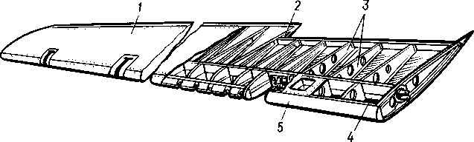

Рис. 3.2. Конструкция руля высоты:
1 — обшивка; 2 — профиль крепления триммера; 3 — нервюры;
4 — лонжерон; 5 –балансировочный груз

Рули и элероны навешивают посредством шарнирных опор с шариковыми подшипниками. Для уменьшения деформации рулевых поверхностей большого размаха и для повышения надежности число опор обычно делается больше двух. При значительном изгибе крыла (стабилизатора, киля) опоры рулевой поверхности перестают лежать на одной прямой, что может вызвать защемление узлов навески. Для устранения этой опасности в опорах применяют сферические шарикоподшипники, делают руль (элерон) разрезным, состоящим из двух или более частей. Деление рулей и элеронов на секции повышает также живучесть органов управления самолетом, если каждая секция имеет самостоятельный привод.
Вследствие искривления оси вращения руля при деформации несущей поверхности расстояние между опорами уменьшается. Для устранения нагрузок, вызванных сближением опор, часть опор делается подвижной в направлении оси вращения. Наличие таких опор способствует также взаимозаменяемости рулей. Подвижными выполняются не все опоры - одна из опор руля (секции руля) выполняется жесткой в осевом направлении для восприятия действующих на руль продольных усилий.

ЗАНЯТИЕ №2
1. АЭРОДИНАМИЧЕСКАЯ КОМПЕНСАЦИЯ И БАЛАНСИРОВКА САМОЛЁТОВ, НАЗНАЧЕНИЕ И КОНСТРУКТИВНОЕ ИСПОЛНЕНИЕ:
ОСЕВАЯ КОМПЕНСАЦИЯ, СЕРВОКОМПЕНСАТОРЫ, ТРИММЕРЫ.

Рулевые поверхности имеют обычно аэродинамическую компенсацию, предназначенную для уменьшения шарнирного момента на руле.
От значения шарнирного момента зависят усилия на рычаге управления рулем. Шарнирный момент равен произведению аэродинамической силы Р_{Р}, действующей на руль, на расстояние b между направлением действия силы и осью вращения руля: М_{Ш} = Р_{Р}b (рис. 3.3.).

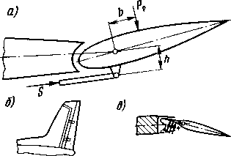

Рис. 3.3. Аэродинамическая компенсация: а — осевая;
б — роговая; в — внутренняя

Шарнирный момент уравновешивается моментом, создаваемым силой Sh на тяге управления: M_{Ш}=P_{р}b=Sh, где h - расстояние от оси вращения руля до оси тяги. Из приведенного равенства следует, что для уменьшения усилия в тяге управления необходимо уменьшать шарнирный момент.
Аэродинамическая компенсация выполняется в виде осевой компенсации и сервокомпенсатора.
Осевая аэродинамическая компенсация достигается смещением оси вращения руля назад от его передней кромки. При этом уменьшается плечо аэродинамической силы руля, а следовательно, и шарнирный момент. Участок руля, расположенный перед осью вращения, называется аэродинамическим компенсатором.
Осевая аэродинамическая компенсация выражается отношением площади аэродинамического компенсатора ко всей площади руля. Ее значение не превышает 0,25 - 0,28 (дальнейшее увеличение ведет к ухудшению аэродинамики руля вследствие выступания носка за профиль несущей поверхности и может привести к перекомпенсации руля). Носок пере- компенсированного руля при значительных углах отклонения испытывает давление воздушного потока, и на нем создается момент, направленный в сторону отклонения руля. При этом шарнирный момент может уменьшиться до нуля и даже стать отрицательным, когда знак усилия на рычаге управления меняется на обратный, что недопустимо при управлении самолетом.
Разновидностями осевой аэродинамической компенсации являются роговая и внутренняя компенсации. Роговая компенсация применяется на легких не скоростных самолетах. В этом случае аэродинамический компенсатор находится не по всей длине руля, а вынесен к его концу. При отклонении руля воздушная нагрузка, действуя на роговой выступ, создает момент, направленный против действия шарнирного момента на руле.
При внутренней компенсации носовая часть рулевой поверхности выполняется в виде пластины, соединенной с несущей поверхностью самолета воздухонепроницаемой эластичной перегородкой, например из прорезиненной ткани. Перегородка, не мешая отклонению рулевой поверхности, препятствует перетеканию воздуха из области повышенного в область пониженного давления. Этим достигается повышение эффективности компенсатора.
Внутренний компенсатор не выходит в поток и не увеличивает сопротивления, однако он не позволяет отклонять рулевую поверхность на большие углы, поэтому обычно применяется на элеронах крыльев значительной толщины.
Сервокомпенсатор применяется в дополнение к осевой компенсации, когда ее эффективность недостаточна. Он представляет собой небольшую поверхность, шарнирно закрепленную в задней части руля (элерона) и автоматически отклоняющуюся при отклонении руля, но в противоположную сторону (рис. 3.4.).
Отклонение сервокомпенсатора обеспечивается тягой, один конец которой шарнирно крепится к крылу (стабилизатору, килю), другой - к сервокомпенсатору. При отклонении руля тяга отклоняет компенсатор и аэродинамическая нагрузка Р_{к}, действующая на сервокомпенсатор, создает момент М_{к} = Р_{к}L, направленный в сторону, противоположную действию шарнирного момента руля, и, следовательно, уменьшает его.
Поскольку нагрузка Р_{к} направлена в сторону, противоположную аэродинамической силе Р_{р}, действующей на руль, эффективность руля снижается и для балансировки самолета руль приходится отклонять на больший угол, что вызывает дополнительное лобовое сопротивление самолета.
Пружинный сервокомпенсатор в отличие от обычного отклоняется в зависимости не от углов отклонения руля, а от усилий, которые действуют в тяге управления рулем, и, следовательно, от шарнирного момента. При небольших усилиях в тяге руль отклоняется, а компенсатор остается неподвижным относительно руля. Если же усилие в тяге превысит заданное значение, одновременно с отклонением руля будет отклоняться в противоположную сторону сервокомпенсатор, причем углы его отклонения будут пропорциональны шарнирному моменту.
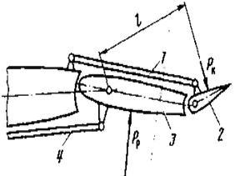

Рис. 3.4. Схема работы сервокомпенсатора:
1,4 –тяги; 2 –сервокомпенсатор; 3 –руль

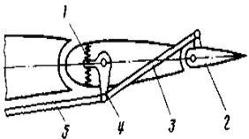

Рис. 3.5. Схема работы пружинного сервокомпенсатора
1 – пружина; 2 –сервокомпенсатор;
3, 5 –тяги; 4 — качалка.

Пружинный применяется обычно на руле направления двух и много двигательных самолетов, когда при отказе двигателя возникают большие разворачивающие моменты и для балансировки самолета требуются большие усилия на рычагах управления рулем.
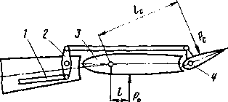

Рис. 3.6. Схема работы серво руля:
1 — тяга управления серво рулем; 2 — качалка;
3 — руль; 4 — серво руль

Принцип устройства и работы механизма пружинного сервокомпенсатора состоит в следующем (рис. 3.5.). Тяга управления рулем крепится не к рычагу на руле, как обычно, а к качалке, имеющей возможность поворачиваться относительно своей оси. Качалка тягой соединяется с сервокомпенсатором. Качалка от вращения удерживается пружинами, имеющими предварительную затяжку. Если усилие в тяге 5 не превышает усилия затяжки пружины, оно передается через качалку и пружину на руль и отклоняет его, качалка не проворачивается и компенсатор остается неподвижным относительно руля. Если же усилие в тяге большое, оно, передаваясь на руль, вызовет сжатие пружины и поворот качалки. В этом случае одновременно с отклонением руля в противоположную сторону отклоняется и сервокомпенсатор.
Серво руль предназначен для уменьшения усилий на рычагах управления самолетом. Конструктивно серво руль подобен сервокомпенсатору, но в отличие от него имеет самостоятельную систему управления из кабины пилотов.
На отклоненный серво руль действует аэродинамическая сила Р_{С} (рис. 3.6.), создающая относительно оси вращения руля момент, равный произведению силы Р_{С} на ее плечо: М_{С} = Р_{С}L_{С}. Под действием силы Р_{С} руль отклоняется в сторону, противоположную направлению отклонения серво руля, до тех пор, пока не наступит равенство: Р_{С}L_{С} = Р_{Р}L, где Р_{P}- аэродинамическая сила на руле;
L - плечо этой силы. Поскольку плечо L_{с} значительно больше L усилие в тяге управления соответственно меньше, чем если бы тяга подводилась непосредственно к рулю.
Триммер служит для снятия (или уменьшения) усилий с рычага управления рулевой поверхностью, отклоненной в балансировочное положение. Воздушная нагрузка создает на отклоненном триммере момент Р_{Т}b (рис. 3.7.), равный шарнирному моменту на руле: М_{Ш} = Р_{Р}a = Р_{Т}b.
Конструктивно триммер подобен сервокомпенсатору и серво рулю, но отличается от них системой управления. Триммер, как и серво руль, имеет самостоятельную систему управления из кабины пилотов, но эта система самотормозящая. Поэтому при снятии усилий с рычага управления триммер под действием аэродинамических сил: не возвращается в нейтральное положение.

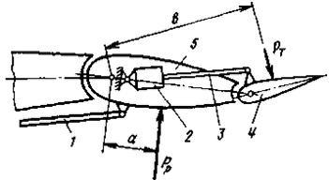

Рис. 3.7. Схема работы триммера:
1 –тяга управления рулем;
2 –механизм управления триммером;
3 –тяга управления триммером;
4 –триммер; 5 — руль

В принципе, при отказе системы управления рулем триммер может быть использован для отклонения руля, но в замедленном темпе и на небольшие углы.
Триммер-сервокомпенсатор объединяет функции триммера и сервокомпенсатора в одной конструкции. Он отклоняется автоматически как сервокомпенсатор и может отклоняться дополнительно от системы управления из кабины пилотов. Управление из кабины осуществляется обычно посредством электромеханизма, установленного на неподвижной части самолета.

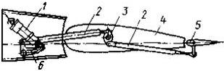
Рис. 3.8. Схема управления триммером-сервокомпенсатором:
1 –механизм управления триммером;
2 –тяги; 3, 6 –качалки; 4 — руль;
5 –триммер-сервокомпенсатор

Схема такого управления изображена на (рис. 3.8.). При перемещении штока электромеханизма через качалки и тяги движение передается на триммер-сервокомпенсатор. Ось вращения качалки 3 совпадает с осью вращения руля. При несовпадении осей нарушается независимость в работе механизма в качестве триммера или сервокомпенсатора.

ТЕМА №4
КОЛЕБАНИЯ КРЫЛА И ХВОСТОВОГО ОПЕРЕНИЯ

ЗАНЯТИЕ №1
1. ОБЩИЕ СВЕДЕНИЯ О КОЛЕБАНИЯХ:
УСЛОВИЯ КОЛЕБАНИЙ, ВОЗБУЖДЕНИЕ И ДЕМПФИРУЮЩИЕ СИЛЫ,
АМПЛИТУДА, ПЕРИОД, ЧАСТОТА КОЛЕБАНИЙ.

Колебаниями (вибрациями) конструкции называются ее периодические деформации относительно положения равновесия (нейтрального положения). Параметрами колебаний являются: амплитуда, период и частота.
Амплитуда - максимальное отклонение конструкции от нейтрального положения; период - время одного полного колебания; частота - число колебаний в единицу времени.
В процессе колебаний амплитуда может оставаться постоянной (такие колебания называются гармоническими), уменьшаться с течением времени (затухающие колебания) или увеличиваться (возрастающие колебания).
В зависимости от характера подвода энергии к колеблющейся конструкции колебания частей ВС могут быть свободными, вынужденными и самовозбуждающимися.
Свободные (собственные) колебания - колебания конструкции под действием собственных сил упругости и инерции после ее однократного выведения из состояния равновесия.
Сущность свободных колебаний консольно закрепленной конструкции состоит в следующем. Выведенная из равновесного положения силой Р конструкция прогнулась до положения 1 (рис. 4.1), где действие силы Р уравновешивается внутренними силами упругости конструкции. С прекращением действия силы Р силы упругости возвращают конструкцию в равновесное положение, но за счет кинетической энергии она пройдет это положение и отклонится до положения 2, причем амплитуда а будет меньше амплитуды а вследствие потерь энергии на преодоление внутреннего трения, возникающего при деформации материала, и преодоление сопротивления внешней среды. Затем процесс будет протекать в обратном направлении. Таким образом, свободные колебания совершаются под воздействием внутренних сил упругости и сил инерции конструкции. Свободные колебания являются затухающими.

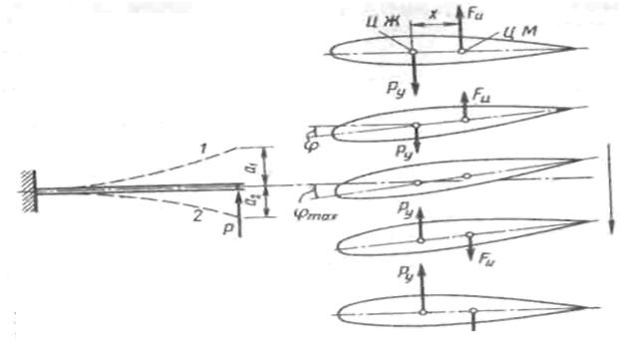
Рис. 4.1. Схема возникновения собственных колебаний

Каждая конструкция имеет определенную частоту собственных колебаний, которая зависит от ее массы и жесткости. Массивная конструкция с небольшой жесткостью имеет низкую частоту колебаний, а легкая и жесткая конструкция обладает большой частотой собственных колебаний.. Частота собственных колебаний также зависит от распределения масс в конструкции, условий закрепления, влияния внутренних и внешних демпфирующих сил.
Собственные колебания несущих поверхностей протекают в более сложной форме. Предположим, крыло прогнулось вверх под действием кратковременной силы, например порыва ветра. Внутренней силой упругости Рy, приложенной в центре жесткости (ЦЖ), оно возвращается к равновесному положению с ускорением. При этом в центре масс появляется инерционная сила F_{u}= mj, где m - масса крыла. Так как линия центра масс и ось жесткости не совпадают (ось жесткости находится впереди линии центра масс), сила инерции создает относительно оси жесткости крутящий момент М_{КР}=F_{u}x, закручивающий крыло на угол ψ в сторону уменьшения угла атаки. При достижении равновесного положения силы упругости и инерции исчезают, угол закручивания и скорость движения крыла имеют максимальные значения. По инерции крыло проходит равновесное положение и продолжает двигаться вниз. Скорость движения крыла начинает уменьшаться, меняется направление инерционной силы и ее момента, вследствие чего угол ψ уменьшается и в нижнем положении крыла становится равным нулю. Далее колебания протекают аналогичным образом, но крыло будет закручиваться в обратную сторону. Таким образом, свободные колебания крыла носят изгибно-крутильный характер.
Аналогичным образом протекают собственные колебания стабилизатора, киля, лопастей несущего и рулевого винтов.
Колебания несущих поверхностей носят только изгибный характер, если центры масс и центры жесткости сечений несущей поверхности совпадают.

2. ИСТОЧНИКИ КОЛЕБАНИЙ НА САМОЛЁТЕ, ЭЛЕМЕНТЫ КОНСТРУКЦИИ ПОДВЕРЖЕННЫЕ РЕЗОНАНСНЫМ КОЛЕБАНИЯМ.

Вынужденные колебания возникают под действием внешних периодических сил и моментов. Частота таких колебаний равна частоте воздействия внешних сил. Если направление внешних сил совпадает с направлением движения конструкции, могут возникнуть гармонические или возрастающие колебания, если же частота возбуждающей силы близка к частоте собственных колебаний конструкции, наступают резонансные колебания - наиболее опасный вид вибраций. При резонансных колебаниях амплитуда быстро нарастает и идет интенсивное накапливание усталостных повреждений.
Вынужденные колебания на ВС могут вызвать неуравновешенные вращающиеся массы двигателей и воздушных винтов самолетов и вертолетов, различие в углах установки лопастей винтов, акустические колебания, турбулентность атмосферы, срывное обтекание поверхностей ВС и т. д.
Вибрации, возникающие вследствие неуравновешенности вращающихся масс, передаются по конструкции ВС. Для уменьшения вредного воздействия вибраций предусматривается виброизоляция - установка различного рода демпферов и амортизаторов в узлах крепления источников вибраций и защищаемого от вибраций оборудования. Резонансные колебания устраняются изменением частоты возбуждающих сил или собственных колебаний конструкции. Последнее достигается изменением ее массы или жесткости.
Акустические колебания создаются реактивной, струей двигателей, струей воздушных винтов, в результате срыва пограничного слоя с поверхностей ВС. Эти колебания имеют высокую (звуковую) частоту и вызывают усталостные повреждения обшивки вблизи реактивной струи двигателей, в плоскости вращения воздушных винтов, в местах срывного обтекания поверхностей ВС. Акустические колебания передаются на конструкцию ВС через воздушную среду.
Меры борьбы с акустическими колебаниями сводятся к уменьшению шума двигателей и воздушных винтов, изменению частоты собственных колебаний обшивки с целью предотвращения резонанса. Последнее достигается увеличением жесткости обшивки путем установки на нее накладок, применением многослойной обшивки и обшивки из композиционных материалов.
Самовозбуждающиеся колебания (автоколебания, самоколебания) возникают без периодического воздействия внешних сил. Здесь периодические силы возникают в результате самих колебаний. Энергия для возбуждающих сил поступает от воздушного потока.
Самовозбуждающиеся колебания несущих поверхностей возникают в результате взаимодействия аэродинамических сил и внутренних сил упругости или же, кроме того, и инерционных массовых сил конструкции. Колебания, вызванные взаимодействием аэродинамических сил и сил упругости, являются колебаниями статической аэроупругости. К ним относятся дивергенция крыла и реверсирование элеронов. Колебания, вызванные взаимодействием аэродинамических сил, сил упругости и инерционных сил, являются колебаниями динамической аэроупругости - это наиболее опасные колебания несущих поверхностей. К ним относятся колебания дивергенция крыла, реверсирование элеронов.
Дивергенция крыла (перекручивание) крыла, возникает потому что линия приложения аэродинамических сил находится впереди линии жесткости крыла. А это приводит к тому, что при увеличении аэродинамических сил крыло закручивается в сторону увеличения угла атаки, а это приводит к еще большему увеличению аэродинамических сил и следовательно крутке крыла.
Понятно, что с увеличением скорости происходит увеличение аэродинамических сил, а силы упругости крыла постоянны. И на некоторой скорости М_{КР} от аэродинамических сил превышает момент внутренних, сил упругости конструкции.
Закручивание крыла ведет к сваливанию самолета или разрушению крыла. Эта скорость называется критической скоростью дивергенции. Дивергенция также возможна у стабилизатора, киля, пилонов двигателей.
Реверсирование элеронов возникает из-за упругой крутки крыла под действием аэродинамических сил, возникающих при отклонении рулей. Отклонение элерона вниз вызывает приращение подъемной силы крыла Р_{Э}, т.к. это приращение приложено за центр тяжести, что вызывает закручивание крыла в сторону уменьшения угла атаки, т.е. действие элерона парируется закручиванием крыла. Это явление нарастает с увеличением скорости полета. И на некоторой скорости, элероны полностью теряют свою эффективность. И при дальнейшем увеличении скорости может наступить обратное действие элеронов.
Борьба с этим явлением: увеличение жесткости крыла на кручение, смещение элеронов ближе к фюзеляжу, там крыло жестче, установки двух секционных элеронов, установки интерцепторов с элеронами.

3. БАФТИНГ ХВОСТОВОГО ОПЕРЕНИЯ.

Бафтингом называют - колебания элементов конструкции, возникающие вследствие срывного обтекания впереди находящихся частей ВС. Срыв потока может происходить с крыла при полете на больших углах атаки, с различных надстроек на крыле и фюзеляже. Причиной бафтинга могут быть выпущенное шасси, открытые створки ниш шасси и других отсеков.
Срыв потока может наступить на околозвуковых скоростях полета вследствие возникновения на несущих поверхностях скачков уплотнения - это так называемый скоростной бафтинг. Энергия скоростного бафтинга в десятки раз больше энергии не скоростного, поэтому он более опасен.
Наиболее часто встречается бафтинг оперения, который ощущается как периодические удары по оперению, пилот ощущает подергивание рычага управления рулем высоты. Амплитуда колебаний бафтинга зависит от площади обтекаемой поверхности, охваченной срывом пограничного слоя, и скорости полета. При бафтинге происходит постепенное накопление усталостных повреждений, но может произойти быстрое разрушение конструкции.
Избежать бафтинга можно благодаря мерам, направленным на предотвращение срыва пограничного слоя: улучшению сопряжений крыла с фюзеляжем, гондолами двигателей и шасси; выполнению запилов на передней кромке крыла; установке на крыле аэродинамических гребней и турбулизаторов. Наличие предкрылков позволяет предотвратить срыв потока на больших углах атаки и избежать бафтинга при посадке самолета. Радикальной мерой в этом направлении является вынос горизонтального оперения из зоны спутной струи за крылом. Если конструктивными мерами устранить бафтинг не представляется возможным, на самолет накладывают ограничения по некоторым режимам полета, например по скорости полета с выпущенным шасси.

ЗАНЯТИЕ №2
1. ИЗГИБНО-КРУТИЛЬНЫЙ ФЛАТТЕР КРЫЛА:
ФИЗИЧЕСКАЯ СУЩНОСТЬ, ПОСЛЕДСТВИЕ.

Флаттер - самовозбуждающиеся колебания частей ВС, возникающие в процессе самих колебаний под действием аэродинамических сил.
Существуют различные формы флаттера, он может возникнуть на крыле, горизонтальном и вертикальном оперении, лопастях воздушных винтов и других частях ВС. Во всех случаях в процессе этих колебаний взаимодействуют аэродинамические, упругие и инерционные силы. Флаттер наступает при определенной скорости полета, которая называется критической скоростью флаттера. Для каждого вида флаттера существует своя критическая скорость.
Для примера рассмотрим изгибно-крутильный и изгибно-элеронный флаттеры крыла.
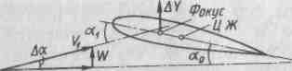

Рис. 4.2. Схема возникновения демпфирующей
аэродинамической силы при изгибном движении крыла

Изгибно-крутильный флаттер крыла возникает вследствие закручивания крыла при его изгибных колебаниях - как это было установлено при рассмотрении собственных колебаний крыла. В полете закручивание крыла вызывает изменение угла атаки и подъемной силы - возникает возбуждающая аэродинамическая сила, направленная в сторону изгибного движения. Таким образом, изгибно-крутильные колебания крыла поддерживаются аэродинамическими силами, возникающими в результате закручивания крыла (изменения его углов атаки).
Изгибные колебания крыла вызывают также и демпфирующие аэродинамические силы. Их возникновение рассмотрим по (рис. 4.2.). При движении крыла вниз появляется вертикальная составляющая скорости воздушного потока W, поэтому результирующая скорость потока V₁ подходит к крылу под углом α₁= α_{о} +∆α. Увеличение угла атаки ∆α вызывает в фокусе крыла приращение подъемной силы ∆Y, направленное вверх, т.е. против движения крыла. При движении крыла вверх приращение угла атаки отрицательное и аэродинамическая сила ∆Y направлена вниз, демпфируя изгибное движение крыла.

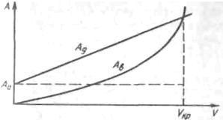
Рис. 4.3. Зависимость работы возбуждающих и демпфирующих сил от скорости полета

Возбуждающие аэродинамические силы пропорциональны квадрату скорости полета, а демпфирующие - скорости полета в первой степени. Поэтому с увеличением скорости опасность изгибно-крутильного флаттера возрастает. На некоторой скорости полета работа возбуждающих и демпфирующих аэродинамических сил сравнивается, однако флаттер наступает только тогда, когда работа возбуждающих сил А_{В} превысит сумму работ демпфирующих аэродинамических сил А_{Д}, возникающих вследствие маховых движений крыла, и внутренних сил трения конструкции A_{О} (рис. 4.3).опасность флаттера устраняется. Весовая балансировка осуществляется установкой в передней части или впереди крыла противофлаттерных грузов, креплением двигателей перед крылом, соответствующим размещением топлива в крыле. Уборка вперед основных опор шасси, закрепленных на крыле, также способствует повышению критической скорости флаттера.
Согласно Нормам летной годности критическая скорость флаттера должна превышать предельно допустимую скорость полета не менее чем в 1,2 раза.

2. ИЗГИБНО-ЭЛЕРОННЫЙ ФЛАТТЕР КРЫЛА:
ПРИЧИНЫ И СЛЕДСТВИЯ САМОПРОИЗВОЛЬНОГО ОТКЛОНЕНИЯ ЭЛЕРОНОВ.

Изгибно-элеронный флаттер возникает вследствие самопроизвольного отклонения элеронов, у которых центр масс находится сзади оси вращения. Кроме того, для возникновения такого флаттера элероны должны иметь возможность свободно отклоняться в некоторых пределах за счет упругих деформаций или люфтов в проводке управления.
Предположим, что под действием кратковременного вертикального порыва ветра крыло прогнулось вверх (рис. 4.4). После прекращения действия порыва упругие силы конструкции Р_{У} с ускорением возвращают крыло к равновесному положению. Возникшая при этом инерционная сила элерона Р_{И}, приложенная в его центре масс, будет отклонять элерон вверх относительно оси вращения. Отклонение элерона вверх вызовет уменьшение подъемной силы крыла на ∆У. В момент прохождения равновесного положения крыла угол отклонения элерона будет наибольшим (δ_{max}), поэтому отрицательное приращение подъемной силы крыла также будет максимальным (∆У_{max}).
По инерции крыло пройдет равновесное положение и будет двигаться вниз с замедлением, что вызовет в центре масс элерона инерционную силу, направленную вниз. Под действием этой силы элерон возвращается к нейтральному положению и в нижнем положении крыла его угол отклонения становится равным нулю. Отрицательное приращение подъемной силы крыла также становится равным нулю (∆У = 0).
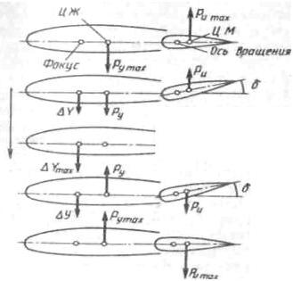

Рис. 4.4. Схема возникновения
изгибно – элеронного флаттера крыла

Из нижнего положения крыло ускоренно движется вверх, направление ускорения и действие силы инерции меняются на противоположные и элерон начинает отклоняться вниз, вызывая увеличение подъемной силы крыла. В равновесном положении крыла угол отклонения элерона вниз достигает наибольшего значения, и положительное приращение подъемной силы также будет максимальным. Следовательно, элерон под действием инерционной силы отклоняется в сторону, противоположную движению крыла, увеличивая или уменьшая подъемную силу таким образом, что это изменение способствует деформации крыла и возбуждает колебания.
Демпфирующими силами, как и в случае изгибно-крутильного флаттера, являются внутренние силы трения конструкции и аэродинамическая сила, возникающая вследствие маховых движений крыла. Работа возбуждающей аэродинамической силы,вызванной отклонением элерона, пропорциональна квадрату скорости полета, а работа демпфирующей аэродинамической силы зависит от скорости линейно, поэтому на больших скоростях полета работа возбуждающих сил может превысить работу демпфирующих сил и возникнет изгибно-элеронный флаттер крыла. Аналогичным образом протекает изгибно-рулевой флаттер горизонтального и вертикального оперений.
Согласно Нормам летной годности критическая скорость изгибно-элеронного (изгибно-рулевого) флаттера должна превышать предельно допустимую скорость полета не менее чем в 1,2 раза.
Основным средством предотвращения изгибно-рулевого флаттера является весовая балансировка рулевых поверхностей. Балансировка имеет целью смещение центра масс рулевой поверхности к оси вращения. Для этого в носовой части, обычно по всей ее длине, укрепляют балансировочный груз.
Иногда балансировочный груз сосредоточивают в носке руля или же выносят вперед за пределы руля. В последнем случае получается выигрыш в весе, но возникает дополнительное аэродинамическое сопротивление, если груз выступает в поток. Весовая балансировка считается 100%-ной, если центр масс совмещен с осью вращения руля. Для повышения эффективности весовой балансировки иногда устанавливают более массивные грузы, чем это необходимо для 100%-ной балансировки.
Повышению критической скорости флаттера способствует устранение люфтов в проводке управления рулями и элеронами, применение жесткой проводки вместо тросовой, имеющей значительные упругие деформации. Гидравлические приводы в системах управления самолетом создают жесткую связь рулевых поверхностей с конструкцией ВС и практически исключают возможность изгибно-рулевого флаттера. Сервокомпенсаторы, триммеры, серворули могут служить дополнительными источниками, способствующими возникновению флаттера, поэтому они также имеют весовую балансировку.

ТЕМА №5 ФЮЗЕЛЯЖ

ЗАНЯТИЕ №1
1. НАЗНАЧЕНИЕ, ВНЕШНИЕ ФОРМЫ, ПАРАМЕТРЫ
ФЮЗЕЛЯЖЕЙ И ТРЕБОВАНИЯ К НИМ.

Фюзеляж - основная часть конструкции ВС, предназначенная для соединения в одно целое всех его частей, а также для размещения экипажа, пассажиров, оборудования и грузов.
Разновидностью фюзеляжа являются гондола и лодка гидросамолета. Гондола применяется на специальных самолетах в основном для улучшения обзора и на самолетах типа "бесхвостка". Гондола в отличие от фюзеляжа не несет на себе оперения. Лодке придается форма, позволяющая гидросамолету производить взлет и посадку на воду.
Современные самолеты с газотурбинными двигателями эксплуатируются на высотах до 12 км, где атмосферные условия неприемлемы для жизнедеятельности человека, поэтому фюзеляжи ВС, эксплуатирующихся на высоте более 3000 м, имеют герметическую кабину, в которой поддерживается избыточное давление воздуха (по отношению к внешней атмосфере).
Фюзеляж является основным источником вредного сопротивления ВС, по этому большое внимание уделяется его обводам (придание обтекаемой формы) и качеству поверхности. У грузовых самолетов хвостовая часть фюзеляжа делается приподнятой с целью увеличения посадочного угла и удобства погрузки и выгрузки грузов через задний люк. Для уменьшения волнового сопротивления носовая чисть сверхзвукового самолета делается удлиненной и заостряется. Удлиненная носовая часть затрудняет обзор из кабины пилотов, поэтому на некоторых самолетах при посадке и взлете она может отклоняться вниз, обеспечивая обзор пилоту.

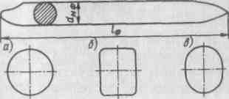

Рис. 5.1. Типовые формы поперечного сечения фюзеляжа:
а — круглая; б — прямоугольная; в — овальная

Поперечному сечению фюзеляжа придается круглая, овальная, прямоугольная или более сложная форма с учетом назначения ВС и из технологических соображений (рис. 5.1). Круглая форма проста в производстве, выгодна в аэродинамическом и массовом отношениях, особенно при наличии в фюзеляже герметической кабины. Овальное и прямоугольное сечения позволяют увеличить площадь пола кабины и лучше использовать объем фюзеляжа при компоновке пассажирских кресел и размещении грузов.
Геометрическими характеристиками фюзеляжа являются его длина, ширина, высота и диаметр. Относительные размеры характеризуются удлинением фюзеляжа, которое выражается отношением его длины L_{Ф} к диаметру круга, равного по площади миделеву сечению, d_{МФ} т. е. λ_{Ф}= L_{Ф}/ d_{МФ} (миделевым называется наибольшее по площади поперечное сечение фюзеляжа).
Длина фюзеляжа транспортных самолетов составляет 0,8 -1,2 размаха крыла и на тяжелых ВС превышает 60 м, диаметр достигает 6 м и более. Удлинение фюзеляжа дозвуковых самолетов принимается равным 7 - 10, сверхзвуковых - 10 - 15.

2. НАГРУЖЕНИЕ ФЮЗЕЛЯЖА, ПОВЕРХНОСТНОЕ,
МАССОВОЕ И ТЕМПЕРАТУРНОЕ.

В полете на фюзеляж действуют аэродинамические силы, распределенные по его поверхности, массовые нагрузки от собственной конструкции, сосредоточенные нагрузки от закрепленных на фюзеляже оперения, шасси, двигателей и др., массовые нагрузки от грузов и оборудования, нагрузки от избыточного давления в гермокабине. Аэродинамические нагрузки и массовые нагрузки от конструкции сравнительно невелики и при расчете фюзеляжа на прочность не учитываются.
Силы, действующие на фюзеляж, уравновешиваются реакциями в узлах крепления крыла, поэтому при расчете на прочность фюзеляж рассматривают как балку, опорами которой являются лонжероны крыла.
Определяющие нагрузки в хвостовой части фюзеляжа самолета - аэродинамические силы, действующие на оперение. Аэродинамическая сила, действующая на горизонтальное оперение У_{ГО} (рис. 5.2), во всех сечениях хвостовой части фюзеляжа вызывает изгибающий момент М_{ИЗ} _{ГО} и поперечную силу Q_{ГO}, которые действуют в вертикальной плоскости. Поскольку точка приложения силы У_{ГО} лежит в плоскости симметрии фюзеляжа, крутящего момента, от ее действия не возникает. Изгибающий момент в сечении равен произведению аэродинамической силы на расстояние от сечения до линии действия этой силы: М_{ИЗ ГО}= У_{ГО}L_{1.}
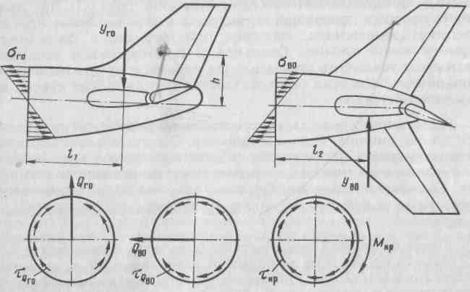

Рис. 5.2. Схемы напряжений в сечении хвостовой части фюзеляжа самолета

Следовательно, наибольший изгибающий момент возникает у узлов крепления фюзеляжа к крылу. От действия изгибающего момента нагружаются обшивка и стрингеры верхней и нижней частей фюзеляжа: в верхней части эти элементы работают на растяжение, в нижней - на сжатие. Усилия растяжения и сжатия вызывают в обшивке и стрингерах нормальные напряжения σ_{ГО} которые имеют наибольшее значение в элементах, наиболее удаленных от оси фюзеляжа.
Поперечная сила Q _{ГО} во всех сечениях одинакова и равна аэродинамической силе Y_{ГO}. Поперечная сила воспринимается обшивкой бортов фюзеляжа, вызывая в ней касательные напряжения τ Q_{ГО}.
На вертикальное оперение при отклонении руля направления действует аэродинамическая сила Y _{ВО}, направленная в сторону, противоположную отклонению руля. Эта сила действует в горизонтальной плоскости, нагружая хвостовую часть фюзеляжа поперечной силой Q_{ВO} равной аэродинамической силе Y_{ВО}, и изгибающим моментом М_{ИЗ ВО}=Y_{ВО}L₂. Кроме того, сила Y_{ВО} нагружает фюзеляж крутящим моментом, так как эта сила приложена на удалении от оси фюзеляжа. Крутящий момент М_{КР} = Y_{ВО}h, где h - расстояние от точки приложения силы до продольной оси фюзеляжа.
Изгибающий момент М_{ИЗ ВО} нагружает обшивку и стрингеры боковых сторон фюзеляжа, создавая в них напряжения растяжения и сжатия δ_{ВО}. Поперечная сила Q_{ВO} нагружает верхнюю и нижнюю части обшивки касательными напряжениями

τQ_{ВO}, a крутящий момент вызывает по всему контуру обшивки касательные напряжения τ_{КР}. В случае одновременного действия сил Y_{ГО} и Y_{ВО} нормальные и касательные напряжения в силовых элементах конструкции фюзеляжа алгебраически суммируются.
В криволинейном полете на агрегаты и грузы, размещенные в фюзеляже, действует перегрузка, поэтому массовые нагрузки определяются с учетом ее значения.
Хвостовая часть фюзеляжа одновинтового вертолета (хвостовая балка) нагружается в основном тягой рулевого винта Р_{РВ} (рис. 6.3). Эта сила вызывает в сечениях балки поперечную силу Q= Р_{РВ} изгибающий момент М_{из} = Р_{РВ}L_{РВ}.
L_{РВ} расстояние от линии действия тяги рулевого винта до сечения) и крутящий момент М_{КР} = P_{PB}h (h - расстояние от линии действия тяги до оси жесткости хвостовой балки).
Так же как в сечениях фюзеляжа самолета, действие изгибающего момента вызывает в боковых панелях балки напряжения растяжения и сжатия. От поперечной силы нагружаются верхняя и нижняя панели балки - в них возникают касательные напряжения τQ. Крутящий момент вызывает в контуре обшивки касательные напряжения τ_{КР}. Таким образом, характер нагружения хвостовой балки вертолета от действия тяги рулевого винта аналогичен нагружению фюзеляжа самолета от действия аэродинамической силы на вертикальное оперение.

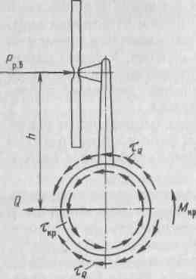

Рис. 5.3. Схема напряжений в сечении хвостовой балки одновинтового вертолета

При посадке ВС на фюзеляж действуют собственные массовые нагрузки и нагрузки от массы агрегатов и грузов. Они вызывают изгибающий момент и поперечную силу в вертикальной плоскости, а при посадке со сносом и в горизонтальной плоскости.
Аэродинамические силы на общую прочность фюзеляжа оказывают незначительное влияние, поскольку по поперечным сечениям они практически самоуравновешиваются. Однако местные воздушные нагрузки вследствие больших местных разрежений могут быть большими, особенно на выступающих частях фюзеляжа, имеющих плавные очертания (фонари, блистеры и др.). Воздушные

нагрузки являются исходными для расчета крепления обшивки, крышек люков и лючков, остекления кабин фюзеляжа. Большие нагрузки воспринимают обшивка, шпангоуты, двери, крышки люков, остекление от действия избыточного давления в гермокабине.
Прочность фюзеляжа проверяется в соответствии со всеми расчетными случаями нагружения крыла, оперения, двигательной установки (если она крепится к фюзеляжу), со всеми взлетными и посадочными случаями нагружения. Коэффициент безопасности для фюзеляжа принимается таким же, как и в соответствующем расчетном случае. Исключение составляют некоторые посадочные случаи нагружения, при которых значение коэффициента безопасности принимается несколько большим, чем при расчете шасси. Дополнительная прочность фюзеляжа предусматривается на случай грубой посадки ВС.
Кроме того, рассчитывают случаи аварийного приземления ВС (посадка самолета с убранным шасси, посадка на воду, капотирование и др.). В этих случаях проверяют силовые элементы фюзеляжа, обеспечивающие восприятие повышенных нагрузок в соответствующих специфических условиях посадки и предотвращающие разрушение всей конструкции.

3. РАСЧЕТ НАГРУЗОК НА ФЮЗЕЛЯЖ ПРИ ОТКЛОНЕНИИ РУЛЕЙ.

Определяющие нагрузки в хвостовой части фюзеляжа – аэродинамические силы, действующие на оперение.
При отклонении руля высоты (РВ):
1. Аэродинамическая сила Y_{ГО} во всех сечениях хвостовой части вызывает М_{ИЗГ} и поперечную силу Q_{ГО}, М_{КР}=0 т.к. Y_{ГО} лежит в плоскости симметрии фюзеляжа. М_{ИЗГ ГО}=Y_{ГО}L₁, т.о. максимальный изгибающий момент будет у узлов крепления фюзеляжа к крылу. От М_{ИЗГ} нагружаются обшивка, стрингеры: верхняя часть на растяжение, нижняя на сжатие. Нормальные напряжения δ_{ГО} имеют наибольшие значения в элементах наиболее установленных от оси фюзеляжа.
2. Поперечная сила Q_{ГО} во всех сечениях одинакова и равна аэродинамической силе Y_{ГО}. Q_{ГО} воспринимается обшивкой фюзеляжа (бортов), вызывает касательное напряжение τQ_{ГО}.
При отклонении руля направления (РН):
На ВО при отклонении РН действует аэродинамическая сила Y_{ВО}. Она действует в горизонтальной плоскости, нагружает хвостовую часть: поперечной
силой Q_{ВО}=Y_{ВО}, М_{ИЗГ ВО}=Y_{ВО}L₂, М_{КР}=Y_{ВО}h. В свою очередь М_{ИЗГ ВО} нагружает обшивку и стрингеры, создает в них напряжения растяжения и сжатия, δ_{ВО}. Поперечная сила Q_{ВО} нагружает верхнюю и нижнюю части обшивки касательными напряжениями τ_{КР}. В случае одновременного воздействия Y_{ГО} и Y_{ВО} нормальные и касательные напряжения в силовых элементах алгебраически суммируются.
Примечание. В криволинейном полете на агрегаты, грузы в фюзеляже, действует перегрузка, следовательно массовые нагрузки определяются с учетом ее значения.

ЗАНЯТИЕ №2
1. КОНСТРУКЦИЯ ФЮЗЕЛЯЖА, ПРОДОЛЬНЫЙ НАБОР,
ПОПЕРЕЧНЫЙ НАБОР, ОБШИВКА.

Конструктивно-силовые схемы фюзеляжа и конструкция его силовых элементов в принципе подобны силовым схемам и конструкции элементов крыла, поскольку фюзеляж, как и крыло, нагружается поперечной силой, изгибающим и крутящим моментами. Некоторое различие состоит лишь в том, что фюзеляж может не иметь лонжеронов, а имеющиеся не имеют стенок, так как поперечная сила воспринимается обшивкой, поскольку она имеет большую жесткость в направлении действия поперечной силы. Роль нервюр в фюзеляже выполняют шпангоуты.
Конструктивно-силовая схема фюзеляжа может быть балочной, ферменной или ферменно-балочной. Преимущественное применение для самолетов и вертолетов имеют фюзеляжи балочной конструкции. Балочные фюзеляжи подразделяются на лонжеронные, типа полумонокок (часто такой тип фюзеляжа называют балочно-стрингерным и стрингерным) и монокок (бесстрингерный, балочно-скорлупный) (рис. 5.4).
В балочном фюзеляже основными силовыми элементами являются работающая обшивка, стрингеры, лонжероны и шпангоуты. Стрингеры и лонжероны относятся к продольному набору каркаса фюзеляжа, шпангоуты составляют поперечный набор.
Силовой набор лонжеронного фюзеляжа состоит из лонжеронов (обычно четырех), легкого стрингерного набора, обшивки и шпангоутов. Основная часть изгибающего момента в таком фюзеляже воспринимается лонжеронами и незначительная часть - стрингерами. Обшивка делается тонкой и работает от действия поперечной силы и крутящего момента.
Фюзеляж типа полумонокок состоит из обшивки значительной толщины, подкрепленной сильным стрингерным набором, и шпангоутов. Усилия от изгибающего момента воспринимаются обшивкой и стрингерами, от поперечной силы и крутящего момента - обшивкой.

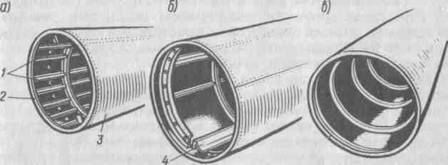

Рис. 5.4. Конструктивные силовые схемы фюзеляжа:
а — полумонокок; б — лонжеронный; в — монокок; 1 — стрингеры;
2 — шпангоут; 3 — обшивка; 4 — лонжерон
Фюзеляжи типа полумонокок имеют преимущественное применение в транспортной авиации. Фюзеляж типа монокок не имеет продольных элементов каркаса, он состоит из толстой жесткой обшивки, подкрепленной шпангоутами. Все усилия в сечениях фюзеляжа воспринимаются обшивкой. Монокок в чистом виде применяется редко вследствие трудностей выполнения и компенсации вырезов.

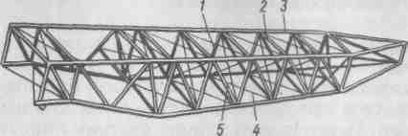
Рис. 5.5. Схема ферменного фюзеляжа:
1 — стойка; 2 — распорка; 3 — лонжерон; 4 — расчалка; 5 — раскос.

Ферменный фюзеляж (рис. 5.5) состоит из фермы и неработающей обшивки. Все нагрузки, действующие в сечениях фюзеляжа, воспринимаются фермой. Обшивка воспринимает лишь воздушные нагрузки. Ферма состоит обычно из четырех лонжеронов, соединенных между собой стойками и раскосами. Чаще всего ферму сваривают из стальных труб, реже склепывают из дюралюминиевых профилей. Обшивку выполняют из тонких листов дюралюминия или полотна.
Ферменный фюзеляж прост в изготовлении, обеспечивает легкий доступ к оборудованию, размещенному в фюзеляже, не имеет несовершенные аэродинамические формы. На транспортных ВС такой фюзеляж неприемлем вследствие занятости внутреннего объема элементами конструкции фермы. Ферменные фюзеляжи применяются в отдельных случаях на вертолетах и легких не скоростных самолетах.
Лонжероны на всех типах фюзеляжей работают от действия изгибающего момента. Их выполняют обычно из алюминиевых сплавов, они имеют коробчатую или иную форму поперечного сечения. Лонжерон может состоять из одного мощного профиля или же склепывается из нескольких профилей. По длине лонжерон имеет переменное сечение, размеры которого зависят от изгибающего момента, действующего в сечениях фюзеляжа.
Стрингеры участвуют в работе фюзеляжа на изгиб, подкрепляют обшивку, воспринимая с нее воздушную нагрузку и передавая ее на шпангоуты. Стрингеры выполняют из гнутых или прессованных дюралюминиевых профилей, форма сечений которых аналогична сечениям профилей стрингеров крыла. По длине фюзеляж к число стрингеров и площадь поперечного сечения меняются в зависимости от действующего в сечениях фюзеляжа изгибающего момента.
Стрингеры прокладывают в просечках шпангоутов и крепят к ним посредством отгибного язычка или дополнительного уголка. По месту пересечения с усиленными шпангоутами стрингеры разрезают или пропускают поверх шпангоутов. Участки разрезанного стрингера соединяют между собой через стенку шпангоута.
Шпангоуты являются поперечными элементами каркаса фюзеляжа. Они обеспечивают форму его сечения, подкрепляют стрингеры и обшивку. Усиленные (силовые) шпангоуты, кроме того, воспринимают и передают на обшивку сосредоточенные силы от узлов крепления крыла, оперения, шасси и др.
Типовой шпангоут (рис. 5.6) состоит из нескольких дуг, выполненных из листового дюралюминия холодной штамповкой. Сечение шпангоутов может быть швеллерным, тавровым, Z-образным или другой формы. Усиленные шпангоуты имеют разнообразную конструкцию в зависимости от действующих на них нагрузок и места расположения в фюзеляже. Их выполняют из прессованных и гнутых профилей, часто подкрепленных усиливающими элементами. Там, где это возможно, например за пределами кабин и багажно-грузовых отсеков фюзеляжа, шпангоуты зашивают стенками, подкреплёнными профилями, или усиливают раскосами и распорками.
Обшивка придает фюзеляжу обтекаемую форму, воспринимает местные воздушные нагрузки, передавая их на стрингеры и шпангоуты. В балочном фюзеляже обшивка воспринимает усилия от поперечной силы и крутящего момента и участвует в работе фюзеляжа на изгиб. Обшивка герметической кабины нагружается также от избыточного давления воздуха в кабине.
Обшивку крепят к шпангоутам и стрингерам потайными или полупотайными заклепками или с помощью клеесварных соединений. Стыки листов обшивки располагают, как правило, на шпангоутах, стрингерах и других элементах каркаса, фюзеляжа.

а) б)
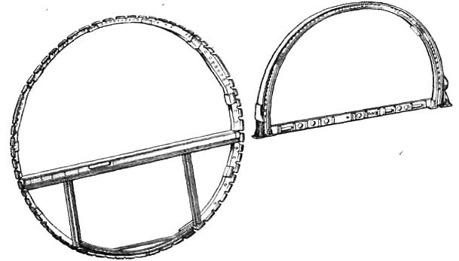

Рис. 5.6. Схемы типового (а) и усиленного (б) шпангоутов

Вырезы в фюзеляже выполняют для входных дверей, грузовых люков, ниш шасси, окон пассажирских кабин, эксплуатационных люков и др. Вырезы в работающей обшивке вызывают ослабление конструкции, увеличивают местные напряжения, поэтому предусматривается их компенсация путем усиления шпангоутов, стрингеров и обшивки в районе выреза, введением дополнительных силовых элементов. Небольшие вырезы компенсируются только усилением прилегающей к ним обшивки.
Вырезы выполняют круглыми, овальными, прямоугольными со скругленными углами. Скругление углов имеет важное значение для уменьшения концентрации напряжений в этих местах и предотвращения возникновения усталостных трещин. В этом отношении наиболее выгодны вырезы круглой формы.
Двери, крышки аварийных выходов, грузовых, технических и других отсеков в зоне герметической кабины конструктивно проще сделать открывающимися внутрь фюзеляжа, так как избыточное давление в кабине прижимает их к фюзеляжу и не требуется сложных устройств для предотвращения самопроизвольного открытия дверей и крышек люков в полете. Тем не менее, на современных самолетах, особенно большой пассажиро – вместимости, входные двери делают открывающимися наружу в целях повышения безопасности пассажиров и экипажа при аварийной посадке ВС. Это объясняется тех, что при деформации фюзеляжа заклинивание двери, открывающейся наружу, менее вероятно. Сила, действующая на дверь от избыточного давления в герметической кабине, велика, поэтому дверь, открывающуюся наружу, фиксируют в закрытом положении надежными опорами и запирают замками с устройствами, предотвращающими непреднамеренное открытие двери.
Остекленные вырезы в кабине экипажа, предназначенные для обзора внешнего пространства членами экипажа, называются фонарем кабины экипажа. Лобовые стекла фонаря имеют электрообогрев для предотвращения обледенения в полете. Их выполняют из триплексного (трехслойного) силикатного стекла, более стойкого к повышенным температурам и механическим повреждениям, чем органическое стекло (плексиглас). Остальное остекление выполняют из органического стекла. Для повышения надежности остекление из плексигласа делается двойным: в случае разрушения одного стекла нагрузку от внутреннего давления в герметической кабине воспринимает другое стекло. Между наружным и внутренним стеклами создается воздушное пространство, сообщенное с кабиной через осушительный патрон, поглощающий влагу. Этим предотвращается запотевание и обмерзание стекол.
Окна пассажирских кабин выполняют из плексигласа. В герметической кабине остекление делается двойным, предусматривается система осушения межстекольного пространства.
Герметизация фюзеляжа в зоне герметической кабины производится с целью уменьшения утечки воздуха из кабины при работе системы кондиционирования воздуха. Герметизируют заклепочные швы крепления обшивки к каркасу фюзеляжа, стенки шпангоутов, ограничивающих кабину, двери и люки, стекла кабин и другие элементы конструкции фюзеляжа, входящие в зону герметизации кабины.
Герметизация заклепочных швов достигается установкой уплотнительных лент между обшивкой и элементами каркаса фюзеляжа (рис. 6.8). Изнутри заклепочные швы покрывают герметизирующими замазками. Применение заклепок с полупотайными головками вместо потайных способствует более плотному сжатию соединяемых деталей и повышает герметичность шва.
Между стеклами и элементами конструкции фюзеляжа устанавливают резиновые прокладки. Двери, крышки аварийных выходов, люков грузовых, технических и других отсеков, открывающиеся внутрь фюзеляжа, герметизируют обычно резиновыми трубчатыми профилями, приклеенными по контуру двери и крышки люка. Для повышения плотности прилегания двери и крышки к фюзеляжу устанавливают по два резиновых профиля. Герметизация дверей, открывающихся наружу, усложняется вследствие того, что избыточное давление в кабине отжимает дверь от фюзеляжа, поэтому такие двери уплотняют обычно с помощью надувных резиновых трубок.

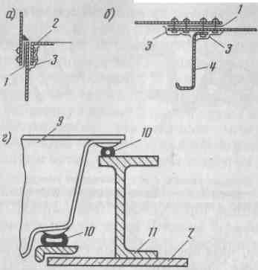
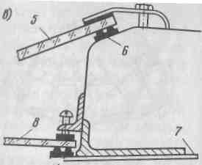

Рис. 5.7. Схемы герметизации элементов конструкции фюзеляжа:
а — продольного стыка обшивки; б — поперечного стыка обшивки;
в — окон пассажирских кабин; г — дверей и крышек люков;
1 — уплотнительная лента; 2 — стрингер; 3 — герметик; 4 — шпангоут;
5 — внутреннее стекло; 6 — резиновая прокладка; 7 - обшивка;
8 — наружное стекло; 9 — дверь (крышка люка);
10 — резиновые трубчатые профили; 11 — шпангоут.

2. СТЫКОВКА ЧАСТЕЙ ФЮЗЕЛЯЖА.

Осуществляют обычно в местах поперечных технологических стыков. Как правило, такие стыки предусматривают в месте перехода герметической кабины к негерметической хвостовой части фюзеляжа, часто технологический стык вводят между кабиной экипажа и средней частью фюзеляжа.
Конструкция стыковых соединений фюзеляжа, так же, как и крыла, зависит от его конструктивно-силовой схемы. Стык частей фюзеляжа типа полумонокок осуществляют посредством фитинговых соединений. Фитинги крепят к концам соединяемых стрингеров и стягивают между собой болтами (рис. 5.8). По контуру стыка может устанавливаться накладка, приклепанная к шпангоуту соединяемых частей фюзеляжа.
Техническое обслуживание фюзеляжа, крыла и оперения сводится в основном к дефектации обшивки; проверке состояния дверей, крышек люков, остекления фонаря кабины пилотов и окон пассажирских кабин; проверке узлов навески рулевых поверхностей, триммеров, сервокомпенсаторов, средств механизации крыла и других подвижных соединений. Периодически смазывают трущиеся поверхности элементов конструкции планера. Большой объем работ сводится к выявлению и устранению очагов коррозии. Обшивку осматривают с целью выявления трещин, пробоин, вмятин, царапин, ослабления заклепок и болтов ее крепления, очагов коррозии. Особое внимание уделяют дефектации обшивки в зоне герметизации фюзеляжа, поскольку обшивка в этой зоне воспринимает большие переменные нагрузки от избыточного давления воздуха в кабине. Поврежденные участки обшивки подлежат ремонту, ослабленные винты и болты подтягивают, заклепки также подтягивают или заменяют.
При проверке состояния дверей и крышек люков проверяют, кроме того, состояние узлов навески, исправность и работоспособность замков, профилей герметизации. На стеклах из плексигласа возможны трещины, царапины, забоины и другие механические повреждения. Стекло, имеющее небольшое число мелких царапин, полируют. Характерным дефектом органического стекла является появление на нем мелких поверхностных трещин ("серебра"). Стекло с небольшими участками "серебра" допускается к эксплуатации, однако при этом необходимо следить за его развитием: если оно увеличивается по размеру и возникает в других местах, стекло подлежит замене.

1 2 3 4
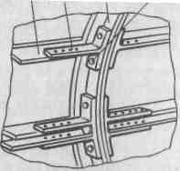

Рис. 5.8. Схема стыка частей фюзеляжа типа полумонокок:
1 — стрингер; 2 — фитинг; 3 — шпангоут; 4 — болт

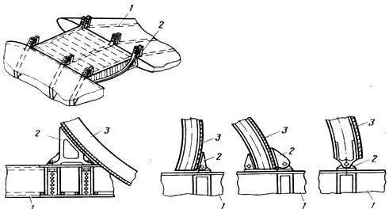
Рис. 5.9. Схемы стыковых узлов крыла с фюзеляжем:
1 –лонжерон; 2 –стыковой узел; 3 –шпангоут
Органическое стекло имеет небольшую твердость, поэтому необходимо предохранять его от ударов твердыми предметами и других механических повреждений; не допускать действия на стекло органических растворителей и их паров, вызывающих образование поверхностных микротрещин. Длительное воздействие на стекло влаги и солнечных лучей отрицательно сказывается на его качестве, поэтому при длительном хранении ВС стекла защищают чехлами.
Узлы навески рулей, элеронов, триммеров, закрылков, предкрылков, створок ниш шасси и других подвижных элементов планера осматривают на отсутствие люфтов, трещин, коррозии, повреждения контровок и лент металлизации; проверяют надежность крепления кронштейнов навески. Детали с трещинами, неисправные ленты металлизации заменяют. Шарнирные соединения, рабочие поверхности рельсов навески закрылков и предкрылков и другие трущиеся поверхности периодически смазывают: открытые поверхности непосредственным нанесением на них смазки, закрытые поверхности через масленки. Смазка наносится на предварительно промытые и очищенные поверхности.
Обшивка гражданских ВС выполняется в основном из алюминиевых сплавов, защищенных от коррозии плакированием, анодированием и нанесением лакокрасочных покрытий. Такие антикоррозионные покрытия надежно защищают поверхность ВС от коррозии в атмосферных условиях, однако они имеют незначительную механическую прочность. Поэтому во избежание повреждения защитного покрытия не допускается хождение по обшивке в обуви без специальных чехлов или при отсутствии на обшивке мягких ковриков или матов; нельзя касаться обшивки стремянками, лестницами, шлангами, заправочными пистолетами и другим оборудованием, не обшитым в местах касания резиной или мягкой тканью. Не разрешается класть на обшивку детали, инструмент и другие предметы; снятые с ВС рулевые поверхности, средства механизации, двери, крышки люков следует укладывать на козелки и стеллажи с мягкой обшивкой.
Больше всего подвержены коррозии места скопления пыли, грязи и влаги, а также места попадания на обшивку кислот, щелочей, масла, керосина и других вредно действующих жидкостей и их паров. Поэтому необходимо своевременно удалять загрязнения с обшивки и регулярно мыть внешнюю поверхность ВС, не допускать попадания воды внутрь конструкции. Особенно подвержена коррозии подпольная часть фюзеляжа в районе багажных и грузовых отделений, в зонах расположения туалетных комнат, отсеков аккумуляторов и выпускных клапанов системы кондиционирования воздуха в герметической кабине.
Признак коррозии алюминиевых сплавов - появление на деталях белых и серых пятен, иногда имеющих вид черных точек. Коррозия магниевых сплавов проявляется во вспучивании лакокрасочного покрытия и появлении рыхлого солевого налета грязно-белого цвета. Коррозия стальных деталей сопровождается образованием налета ржавчины. Обработка пораженной коррозией поверхности сводится к удалению продуктов коррозии и защите поврежденного участка лакокрасочным покрытием.
На крыле для монтажа и демонтажа топливных баков предусматриваются съемные панели значительных размеров. Снятие панели вызывает снижение жесткости крыла и его деформацию под действием собственного веса и закрепленных на нем агрегатов. Деформация крыла вызывает защемление болтов крепления панели вследствие расхождения отверстий на панели и каркасе крыла. Чтобы избежать защемления болтов, перед снятием панели под крыло устанавливают подставки с ложементами и разгружают крыло от действия массовых сил. При снятии панелей, носков крыла, крышек люков и других силовых элементов конструкции ВС обращают внимание на цветные полосы, нанесенные на обшивке вдоль болтовых швов. Разные цвета полос отмечают болты различной длины. Поэтому при установке болтов на место следят, чтобы окраска головок болтов совпадала с окраской на обшивке.
Иней и сухой снег с поверхностей ВС удаляют волосяными щетками; изморозь, лед и примерзший снег – против обледенительной жидкостью или водой, подогретой до 50 - 60 °С, или подаваемым под надетые на ВС чехлы теплым воздухом температурой 60 °С на выходе из рукава подогревателя. После удаления льда, снега или изморози горячей водой опрыскивают обшивку против обледенительной жидкостью или обдувают горячим воздухом для удаления остатков влаги.
После удаления льда с поверхностей ВС необходимо тщательно осмотреть щели перед носками рулевых поверхностей и триммеров, их кронштейны навески и убедиться в отсутствии воды и льда. Необходимо также убедиться, что рули, элероны и триммеры полностью отклоняются в крайние положения.
Для предупреждения обледенения ВС на земле используют чехлы, которые надевают на фюзеляж, крыло, оперение, гондолы двигателей, лопасти несущего винта.

ТЕМА №6. СИСТЕМА ОСНОВНОГО УПРАВЛЕНИЯ САМОЛЁТОМ.

ЗАНЯТИЕ №1
1. НАЗНАЧЕНИЕ СИСТЕМ УПРАВЛЕНИЯ, ТРЕБОВАНИЯ,
ПРЕДЪЯВЛЯЕМЫЕ К НИМ, СОСТАВНЫЕ ЭЛЕМЕНТЫ.

Системы управления предназначены для отклонения рулевых поверхностей и других средств управления ВС с целью обеспечения его движения по заданной траектории, а также балансировки на заданном режиме полета. К системам управления самолетом относятся системы управления рулями, элеронами, стабилизаторами, триммерами и интерцепторами; вертолетов - несущими и рулевыми винтами.
Системы управления современными ВС обеспечивают управление как непосредственно пилотом (неавтоматическое управление), так и посредством автоматических устройств. В неавтоматической системе усилия, необходимые для отклонения рулевых поверхностей, создаются мускульной силой пилота, в автоматической системе - посредством электрических или гидравлических приводов.
Основными элементами каждой системы управления являются: рычаги управления, на которые непосредственно воздействует пилот в процессе управления ВС; проводка управления, соединяющая рычаги управления с управляемыми устройствами, и механизмы автоматического управления самолетом или вертолетом.
При управлении ВС движения рук и ног пилота при перемещении рычагов управления соответствуют естественным рефлексам человека при сохранении равновесия.
Управление рулем высоты (стабилизатором, продольным наклоном плоскости вращения несущего винта) осуществляется перемещением рычага управления вперед или назад (от себя или на себя). Отклонение рычага вперед вызывает перевод ВС на пикирование, а отклонение назад - на кабрирование.
Управление элеронами (интерцепторами, поперечным наклоном плоскости вращения несущего винта) осуществляется перемещением рычага управления влево и вправо, что вызывает соответственно левый и правый крен ВС.
Управление рулем направления и тягой рулевого винта вертолета осуществляется ногами - перемещением вперед левой или правой педали. Движение вперед левой педали влечет за собой разворот ВС влево, при движении вперед правой педали ВС разворачивается вправо.
Предельные усилия на рычагах управления регламентированы Нормами летной годности и не могут превышать установленных значений, поэтому на тяжелых самолетах и вертолетах в системах управления предусматриваются усилители, обычно с гидравлическим приводом, воспринимающие усилия от шарнирного момента и передающие эти усилия на конструкцию ВС.
Требования к управлению:
- При отклонении органов управления усилия на ручке, педалях, штурвале должны возрастать плавно. Величина усилий не должны превышать пределов, предусмотренных нормами.
- Обеспечение необходимых углов отклонения рулей и элеронов (15÷30^{о}). причем углы отклонения руля высоты, элеронов вверх больше, чем вниз. Такое управление называют дифференцированным.
- Должна быть предусмотрена независимость действий рулей высоты и элеронов. При отклонении ручки, колонки на себя, от себя элероны не должны откланятся.
- При деформации крыла, фюзеляжа, оперения должна быть исключена возможность заклинивания проводки управления.
- Вся система проводки управления не должна иметь люфтов.
- Педали ножного управления должны регулироваться под рост летчика.
- Общие требования: достаточная управляемость, жесткость, малый вес и малое сопротивление; простота производства и ремонта и т.д.

2. НАЗНАЧЕНИЕ, КОНСТРУКЦИЯ И
РАБОТА ШТУРВАЛЬНОГО ПОСТА.

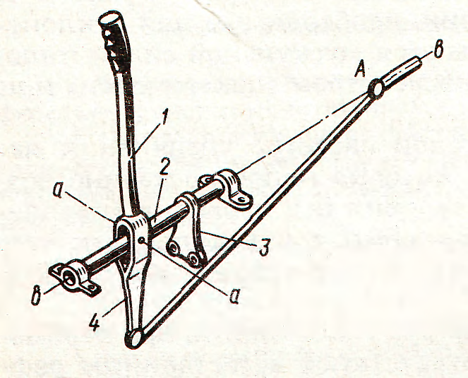

Рис. 6.1. Ручка управления:
1 — ручка; 2 — вал; 3 — рычаг управления элеронами;
4 — рычаг управления руля высоты

Управление рулем высоты и элеронами осуществляется посредством ручки управления или штурвальной колонки, управление рулем направления - с помощью педалей.
Ручка управления обеспечивает более высокую чувствительность управления и применяется на легких маневренных самолетах и вертолетах, где усилия в системах управления невелики. Отклонение ручки вперед и назад относительно оси, а- а (рис. 6.1) вызывает отклонение руля высоты, а отклонение влево и вправо относительно оси b - b- отклонение элеронов. Кинематика механизма ручки предусматривает
совпадение шарнира А с осью b-b. Этим исключается возникновение напряжений в проводке управления элеронами при отклонении руля высоты и наоборот.
Штурвальная колонка применяется на ВС, где необходимо прикладывать значительные усилия для отклонения руля высоты и элеронов. Штурвальная колонка, изображенная на (рис. 6.2) состоит из трубы со штурвалом на верхнем конце. Ее отклонение вперед и назад относительно оси, а-а влечет за собой отклонение руля высоты.
Управление элеронами осуществляется вращением штурвала. Валик штурвала установлен на шариковых подшипниках, на валике закреплена звездочка, через которую перекинута цепь. К концам цепи посредством наконечников крепятся тросы управления элеронами. Тросы выходят из штурвальной колонки по оси ее вращения и выводятся на секторную качалку, жесткой проводкой связанную с элеронами. В конструкции штурвальной колонки вместо тросов управления элеронами могут применяться тяги, при этом вместо роликов устанавливаются качалки (рис. 7.2, в).
На транспортных ВС управление обычно двойное: в кабине экипажа устанавливают рычаги управления для двух пилотов левого и правого. Рычаги управления обоих пилотов связывают между собой проводкой управления; штурвальные колонки часто крепят на общей трубе, что повышает жесткость системы управления рулем высоты.
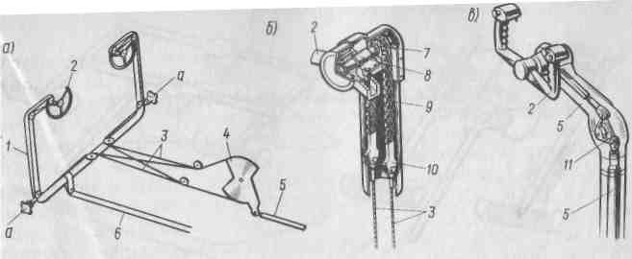

Рис 6.2. Штурвальная колонка:
а – крепление колонок на общей трубе; б — гибкая проводка управления элеронами;
в – жесткая проводка управления элеронами; 1 — штурвальная колонка;
2 — штурвал; 3 — тросы управления элеронами; 4 –секторная качалка;
5 –тяга управления элеронами; 6 — тяга управления рулем высоты;
7 –звездочка; 8 –валик штурвала; 9 –цепь; 10 -наконечник цепи; 11 — качалка
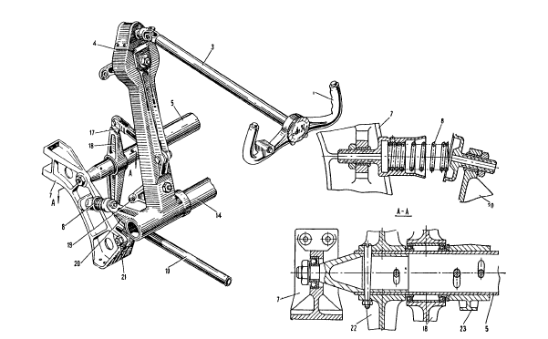
Фиг. 62. Штурвальная колонка левого летчика (обозначения деталей пульта соответствуют:7 —тяга; 18 — двуплечая качалка; 19— качалка управления элеронами; 20 — рычаг штурвальной колонки; 21 — ось качания штурвальных колонок; 22 и 23 — качалки управления рулем направления.

Штурвальные колонки требуют определенного места для размещения в кабине пилотов, поэтому иногда их выносят вперед за приборную доску кабины. В этом случае штурвал с колонкой соединяется горизонтальной трубой.

ЗАНЯТИЕ №2
1. НАЗНАЧЕНИЕ, КОНСТРУКЦИЯ ПЕДАЛЕЙ.

Педали управления рулем направления могут быть качающимися, рычажными и скользящими. Качающиеся педали перемещаются в вертикальной плоскости, рычажные и скользящие - в горизонтальной. Качающиеся педали получили наиболее широкое применение на транспортных самолетах. При двойном управлении тяги от педалей часто выводят на общий вал, от рычагов которого проводка идет к рулю направления.
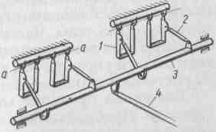
На легких ВС применяют педали, перемещающиеся в горизонтальной плоскости. Они могут иметь возвратно-поступательное движение или же перемещаются, вращаясь относительно вертикальной оси (рис. 6.3.). Во втором случае подножки педалей крепят на шарнирном параллелограмме, который обеспечивает движение педалей без поворота их подножек.
В механизмах педалей всех типов предусматривают устройства для регулирования подножек под рост пилота. В некоторых случаях регулирование осуществляется посредством электромеханизмов.
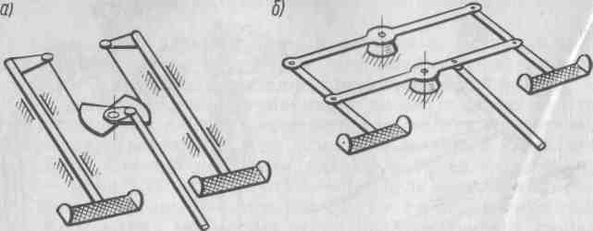

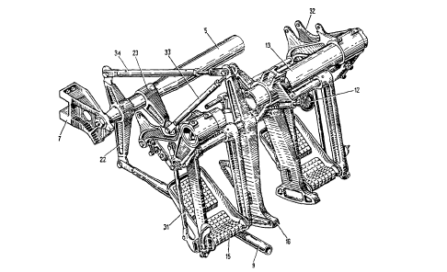
Фиг. 67 Установка педалей левого летчика (тормозные клапаны не показаны,
обозначения деталей пульта соответствуют фиг. 61):
22 и 23 — качалки; 31—тяга управления тормозным клапаном; 32 — кронштейн
установки тормозного клапана; 33 к 34 — тяги

2. НАЗНАЧЕНИЕ, КОНСТРУКЦИЯ И РАБОТА ЭЛЕМЕНТОВ
ПРОВОДКИ УПРАВЛЕНИЯ, ЖЁСТКОЙ, ГИБКОЙ.

Проводка - служит для передачи усилий с рычагов управления на рулевые поверхности и усилители систем управления. Проводка может быть жесткой и гибкой. На современных ВС применяется в основном жесткая проводка (рис. 6.4.).
Силы трения в проводке должны быть небольшими, чтобы не ухудшалась чувствительность в управлении ВС. Для уменьшения сил трения все вращающиеся элементы в проводке устанавливают на шариковых подшипниках.
Жесткая проводка состоит из тяг, роликовых направляющих и качалок. Тяги (рис. 6.5.) выполняют из тонкостенных дюралюминиевых или стальных труб с наконечниками на концах. Посредством наконечников тяги соединяют между собой и крепят к качалкам. Часть тяг имеет регулируемые наконечники, позволяющие изменять длину тяги. Регулированием длины тяги рычаги управления, рулевые поверхности и другие элементы системы устанавливают в заданное положение.
Движение проводки может быть поступательным и вращательным. Наиболее часто используют проводку с тягами поступательного движения.

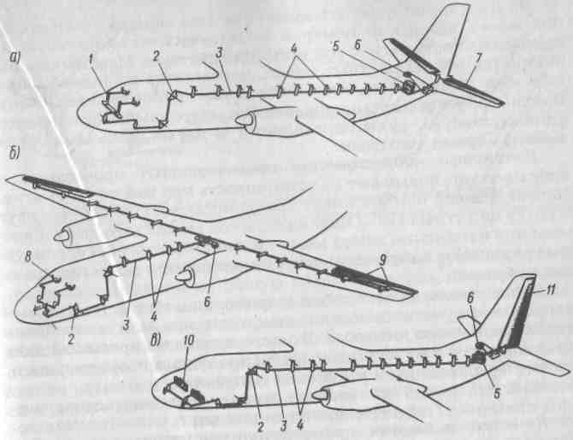
Рис. 6.4. Схемы систем управления рулевыми поверхностями
с жесткой проводкой:
а — система управления рулем высоты; б — система управления элеронами;
в — система управления рулем направления; 1 — штурвальная колонка;
2 — переходная качалка; 3 — тяга; 4 — поддерживающие качалки;
5 — гермовывод; б — рулевая машинка автопилота; 7 — руль высоты;
8 — штурвал; 9 — элерон; 10 — педали; 11 — руль направления

Во избежание перепутывания тяг при монтаже каждая из них имеет заводской номер и маркировку, указывающую на принадлежность тяги к той или иной системе. Маркировка выполняется в виде цветных колец, нанесенных в средней части тяги или на ее концах, если тяга имеет значительную длину. Например, тяги системы управления элеронами обозначаются одним кольцом, руля направления - двумя кольцами, руля высоты - тремя кольцами.
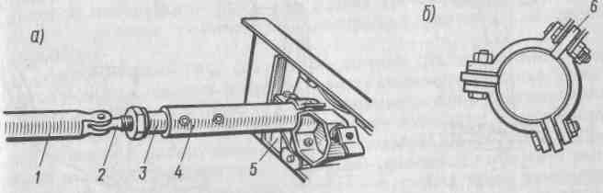
Рис. 6.5. Тяги (а) и роликовая направляющая (б):
1 — тяга с вилкой; 2 — ушковый болт; 3 — наконечник; 4 — регулируемая тяга;
5 — роликовая направляющая; 6 — ролик

Роликовые направляющие предотвращают провисание и вибрацию тяг, повышают их устойчивость при работе на сжатие. Направляющая обычно имеет три ролика, расположенных друг к другу под углом 120°. Один из роликов может быть регулируемым для изменения зазора между роликами и тягой. Регулируемые роликовые направляющие устанавливают в зонах повышенных вибраций.
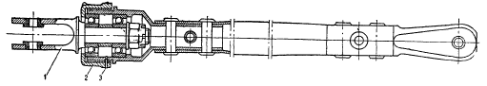
Фиг. 64. Поворотная тяга:
/ — вилла; 2 -накидная гайка; 3 — стопорное кольцо
Ролик представляет собой шарикоподшипник, на который напрессована металлическая, текстолитовая или капроновая втулка заданного диаметра. В месте контакта с роликом тяга изнашивается и на ней появляются продольные борозды, поэтому тяги, работающие в роликовых направляющих, часто делают стальными. По той же причине вместо роликовых направляющих применяют поддерживающие качалки.
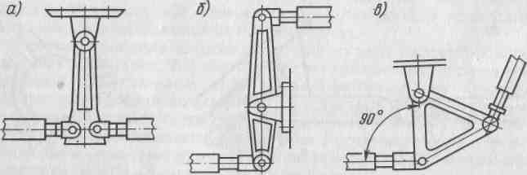
Рис. 6.6. Качалки жесткой проводки:
а — поддерживающая (поводок); б — переходная (рычажная);
в – переходная замкнутой формы

Качалки являются промежуточными опорами тяг. Они позволяют применять короткие тяги, имеющие повышенную устойчивость при работе на продольное сжатие и высокую частоту резонансных колебаний. Последнее обстоятельство снижает опасность возникновения вибраций тяг. Качалки по назначению делятся на поддерживающие и переходные (рычажные). Поддерживающие качалки предотвращают провисание тяг и их соприкосновение с элементами конструкции ВС. Переходные качалки, кроме того, изменяют направление движения тяг и усилия (передаточное число) в проводке управления. Типовые формы качалок представлены на (рис. 6.6.).

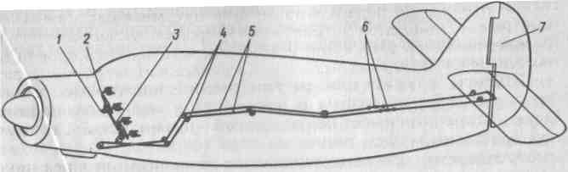
Рис. 6.7. Схема системы управления рулем направления с гибкой проводкой:
1 — качалка; 2 –педали; 3 — тяга; 4 — ролики; 5 — тросы;
6 –тандеры; 7 — руль направления

Одна из качалок предусматривается для устранения температурного влияния на общую длину проводки. Тяги до такой качалки при работе системы движутся в одном направлении, а тяги после качалки - в противоположном направлении. Поэтому изменение длины проводки вследствие изменения температуры приводит лишь к повороту качалки при сохранении положения рычага управления и рулевой поверхности. Качалки выполняют обычно горячей штамповкой или литьем из алюминиевых и магниевых сплавов.
Жесткая проводка по сравнению с гибкой тяжелее и сложнее в изготовлении, склонна к вибрациям, ее труднее проложить по ВС, но она не вытягивается и не "пружинит", что повышает чувствительность и надежность управления, снижает опасность возникновения изгибно-рулевого флаттера.
В некоторых случаях для повышения надежности систем управления жесткая проводка выполняется двойной, причем одна ветвь проводки прокладывается по одному борту фюзеляжа, другая ветвь - по другому борту.
Гибкая проводка выполняется из стальных тросов диаметром до 8 мм. Поскольку трос в отличие от тяги работает только на растяжение, гибкая проводка имеет по два троса к каждой рулевой поверхности (рис. 6.7.). Кроме тросов, гибкая проводка имеет тандеры, ролики, направляющие, качалки и другие элементы.
Авиационный трос - состоит из тонких стальных оцинкованных проволок, свитых в пряди, пряди свиваются в трос. Свивка проволок в пряди и прядей в трос производится в противоположных направлениях, что придает тросу гибкость и уменьшает склонность к раскручиванию. До установки на ВС трос подвергают вытяжке под нагрузкой, равной примерно половине разрушающей нагрузки. Предварительная вытяжка троса уменьшает его удлинение при работе в системе.
Для соединения тросов с тандерами и качалками их концы заделывают обжатием в стальные наконечники, иногда заплетают в виде петли на коуш, предохраняющий трос от перетирания. Для облегчения монтажа тросовой проводки на ВС и выполнения регулировочных работ на наконечники тросов наносят маркировку.
Тандеры служат для регулирования натяжения тросов (рис. 6.8.). Тандер состоит из муфты и ввернутых в нее наконечников. Один наконечник имеет левую, другой - правую резьбу, поэтому при вращении муфты длина тандера меняется. Муфта может иметь отверстия для контроля длины вворачивания в нее наконечников.
Ролики предназначены для поддержания и изменения направления тросовой проводки. Их выполняют из текстолита или дюралюминия. Для уменьшения трения в системе в ролики запрессовывают шариковые подшипники. Кронштейны крепления роликов к конструкции ВС выполняют из алюминиевых или магниевых сплавов. Во избежание схода троса с ролика предусматривают предохранительные устройства, например металлические скобы.
На прямолинейных участках проводки для уменьшения провисания и вибраций тросы поддерживают направляющие, выполненные из текстолитовых пластин с прорезями для прохождения тросов. Направляющие жестко крепятся к конструкции ВС.
В местах перехода тросовой проводки на жесткую устанавливают качалки, имеющие обычно секторную форму. На секторной качалке выполняют канавки для тросов и крепят рычаг для подсоединения тяги. Применение секторных качалок устраняет ослабление или избыточное натяжение тросов при работе системы.
В гибкой проводке тросы имеют определенное натяжение, чтобы не возникали большие люфты в системе управления. Для уменьшения изменения натяжения тросов при изменении наружной температуры в проводку включают качалки с пружинными компенсаторами. При усилиях в тросах, возникающих от нагрузок на рычаги управления и рулевые поверхности, когда работает один из тросов, пружина компенсатора не деформируется он работает как жесткое звено.
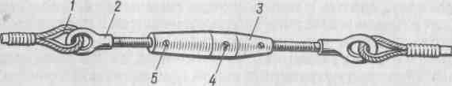
Рис. 6.8. Тандер:
1 — коуш; 2 — наконечник; 3 — муфта;
4 — отверстие для вращения муфты; 5 — контрольное отверстие

В случае изменения натяжения обоих тросов от воздействия температуры компенсатор уменьшает жесткость проводки.
Температурный компенсатор имеет стержень с двумя винтам и резьбовые втулки. Винты имеют нарезку разного направления большого шага, поэтому резьбовое соединение является несамотормозящим. Такая конструкция обеспечивает смещение точек и поворот секторов только симметрично, т. е. при увеличении натяжения обоих тросов, а не одного из них, как это имеет место при работе системы.
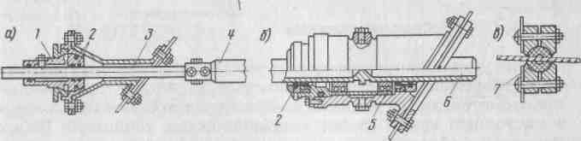
Рис. 6.9. Гермовыводы:
а — тяги; б — вала; в — троса; 1 — сферический вкладыш;
2 — резиновые кольца; 3 — шток; 4- тяга; 5 — шарикоподшипник;
6 — вал; 7 — резиновый вкладыш.

Компенсатор работает таким же образом, как и качалка жесткой проводки, компенсирующая температурные изменения длины тяг. Отношение плеч делается таким, чтобы натяжение тросов, подведенных к верхнему и нижнему роликам, при нагреве менялось одинаково.
Гермовыводы в системах управления служат для уменьшения утечек воздуха из герметической кабины в местах вывода из нее проводки систем управления (рис. 6.9.).
Гермовывод тяги состоит из стального хромированного штока, проходящего через сферический вкладыш. К концам штока присоединяются тяги управления. Зазор между штоком и вкладышем уплотняется резиновыми кольцами. Внутренняя полость вкладыша заполняется консистентной смазкой для смазывания трущихся поверхностей. Смазка способствует также герметичности штока во вкладыше.

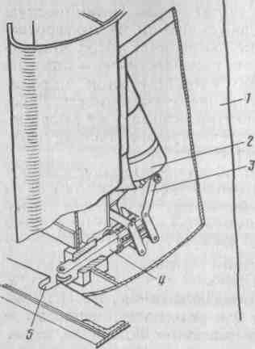

Рис. 6.10. Схема стопора руля направления:
1 — руль направления; 2 — электромеханизм; 3 — качалка;
4 — стопор; 5 — гнездо стопора

Гермовывод вала, вращающегося на сферических шариковых подшипниках, уплотняется в корпусе резиновыми кольцами. Внутренняя полость корпуса заполняется смазкой.
Трос уплотняется с помощью резинового шарика или конуса, зажатого между двумя текстолитовыми пластинами. Для установки на трос шарик (конус) имеет радиальный разрез. Трос на участке прохождения через гермовывод смазывается консистентной смазкой. Стопорение рулей и элеронов предотвращает поломку их узлов навески, повышенный износ и люфты в проводке управления, возникающие вследствие воздействия на рулевые поверхности при стоянке самолета ветра, спутных струй от воздушных винтов, выхлопных газов двигателей. Управление стопорами осуществляется посредством механических систем или электромеханизмов (рис. 6.10.). Во избежание взлета с застопоренными рулевыми поверхностями предусматривается блокировка системы стопорения с рычагами управления двигателями. Благодаря блокировке невозможен запуск двигателей при застопоренных рулях.

ЗАНЯТИЕ №3
- СИСТЕМА БУСТЕРНОГО УПРАВЛЕНИЯ,
НАЗНАЧЕНИЕ ПРИНЦИП ДЕЙСТВИЯ.

Для уменьшения нагрузок на рычагах управления рулевыми поверхностями и несущими винтами в системах управления предусматриваются усилители. Преимущественное применение в настоящее время имеют гидравлические усилители (гидроприводы), обладающие высоким быстродействием, надежностью и относительно небольшой массой. Высокая надежность гидропривода достигается подачей рабочей жидкости к нему из нескольких (трех или четырех) автономных гидросистем.
Отклоняя рычаг управления, пилот через механическую проводку перемещает золотник гидроусилителя, на что требуется незначительное усилие. Золотник направляет поток жидкости, поступающей под давлением из гидросистемы, в одну из полостей гидроцилиндра. Давлением жидкости шток гидроцилиндра перемещается и отклоняет рулевую поверхность. Рабочий ход золотника мал, поэтому практически сразу же с перемещением рычага управления начинает перемещаться и шток гидроцилиндра.
Гидроусилители устанавливают обычно непосредственно у рулей, что улучшает противофлаттерные характеристики ВС и повышает жесткость системы управления. Усилители включаются по необратимой и обратимой схемам.

2. СХЕМЫ ВКЛЮЧЕНИЯ БУСТЕРА, НЕОБРАТИМАЯ И ОБРАТИМАЯ.

Принцип работы усилителя необратимой схемы в системе управления рулем высоты рассмотрим на (рис. 6.11.).
В исходном положении рычага управления рулем золотник усилителя находится в нейтральном положении, перекрывая каналы к полостям гидроцилиндра. Жидкость, запертая в гидроцилиндре, фиксирует руль в определенном положении. При отклонении рычага управления вперед качалка гидроусилителя поворачивается относительно оси О и смещает золотник вправо; открывается канал подвода жидкости из напорной линии в правую полость гидроцилиндра. При этом левая полость цилиндра сообщается с линией слива жидкости в бак. Давлением жидкости поршень переместится влево, отклоняя руль вниз.

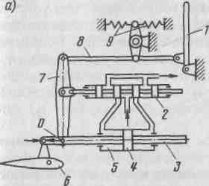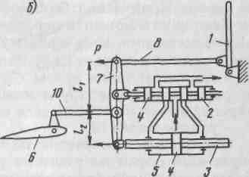

Рис. 6.11. Схемы необратимого (а) и обратимого (б) гидроусилителей:
1 –рычаг управления рулем; 2 –золотник; 3 –шток; 4 –поршень;
5 –гидроцилиндр; 6 –руль ; 7 — качалка; 8,10 — тяги; 9 –пружинный загружатель

При движении поршня нижний конец качалки следует за ним и перемещает золотник к нейтральному положению. Когда движение рычага управления прекратится, золотник займет нейтральное положение и снова перекроет полости цилиндра.
Таким образом, движение рычага управления и отклонение руля протекают одновременно и с прекращением перемещения рычага прекращается и отклонение руля. Рассмотренный гидроусилитель всю аэродинамическую нагрузку, действующую на руль, передает на конструкцию ВС и пилот не ощущает усилий при отклонении руля.

3. ЗАГРУЗОЧНЫЕ МЕХАНИЗМЫ.

Для имитации аэродинамических нагрузок на рычаге управления в систему с необратимым гидроусилителем включают пружинный загружатель или другое загрузочное устройство. Недостаток пружинного загружателя состоит в том, что нагрузка на рычаге управления зависит от перемещения рычага, а не от аэродинамического шарнирного момента на руле. Поэтому пилот может допустить чрезмерную перегрузку, управляя самолетом. В связи с этим в системы управления включают два пружинных загружателя: взлетно-посадочный и полетный. Взлетно-посадочный загружатель включен в систему постоянно. Полетный загружатель включается в полете, он резко увеличивает нагрузки на рычаге управления рулем при его отклонении на угол более определенного значения. На взлете и посадке полетный загружатель отключается автоматически или вручную.
К пружинным загружателям подключаются механизмы триммирования усилий на рычагах управления ВС, предназначенные для уменьшения усилий, передающихся с загружателей на проводку систем управления в установившемся режиме полета. Триммирование усилий осуществляется обычно с помощью электромеханизма.
Усилитель, включенный в систему по обратимой схеме (рис. 6.11,), часть аэродинамического шарнирного момента передает на рычаг управления рулем, поэтому пилот ощущает отклонение руля. Работа такого усилителя аналогична работе усилителя необратимой схемы. Отличие состоит лишь в том, что усилие от шарнирного момента передается не на шток гидроцилиндра непосредственно, а на качалку усилителя. Качалка большую часть усилия передает на усилитель, а меньшую часть усилия - на рычаг управления рулем. Соотношение этих усилий зависит от размеров верхнего L₁ и нижнего L₂ плеч качалки. Усилие, передающееся на тягу рычага управления, Р = P_{Ш}L₂/(L₁+L₂), где Р_{Ш} - усилие в тяге 10.
На больших скоростях полета в системе с усилителями обратимой схемы нагрузки на рычаге управления могут резко уменьшаться вследствие возникновения на несущей поверхности скачков уплотнения. Возникает несоответствие между скоростью полета и усилием на рычаге управления. В связи с этим на скоростных самолетах применяют в основном усилители необратимой схемы.

4. ЭЛЕМЕНТЫ ПРОВОДКИ УПРАВЛЕНИЯ.
ТЕХНИЧЕСКОЕ ОБСЛУЖИВАНИЕ.

Вращение ручки вперед-назад вызывает поворот тарелки относительно поперечной оси и соответственно наклон конуса НВ вперед и назад; перемещение влево и вправо вызывает поворот тарелки относительно продольной оси и наклон конуса вращения также влево и вправо. Подобно самолету вертолет совершает полет в направлении движения ручки управления.
Путевая управляемость вертолета с одним НВ осуществляется изменением тяги рулевого винта, вертолета двухвинтовой схемы - изменением углов установки лопастей несущих винтов: на одном винте углы установки увеличиваются, на другом уменьшаются; в результате их крутящие и реактивные моменты становятся различными по значению и вертолет разворачивается влево или вправо. На вертолетах двухвинтовой схемы для путевой управляемости дополнительно устанавливают рули направления.
Перемещение рычага общего шага ("шаг-газ") вверх вызывает перемещение тарелки автомата перекоса вверх и перевод лопастей на увеличение углов установки, перемещение рычага вниз - уменьшение углов установки. Одновременно рычагом изменяется подача топлива ("газ") в двигатели: с увеличением угла установки лопастей подача топлива и мощность двигателей увеличиваются, с уменьшением - уменьшаются. От рычага общего шага может осуществляться и независимое управление подачей топлива в двигатели.
На вертолетах одновинтовой схемы на хвостовой балке устанавливается небольшой стабилизатор, предназначенный для продольной балансировки вертолета. Управление стабилизатором кинематически связано с рычагом общего шага таким образом, что при перемещении рычага вверх или вниз одновременно поворачивается и стабилизатор.
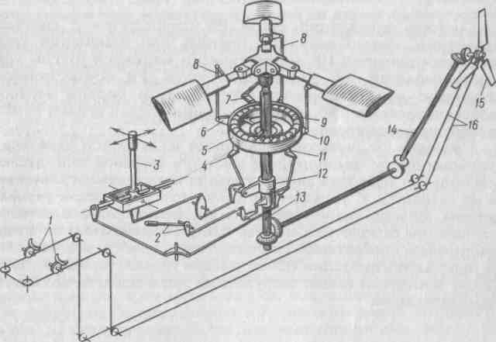

Рис. 6.12. Система управления вертолета с одним несущим винтом:
1 — педали путевого управления (рулевым винтом); 2 — рычаг "шаг— газ";
3 — ручка продольно-поперечного управления; 4,11— рычаги внутреннего кольца автомата-перекоса; 5 — внешнее кольцо (тарелка) автомата-перекоса;
6,10 — рычаги внешнего кольца автомата-перекоса; 7 –двухзвенник;
8 –вертикальные тяги; 9 — шарикоподшипник; 12 — ползун; 13 — вал несущего винта; 14 — трансмиссия рулевого винта; 15 — рулевой винт;
16 — тросовая проводка управления рулевым винтом

Рулевой винт (РВ) устанавливается на вертолетах с одним несущим винтом для создания тяги, уравновешивающей реактивный момент несущего винта, и для путевого управления вертолетом путем изменения тяги РВ. Для повышения эффективности РВ его выносят с помощью хвостовой балки на значительное расстояние от оси НВ, тем не менее рулевой винт снимаете двигателей до 10 % и более их мощности. Тяга РВ создает кренящий момент; с целью уменьшения этого момента РВ поднимают посредством концевой балки к плоскости вращения НВ.
Система управления тягой РВ блокируется с системой изменения общего шага НВ, поэтому при изменении углов установки лопастей НВ автоматически меняются и углы установки лопастей РВ. Управление тягой РВ осуществляется педалями: при отклонении вперед левой педали вертолет разворачивается влево, при отклонении вперед правой педали разворачивается вправо.
Проводка от рычагов управления к автомату перекоса и рулевому винту выполняется жесткой, тросовой или смешанной подобно проводке систем управления рулевыми поверхностями самолета. В управлении автоматом перекоса и рулевым винтом широко применяются гидроусилитель аналогичные усилителям самолетных систем.
Предпочтение отдается гидроусилителям необратимой схемы вследствие того, что через них не передаются вибрации НВ на рычаги управления вертолетом. Такие усилители имеют загрузочные механизмы и механизмы, триммирования.
Техническое обслуживание
Основными видами работ по техническому обслуживанию систем управления являются: проверка состояния рычагов управления, проводки и других элементов систем; проверка натяжения тросовой проводки и ее регулировка; измерение усилий трения в системах и люфтов; смазывание и регулировка систем; проверка работоспособности. При осмотре системы обращают внимание на состояние лакокрасочного покрытия, на отсутствие трещин, ослабление болтов крепления и нарушения контровок, исправность лент металлизации и их крепление.
При проверке состояния штурвальных колонок осматривают цепи и тросы управления элеронами, проверяют отсутствие на цепях и звездочках потертостей и износа - такие дефекты не допускаются. Проверка проводки управления предусматривает выявление признаков износа в шарнирных соединениях тяг между собой и с качалками, заедания качалок, поводков и роликов. При тугом и неравномерном вращении эти детали следует снять и проверить шарикоподшипники.
Тяги не должны иметь погнутости, ослабленные заклепки крепления стаканов к трубам тяг, чрезмерную выработку по месту касания роликов направляющих; тяги с ослабленными заклепками крепления стаканов заменяют. Если выработка тяги под роликом не превышает определенного размера, для увеличения срока службы разрешается повернуть тягу в роликовой направляющей вокруг продольной оси на 180°. Места выработки тяги покрывают лакокрасочным покрытием. В случае износа тяги сверх допустимого значения ее заменяют, причем новая тяга должна иметь такие же длину и маркировку, как и снятая. Зазор между тягой и роликами направляющей должен быть определенного значения. Если зазор, измеренный щупом, окажется больше допустимого, один из трех роликов направляющей заменяют на ролик увеличенного диаметра, если же направляющая имеет регулируемый ролик, уменьшение зазора достигается его регулировкой.
При проверке тросов выявляют потертости, обрыв нитей, завершенность, следы коррозии. При потертости и обрыве нитей тросы заменяют. Не допускается также нагартовка троса в местах соприкосновения с роликами. В целях антикоррозионной защиты тросы оцинкованы и пропитаны антикоррозионным составом, поэтому для удаления следов коррозии их нельзя промывать в бензине или каком-либо растворителе. Следы коррозии удаляют протиркой ветошью. Если таким путем их удалить не удается, трос подлежит замене. Ролики тросовой проводки не должны иметь износа, выкрашивания, повреждения реборд, их беговые дорожки не должны иметь потертости. Ролик должен вращаться на шарикоподшипнике легко, без заеданий.
Натяжение тросов имеет определенное значение. Туго натянутый трос создает большое трение в системе и быстро изнашивается, при слабом натяжении увеличивается люфт в системе. На натяжение тросов влияет температура окружающей среды. Вследствие разницы в линейных расширениях конструкции ВС, выполненной из алюминиевых сплавов, и стальных тросов с изменением температуры натяжение тросов меняется. Поскольку алюминиевые сплавы имеют коэффициент линейного расширения примерно в два раза больше, чем сталь, повышение температуры вызывает увеличение натяжения тросов, а понижение температуры - уменьшение натяжения. В связи с этим при регулировании натяжения тросов учитывается температура окружающей среды.
Люфты в проводке управления возникают в результате износа трущихся деталей, разрушения подшипников, ослабления затяжки и разрушения крепежных деталей. Люфт проверяется покачиванием рулевых поверхностей и не должен превышать определенного значения для данной системы. Если люфт превышает установленный предел, необходимо заменить изношенные болты и втулки в узлах шарнирных соединений проводки.
Усилия трения в системах управления определяют с помощью динамометра, который подсоединяют в соответствующих точках рычагов управления. В случае превышения силами трения установленных значений необходимо проверить элементы системы, которые могут вызвать увеличение сил трения: шарнирные соединения тяг, качалок, узлов навески рулей и т.д.
Смазка систем управления является важным условием их безотказной работы и длительного срока службы. Смазкой заполняют подшипники тяг, качалок, роликов и других деталей и узлов; смазывают цепи и звездочки штурвальных колонок, тросы в местах прохождения направляющих и гермовыводов, шарниры карданов и шлицевые соединения трансмиссии закрылков и предкрылков. Смазкой заполняют герметические выводы жестких систем управления ВС и другие трущиеся поверхности. Запрещается смазывать тросы в местах их прохождения через текстолитовые ролики во избежание загрязнения и повышенного износа роликов. При замене смазки старую смазку удаляют. Следует иметь в виду, что применение недостаточно чистой смазки или нанесение ее на плохо промытую поверхность может повлечь замерзание смазки при низких температурах.
Проверка нормальной работы систем управления осуществляется перемещением рычагов управления до ограничителей отклонения. Перемещение рычагов должно быть свободным и плавным без люфтов, заеданий, скрипа и стука. Последние являются признаком дефектов в системе: разрушения подшипников, погнутости кронштейнов, выработки тяг управления, отсутствия смазки и др. Особое внимание необходимо обращать на правильность отклонения рулевых поверхностей, триммеров после демонтажно-монтажных работ в тросовой проводке этих систем, так как возможно перепутывание тросов при выполнении таких работ.
Нормальную работу систем управления закрылками и предкрылками характеризует время их выпуска и уборки от двух электроприводов (гидроприводов) и от каждого из них в отдельности. Длительное время выпуска и уборки свидетельствует об отсутствии смазки в системе или о наличии дефектов: заедания подшипников вала трансмиссии, задиров на рельсах навески закрылков и предкрылков, заедания роликов кареток и др.
При выпуске и уборке закрылков под ними не должно быть стремянок, козелков, других средств аэродромного обслуживания. Выпуск и уборка закрылков производятся только по команде связных. Перед выпуском и уборкой предкрылков, отклонением управляемого стабилизатора необходимо убедиться, что их перемещению ничего не мешает.
При техническом обслуживании систем управления необходимо убедиться в отсутствии касания элементов системы с другими ее деталями, а также с элементами конструкции ВС. Нельзя допускать попадания в систему инструмента и других посторонних предметов, так как это может привести к заклиниванию системы управления.

ТЕМА №7. ШАССИ

ЗАНЯТИЕ №1
1. НАЗНАЧЕНИЕ, СОСТАВНЫЕ ЧАСТИ И ТРЕБОВАНИЯ,
ПРЕДЪЯВЛЯЕМЫЕ К ШАССИ.

Шасси - совокупность опор ВС, необходимая для взлета, посадки, передвижения и стоянки на земле или воде.
Шасси может иметь две, три опоры или большее их число (до десяти). Применение многоопорных шасси вызвано стремлением уменьшить удельную нагрузку на ВПП, улучшить проходимость по грунту, получить менее громоздкие опоры и упростить их уборку. Многоопорное шасси позволяет также увеличить суммарную энергоемкость тормозов.
Шасси могут быть убирающимися и неубирающимися после взлета. Убирающиеся шасси значительно сложнее и тяжелее, однако эти недостатки компенсируются резким снижением сопротивления ВС на больших скоростях полета. На современных самолетах применяются в основном убирающиеся шасси, встречаются с такими шасси и вертолеты. Неубирающиеся шасси находят применение на отдельных не скоростных самолетах, используемых в народном хозяйстве и в спортивных целях.
Опоры шасси чаще всего крепятся на крыле и фюзеляже, на самолетах с верхним расположением крыла все опоры могут крепиться к фюзеляжу.
Опоры, закрепленные к фюзеляжу, убираются вперед или назад в направлении продольной оси самолета; опоры, закрепленные к крылу, могут убираться как в направлении продольной оси самолета, так и в сторону фюзеляжа. Уборка шасси вперед - навстречу воздушному потоку - требует увеличения мощности подъемников шасси, но в то же время позволяет отказаться от системы аварийного выпуска шасси, поскольку дожатою опоры до полностью выпущенного положения способствует давление воздушного потока, а перемещению на уборку в процессе пробега препятствуют силы трения колес о ВПП. Уборка опор в поперечном направлении имеет то преимущество, что при этом мало изменяется центровка самолета. В этом отношении выгодна уборка опор в противоположных направлениях, например, передней опоры вперед, а основных опор назад.

Шасси могут быть колесными, лыжными, поплавковыми и полосковыми. Колесное шасси имеет преимущественное применение. Применение лыж дает возможность эксплуатировать самолет на снежном покрове и мягком грунте. Лыжи позволяют взлетать и садиться на площадки с неровной поверхностью. При посадке на ВПП с большим коэффициентом трения лыжное шасси способствует сокращению длины пробега, но из-за большого сопротивления движению разбег самолета усложняется. Лыжное шасси обычно легче колесного, обладает большей надежностью, но при посадке создает повышенные перегрузки. Лыжи могут быть деревянными, пластмассовыми или металлическими. Полосковое шасси состоит из двух прямолинейных полозков. На легких самолетах может предусматриваться замена колес на лыжи и поплавки.
Вертолеты имеют обычно неубирающиеся трех- и четырех -опорное шасси. Трех опорное шасси может быть с передней или хвостовой опорой. Четырех опорная схема состоит из двух основных и двух передних опор, иногда все четыре опоры являются основными. В связи с ростом скоростей полета находят применение убирающиеся шасси. Для уменьшения лобового сопротивления неубирающиеся шасси снабжаются обтекателями.
Для защиты хвостовой балки и рулевого винта от поломки на одновинтовых вертолетах устанавливают предохранительную опору с амортизирующим устройством. Такую опору иногда делают убирающейся с целью удобства загрузки и разгрузки вертолета через грузовой люк, расположенный в хвостовой части фюзеляжа.
На легких вертолетах для посадки на воду, снежный покров или мягкий грунт вместо колесного шасси применяют полозки, поплавки и поплавки-баллоны.
Наряду с общими требованиями к частям самолёта шасси должно удовлетворять основным требованиям:
1.Обеспечивать свободное передвижение самолёта по земле при достаточной устойчивости и хорошей управляемости.
2.Обеспечивать поглощение ударных нагрузок при взлёте, посадке
и при движении самолёта по неровностям, не создавая при этом через-
мерно больших перегрузок.
3. Обеспечивать получение необходимых углов атаки при взлёте и посадке.
4. Иметь минимальное лобовое сопротивление в полёте.
5. Обеспечивать проходимость самолёта при движении по земле.
6. Иметь достаточную эффективность колёсных тормозов для сокращения длины пробега после посадки.
7. Иметь минимальный вес при достаточной прочности и жёсткости»
К убирающемуся в полёте шасси, кроме перечисленных предъявляются также дополнительные требования:
1. Уборка или выпуск шасси у небольших самолётов не должны занимать
более 6-12 сек., а у больших 12-15 сек.;
2. Иметь механизм аварийного выпуска шасси;
3. Иметь надежную фиксацию шасси в выпущенном и убранном положениях с помощью замков;
4. Иметь сигнализацию выпущенного и убранного положений шасси.

2. СХЕМЫ ШАССИ: С ХВОСТОВОЙ ОПОРОЙ,
С НОСОВОЙ ОПОРОЙ, ВЕЛОСИПЕДНОЕ.

Схемы шасси и ее параметры определяют характеристики устойчивости и управляемости ВС при его движении по аэродрому, влияют на нагружение опор, их весовые характеристики, безопасность посадки. Схема шасси может быть трех-, двух- и многоопорная.
Типы шасси.
Под типом или схемой шасси подразумевается количество опор и их особенности расположения на самолёте.
На самолётах применяются следующие три основных типа шасси:
1. Трёхопорное шасси с задней (хвостовой) опорой; основная нагрузка при этом приходится на две главные опоры, расположенные впереди центра тяжести самолёта.
2. Трёхопорное (трёхколёсное) шасси с передней (носовой) опорой; основная нагрузка при этом приходится на две главные опоры, расположенные позади центра тяжести самолёта.
3. Двухопорное или велосипедное шасси с двумя подкрыльными вспомогательными опорами; при таком шасси вся нагрузка приходится на две опоры, расположенные по фюзеляжем сзади и спереди центра тяжести самолёта. Подкрыльные опоры служат для поддержки крыла при кренах самолёта во время стоянки и движения по аэродрому.
В настоящее время велосипедное шасси иногда применяется на скоростных самолётах, поскольку уборка шасси в тонкие крылья невозможна, а также на самолётах с высоким расположением крыла (для уменьшения веса стоек шасси). Уборка шасси производится в фюзеляж, а небольших боковых опор – в крыло.
Наибольшее распространение на современных самолётах получило трех опорное шасси с носовой опорой, что объясняется рядом преимуществ, которые получает самолёт, оснащённый таким шасси. К достоинствам данной схемы шасси относятся:
-возможна посадка на повышенной скорости,
-носовая стойка предотвращает капотирование, поэтому можно использовать тормоза на всю мощность, сколько позволяют пневматики главных колёс,
-горизонтальное положение оси фюзеляжа обеспечивает хороший обзор экипажу, создаёт удобства для пассажиров,
-облегчает загрузку самолёта тяжёлыми грузами, позволяет размещать реактивные двигатели горизонтально, при этом газовая струя не разрушает покрытие аэродрома,
-обеспечение самолёту хорошей устойчивости при взлёте и посадке с боковым ветром.
Наряду с существующими преимуществами, шасси с передним колесом имеет также следующие недостатки:
-больший вес по сравнению с шасси с хвостовым колесом,
-сложность передвижения по мягкому и вязкому грунту, так как «зарывается» переднее колесо,
-опасность при посадке с поврежденной передней опорой,
-свободно ориентирующая носовая стойка может вызвать автоколебания (шимми).
Шасси может быть убирающимся в полёте и не убирающимся. Неубирающееся шасси целесообразно применять на самолётах, имеющих малые скорости полёта
(АН-2, ЯК-12).
На современных военных, транспортных и пассажирских самолётах шасси делают убирающимся, так как увеличение скорости от снижения лобового сопротивления гораздо более существенно, чем вынужденное утяжеление самолёта, вызванное установкой механизмов уборки и выпуска шасси.

3. ПАРАМЕТРЫ С ОСНОВНОЙ ОПОРОЙ.
Основные геометрические параметры шасси: база, колея и высота шасси, стояночный угол самолета, угол выноса и вынос основных опор.
База шасси b (рис. 7.1.) - расстояние между центрами площадей контактов с землей колес, лыж или поплавков передней и основных опор. При большой базе уменьшается нагрузка на переднюю опору и ее масса, менее опасно опрокидывание ВС вокруг оси, соединяющей переднюю и основные опоры; уменьшается раскачивание самолета в вертикальной плоскости при рулении, особенно при торможении колес и изменении тяги двигателей. В то же время с увеличением базы уменьшается нагрузка на переднюю опору, что ухудшает управляемость ВС при рулении.
Колея шасси, а - расстояние между центрами площадей контактов с землей колес, лыж, полозков или поплавков основных опор при стоянке самолета (вертолета). Ширина колеи выбирается с учетом условий эксплуатации и конструктивных особенностей ВС; она влияет на поперечную и путевую устойчивость и путевую управляемость при движении по аэродрому. При узкой колее улучшается путевая устойчивость, но затрудняется управление самолета при рулении с помощью тормозов, усложняется взлет и посадка при боковом ветре из-за опасности касания концом крыла земли; при сильных боковых ударах возможно опрокидывание самолета на крыло, а торможение при боковом сносе может вызвать опрокидывание вокруг оси, соединяющей основную и переднюю опоры. С увеличением колеи ВС становится более чувствительным к лобовым ударам в колеса основных опор и затрудняется прямолинейное движение по неровному аэродрому. Поэтому для грунтовых аэродромов колею желательно иметь меньше, чем для ВПП с твердым покрытием.
Высота шасси h - расстояние от поверхности аэродрома до центра масс ВС. Высоту шасси желательно иметь минимальной с целью уменьшения массы. Для обеспечения необходимого посадочного угла φ высоту шасси увеличивают. За счет высоты шасси обеспечиваются достаточные расстояния отдельных частей ВС до поверхности аэродрома, чтобы эти части не касались земли при посадке и движении по аэродрому (расстояния от земли до нижних точек фюзеляжа, двигателей, установленных на пилонах крыла, до концов лопастей воздушных винтов).
Стояночный угол - угол между осью фюзеляжа при стоянке самолета и плоскостью ВПП. Стояночный угол выбирается с учетом улучшения взлетных характеристик самолета. Для этого стояночный угол и установочный угол крыла в сумме должны быть близки к наивыгоднейшему углу атаки при разбеге самолета. С

другой стороны, для уменьшения длины передней опоры стояночный угол следует принимать равным нулю. С целью уменьшения подъемной силы крыла при пробеге и сокращения длины пробега стояночному углу может быть придано небольшое отрицательное значение.
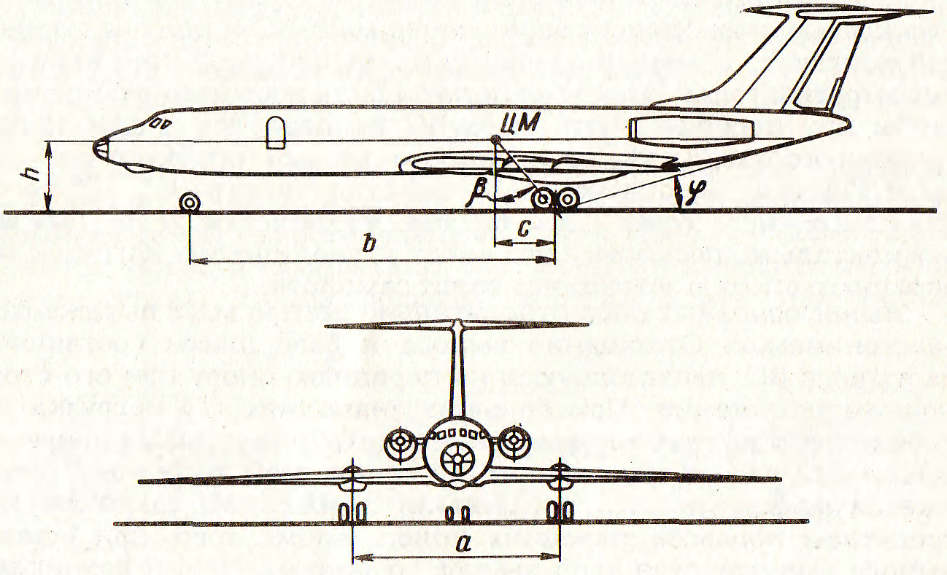

Рис. 7.1. Геометрические параметры шасси

Угол выноса основных опор β - угол между вертикалью и плоскостью, проходящей через центр масс ВС и центры площадей контактов с землей основных колес при стоянке и необжатых амортизаторах. Этот угол должен быть достаточно большим, чтобы при посадке центр масс ВС не оказался сзади точки касания колесами земли и самолет не мог опрокинуться на хвост. Поэтому угол выноса принимается обычно на 2 - 3° больше посадочного угла. Дальнейшее увеличение угла выноса нежелательно, поскольку это ведет к увеличению нагрузок на переднюю опору и затрудняет взлет самолета.
Вынос основных опор относительно центра масс выражается расстоянием с. Отношение выноса к базе шасси составляет часть веса ВС, приходящуюся на переднюю опору при его стояночном положении. При больших значениях с/b нагрузка на переднюю опору увеличивается, что затрудняет отрыв опоры от земли при взлете, при малом значении этой величины понижается эффективность управления движением самолета посредством поворота передних колес. Кроме того, при малом выносе уменьшается угол выноса основных опор и возникает опасность опрокидывания самолета на хвост. Для транспортных самолетов отношение с/b обычно не превышает 0,1. При велосипедной схеме шасси вынос делается значительно большим и в некоторых случаях составляет (0,40 + 0,45) b.

4. СОСТАВНЫЕ ЭЛЕМЕНТЫ ШАССИ.

По способу восприятия нагрузок конструкцию стоек шасси можно подразделить на: стойки ферменной конструкции, состоит из набора амортизирующих и подкосных стержней, работающих на сжатие и растяжение. На изгиб стойка не работает. Редко применяется на современных самолетах. Неудобна для уборки, для самолетов, вертолетов.
Силовая схема балочной конструкции, представляет собой балку-стойку, верхний конец заделан в силовой узел крыла или фюзеляжа, а на нижнем стоит колесо. Работает, как консольная балка, нагруженная осевыми силами и М_{ИЗГ}. Недостаточная жесткость в продольном и боковом направлениях, сложность крепления к планеру, неблагоприятное распределение М_{ИЗГ}-ограничивают применение этой конструкции.
Силовая схема ферменно-балочной (балочно-подкосной) конструкции, представляет собой балку-стойку, подкрепленную подкосами, которые существенно разгружают верхнюю часть стойки от М_{ИЗГ}. Такая схема получила широкое применение. Разгрузка стойки может осуществляться в одной или нескольких плоскостях, для этого устанавливается боковые, задние, или передние подкосы. Часто подкосы одновременно являются гидроподъемниками уборки-выпуска шасси, иногда подкосы делают складывающимися.
Основные силовые элементы:
Стойка – основной силовой элемент опора шасси, сливает колесо с силовой схемой самолета. В большинстве случаев внутри стойки размещается амортизатор, тогда стойку называют амортизационной.
Подкосы – силовые элементы, подкрепляющие стойку.
Двузвенник – устройство, составляющее из двух шарнирно –связанных звеньев. Соединяет шток амортстойки с цилиндром, препятствует развороту штока с цилиндре.
Замки – обеспечивают фиксацию опор шасси в конечных положениях (есть механические и гидравлические).
Гаситель колебаний – устанавливается на передней опоре шасси для предотвращения самоколебаний свободно ориентирующегося колеса.
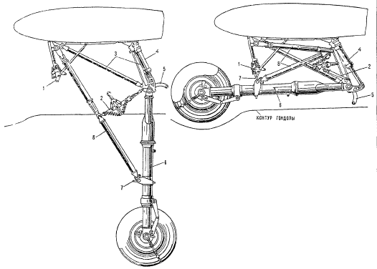

Фиг. 3 Схема уборки главной ноги:
1— замок убранного положения, 2 — распор-замок„ выпущенного положения, 3 — силовая ферма, 4 — цилиндр уборки-выпуска, 5 — рычаг управления задней створкой, 5 •"-» амортизационная стойка, 7— скоба подвески ноги на замок убрпнного положения, 3 — складывающийся подкос.

ЗАНЯТИЕ №2
РАЗНОВИДНОСТИ, КОНСТРУКЦИЯ КОЛЕС ШАССИ.

Колесо состоит из барабана и шины, колеса основных опор имеют тормозные устройства (тормоза).
Барабан - силовой элемент колеса, его выполняют обычно литьем из магниевых, алюминиевых или титановых сплавов. Барабан имеет два борта, препятствующих соскакиванию с него шины (рис.7.2.). Для монтажа и демонтажа шины один из бортов делается съемным. Съемный борт от проворачивания на барабане удерживается шпонками. Иногда вместо съемного борта для монтажа и демонтажа шины барабан делается разъемным - состоящим из двух половин, стянутых болтами.
В ступицу барабана с обеих сторон запрессовывают внешние обоймы конусных роликовых подшипников, предназначенных для установки колеса на оси. Конусные роликовые подшипники применяются потому, что на колесо действуют большие радиальные и осевые нагрузки Подшипники снаружи закрывают обтюраторами, которые предотвращают вытекание смазки и защищают подшипник от загрязнения.
На оси колесо удерживается гайкой, ее затяжка строго регламентирована. Чрезмерная затяжка вызывает повышенное трение в подшипниках, их перегрев, что может привести к разрушению подшипников и возгоранию колеса. При слабой затяжке гайки в подшипниках будут увеличенные зазоры, вызывающие люфт колеса и большие ударные нагрузки в подшипниках, которые могут привести к разрушению колеса. Оптимальные зазоры в подшипниках обеспечивают установкой распорной втулки, длина которой регулируется с большой точностью. Распорную втулку устанавливают на ось между внутренними обоймами подшипников. При затяжке гайки колеса подшипники упираются в торцы распорной втулки и не имеют возможности сближаться дальше.
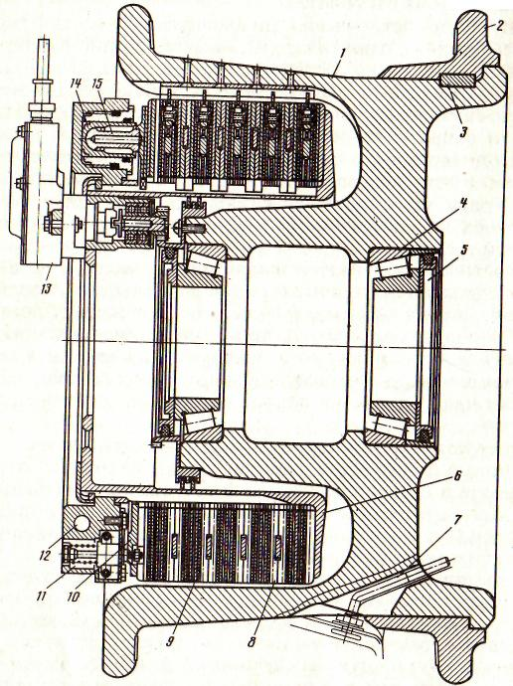

Рис. 7.2. Колесо с дисковым тормозом: 1 — барабан; 2 — съемный борт;
3 — шпонка; 4 — роликовый подшипник; 5 — обтюратор; 6— корпус тормоза;
7 — вентиль; 8,9 — невращающийся и вращающийся диски;
10 — прижимной диск; 11 — пружина; 12 — блок цилиндров; 13 — датчик автомата тормозов; 14 — цилиндр; 15 — поршень
Барабаны тормозных колес могут иметь тормозные рубашки, к которым прижимаются тормозные колодки в процессе торможения колеса. Тормозная рубашка имеет цилиндрическую форму со стальной или чугунной рабочей поверхностью. Крепится рубашка к барабану колеса болтами.

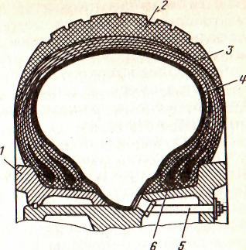
Рис. 7.3. Шина:
1 — съемный борт; 2 — протектор; 3 - кордовый каркас; 4 — камера;
5 — вентиль; б— бортовое кольцо

Шина колеса (рис. 7.3.) состоит из покрышки и камеры. Покрышка - силовой элемент шины, прочность ей придают несколько слоев капроновой кордовой ткани, связанных между собой прослойками вулканизированной резины. Кордовая ткань характерна прочными нитями основы и слабыми нитями утка, т. е. она имеет прочность в одном направлении. Ткань в смежных слоях для равнопрочности укладывается крест-накрест под углом друг к другу 30 - 60°. Число слоев корда зависит от прочности материала и расчетных нагрузок на колесо. Иногда для прочности поверх кордового каркаса наматывается проволочный слой. Встречаются покрышки с металлическим кордом.
В радиальных покрышках, получающих распространение в настоящее время, слои кордовой ткани не пересекаются, а располагаются вдоль радиуса колеса. Такие покрышки имеют меньшую толщину боковых стенок, поэтому они легче, однако требуют более высокого давления в шине.
В борта шины заделывается стальная проволока или трос. Бортовые кольца предотвращают растяжение бортов и соскакивание шины с барабана.
Поверх каркаса покрышка имеет вулканизированный резиновый протектор, защищающий корд от истирания, механических повреждений и воздействия внешней среды. Беговая часть протектора выполняется с рисунком, увеличивающим сцепление с поверхностью аэродрома. Для контроля износа протектора на нем выполняют иногда углубления. При истирании протектора на глубину одного из контрольных углублений покрышка подлежит замене.
Камера является герметичным элементом шины, выполненным из резины. Для заполнения воздухом камера имеет вентиль с ниппелем, предотвращающим утечку воздуха из нее. Встречаются бескамерные шины. Покрышки таких шин имеют изнутри дополнительный герметизирующий слой резины. Для герметичности бескамерной шины на бортах барабана делают концентрические канавки, в которые вжимаются борта шины при ее заполнении воздухом. Бескамерные шины имеют меньшую массу и проще в монтаже и демонтаже.
Давление воздуха в шинах колеблется в широких пределах и может достигать 1,7 МПа и более. Шины низкого давления имеют относительно большой объем воздушной камеры, поэтому обладают хорошими амортизационными свойствами и высокой проходимостью по грунту, однако вследствие больших размеров шины затруднена уборка шасси. С повышением давления воздуха в шине увеличивается удельное давление колеса на грунт и ухудшается проходимость ВС по аэродрому, снижаются амортизационные свойства; в то же время такое колесо компактнее и проще убирается.
Воздушные суда с колесами высокого и сверхвысокого давления нуждаются в ВПП с твердым покрытием большой толщины.
Колеса для ВС подбираются в зависимости от условий его эксплуатации. Для самолетов, эксплуатирующихся на грунтовых аэродромах, для хорошей проходимости применяют колеса с давлением в шинах 0,3-0,4 МПа. Самолеты, эксплуатирующиеся на ВПП с твердым покрытием, имеют колеса с давлением в шинах 0,6 - 1,0 МПа.
Для увеличения проходимости на самолетах могут использоваться шины с переменным давлением. В этом случае в начале разбега и в конце пробега в шине поддерживается пониженное давление, а при большой скорости движения давление повышается.
Обжатие шины при нормальной эксплуатации не превышает 35 % ее полного обжатия. Увеличение обжатия улучшает проходимость колеса, но шина сильнее деформируется и нагревается, и при этом резко снижается ее ресурс, по бокам покрышки могут появиться трещины.
Шины работают в условиях больших нагрузок, в том числе и ударных. В результате деформации по месту контакта с поверхностью земли и от тормозов шина нагревается, что отрицательно сказывается на механических свойствах материала покрышки и камеры. Понижение прочности шины может вызвать ее разрушение и серьезную аварийную ситуацию.
Для контроля за нагревом шин на некоторых колесах устанавливают сигнализаторы предельных температур. Сигнализатор выполняется в виде пробки из легкоплавкого сплава, установленной в барабане колеса. При температуре 140 - 160 °С сигнализатор выплавляется, сигнализируя о перегреве колеса. Такое колесо подлежит разборке с целью дефектации и определения возможности его дальнейшей эксплуатации.
Колеса имеют значительную массу, при взлете и посадке развивают большие частоты вращения, поэтому должны быть хорошо сбалансированы. В противном случае вращающееся колесо будет создавать вибрации на самолете, при движении по земле быстро изнашиваться. Балансировка осуществляется выборкой материала на ободе барабана колеса со стороны утяжеленной части или установкой балансировочных грузов со стороны легкой части. На балансировку колеса влияет и положение шины на барабане. Дисбаланс колес не должен приводить к вибрациям, влияющим на усталостную прочность конструкции ВС, ухудшению условий работы экипажа и комфорта пассажиров.
В процессе эксплуатации шины разнашиваются, увеличиваются их размеры, поэтому периодически проверяют зазоры между ними и элементами конструкции самолета при уборке и выпуске шасси.

2. ТОРМОЗНЫЕ УСТРОЙСТВА И СИСТЕМА
АВТОМАТИЧЕСКОГО РАСТОРМАЖИВАНИЯ КОЛЕС.

Тормозные устройства колес предназначены для уменьшения длины пробега и улучшения маневрирования ВС при рулении.
В процессе пробега тормоза должны поглотить большую часть кинетической энергии, которая в момент приземления составляет mV²_{ПОС}/2, где m- масса ВС при посадке; V_{ПОС} - посадочная скорость.
Для тяжелых самолетов кинетическая энергия достигает огромных значений и ее большая часть (до 70 %) должна быть превращена за счет трения в тормозах в тепло и рассеяна в окружающую среду.
Рабочие поверхности в тормозных устройствах выполняют обычно из чугуна в паре с фрикционной пластмассой или металлокерамикой. Пластмассы для отвода тепла армируют латунью или медью; они выдерживают температуру до 350 °С. Металлокерамика, полученная спеканием из порошков на основе железа, может работать при температурах до 600 °С.
На самолетах и вертолетах применяют колодочные, камерные и дисковые тормоза (рис. 7.4.).
Колодочный тормоз состоит из корпуса, жестко закрепленного на оси колеса, и двух (или нескольких) колодок, шарнирно соединенных между собой. Одна из колодок также шарнирно крепится к корпусу. В расторможенном состоянии колодки удерживаются пружинами. При торможении в цилиндр под давлением подается жидкость или воздух, поршень перемещается и, преодолевая усилие пружин, прижимает колодки к тормозной рубашке на барабане колеса. Интенсивность торможения зависит от давления в цилиндре. Рабочие поверхности колодок выполнены из фрикционной пластмассы, тормозной рубашки - из чугуна и стали. На колесе могут быть установлены один или два колодочных тормоза.
Колодочные тормоза просты по конструкции, обладают хорошим быстродействием, но имеют невысокую эффективность из-за неравномерного прижатия колодок к рубашке, требуют частых регулировок зазора между колодками и тормозной рубашкой; применяются на легких самолетах и вертолетах.
Камерный тормоз состоит из корпуса, внешнюю поверхность которого охватывает кольцевая резиновая камера. Поверх камеры установлены тормозные колодки с фрикционным материалом на внешней поверхности. В расторможенном состоянии колодки прижимаются к корпусу пластинчатыми пружинами, установленными в стыках колодок.
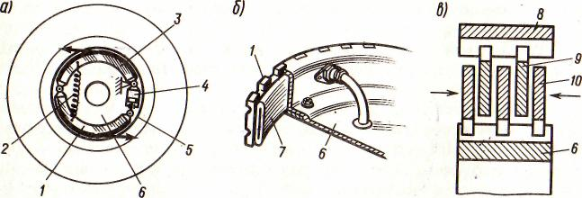
Рис. 7.4. Колодочный (а), камерный (б) и дисковый (в) тормоза:
1,3 — тормозные колодки; 2 — пружина; 4 — цилиндр;
5 — тормозная рубашка; 6 –корпус; 7 — камера; 8 — барабан;
9,10 — вращающиеся и невращающиеся диски

При торможении жидкость или воздух подается под давлением в камеру, она раздувается и, преодолевая усилия пружин, прижимает колодки к тормозной рубашке.
Камерный тормоз работает плавнее и эффективнее колодочного, так как колодки охватывают всю окружность корпуса и равномерно прижимаются к тормозной рубашке; не требует регулировки зазора между трущимися поверхностями, имеет небольшую массу. Однако эффективность камерного тормоза ограничена прочностью резиновой камеры; камерный тормоз имеет пониженное быстродействие вследствие значительного количества жидкости (газа), необходимой для заполнения камеры, особенно при износе колодок. Вследствие воздействия высоких температур камера имеет небольшой ресурс, при перегреве может разрушиться. Для уменьшения нагрева камеры между ней и колодками устанавливают теплоизоляционную резиновую прокладку. Камерные тормоза применяют на легких и средних самолетах и вертолетах.
Дисковый тормоз состоит из нескольких невращающихся дисков, установленных на корпусе, и дисков, связанных с барабаном и вращающихся вместе с колесом. Диски установлены так, что между каждой парой невращающихся дисков находится вращающийся и наоборот. Все диски устанавливаются на шлицах и имеют возможность перемещаться в направлении оси колеса. На торцовых поверхностях вращающихся дисков устанавливают накладки из металлокерамики, неподвижных дисков - накладки из чугуна.
При затормаживании колеса в цилиндры 14(cm. рис. 7.2.), расположенные по окружности корпуса тормоза, подается под давлением жидкость, поршни цилиндров выдвигаются и через прижимной диск 10 сжимают пакет вращающихся и невращающихся дисков. При растормаживании колеса прижимной диск пружинами 11 возвращается в исходное положение. Диски во вращающемся колесе отталкиваются друг от друга и между ними появляются зазоры. По мере износа дисков суммарный зазор в их пакете регулируется автоматически за счет постепенного перемещения прижимного диска.
Дисковый тормоз надежен, имеет большую площадь трущихся поверхностей и допускает большие усилия сжатия дисков, благодаря чему создается высокий тормозной эффект. Тормоз обеспечивает плавное торможение и не требует регулировки, однако из-за большой компактной массы медленно остывает.
Тормоза охлаждают путем выноса их за пределы колеса и принудительного охлаждения воздухом или жидкостью. Охлаждение воздухом осуществляется вентилятором, установленным на колесе. Более эффективно охлаждение жидкостью, которая подается на тормоза в распыленном состоянии. Однако жидкостная система сложнее и требует герметизации тормозов, так как спиртоводяная смесь, применяемая для охлаждения, вызывает коррозию. На современных средних и тяжелых ВС дисковые тормоза имеют преимущественное применение.
Автомат тормозов обеспечивает повышение эффективности работы тормозов. Торможение колес будет наиболее эффективным в том случае, когда тормозной момент соответствует силе сцепления колеса с поверхностью аэродрома. Сила сцепления F_{CЦ} зависит от вертикальной нагрузки на колесо Р_{К} и коэффициента трения f_{ТР} шины с грунтом: F_{CЦ} = f_{ТР}Р_{К}. Нагрузка на колесо и коэффициент трения - величины непостоянные. Нагрузка при пробеге самолета возрастает по мере уменьшения подъемной силы крыла. Коэффициент трения зависит от состояния и материала ВПП, наличия на ней воды, снега, льда. Поэтому пилот не в состоянии пользоваться тормозами с наибольшей эффективностью и перетормаживает или недотормаживает колеса. При перетормаживании колесо перестает вращаться, что вызывает повышенный местный износ шины. При недостаточном торможении не используется в полной мере эффективность тормозов.

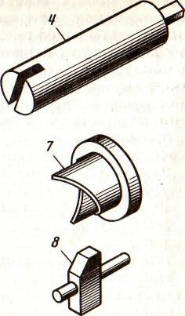
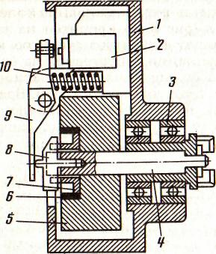
Рис. 7.5. Схема датчика автомата тормозов:
1 –корпус; 2 –концевой выключатель; 3 — шарикоподшипник; 4 — валик;
5 –маховик; 6 –тормозная колодка; 7 –втулка; 8 — толкатель;
9 –рычаг; 10 — пружина рычага
В связи с этим на современных самолетах устанавливают автоматы торможения, поддерживающие равенство момента торможения и момента сил сцепления колеса с поверхностью аэродрома.
Автомат тормозов работает по следующему принципу. При перетормаживании колеса его вращение резко замедляется, и датчик автомата тормозов дает сигнал на сообщение линии тормозов со сливом. Давление жидкости в тормозах падает, частота вращения колеса восстанавливается. Как только часто - та вращения колеса восстановится, автомат тормозов перекроет линию слива и тормозной момент достигнет прежнего значения. Если он снова окажется больше момента сил сцепления, работа автомата повторится. Так будет продолжаться до тех пор, пока пилот не прекратит перетормаживание колес.
Датчик автомата тормозов (рис 7.5.) крепится на корпусе тормозного устройства. Валик датчика через зубчатое колесо, постоянно находящееся в зацеплении с шестерней на барабане колеса, приобретает от колеса большую частоту вращения. На валик свободно надета втулка с торцовыми скосами. Вращение валика передается на втулку толкателем, установленным в продольном пазе валика. На втулке установлен маховик, удерживаемый от проворачивания на ней силами трения, создаваемыми тормозной колодкой.
Вращение колеса через зубчатое соединение, валик, толкатель и втулку передается на маховик. При резком замедлении вращения колеса (юзе) замедляется вращение валика, а маховик и втулка по инерции, стремясь сохранить набранную частоту вращения, проворачиваются на валике и втулка своими торцовыми скосами выталкивает толкатель влево. Последний через рычаг нажимает на концевой выключатель, замыкающий электрическую цепь на кран гидросистемы, сообщающий тормоза с линией слива. При падении давления в тормозах колесо раскручивается и толкатель пружиной возвращается в первоначальное положение.
Датчики устанавливают на всех тормозных колесах или же на одном из колес основной опоры. В первом случае каждое тормозное устройство работает в режиме автомата независимо от тормозных устройств других колес. Во втором случае от одного датчика растормаживаются одновременно колеса обеих основных опор. Растормаживание всех колес от одного датчика уменьшает рыскание самолета, но при этом снижается эффективность торможения.
Крепление колес зависит в основном от их числа на опоре. Передняя опора имеет обычно одно или два (редко четыре) колеса, основная опора - от одного до восьми колес.
Крепление одного или двух колес выполняется непосредственно к штоку амортизатора или посредством рычажной подвески. В первом случае крепление может быть вильчатым, полувильчатым, консольным. При наличии на опоре двух колес каждое из них крепится консольно симметрично относительно оси стойки, поэтому от действия реакции земли изгибающего момента на стойке не возникает. Четыре колеса также могут крепиться на общей оси, однако их крепление чаще осуществляется посредством тележки. Шесть и более колес устанавливаются на колесной тележке.
Вильчатое крепление колеса не вызывает дополнительного изгибающего момента на стойке, но вилка увеличивает высоту стойки и ширину опоры, что усложняет ее уборку и затрудняет монтаж и демонтаж колеса.
Полувилъчатое крепление вызывает изгибающего момента на стойке, облегчает размещение опоры в убранном положении, но полувилка нагружается изгибающим и крутящим моментами, что влечет за собой увеличение массы стойки.
Консольное крепление имеет простую конструкцию, позволяет получить минимальную высоту опоры, так как вся высота стойки может быть использована в качестве амортизатора. Однако в консольной конструкции шток амортизатора нагружается от реакции земли не только осевыми усилиями, но и изгибающим моментом, ухудшающим работу амортизатора, а силы трения колеса о землю нагружают стойку крутящим моментом.
При креплении оси колес к штоку амортизатора в конструкции опоры предусматривается шарнирный двухзвенник (шлиц-шарнир), предназначенный для передачи крутящего момента с колеса на стойку. Верхнее звено шлиц-шарнира крепится к цилиндру амортизатора, нижнее звено - к штоку (рис. 7.6.). Такая конструкция передает крутящий момент, не препятствуя обжатию и разжатию амортизатора.
Рычажная подвеска колес выполняется двумя способами: с размещением амортизатора внутри стойки и с его выносом за пределы стойки. В обоих случаях рычаг шарнирно крепится к стойке и дает возможность колесу перемещаться в вертикальной плоскости. Шлиц-шарнир в такой конструкции не требуется, так как крутящий момент передается с колеса на стойку через рычаг.
При рычажной подвеске на шток амортизатора передаются незначительные усилия от изгибающего момента, что создает благоприятные условия для работы уплотнений и букс амортизатора, делает его работу плавной. Такая подвеска способна амортизировать передний удар, что дает ей значительные преимущества при эксплуатации ВС на грунтовых аэродромах. При рычажной подвеске длина амортизатора и всей стойки может быть меньше, так как амортизатор имеет меньшее обжатие при опускании центра тяжести ВС на такое же расстояние.

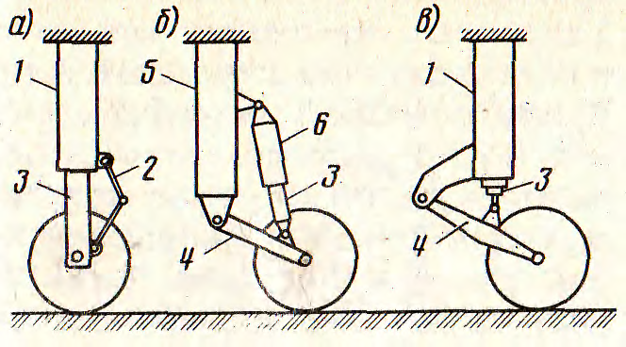
Рис. 7.6. Схемы подвески колес: а — к штоку амортизатора;
б, в — рычажные подвески; 1 — амортизационная стойка; 2 — шлиц-шарнир (двухзвенник); 3 –шток амортизатора; 4 — рычаг; 5 — стойка; 6 — амортизатор

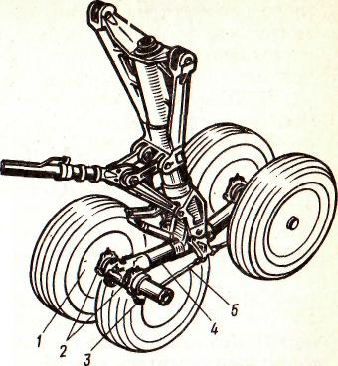

Рис. 7.7. Четырехколесная тележка: 1 — корпус тормозного устройства;
2 — фланец крепления тормоза; 3 — рычаг; 4 — балка; 5 —тяга
Недостатком опоры с рычажной подвеской является конструктивная сложность и наличие дополнительных подвижных соединений, способствующих возникновению самовозбуждающихся колебаний опоры. Рычажная подвеска колес широко применяется для передних и основных опор на самолетах и вертолетах, эксплуатирующихся на грунтовых аэродромах.
Колесные тележки применяются для крепления четырех и более колес на опоре. Тележка состоит из балки, шарнирно закрепленной в средней части к штоку амортизатора. На концах балки крепятся оси колес. В шестиколесной тележке третья ось проходит через шарнир крепления балки к стойке опоры. Типовая схема четырехколесной тележки показана на (рис. 7.7.).
Шарнирное крепление балки обеспечивает равномерное нагружение колес от веса ВС при движении по неровностям аэродрома. В полете при выпущенном шасси тележка удерживается в заданном положении стабилизирующим амортизатором, препятствующим повороту тележки под действием аэродинамических и массовых нагрузок. Стабилизирующий амортизатор по конструкции подобен простейшему амортизатору стойки, но он не имеет рабочей жидкости и заряжается только сжатым газом. За счет дальнейшего сжатия газа стабилизирующий амортизатор может удлиняться и укорачиваться, что дает возможность тележке поворачиваться на оси при движении ВС по неровному аэродрому, обеспечивая тем самым равномерную нагрузку на колеса.
На тележках предусматриваются также компенсационные механизмы, предназначенные для передачи усилий от тормозных моментов на стойку опоры, минуя балку тележки.
На тележке без компенсационного механизма корпус тормозного устройства может крепиться к оси колеса или непосредственно к балке тележки. Усилия от тормозного момента в обоих случаях передаются на балку, создавая на ней момент М = (F₁+ F₂)h, стремящийся повернуть тележку относительно оси крепления в направлении вращения колес (рис. 7.8). В результате передние колеса дополнительно нагружаются, а задние разгружаются: P₁>Р₂. Чем сильнее затормаживаются колеса, тем больше разница нагрузок на передние и задние колеса. Перегрузка передних колес вызывает увеличенный износ их шин, ухудшает проходимость ВС по грунту. Разгрузка задних колес ведет к снижению эффективности их торможения, вызывает преждевременное проскальзывание колес при торможении.
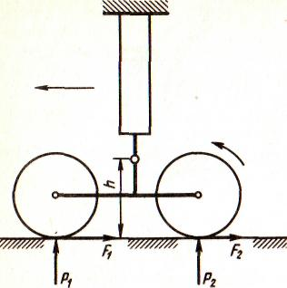

Рис. 7.8. Нагрузки на колеса тележки при действии тормозного момента
Компенсационный механизм состоит из рычага, к фланцу которого крепится корпус тормоза, и тяги, соединяющей рычаг со стойкой опоры. Рычаг имеет возможность проворачиваться на оси колес (его поворот ограничивается упорами на случай разрушения тяги механизма). Крепление тяги к рычагу и стойке шарнирное. При торможении колес усилие тормозного момента с корпуса тормоза через рычаг и тягу передается на стойку, минуя балку тележки.
В рассмотренном случае каждое колесо имеет свой компенсационный механизм. Однако он может быть общим для заднего и переднего колес. В этом случае рычаги тормозных устройств соединяются тягой между собой, а один из рычагов - тягой со стойкой.

ЗАНЯТИЕ №3
1.ТИПЫ АМОРТСТОЕК ШАССИ:
ТЕЛЕСКОПИЧЕСКАЯ, С РЫЧАЖНОЙ ПОДВЕСКОЙ КОЛЕС.

Существующие конструкции стоек шасси по способу крепления колеса к амортизатору делятся на виды:
1. Телескопическая стойка, ось колеса непосредственно связана со штоком амортизатора. Телескопическая стойка при посадке самолета воспринимает только вертикальную составляющую Рв, действующей силы Рч. Горизонтальную составляющую стойки не амортизирует.
Для частичной амортизации горизонтальной составляющей, такие стойки устанавливаются с небольшим наклоном и выносом колеса вперед. Телескопические стойки проще, легче, надежнее рычажных, но подвергаются большим изгибающим нагрузкам, ухудшающим перемещение штока амортизатора, уменьшается эффективность уплотнений.
2. Рычажная стойка, ось колеса связана со штоком амортизатора через рычаг. Такая стойка амортизирует удары и в напряжении перпендикулярном оси рычага. Выбрав оптимальный угол наклона рычага можно получить хорошую амортизацию передних ударов и полностью разгрузить амортизатор от изгибающего момента. При этом условия работы амортизатора существенно улучшаются.
Амортизаторы предназначены для поглощения и рассеивания кинетической энергии удара при посадке и движении самолета по неровностям аэродрома. Работу, которую должен поглотить амортизатор: А=mv²/2. Амортизаторы должны выполнять следующие требования: воспринимать при прямом ходе энергии удара, воспринимать работу так, чтобы усилия в амортизаторе нарастали непрерывно и плавно, достигая наибольшей величины в конце прямого хода (обжатия), быстро возвращаться в исходное положение после удара прямой и обратные ходы должны совершаться ≤0.8 секунды, для снижения обратных ударов , большая часть воспринимаемой стойкой работы должна превращаться в тепло и рассеиваться, амортизирующие свойства не должны меняться с изменением температуры, обеспечивать герметичность уплотнений, простоту подготовки к полету и обслуживания.
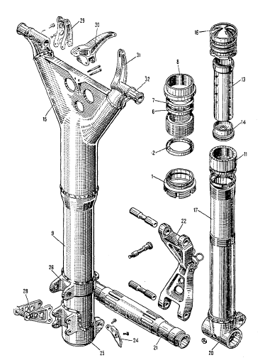
Фиг. 8. Основные детали амортизационной стойки:
28 и 29 — рычаги привода механизма управления передними створками; 30 —
двуплечий рычаг; 31 — рычаг; 32 — цапфа
Амортизатор представляет собой конструкцию, которая под действием внешних сил упруго сокращается, поглощая при этом энергию удара. В качестве амортизирующих материалов используется вязкая жидкость, или вязкая жидкость в сочетании с воздухом, или азотом. Отсюда два типа амортизаторов: - жидкостные, жидкостно – газовые.
На современных самолетах наиболее распространены жидкостно – газовые амортизаторы.

2. НАЗНАЧЕНИЕ, КОНСТРУКЦИЯ И РАБОТА
АЗОТНО – ЖИДКОСТНОГО АМОРТИЗАТОРА.

Рабочим теплом является: газ и жидкость. Газ упругое рабочее тело (как пружина). За счет сжатия газа амортизатор имеет возможность сжиматься и поглощать кинетическую энергию удара. После поглощения энергии, газ разжимает амортизатор, возвращая его в исходное положение. Обычно применяют азот.
Рабочая жидкость амортизатора служит для превращения части кинетической энергии удара в тепло, с последующем рассеиванием его в окружающую среду. В качестве рабочей жидкости применяется масло АМГ-10. Давление газа при полностью разжатом амортизаторе называется начальным давлением Р_{О} (~60 кг/см²). Начальное давление принимается таким, чтобы при стоянке самолета амортизатор или некоторое обжатие.
Основными конструктивными элементами амортизатора являются:
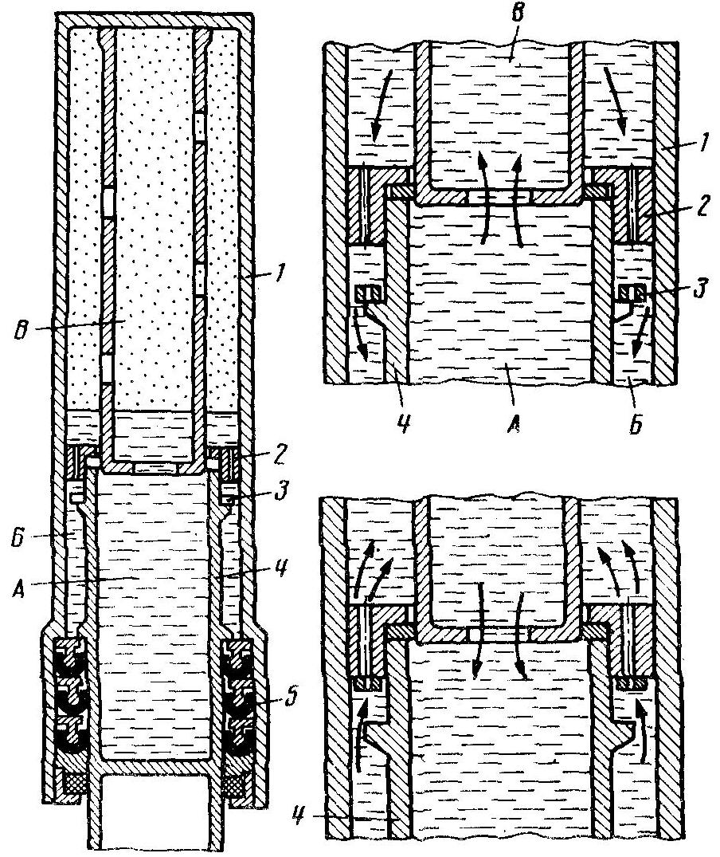
цилиндр с плунжером в нем центральное калибрированное отверстие, шток с буксой в ней ряд отверстий по окружности, плав. клапан (тормозной) детали уплотнения. Этими элементами цилиндр делится на три полости: А – нижняя полость (внутри штока) – жидкость, Б –кольцевая полость (между штоком и цилиндром), В –верхняя полость, часть заполнена жидкостью часть сжатым газом.

Рис. 7.9. Схема работы амортизатора:
1 –цилиндр;
2 –букса;
3 –клапан;
4 –шток;
5 –уплотнение штока

Работа амортизатора: прямой ход – шток двигается верх под действием внешней нагрузки. Жидкость из полости А вытесняется через калиброванное отверстие в плунжере в полости В. Часть жидкости из полости В через отверстие в буксе протекает в кольцевую полость Б. по мере обжатия амортизатора, газ в полости В все более сжимается. Т.О.: энергия удара при прямом ходе штока расходуется на: сжатие газа, преодоление гидравлических сопротивлений жидкости, перетекающей из нижней полости в верхнюю через калиброванное отверстие, преодоление трения деталей штока и цилиндра.
Обратный ход – после поглощения кинетической энергии удара, сжатый газ перемещает шток вниз, жидкость из верхней полости перетекает в нижнюю через отверстие в плунжере, а из кольцевой полости вытесняется в верхнюю, через отверстия в клапане, который прижмется к буксе, при этом создается большие гидравлические сопротивления. Т.О., при разжатии амортизатора энергия газа расходуется на –преодоление гидравлических сопротивлений жидкости, перетекающей из кольцевой полости в верхнюю (основная часть), на преодоления сил трения, на перемещение самолета в верх.
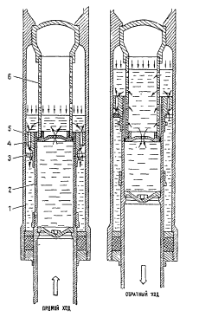

Фиг. 13. Схема работы амортизатора:
1—цилиндр амортизатора; 2—шток; 3 — зо-
лотниковое кольцо; 4 — поршень плунжера;
5 — букса; 6 — труба плунжера

ЗАНЯТИЕ №4
1. СПОСОБЫ И СХЕМЫ УБОРКИ ШАССИ.

С увеличением скорости полета увеличивается сопротивление неубирающегося шасси. Уборка шасси значительно повышает максимальную скорость самолета, дальность полета и другие летные данные. Впервые убирающийся шасси были спроектированы на самолете РД(ЦАГИ-25), затем в 1932-1933 гг. на пассажирском самолете ХАИ-1, истребителях И-14, И-16.
Уборка шасси обычно осуществляется в направление по размаху крыла (в поперечной плоскости), или в направлении по хорде крыла колесами назад, или вперед (в продольной плоскости). Способы: -уборка осуществляется с помощью силовых систем, это может быть –гидравлическая система, -пневматическая система, -электрическая система.
Рассмотрим две основные схемы уборки шасси:
А) уборка опор шасси по размаху крыла (в поперечной плоскости). Распространена на небольших самолетах, с движением колес по размаху крыла к фюзеляжу. Уборка осуществляется в крыло или в фюзеляж, если толщина крыла недостаточна. Обычно роль бокового подкоса выполняет гидроподъемник. Гидравлическая жидкость под давлением поступает в подъемник со стороны штока. В крайних положениях опора фиксируется замками убранного или выпущенного положений. При уборке шасси не изменяется центровка самолета, но требуется наличие больших свободных отсеков в крыле (ЯК-40), или в фюзеляже (АН-12). 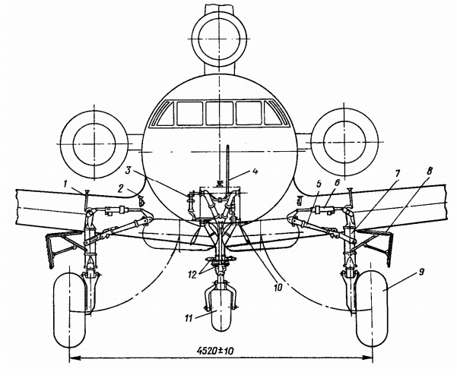
Рис. 8.0
На рис. 8.0. опорными элементами являются колесо передней опоры 11и колеса основных опор 9;
-стойки 7, обеспечивающие передачу нагрузок с основных опорных
элементов на конструкцию самолета через узлы подвески. Если внутренняя
полость стойки используется для размещения амортизатора, то такая стойка
называется амортизационной;
-складывающиеся подкосы 5, являющиеся дополнительной опорой
стойки;
-гидроцилиндры для уборки и выпуска стойки шасси 6 и для управления передней опорой 12;
-замки (механические и гидравлические) для фиксации стоек шасси в
убранном 2и выпущенном положениях;
-створки, закрывающие переднюю 10 и главные 8 стойки в убранном
положении
Б) уборка опор шасси по направлению хорды крыла (в продольной плоскости) применяется на самолетах с двумя, или несколькими двигателями. В этих случаях опоры шасси обычно убираются в гондолы двигателей с движением колес вперед или назад. Благоприятна изменяется центровка, увеличивается продольная устойчивость самолета, упрощается система аварийного выпуска. На самолетах с двигателями по бортам или в хвостовой части, для шасси делают специальные гондолы.
Кроме того, для управления передней опорой применяется дифференциальный механизм управления поворотом колеса передней ноги 3, а для определения положения стоек (выпущены–убраны) –механические указатели положения главной 1 и передней 4 опор
.

2. МЕХАНИЗМЫ УБОРКИ И ВЫПУСКА ШАССИ.

Основными механизмами системы уборки шасси являются:
Силовые гидравлические цилиндры (цилиндр, поршень, шток), при подаче в гидравлический цилиндр жидкости под большим давлением, его шток перемещается, выпуская или убирая шасси. Складывающиеся подкосы (для фиксации опор). Замки убранного и выпущенного положения (крюк, пружина, корпус, тяги).

3. УПРАВЛЕНИЕ ВЫПУСКОМ И УБОРКОЙ ШАССИ, СИГНАЛИЗАЦИЯ.

Управление осуществляется с помощью гидравлической системы. При подаче жидкости под давлением в гидравлический цилиндр, шток перемещается, убирая или выпуская опору шасси. В крайних положениях (выпуск, уборка) стойка фиксируется с помощью механических замков.
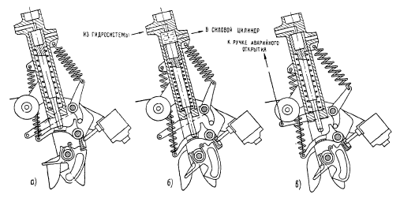
Фиг. 24. Схема работы замка убранного положения:
а—замок закрыт; б—открытие замка от гидросистемы; в—аварийное открытие замка от ручной системы
Замок имеет крюк и защелку с пружинами. Крюк захватывает серьгу опоры, а защелка фиксирует крюк в закрытом положении. Чтобы открыть замок, надо с крюка снять защелку. Для этого делают или механическую систему, или гидравлическую, или электропривод.
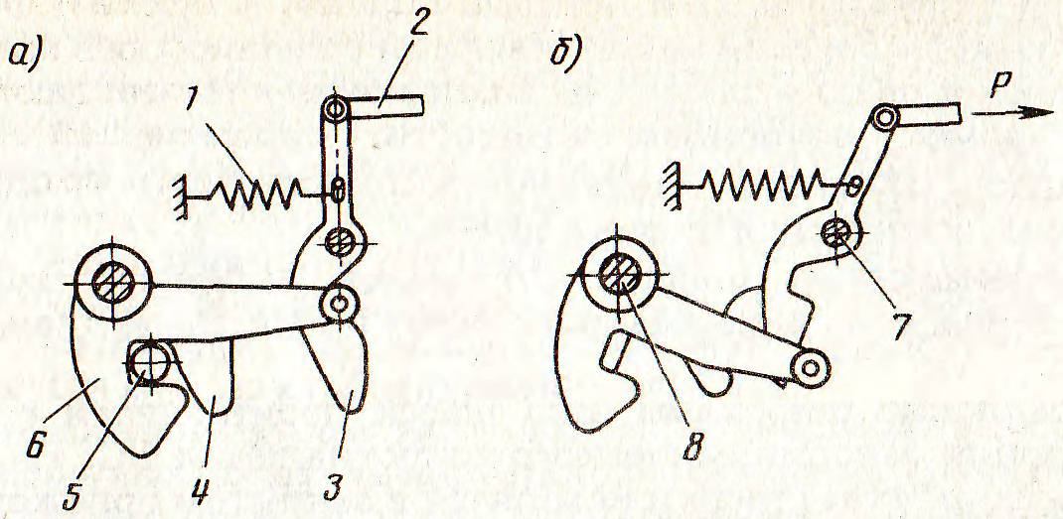
Рис. 7.10. Типовой замок шасси:
а –замок закрыт; б-замок открыт; 1 –пружина; 2 –тяга; 3 –защелка;
4 –корпус; 5 –серьга опоры; 6 –крюк; 7,8 –оси крюка и защелки

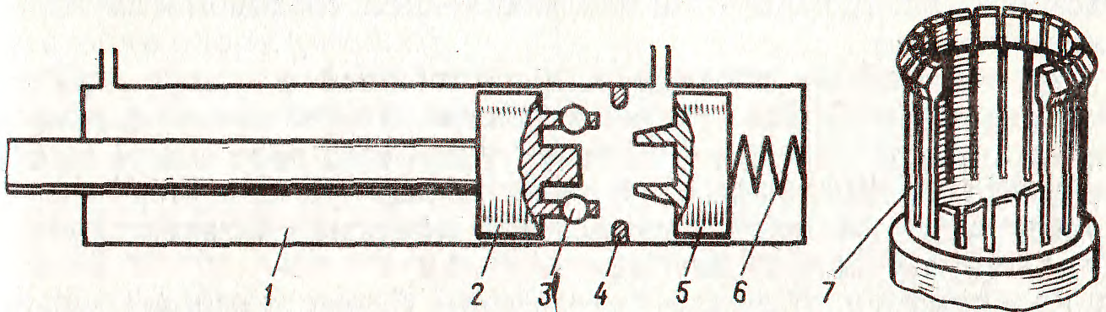
Рис. 7.11. Схема шарикового замка:
1 –цилиндр; 2 –поршень; 3 –шарик; 4 –упорное кольцо;
5 –плунжер; 7 –цанга
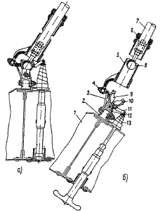

Фиг. 31. Замок с шаровым затвором:
а — замок закрыт; б — замок открыт; 1— створка; 2 — кронштейн; 3 — пружина, 4 — кардан; 5 — направляющая труба; 6 — прокладка, 7 — тяга механизма управления створками, 8 — шаровой наконечник; 9 — неподвижный сухарь; 10 — подвижный
сухарь; // — скоба; 12 и 13—пружины
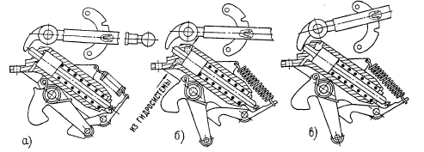
Фиг. 46. Схема работы замка убранного положения:
а—замок закрыт; б — открытие замка с помощью гидросистемы; в — ручное открытие замка
Закрывается замок автоматически: при уборке, серьга опоры шасси давит на крюк, и поворачивает его в сторону закрытия. Когда крюк займет закрытое положение, защелка под действием своей пружины садится на крюк, фиксирует его в закрытом положении.
Механический шариковый замок устанавливается в гидравлическом цилиндре уборки и выпуска опоры, фиксирует шток цилиндра в одном из крайних положений. Замок имеет шарики свободно размещенные в гнездах на поршне, упорное кольцо и плунжер с пружиной. При подходе поршня к крайнему положению, плунжер конусной частью распирает шарики, они западают за упорное кольцо и заклинивают поршень в цилиндре. Открывается замок давлением жидкости, плунжер двигателя, освобождает шарики замка.
Створки ниш шасси управляются с помощью гидравлических цилиндров или механических устройств. Механические системы производится в действии движением опоры. Начало движения опоры вызывает полное открытие створок, в конце уборки закрытие. Створки имеют замки закрытого положения.
Сигнализация положения шасси. Летчик должен быть убежден, в каком положении находятся шасси.
1. Механические указатели в виде штырей в поле зрения летчика. Штырь связан с опорой механической проводкой. При выпущенной опоре шасси штырь выступает над обшивкой крыла, или уборке шасси –втягивается заподлицо с обшивкой. Применяется на легких самолетах.
2. Электромеханические указатели, имеют индикаторы на приборной доске летчиков, стрелки перемещаются по мере уборки –выпуска шасси, показывая их положение. Не сигнализируют о положении замков.
3. Световая сигнализация предусматривается для каждой опоры в виде светосигнализаторов (лампочки). При выпущенной и зафиксированной замком опоре горит зеленая лампочка. В процессе уборки горит красная лампочка, гаснет при остановке опоры на замок убранного положения.
4. Сигнализация о необходимости выпуска шасси при заходе на посадку. Светящее табло «выпуск шасси» и звенит сигнал (сирена), или речевой сигнал.

ЗАНЯТИЕ №5
1. ОПРЕДЕЛЕНИЕ НАГРУЗОК, ДЕЙСТВУЮЩИХ НА ОПОРЫ ШАССИ.

Нагрузки действующие на шасси – это реакции земли, возникающие при стоянке, посадке, движении самолета по аэродрому. Они зависят – от схемы и параметров шасси, от взлетно – посадочных характеристик самолета, состояния аэродрома и ВВП, от качества посадки, умения летчиков.
Рассмотрим основные случаи нагружения опор шасси. На стоянке реакции земли направлены вверх и равны в сумме весу G самолета: Р_{П}+2Р_{О}=G. Стояночные нагрузки зависят от базы и выноса основных опор шасси относительно центра тяжести.
Из условий равновесия:
Р_{П} =Gc/b, 2Р_{О}=Gd/2b.
При движении самолета. От трения колес о землю возникают горизонтальные силы F_{П}, F_{О} против движения самолета. При торможении по неровностям эти силы увеличиваются.
При разворотах на самолет действует центробежная сила N=GV²/2, где
r –радиус разворота. N –уравновешивается силами бокового трения колес, N=Т₁+Т₂. Момент Nh вызывает на опорах шасси дополнительные силы:
∆Р= Nh/a. ∆Р одну опору догружает, другую разгружает.

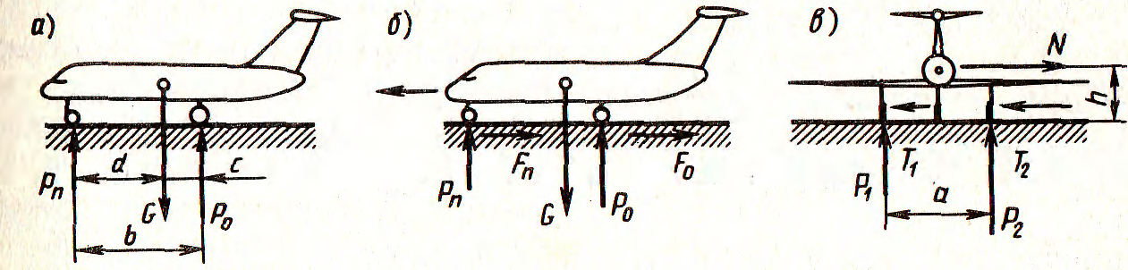
Рис. 7.12. Нагрузки, действующие на шасси:
а –на стоянке; б –при разбеге; в –при развороте
При посадке энергия удара складывается из кинетической системы самолета mV_{Y}²/2, m=G/g и работы которую совершает сила тяжести самолета. m –масса самолета; V_{Y}² –вертикально составляющая скорости, и работы, которую совершает сила тяжести ВС.В момент касания принимается Y≈0.75G, поэтому сила тяжести (0.25G), тогда 0.25Gh_{ЦТ} –энергия (работа) силы тяжести.
h_{ЦТ} – суммарное Ц.Т. за счет обжатия амортизации при ударе, таким образом энергия удара при посадке: А=mV_{Y}²/2+0.25G h_{ЦТ}. При посадке нагружаются и боковыми силами, они не одинаковы.
При расчете шасси на прочность, эксплуатационная перегрузка устанавливается нормами прочности для различных условий нагружения от 2.6 до 3.5, коэффициент безопасности для шасси f=1.5, то Р_{РАСЧ}=р^{э} f.
Все перечисленные нагрузки заставляют работать опоры на изгиб и кручение. Расчетная схема и работа силовых элементов балочного шасси. Расчетная схема нагружения представляет собой консольную балку, защемленную в плоскости цапф, если смотреть в плоскости симметрии самолета (ХУ). В плоскости перпендикулярной плоскости симметрии (УZ) расчетная схема представляет собой балку, шарнирно опертую на цапфах и в узлах крепления подкоса, нагруженную силой Р_{РАСЧ} на оси колеса. Рассмотрим расчеты некоторых элементов шасси. Разложим Р_{РАСЧ} на две составляющие Р_{Х}, Р_{У}. Под Р_{У} ось колеса изгибается как консольная М_{ИЗГ МАХ}=Р_{У}а. Изгибающий момент передается с оси на стойку, М_{ИЗГ}=Р_{У}а=соnst по длине. Напряжение сжатия, ζ=Р₁/F_{ШТ}, со штока эта сила идет на гидравлическую жидкость →на газ→на дно цилиндра→на узел крепления стойки. От Р жидкости и газа стойка работает на разрыв, от М_{ИЗГ} –на изгиб, при этом отдельные волокна штока и цилиндра будут испытывать нормальные напряжения. (сжатие, растяжение).
Действие силы Р_{Х}, под действием этой силы ось колеса работает на изгиб в плоскости перпендикулярной к стойке. М_{ИЗГ} максимальный в месте крепления оси к штоку. М_{ИЗГ МАХ}=Р_{Х}а. для стойки этот момент является крутящим: М_{КР}=Р_{Х}а=соnst подлине стойки. Кроме того, стойки работают от Р_{Х} на изгиб
М_{ИЗГ МАХ}=РхL. От действия М_{ИЗГ} в оси колеса, М_{ИЗГ} в стойке будут возникать нормальные напряжения (сжатие, растяжение). От действия М_{КР} в штоке и цилиндре будут возникать касательные напряжения, их величина определяется τ=М_{КР}/2Fδ F=πД²/4.

2. ВОЗМОЖНЫЕ НЕИСПРАВНОСТИ ШАССИ.

1. Вибрация передней опоры на взлете, посадке –ослабление затяжки гаек, люфты в замке выпущенного положения.
2. Стук передней опоры при пробеге – утечка азота, утечка АМГ-10.
3. Непостановка опоры на замок убранного положения – обледенение замка, неполное разжатие амортстоек.
3. Усадка амортстоек не соответствует ТУ – мало давление азота, утечка АМГ-10 через уплотнения, велико давление азота.
4. Неисправность тормозов – износ дисков, мало давление в тормозной системе, воздушные пробки в системе, отказ автоматического торможения.
Любая неисправность может привести к непредсказуемым последствиям, предпосылкам к ЛП. Например, из-за недостатков в Т.О.:
1. В следствии неправильной зарядке амортизатора в нем может оказаться избыточное давление газа, или избыточное количество жидкости. То и другое недопустимо амортизатор будет жестким, увеличивается нагрузка на элементы самолета.
2. Следует проверит давление в шинах. Увеличение давления приводит к износу шины, увеличиваются нагрузки.
3. Частые взлеты и посадки вызывают перегрев тормозов что вызывает коробление, трещины дисков и колодок. Для охлаждения надо обдувать сжатым воздухом.
4. Отсутствие смазки шарнирных соединений опор, замерзание воды и грязи на них приводит к заклиниванию опор и вынужденной посадке.
Для предотвращения происшествий необходим постоянный контроль и Т.О. Так ежедневно при перед летном осмотре убедится в: отсутствии посторонних предметов гондолах шасси, правильной зарядке, исправности шин и амортизаторов, отсутствие течи жидкости из гидравлических цилиндров, амортизаторов, наличие смазки, отсутствие грязи, льда в шарнирных соединениях, замках, отсутствие начальных разрушений элементов шасси, механических повреждений, плотное прилегание створок, исправность сигнализации положения шасси.

- САМОКОЛЕБАНИЯ ПЕРЕДНЕЙ СТОЙКИ
ШАССИ И МЕРЫ БОРЬБЫ С НИМИ.

Наряду с существующими преимуществами, шасси с передним колесом имеет и недостатки. Их мы отмечали ранее. Среди них возможны появления самовозбуждающихся колебаний свободно ориентирующего переднего колеса. Колебания возникают при некоторых критических скоростях движения самолета по земле и представляют собой незатухающие гармонические колебания.
Условия возникновения «шимми». Эти колебания могут быть вызваны колесом передней опоры при определенной скорости движения самолета по аэродрому. Их возникновение связано с боковыми нагрузками на переднее колесо в результате, например, наезд на неровность, посадки со сносом и др. поддерживаются колебания энергией движения самолета по земле.
Если самолет движется с небольшой скоростью, то случайный разворот колеса приводит к развороту самолета в этом же направлении.
При большой скорости движения и резкому повороту переднего колеса самолет не последует в направлении повернутого колеса, а будет двигаться по инерции в прежнем направлении. При этом на колесе появляются боковая сила F, она вызывает деформацию шины и изгиб стойки.
У деформированной шины площадь касания о землю и точка приложения реакции земли R смещены от оси на некоторое расстояние «а», это вызывает дополнительный изгибающий момент ∆М_{ИЗГ}= Rа.
Возвращение колеса к исходному положению происходит под действием силы упругости стойки. Колесо при этом разворачивается в другую сторону, и шина также деформируется в другую сторону. Картина повторяется, с отклонением стойки в другую сторону.

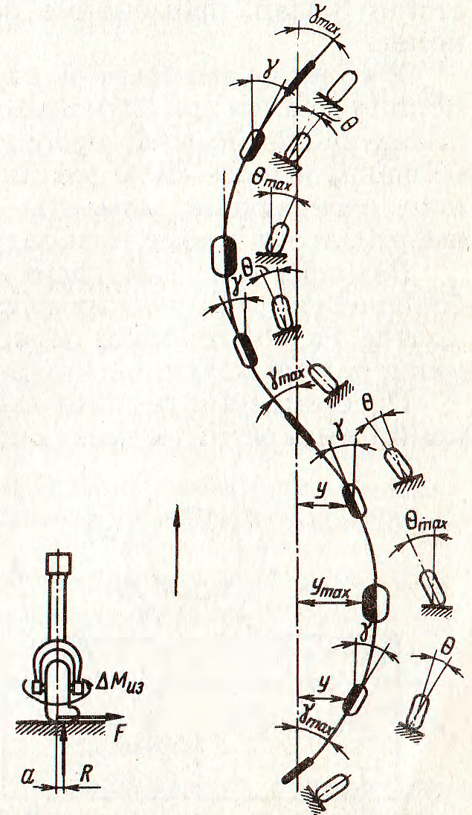

Рис. 7.13. Схема колебаний шимми

С ростом скорости движения самолета, дополнительно М_{ИЗГ} действующий на стойку, увеличивается, и при некоторой скорости амплитуда колебаний начинает расти что может привести к срезу шины, поломке опоры, возникают самовозбуждающиеся колебания.
Скорость движения самолета, при которой возникают самовозбуждающиеся колебания, называется критической скоростью «шимми».
Критическая скорость «шимми» уменьшается при:
- Увеличении нагрузку на опору,
- Уменьшении жесткости шины,
- Наличие люфтов в шарнирах опоры,
- Нарушении балансировки колеса,
- Разнице давлений в шинах спаренных колес передней опоры,
- На сухой бетонный ВВП колебания могут возникнуть на меньшей скорости, чем на мокрой скользкой полосе.
- Критическая скорость «шимми» может быть определена для передней опоры по формуле: V_{КРИТ}=$\sqrt{\frac{2сt}{У}, }$ м/с, с – коэффициент, характеризует жесткость шины на кручение, t=tдейств. /tном. относительный вынос, У – массовый момент инерции частей ПОШ относительно оси вращения. Т.О. видно, что: с увеличением С, увеличивается t что приводит к увеличению V_{КРИТ}, уменьшение У приводит к увеличению V_{КРИТ}, t≥ 0.5 не будет шимми.

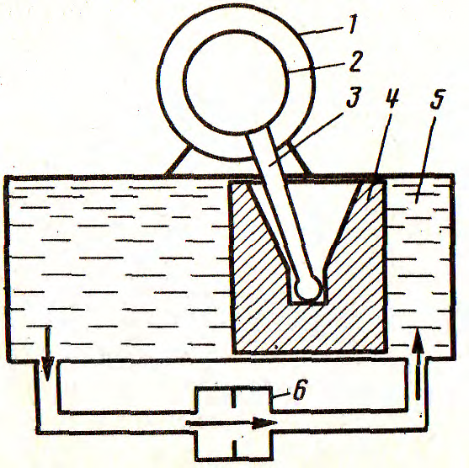

Рис. 7.14. Демпфер колебаний шимми:
1,2 –цилиндр и шток амортстойки; 3 –рычаг;
4 –поршень демпфера; 5 –цилиндр демпфера; 6 –дроссель.

Средства увеличения критической скорости «шимми», устранения колебаний. К ним относятся:
1. Вынос колеса относительно оси стойки назад, при этом сила трения скольжения, появляющаяся при случайных разворотах колеса, создает стабилизирующий момент пропорциональный выносу. Но при большом выносе силы реакции земли создают на стойке большие М_{ИЗГ}, они ухудшают работу амортизатора, затрудняется уборка опоры.
2. Установка демпфера колебаний шимми, путем создания больших гидравлических сопротивлений при быстром развороте колеса. Разворот колеса передается на демпфер, перемещение поршня вызывает гидравлическое сопротивление жидкости, перетекающей из одной полосы демпфера в другую через калиброванное отверстие (дроссель).

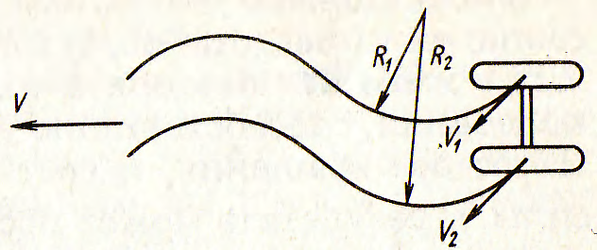

Рис. 7.15. Траектория движения спаренных колес.
3. Установка спаренных колес создает сопротивление колебаниям шимми за счет сил трения, возникающих между колесами и поверхностью аэродрома. Во время колебаний радиусы кривизны колес различны R₁, R₂, следовательно, поступающая скорость V₂ д.б.> V₁. Но т.к. колеса вращаются совместно, то их скорости одинаковы и колесо, идущее по траектории меньшей кривизны, вынуждено проскальзывать, а возникающие при проскальзывании силы трения создают момент, препятствующий колебаниям «шимми».
В процессе эксплуатации –контроль за давлением воздуха шинах, за состоянием качалок, шарнирных соединений, наличием люфтов в шарнирных опорах шасси.

РАЗДЕЛ №2
СИСТЕМЫ И ОБОРУДОВАНИЕ Л.А.
ТЕМА №1. ГИДРАВЛИЧЕСКИЕ СИСТЕМЫ.

ЗАНЯТИЕ №1
1. НАЗНАЧЕНИЕ, ТИПЫ
ЭНЕРГЕТИЧЕСКИХ СИСТЕМ.

Современное ВС имеет большое число устройств, которые необходимо приводить в действие в полете, а некоторые из них - на земле. К таким устройствам относятся шасси, рулевые поверхности, средства механизации крыла, тормоза, створки ниш шасси и грузовых отсеков и др.
Для привода в действие этих устройств на ВС используются энергетические системы: гидравлическая, пневматическая, электрическая, а также электрогидравлическая, пневмогидравлическая и другие комбинированные системы.
Энергетические системы с гидравлическим приводом в настоящее время имеют преимущественное применение. Это объясняется способностью гидропривода быстро передавать большие мощности на значительное расстояние, невысокой массой источников и потребителей, высоким коэффициентом полезного действия. Гидропривод обеспечивает легкую фиксацию управляемых устройств в промежуточных положениях, защиту от перегрузок и демпфирование колебаний; рабочая жидкость - смазывание трущихся поверхностей агрегатов гидравлической системы. Достоинства гидравлического привода связаны, прежде всего со свойствами его рабочего тела - жидкости, основным из которых является ее не сжимаемость при существующих давлениях в гидросистемах.
Наиболее существенные недостатки гидравлической системы - возможность возникновения в ней гидравлических ударов и кавитации жидкости, зависимость работы от температуры окружающей среды, возможность отказа системы из-за нарушений герметичности и загрязнений жидкости, ее пожароопасность.
Гидравлический удар - возникает при мгновенной остановке потока жидкости. При этом кинематическая энергия движущейся массы резко переходит в энергию давления. Повышение давления зависит от скорости движения жидкости и времени срабатывания перекрывного устройства. Кратковременное повышение давления при гидроударе может превышать рабочее давление в системе в несколько раз.
Гидроудары снижают ресурс, могут вызвать разрушение трубопроводов и других элементов системы, самопроизвольное срабатывание отдельных агрегатов. Для сглаживания гидроударов в гидросистеме устанавливают гасители пульсаций, предусматривают замедленное перекрытие потока жидкости при включении и выключении потребителей.
Кавитация связана со способностью жидкости выделять пары, растворять и выделять газы. С ростом давления растворимость газов в жидкости повышается, при падении давления ниже давления насыщения жидкости растворенные газы выделяются. Вместе с газом выделяются и пары жидкости. Выделение газов и паров происходит в форме кипения с образованием пузырьков. Таким образом, кавитация - это холодное кипение, возникающее в жидкости при падении давления ниже давления насыщенных паров при данной температуре. Кавитация в гидросистеме возникает обычно в трубопроводах подвода жидкости к насосам, поскольку подсасывающее действие насосов вызывает понижение давления во всасывающей линии. Кавитация возникает также при прохождении жидкости через дроссели и другие сужения с последующим резким расширением потока. Вероятность возникновения кавитации повышается с увеличением высоты полета.
Кавитация отрицательно сказывается на работе системы вследствие того, что жидкость, смещенная с паровоздушными пузырьками, становится сжимаемой. Сжимаемость жидкости вызывает интенсивные колебания давления в системе, нарушает плавность ее работы, влечет за собой снижение подачи насосов. Кавитация вызывает эрозию на деталях насосов и других элементов системы, ухудшение свойств жидкости, ее загрязнение продуктами износа. Колебания давления, вызванные кавитацией, ведут к усталостным разрушениям трубопроводов. Основная мера предупреждения кавитации во всасывающих трубопроводах - повышение давления в баках или установка по всасывающей линии подкачивающего насоса.

2. ПАРАМЕТРЫ ГИДРОСИСТЕМ.

В гидросистемах ВС широкое применение имеет масло на нефтяной основе АМГ-10 (авиационное масло гидравлическое). Это масло содержит в своем составе загуститель, противоокислитель и краситель. Загуститель повышает вязкость жидкости, что способствует уменьшению утечек и улучшает ее смазывающие свойства. Противоокислитель понижает окисление жидкости, контактирующей с воздухом. Краситель придает жидкости красноватый цвет, что позволяет лучше выявлять внешнюю негерметичность системы.
Масло АМГ-10 имеет ряд недостатков: вызывает разъедание кожаных уплотнений, огнеопасно, в смеси с воздухом при высоких температурах может самовоспламеняться и вызывать взрыв. При температурах 120 - 150 °С АМГ-10 вступает в соединение с кислородом и разлагается с выделением смолистых веществ. Колебания температуры оказывают существенное влияние на вязкость этого масла.
Более высокие температурно–вязкостные характеристики, устойчивость против окисления имеют синтетические жидкости; они также более огнестойки. Из синтетических жидкостей имеют применение в гидросистемах ВС 7-50С-3, НГЖ-4 и др. Синтетические жидкости имеют ограниченное применение вследствие высокой стоимости и некоторой токсичности.
Массовые и объемные характеристики гидросистемы зависят от рабочих давлений в системе. Чем выше давление, тем лучше эти характеристики, поскольку уменьшаются размеры поршней гидроцилиндров, уменьшается в связи с этим расход жидкости и ее масса, диаметр трубопроводов системы. Поэтому в авиационном гидроприводе существует постоянная тенденция к повышению давления. Однако здесь возникают трудности с созданием надежных уплотнений. В системах отечественных ВС установлены стандартные рабочие давления: 11, 16, 21, 28, 32 МПа.
Функционально главная роль в гидросистеме принадлежит источникам и потребителям энергии. Источники энергии преобразуют механическую энергию двигателя в энергию потока жидкости, потребители - энергию потока в механическую работу, которая используется для привода в действие механизмов и устройств ВС.
Наряду с источниками и потребителями энергии гидросистема имеет гидролинии, гидроаппаратуру для регулирования давления, фильтрации жидкости, изменения направления и расхода рабочей жидкости, баки и другие устройства.
Гидролинии (гидросеть) предназначены для прохождения рабочей жидкости в процессе работы гидропривода. Конструктивно гидросеть состоит из трубопроводов, рукавов, каналов и соединений. Гидролинии делятся на всасывающие, напорные и сливные. По всасывающей гидролинии рабочая жидкость движется к насосу из бака. Напорная линия направляет жидкость от источников давления к потребителям энергии и другим устройствам. По сливной линии рабочая жидкость возвращается в бак.
Условия работы гидролиний неодинаковы. Всасывающая линия работает в условиях низкого давления; диаметр трубопроводов в ней делают большим, чтобы скорость потока не превышала 1,5 м/с во избежание кавитации жидкости перед насосом. Напорная линия подвержена действию высоких давлений, динамических нагрузок и пульсаций. Сливная линия работает в условиях относительно небольших давлений, которые зависят в основном от гидравлических сопротивлений трубопроводов и агрегатов, установленных в этой гидролинии. Скорость движения жидкости в сливной и напорной линиях находится в пределах 7-10 м/с.
Гидросистемы вертолетов аналогичны самолетным системам, но относительно проще как по источникам давления, так и по потребителям. Источники давления вертолетных систем не имеют дублирования на случай отказа двигателей. Это объясняется тем, что гидронасосы устанавливаются на главном редукторе вертолета и продолжают действовать при отказе не только одного, но и всех двигателей, снимая мощность с авторотирующего несущего винта. Число потребителей гидравлической энергии на вертолете значительно меньше вследствие отсутствия приводов средств механизации крыла, уборки и выпуска шасси, управления поворотом колес передней опоры шасси и др.

3. РАЗНОВИДНОСТИ СЕТЕЙ ИСТОЧНИКОВ ДАВЛЕНИЯ,
СПОСОБЫ РАЗГРУЗКИ ГИДРОНАСОСОВ.

Наиболее часто применяются следующие три типа сетей источников давления:
а) с нерегулируемыми насосами, с приводом от ав. двигателя (с насосами постоянной производительности).
б) с регулируемыми насосами (переменой производительности) с приводом от ав. двигателя
в) с нерегулируемыми насосами с приводом от электро – двигателя
Например, на АН-24: а), в); ЯК-40(42): б)
По мере создания величины рабочего давления в гидросистеме, надо переключить насос на режим холостого хода, т.е. разгрузить его. Для этого в системах предусмотрены специальные устройства.
В системах с нерегулируемыми насосами с приводом от ав. двигателя для автоматического переключения насоса на холостой ход стоит автомат разгрузки насоса. Он соединяет нагнетающую линию насоса с гидробаком, если давление за автоматом достигает предельной величины (например, после того, как заполнены потребители, гидроаккумулятор). Автомат отключает насос от бака и приводит его опять в рабочий режим, когда давление в системе (например, утечки) снижается до нижней предельной величины.
В системе с регулируемым насосом, он автоматически изменяет подачу жидкости в систему при изменении давления в линии нагнетания.
В диапазоне:
1. Р=0 до Р=Р_{РАБ}. Q=const (при постоянных оборотах)
2. Когда давления на выходе из насоса становится больше рабочего, происходит уменьшение рабочего объема насоса и его производительности. И при достижении Р=Р_{МАХ}, Q=Q_{МIN}, необходимой для компенсации утечек, смазки и охлаждении насоса.
В гидросистеме с нерегулируемыми насосами с приводом от электрического двигателя, имеется переключатель давления, его назначение в том, чтобы автоматически выключить электрический двигатель насоса, когда давление в гидросистеме достигает верхнего предела. И включить двигатель, когда давление в системе снижается до нижнего предельного значения.

4. ТРУБОПРОВОДЫ И ИХ МАРКИРОВКА.

Трубопроводы являются одним из основных компонентов гидросистемы. Их масса составляет около трети массы системы, а длина достигает многих сотен метров. Трубопроводы выполняют из металлических труб и гибких шлангов. Их соединяют между собой и с агрегатами в основном путем развальцовки труб и с помощью ниппелей (рис. 8.1.).

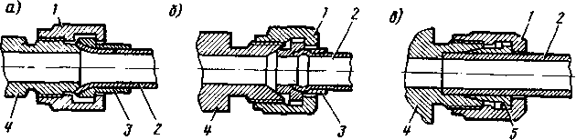

Рис. 8.1. Соединения трубопроводов:
а – соединение с развальцовкой трубы; б – ниппельное соединение;
в – соединение толстостенной трубы; 1 –гайка; 2 –труба; 3 –ниппель;
4 –штуцер (фитинг); 5 –кольцо
Соединение с развальцовкой трубы на конус применяется для тонкостенных труб, работающих при невысоких давлениях. Развальцованная труба гайкой прижимается к конусу штуцера агрегата или соединительного фитинга. Такое соединение не обеспечивает герметичность при больших давлениях, поскольку прилегание трубопровода к штуцеру осуществляется по поверхности.
Ниппельное соединение используется для трубопроводов, работающих при больших давлениях. В этом соединении герметичность обеспечивается контактом сферической поверхности ниппеля с конической поверхностью штуцера по линии. Ниппельное соединение дает возможность некоторого перекоса трубы относительно штуцера. Плотность соединения трубы с ниппелем достигается сваркой этих деталей либо развальцовкой трубы в ниппеле.
Соединение толстостенных труб достигается посредством кольца 5, которое при затяжке гайки врезается в трубу под действием конусной поверхности штуцера. Подобное соединение способно выдерживать высокие давления в гидросистеме.
Трубопроводы гидросистемы окрашивают в серый цвет, в местах разъемов они имеют маркировку в виде цветных колец, по которой различают их принадлежность к различным функциональным подсистемам.
Прокладывают трубопроводы по ВС в местах, наименее опасных в пожарном отношении. В кабине экипажа допускается размещение трубопроводов только малого диаметра при надежной их защите. Это требование, в частности, вызывает необходимость применения дистанционного управления распределительными устройствами и установки дистанционных приборов контроля за работой системы. Крепят трубопроводы к конструкции ВС посредством колодок. Длина участков трубопроводов между точками крепления определяется из условия защиты от вибраций и сохранения необходимых расстояний между трубопроводами и конструкцией ВС, чтобы исключить их касание и затирание.
Трубопроводы напорной линии выполняются из легированной стали ЗОХГСА, стали 20, нержавеющей стали, титановых и алюминиевых сплавов; линий всасывания и слива - из алюминиевых сплавов АМГ и АМЦ.

ЗАНЯТИЕ №2
1. ПРИНЦИПИАЛЬНЫЕ СХЕМЫ ГИДРОСИСТЕМ, С НАСОСОМ ПОСТОЯННОЙ ПРОИЗВОДИТЕЛЬНОСТИ, С НАСОСОМ ПЕРЕМЕННОЙ ПРОИЗВОДИТЕЛЬНОСТИ, С ПРИВОДОМ ОТ ЭЛЕКТРОДВИГАТЕЛЯ.

Насосы, установленные на двигателях ВС, работают непрерывно в течение всего полета, в то время как потребители гидравлической энергии включаются эпизодически. В промежутках времени между включениями потребителей насосы не могут быть выключены, поэтому для разгрузки они переводятся на режим холостого хода.
Разгрузка насоса снижает его износ, резко сокращает нерациональный расход энергии на привод насоса, уменьшает нагрев жидкости, проходящей через насос, увеличивая тем самым ее ресурс.
Мощность насоса N зависит от давления р, создаваемого насосом, и подачи жидкости Q, т. е. N = pQ. Следовательно, разгрузка может быть достигнута уменьшением давления р и подачи Q.
Уменьшение подачи достигается установкой насосов регулируемой подачи с автоматическим переводом на минимальную подачу при достижении в системе рабочего давления. Переводить насосы на нулевую подачу нельзя по той причине, что некоторое количество жидкости необходимо постоянно прокачивать через насос для его охлаждения и смазывания.
Принципиальная схема гидросистемы с насосом регулируемой подачи показана на (рис. 8.2.). При работе насоса жидкость поступает на зарядку гидроаккумулятора и к потребителям, некоторое количество жидкости (3-4 л/мин) через дроссель и теплообменник сливается в бак при повышении давления в системе до номинального насос переводится на уменьшение подачи и остается только поток жидкости, сливающейся в бак. Дроссель ограничивает поток, а теплообменник охлаждает жидкость, нагревающуюся в системе. Разгрузка насоса в данном случае происходит путем уменьшения расхода жидкости.
Разгрузка насоса путем уменьшения давления жидкости на выходе из насоса достигается с помощью автомата разгрузки, который при рабочем давлении в системе всю жидкость от насоса направляет на слив в бак.
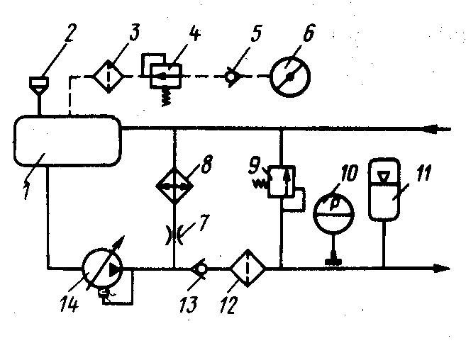
Рис. 8.2. Схема гидросистемы с насосом регулируемой подачи:
1 — бак; 2 — заливная горловина бака; 3,12 — фильтры; 4 — регулятор давления; 5, 13 — обратные клапаны; 6 —заборник воздуха от компрессора двигателя; 7 — дроссель; 8 — теплообменник; 9 - предохранительный клапан;
10 — манометр; 11 — гидроаккумулятор; 14 — насос

Схема системы с насосом постоянной подачи и автоматом разгрузки показана на (рис. 8.3.). Жидкость направляется насосом через автомат разгрузки на зарядку гидроаккумулятора и к потребителям. Когда давление в системе достигнет номинального, автомат разгрузки жидкость от насоса направляет на слив. Давление за насосом падает до незначительной величины, необходимой для преодоления гидравлических сопротивлений в сливной линии. При этом слив жидкости из гидроаккумулятора блокируется обратным клапаном 11.
При понижении давления в напорной линии (гидроаккумуляторе) до минимального рабочего значения, составляющего примерно 0,75 номинального, автомат разгрузки перекрывает линию слива и насос вновь начинает подавать жидкость в напорную линию. Таким образом давление в гидросистеме будет автоматически поддерживаться в рабочем диапазоне.
Гидросистемы с насосом постоянной подачи и автоматом разгрузки всегда имеют гидроаккумулятор, замедляющий понижение давления в системе вследствие утечек жидкости из напорной линии в сливную. Восполнение из гидроаккумулятора утечек жидкости резко сокращает частоту срабатывания автомата разгрузки и увеличивает его ресурс.
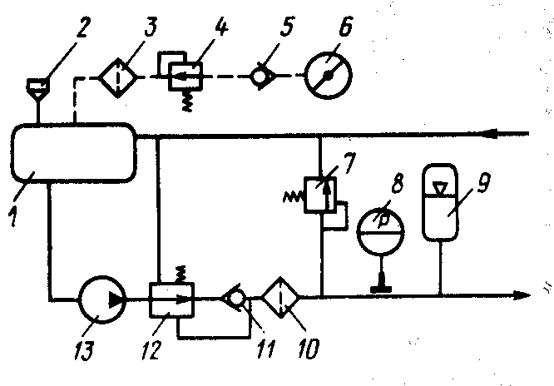
Рис. 8.3. Схема гидросистемы с насосом постоянной подачи:
1 – бак; 2 –заливная горловина бака; 3,10 – фильтры; 4 – регулятор давления;
5,11 – обратные клапаны; 6 –заборник воздуха от компрессора двигателя;
7 – предохранительный клапан; 8 – манометр; 9 – гидроаккумулятор;
12 – автомат разгрузки; 13 – насос

В гидросистемах без постоянного расхода жидкости на потребители частота срабатывания автомата разгрузки составляет примерно 20 - 30 мин, т. е. через такой промежуток времени насос кратковременно подключается на подзарядку системы.
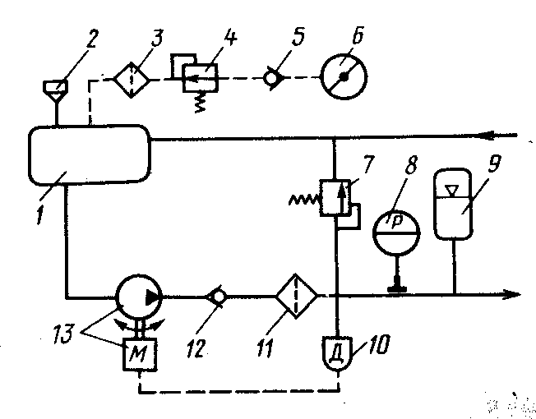
Рис. 8.4. Схема гидросистемы с насосной станцией:
1 — бак; 2 — заливная горловина бака; в, 11 — фильтры; 4 — регулятор давления;
5, 12 — обратные клапаны; 6 — заборник воздуха от компрессора двигателя;
7 – предохранительный клапан; 8 — манометр; 9 — гидроаккумулятор;
10 – реле давления; 13 — насосная станция
Частое срабатывание автомата разгрузки свидетельствует о наличии больших утечек жидкости в системе, недостаточном давлении газа в гидроаккумуляторе или перетекании жидкости в газовую камеру вследствие негерметичности поршня (мембраны).
Третий способ разгрузки насоса - его выключение при повышении давления в системе до номинального. Выключение и включение насоса происходят автоматически. Этот способ разгрузки применяется для насосов с приводом от электродвигателей (насосных станций), поскольку выключение и включение электродвигателя осуществить нетрудно.
В гидросистеме с насосной станцией (рис. 8.4.) устанавливается реле давления, автоматически размыкающее цепь питания электродвигателя при повышении давления в напорной линии до номинального и замыкающее эту цепь при понижении давления до минимального рабочего значения.
Насосы регулируемой подачи имеют предпочтительное применение в гидросистемах с потребителями, действующими в полете непрерывно, например с гидроусилителями в системах управления рулевыми поверхностями, а насосы постоянной подачи - при отсутствии таких потребителей. Насосные станции используются чаще всего для создания давления в аварийных гидросистемах, поскольку насос имеет автономный привод.
Автомат разгрузки прямого действия (рис. 8.5.) работает следующим образом. В процессе работы насоса на систему жидкость проходит на зарядку гидроаккумулятора и к потребителям и подводится ил напорной линии к поршню автомата разгрузки.
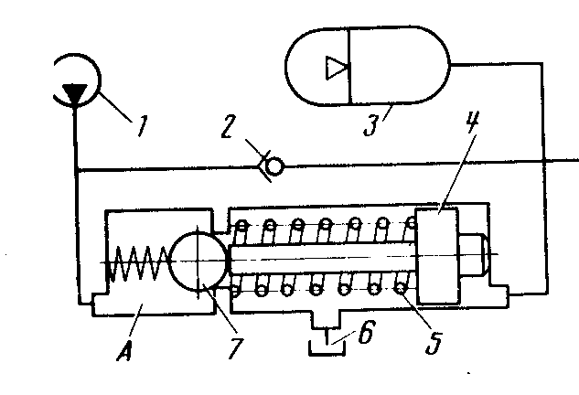
Рис. 8.5. Схема автомата разгрузки прямого действия:
1 — насос; 2 — обратный клапан; 3 — гидроаккумулятор; 4 –поршень;
5 –редукционная пружина; 6 — линия слива; 7 —золотник

При достижении в системе номинального давления поршень перемещается влево, преодолевая усилие пружины и силу давления жидкости золотник со стороны полости А золотник отжимается от седла, пропуская жидкость от насоса в сливную линию. Насос переводится на холостую работу, так как давление на выходе из него падает до небольшой величины, необходимой для преодоления гидравлических сопротивлений в сливной линии. Сброс жидкости на слив из гидроаккумулятора блокируется обратным клапаном.
В момент открытия затвора вследствие резкого падения давления в полости А поршень и золотник уходят в крайнее левое положение. По мере понижения давления в системе поршень усилием своей пружины смещается вправо, и когда давление понизится до минимального рабочего значения, золотник закроется. Насос снова будет работать на систему.
Автомат разгрузки прямого действия имеет простую конструкцию и небольшую массу, но создает при срабатывании сильные гидроудары, поэтому имеет ограниченное применение и только в системах с малым расходом жидкости.
Двухступенчатый автомат разгрузки (рис. 8.6.) состоит из узла затвора А и узла датчика Б. При работе насоса на систему золотник и клапан датчика закрыты, полость В сообщена через отверстие 5 в поршне и каналы в стержне с линией слива.
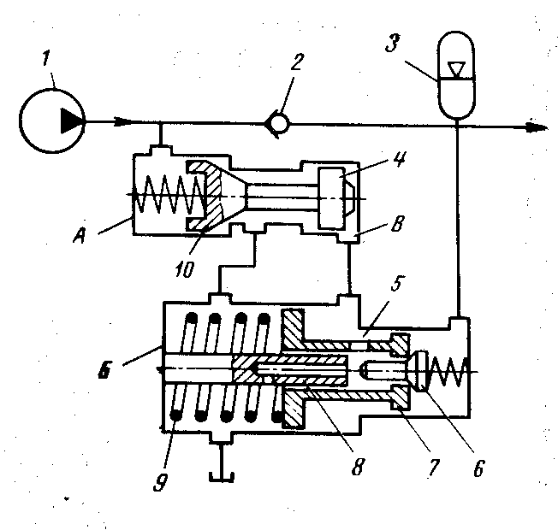
Рис. 8.6. Схема двухступенчатого автомата разгрузки:
А — узел затвора; Б — узел датчика; 1 — насос; 2 — обратный клапан;
3 — гидроаккумулятор; 4 — поршень золотника; 5 — отверстие;
6 — клапан датчика; 7 — поршень датчика; 8 — стержень;
9 — редукционная пружина; 10 — золотник

Когда давление в системе достигнет номинального, поршень переместится влево настолько, что клапан 6 достигнет стержня и перекроет каналы, сообщающие полость В с линией слива. При дальнейшем незначительном повышении давления поршень отойдет от клапана и полость В сообщится с напорной линией. Давлением жидкости в полости В золотник откроется и пропустит жидкость от насоса в сливную линию - насос переводится на холостую работу.
Следует обратить внимание на следующее обстоятельство: когда поршень отходит от клапана датчика, сообщая напорную линию с полостью В, напорное давление жидкости начинает действовать на левую большую площадь поршня. Сила давления жидкости на поршень резко возрастает, и поршень уходит на значительное расстояние от клапана. За счет этого перемещения поршня обеспечивается перепад рабочих давлений - от номинального до минимального рабочего значения.
По мере понижения давления в напорной линии пружина перемещает поршень вправо, и когда давление понизится до минимального рабочего значения, поршень дойдет до клапана, затем будет перемещаться вместе с клапаном. Клапан откроет канал, сообщающий полость В с линией слива. Усилием пружины золотник закроется, и жидкость от насоса будет поступать в систему.
Двухступенчатые автоматы разгрузки применяют в гидросистемах со значительной подачей насосов. При насосах высокой подачи применяют трехступенчатые автоматы разгрузки, которые в отличие от двухступенчатых имеют дополнительно промежуточный золотник, что позволяет уменьшить габаритные размеры поршня датчика, повысить чувствительность автомата разгрузки и стабильность регулирования давления в системе.
В двух и трехступенчатых автоматах разгрузки устанавливают, как правило, предохранительный и обратный гидроклапаны.
Предохранительные гидроклапаны защищают гидросистему от давления, превышающего установленное. Они срабатывают в случае отказа регулятора насоса или автомата разгрузки, при увеличении давления в напорной линии вследствие температурных расширений жидкости. Существуют предохранительные клапаны прямого и непрямого действия.

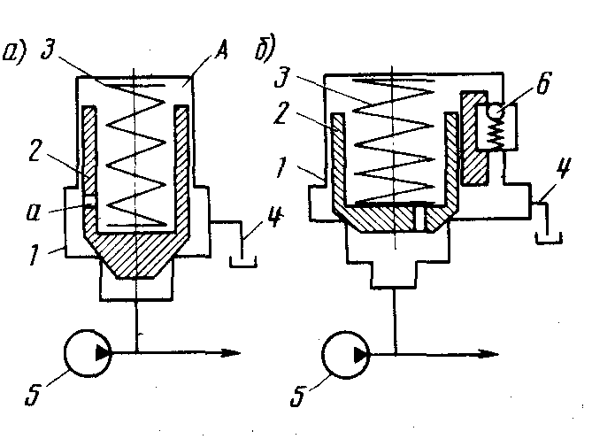
Рис. 8.7. Схемы предохранительных гидрклапанов:
а – прямого действия; б – непрямого действия; 1 – корпус; 2 – золотник,
3 – пружина; 4 –линия слива; 5 – насос; 6 – вспомогательный клапан

Предохранительный клапан прямого действия характерен тем, что открытие его золотник изменяется от воздействия потока рабочей жидкости непосредственно на золотник.
Когда сила давления жидкости в напорной линии преодолеет силу натяжения пружины, золотник откроется и пропустит жидкость из напорной линии в гидробак. Следует иметь в виду, что при открытии предохранительного клапана насос не переводится на холостую работу и давление на выходе из насоса остается высоким. Золотник предохранительного гидроклапана может быть выполнен в виде конуса, шарика, золотника. Клапаны прямого действия применяют гидросистемах с небольшими расходом и давлением жидкости.
Клапаны непрямого действия не требуют мощных пружин, поэтому они компактнее и легче клапанов прямого действия.
Предохранительный клапан непрямого действия имеет вспомогательный клапан, натяжение пружины которого регулируется на давление, при котором должен срабатывать предохранительный клапан. Золотник имеет калиброванное отверстие, через которое жидкость из напорной линии подводится к вспомогательному клапану. Благодаря этому отверстию давление в полостях с обеих сторон золотника одинаково при закрытом золотнике и его пружина не несет значительных нагрузок.
Когда давление в напорной гидролинии достигает расчетного значения, вспомогательный клапан открывается и пропускает небольшой поток жидкости в бак. Вследствие гидравлических сопротивлений жидкости, протекающей через калиброванное отверстие в золотнике, давление за золотником становится меньше давления перед ним. Под действием перепада давлений золотник открывается, пропуская основной поток жидкости от насоса в линию слива.
Предохранительный клапан непрямого действия имеет большую чувствительность и поэтому поддерживает более стабильное давление в гидросистеме, менее подвержен автоколебаниям.
Редукционные гидроклапаны предназначены для поддержания давления в отводимом от них потоке рабочей жидкости, более низкого, чем давление в подводимом потоке. Такие клапаны устанавливают в системах, в которых от одного источника энергии питаются несколько потребителей, работающих при различных давлениях.
В отличие от предохранительного гидроклапана, регулирующего давление жидкости "перед собой", редукционный клапан регулирует давление "за собой". Редукционные клапаны могут быть клапанами постоянной степени редуцирования и клапанами переменной степени редуцирования. Последние давление жидкости регулируют в зависимости от управляющего воздействия, они применяются во всех тормозных системах. Гидравлический тормозной клапан по конструкции и работе не отличается от тормозного клапана пневмосистемы.

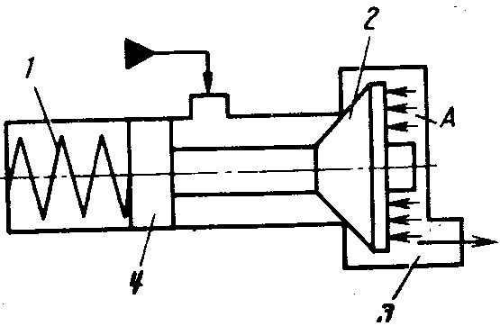
Рис. 8.8. Схема редукционного гидроклапана прямого действия:
1 –пружина; 2 – золотник; 3 –линия к потребителю; 4 -поршень

Редукционный гидроклапан прямого действия (рис. 8.8.). При отсутствии давления за клапаном (в полости А) пружина удерживает золотник в открытом положении и жидкость из линии напора может свободно проходить к потребителю. По мере повышения давления в полости А золотник перемещается влево, приближаясь к своему седлу и все более дросселируя поток жидкости. Перепад давлений перед клапаном и за ним обеспечивается открытием золотник и, следовательно, гидравлическими сопротивлениями жидкости, протекающей через золотник.
Редукционно-предохранительный гидроклапан (рис. 8.9.) выполняет функции редукционного и предохранительного клапанов. При отсутствии давления за клапаном (в полости А) поршень усилием пружины удерживает золотник открытым, при этом игла золотника перекрывает отверстие в поршне.
По мере повышения давления в полости А поршень перемещается вправо, за ним следует золотник, все более дросселируя поток жидкости. Когда в полости А установится заданное давление, движение поршня прекратится. Если давление в полости А повысится сверх установленного значения, поршень переместится вправо и отойдет от иглы золотника. Часть жидкости через отверстие в поршне уйдет в линию слива.

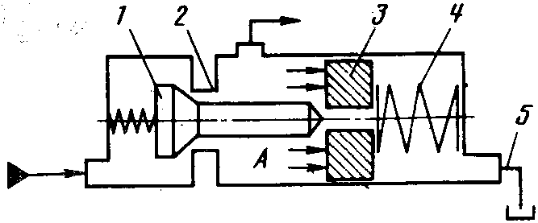
Рис. 8.9. Схема редукционно-предохранительного гидроклапана:
1 –золотник; 2 –корпус; 3 –поршень; 4 –редукционная пружина; 5 –линия слива

Редукционный гидроклапан переменной степени редуцирования в простейшем виде показан на (рис. 8.10.). Когда управляющее усилие на толкателе клапана отсутствует, редукционная пружина полностью разжата и не оказывает воздействия на золотник. Золотник пружиной удерживается в закрытом положении. Приложенное к толкателю усилие перемещает его вместе с редукционной пружиной и золотником вправо, и жидкость из напорной линии поступает к потребителю.
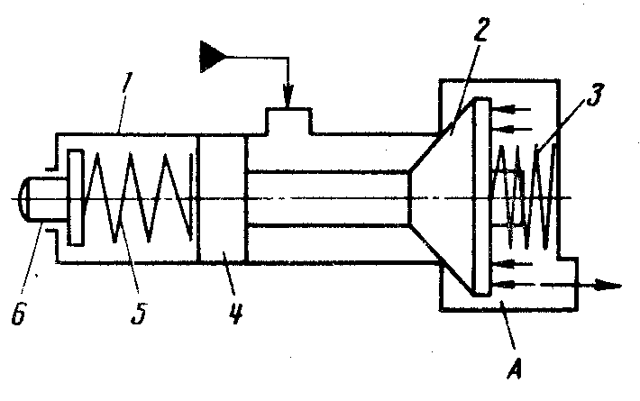
Рис. 8.10. Схема редукционного гидроклапана переменной степени редуцирования:
1 –корпус; 2 – золотник; 3 –пружина; 4 –поршень;
5 –редукционная пружина; 6 –толкатель

По мере повышения давления в полости А давление жидкости на золотник увеличиваются и он перемещается влево, сжимая редукционную пружину. При достижении определенного давления за клапаном золотник закрывается.
Очевидно, что чем больше перемещен толкатель при приложении к нему управляющего усилия, тем выше будет давление за клапаном, так как на большую величину должна быть обжата редукционная пружина.
Колебания высокой частоты возможны в редукционных, тепло хранительных и других гидроклапанах. Эти колебания кнут быть резонансными. В наибольшей степени подвержены колебаниям клапаны прямого действия. Рассмотрим сущность этого явления.
При резком увеличении подачи жидкости золотник вследствие инерции и трения открывается с запозданием, что вызывает выброс давления и вызванное этим забросом давления чрезмерное открытие золотника. Излишнее открыт золотника повлечет за собой быстрое понижение давления в напорной линии и последующее излишнее закрытие золотника. Таким образом могут возникнуть автоколебания золотника, вызывающие усталостные разрушения его пружины.
Источниками колебаний клапанов могут быть пульсации потока жидкости, создаваемые насосом; воздух, находящийся в жидкости и повышающий сжимаемость рабочей среды. Конструктивной мерой предотвращения колебаний клапанов является применение в них гидравлических демпферов, создающих гидросопротивления при перемещении золотника. Работа демпфера основана на вытеснении жидкости из замкнутой полости через калиброванное отверстие.
В рассматриваемой схеме при смешении затвора вверх жидкость, заключенная в полости А, вытесняется золотником через отверстие А и заполняет эту полость при движении золотника вниз через это же отверстие. Создающиеся гидравлические сопротивления достаточны для рассеивания энергии колебаний.

2. НАЗНАЧЕНИЕ, КОНСТРУКЦИЯ И РАБОТА АГРЕГАТОВ:
ГИДРОБАК, ГИДРОНАСОС.

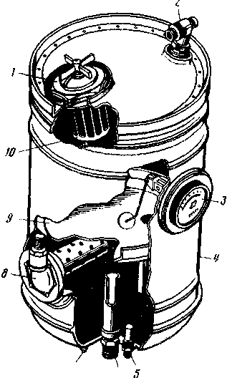

Рис. 8.11. Гидробак:
1 — крышка заливной горловины;
2 — штуцер дренажа; 3 –масломер;
4 — корпус бака;
5—заборный патрубок аварийной системы;
6— заборный патрубок основной системы;
7 — штуцер слива отстоя;
8 — штуцер сливной линии;
9 — перегородка;
10 —фильтр заливной горловины

Бак – емкость, предназначенная для питания гидропривода рабочей жидкостью. Гидробак компенсирует изменения объема жидкости при работе потребителей и вследствие ее нагрева; в нем жидкость охлаждается, и от нее отделяются пузырьки воздуха и пена.
Надежная работа гидросистемы во многом зависит от конструкции и объема гидробака. Для обеспечения отстоя жидкости и отвода тепла через стенки его вместимость должна не менее чем на 50 % превышать суммарный объем жидкости в системе и быть не менее полуминутной подачи насосов.
Бак имеет цилиндрическую, сферическую или иную форму (рис. 8.11.). Его корпус сваривают из алюминиевого сплава. Внутри для жесткости устанавливают перегородки, обеспечивающие также равномерное движение жидкости в баке и более надежное отделение от нее воздуха. Заборные патрубки выводят в нижнюю часть гидробака, причем патрубок забора жидкости к основным насосам выводят на более высокий уровень, чем патрубок к насосу аварийной системы. Этим предотвращается выброс всей жидкости в случае потери герметичности основной системы. Сливная линия подводится в средней части бака, она может заканчиваться фильтром, препятствующим вспениванию жидкости, сливаемой в бак. И верхней части бака размещается заливная горловина с фильтром и штуцер дренажа. Для измерения количества жидкости в баке предусматривается поплавковый масломер, масломерная линейка или масломерное стекло.
В процессе работы гидросистемы рабочая жидкость нагревается при прохождении через насосы и различные сужения. Охлаждение жидкости идет за счет теплоотдачи через стенки бака, однако в гидросистемах с насосами регулируемой подачи такого охлаждения может оказаться недостаточно. В этих случаях в линии слива устанавливают теплообменник (простейший - змеевик, обдуваемый атмосферным воздухом). Иногда теплообменник размещают в гидробаке и пропускают через него топливо.
При работе гидросистемы уровень жидкости в баке постоянно меняется вследствие неравномерного расхода и возврата жидкости от потребителей, зарядки и разрядки гидроаккумуляторов. Изменение уровня жидкости в закрытом баке вызывает в нем изменение давления. Повышенное давление создает дополнительные нагрузки на стенки бака и повышение давления в сливной линии - то и другое нежелательно. Разрежение в баке может вызвать смятие его стенок и кавитацию жидкости во всасывающей линии, поэтому баки имеют систему дренажа, сообщающую его с атмосферой. В системе дренажа обычно устанавливают фильтр для защиты бака от проникновения в него пыли.
На ВС, эксплуатирующихся на больших высотах, где атмосферное давление незначительно, в баках поддерживается избыточное давление путем подачи воздуха от компрессоров двигателей или из гермокабины. Повышенное давление имеет целью предотвращение кавитации рабочей жидкости во всасывающей линии.
На маневренных ВС находят применение баки закрытого типа, в которых воздух отделен от жидкости герметической плавающей перегородкой или резиновой мембраной. Жидкость в таком баке поддавливается воздухом, поступающим от компрессоров двигателей или от баллонов, или же пружиной. Гидробаки закрытого типа обеспечивают подачу жидкости к насосам при длительном действии перегрузок, в том числе и отрицательных, в них исключается растворение воздуха в жидкости вследствие отсутствия контакта между ними, попадание пыли через систему дренажа.
В системах с поддавливанием гидробака воздухом, поступающим от компрессором двигателей или из баллонов, устанавливают регуляторы давления и предохранительные клапаны. Последние монтируют часто на гидробаке. Регуляторы давления поддерживают в баке давление воздуха в пределах 0,15 - 0,4 МПа.
Предотвращение кавитации во всасывающем трубопроводе достигается также установкой на баке подкачивающего насоса или эжектора, использующего кинетическую энергию сливающейся в бак жидкости.
На баках некоторых самолетов и вертолетов устанавливают различные агрегаты гидросистемы: насосные станции, фильтры, распределительную аппаратуру, приборы контроля работы гидросистемы и др.
Источники энергии в гидросистеме – объемные насосы и гидроаккумуляторы. Насосы приводятся от двигателей ВС, вспомогательных силовых установок и электродвигателей. В аварийных системах и для наземной эксплуатации могут применяться ручные насосы, в которых рабочая жидкость перемещается за счет мускульной силы человека.
Различают насосы постоянной и регулируемой подачи. Первые при постоянной частоте вращения вала направляют в систему одинаковый объем жидкости в единицу времени независимо от давления на выходе из насоса. Регулируемый насос позволяет автоматически изменять подачу жидкости в систему при изменении давления в напорной гидролинии.
Насосы, создающие давление до 15 МПа, условно принято относить к насосам низкого давления, создающие давление более 15 МПа - к насосам высокого давления. В авиационном гидроприводе применяют в основном насосы высокого давления, обычно роторного типа, т. е. насосы с вращательным или возвратно-поступательным движением рабочих органов.
Роторные насосы являются насосами объемного типа, в них количество жидкости, поступающей в насос и подаваемой в систему, не зависит от давления на выходе из насоса (без учета утечек через зазоры в насосе). Наиболее широкое применение в гидросистемах ВС имеют поршневые (плунжерные) и шестеренные роторные насосы.
Поршневые насосы являются насосами возвратно-поступательного действия, они могут быть аксиальной радиально-поршневыми. Аксиально-поршневые насосы благодаря меньшей массе и габаритным размерам имеют более широкое применение; они могут быть постоянной и регулируемой подачи, с наклонным диском или наклонным блоком цилиндров. Поршневые насосы выполняют с клапанным и клапанно-щелевым распределением. Рассмотрим принцип работы простейшего поршневого насоса с клапанным распределением (рис. 8.12.).
При вращении кривошипа поршень приводится в возвратно-поступательное движение. При ходе поршня вправо объем рабочей камеры цилиндра увеличивается, в ней создается разрежение, благодаря которому жидкость через всасывающий клапан заполняет рабочую камеру. В процессе обратного движения поршня жидкость подается в напорную линию через клапан ". Такой насос непригоден при большой частоте вращения приводного вала (более 600 об/мин), так как клапан всасывания создает большие гидравлические сопротивления и рабочая камера насоса не успевает заполняться жидкостью. В связи с этим применяют насосы с клапанно-щелевым распределением, в которых вместо клапана всасывания предусмотрен кольцевой канал (щель) в стенке цилиндра. Гидравлическое сопротивление щелевого канала во много раз меньше сопротивления клапана.
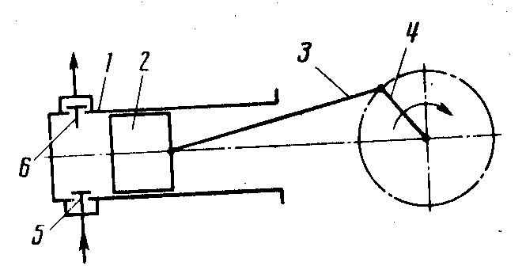
Рис. 8.12. Схема поршневого насоса с клапанным распределением:
1 –цилиндр; 2 —поршень;
3 –шток; 4 –кривошип;
5 –клапан всасывания;
6 –обратный клапан

Всасывание в насосе с клапанно-щелевым распределением (рис. 8.13.) начинается после открытия поршнем щелевого канала 2, а подача жидкости в систему – после перекрытия поршнем этого канала. Таким образом, ход поршня совершается вхолостую. Насосы с клапанно-щелевым распределением имеют более высокую герметичность вследствие отсутствия клапана всасывания и менее

чувствительны к загрязнению рабочей жидкости, но у них больше масса и габаритные размеры из-за холостого хода поршня. Кроме того, клапанно-щелевое распределение создает более высокую пульсацию давления жидкости в напорной линии.

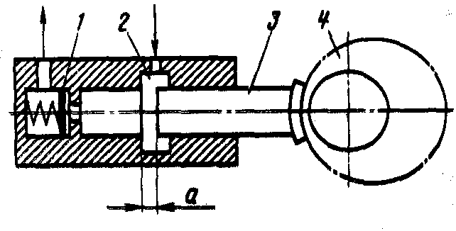
Рис. 8.13. Схема поршневого насоса с клапанно-щелевым распределением:
1 –напорный клапан;
2 — канал всасывания;
3 –поршень; 4 –эксцентрик

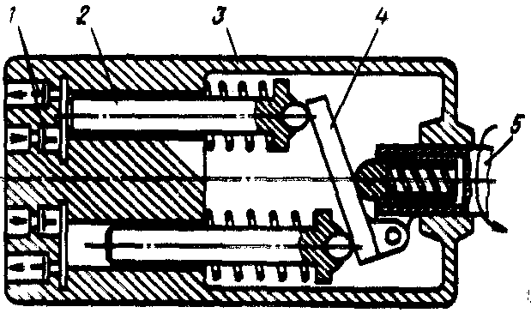
Рис. 8.14. Схема аксиально-поршневого насоса с наклонным диском постоянной подачи:
1 –клапаны всасывания и напорный;
2 –поршень (плунжер);
3 —блок цилиндров;
4 –наклонный диск;
5 — приводной вал

Аксиально-поршневой насос с наклонным диском постоянной подачи (рис. 8.14.) имеет несколько цилиндров (до девяти), размещенных в общем корпусе и образующих блок цилиндров. Цилиндры располагаются параллельно оси блока или под углом не более 45°. Вал приводит во вращение наклонный диск, к которому пружинами прижимаются плунжеры. Вращение наклонного диска вызывает возвратно-поступательное перемещение плунжеров, которые работают последовательно. При движении плунжеров вправо рабочая жидкость через распределительное устройство всасывается в цилиндры, при движении влево вытесняется в напорную линию. Распределительное устройство насоса может быть клапанным, как показано на рисунке, и клапанно-щелевым. Насосы с наклонным диском не применяют при рабочих давлениях в гидросистеме более 15 МПа вследствие недостаточной надежности узла наклонного диска.
К торцевой поверхности блока цилиндров, прилегает, распределительный золотник, имеющий дуговые пазы, соединенные со штуцерами всасывающий и напорный гидролинии. При работе насоса блок цилиндров скользит по зеркалу распределительного золотника, поочередно сообщая отверстия в цилиндрах с окнами золотника.
Аксиально-поршневой насос с наклонным диском регулируемой подачи (Pис. 8.15.) имеет вращающий блок цилиндров, связанный с валом. Наклонный диск имеет возможность автоматически изменять угол наклона под действием давления жидкости в напорной гидролинии.
Регулируется подача следующим образом. При не высоком давлении в системе, а следовательно и в полости А, поршень усилием пружины 10 удерживается в левом положении, фиксируя наклонный диск под большим углом наклона.
Когда давление в напорной линии достигнет рабочего значения, это давление переместит клапан 14 вниз, преодолев усилие пружины 13. Дроссельная заслонка 12 открывает слив жидкости из полости Б. На поршне создается перепад давлений вследствие больших гидравлических сопротивлений, возникающих при прохождении жидкости через калиброванное отверстие в поршне.

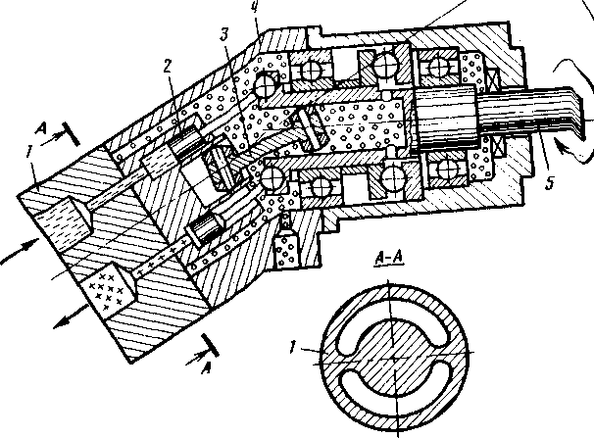
Рис. 8.15. Схема аксиально-поршневого насоса постоянной подачи
с наклонным блоком цилиндров:
1–распределительное устройство золотник; 2 –поршень (плунжер);
3–кардан; 4 –корпус; 5 –приводной вал

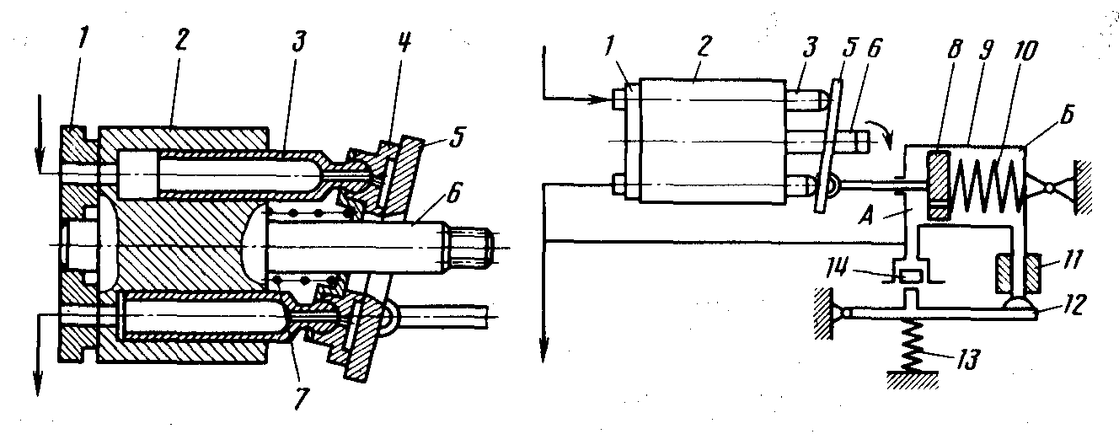
Рис. 8.16. Схема аксиально-поршневого насоса
регулируемой подачи с наклонным диском:
1 —распределительное устройство; 2 —блок цилиндров; 3 —плунжер;
4 —опорное кольцо; 5 —наклонный диск; 6 —приводной вал;
7, 10, 13 — пружины; 8 —поршень; 9 —цилиндр; 11 —дроссель;
12 —дроссельная заслонка; 14 —клапан

Под действием перепада давлений поршень перемещается вправо и поворачивает диск в сторону уменьшения угла наклона. Рабочее давление в системе регулируется изменением натяжения пружины 13.
Аксиально-поршневой насос с наклонным блоком цилиндров регулируемой подачи (рис. 8.16.) работает аналогичным образом. В нем подача меняется изменением угла наклона блока цилиндров.

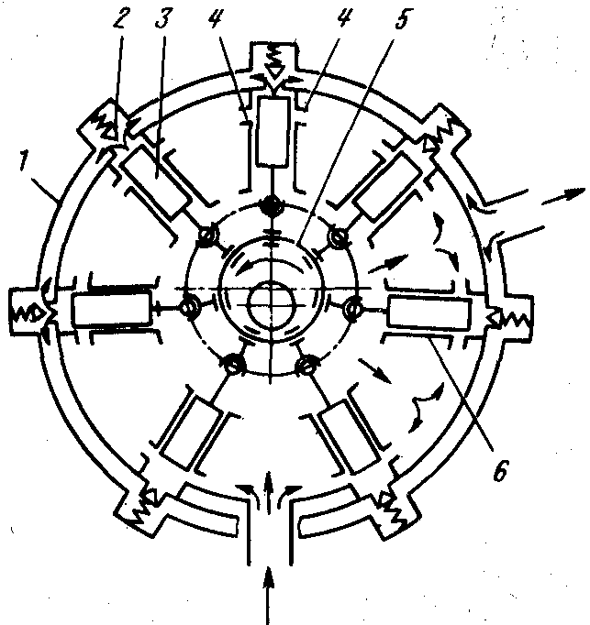

Рис. 8.17. Схема радиально-поршневого насоса:
1 –корпус;
2 –клапан выпуска;
3 –поршень;
4 –выпускное отверстие;
5 –эксцентриковый вал;
6 –цилиндр

Радиально-поршневой насос (рис. 8.17.) имеет цилиндры, расположенные перпендикулярно оси ротора или составляющие с ней угол более 45°. Поршни приводятся в движение эксцентриковым валом, с которым связаны скользящими головками. При движении поршней к оси ротора жидкость через впускные отверстия подсасывается в цилиндры, при обратном движении поршни вытесняют жидкость через клапаны в напорную линию. Радиально-поршневой насос может быть с неподвижным эксцентриковым валом, при этом блок цилиндров с поршнями совершает вращательное движение. Радиально-поршневые насосы часто имеют привод от электродвигателя, образуя вместе так называемую насосную станцию, имеющую широкое применение в аварийных гидросистемах.
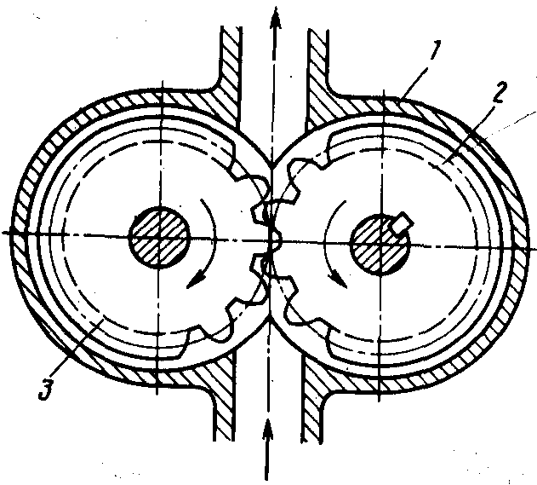

Рис. 8.18. Схема шестеренного насоса:
1 –корпус;
2 –ведущее зубчатое колесо;
3 –ведомое зубчатое колесо

Шестеренный насос имеет рабочие органы в виде зубчатых колес (рис. 8.18.). Одно из них (ведущее) имеет привод от двигателя. Жидкость, поступающая в насос из всасывающей линии, переносится зубьями в напорную полость и при зацеплении возврат в исходное положение осуществляется усилием пружины или внешней силой.
Для уменьшения ударных нагрузок при подходе поршня к крайнему положению применяют гидроцилиндры с торможением. Торможение поршня в конце хода достигается за счет гидравлических сопротивлений жидкости, вытесняемой поршнем из полости А через калиброванное отверстие.
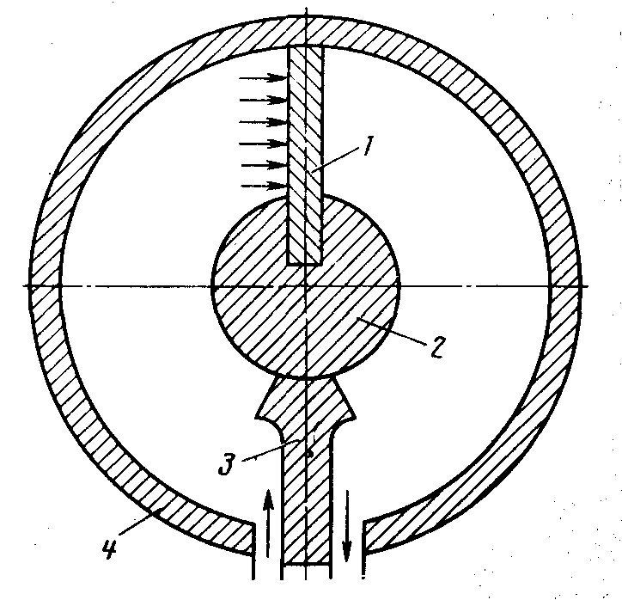

Рис. 8.19. Схема поворотного гидродвигателя:
1 –пластина;
2 –приводной вал;
3 –неподвижная перегородка;
4 –корпус

Поворотный гидродвигатель (рис. 8.19.) сообщает выходному валу возвратно-вращательное движение на угол менее 360° Такой гидродвигатель имеет две рабочие полости, образованные перегородкой, жестко закрепленной в цилиндрическом корпусе, и пластиной, установленной на приводном валу. При подводе жидкости под давлением в одну из полостей пластина и приводной вал поворачиваются, вытесняя жидкость из другой полости в гидробак. Герметичность по месту прилегания пластины к корпусу достигается подводом жидкости под давлением к противоположному торцу. Поворотные гидродвигатели применяются, например, для управления поворотом колес передней опоры шасси.
Гидромотор сообщает выходному валу неограниченное вращательное движение. По устройству гидромоторы мало чем отличаются от роторных насосов, поскольку в их конструкции используется принцип обратимости, т. е. если к роторному насосу подвести жидкость под давлением, его ротор будет вращаться и совершать работу.
В гидросистемах ВС применяют преимущественно аксиально-поршневые гидромоторы. В таком гидромоторе жидкость из напорной гидролинии через распределительный золотник поступает к поршням. Давление жидкости через поршни передается на толкатели. Поскольку толкатели расположены под углом к оси приводного вала, на нем создается крутящий момент. Для изменения направления вращения гидромотора достаточно штуцер сливной линии соединить с напорной линией, а штуцер напорной линии сообщить со сливом.
Скорость вращения гидромотора регулируется изменением расхода жидкости через него.Чтобы обеспечить возвратно поступательное перемещение выходного устройства, гидромотор сопрягается с редуктором, преобразующим вращательное движение вала в возвратно-поступательное движение выходного звена редуктора.
Гидромоторы имеют меньшие габаритные размеры и массу по сравнению с гидроцилиндрами, но менее надежны и применяются в основном там, где требуется вращательное движение выходного вала, например, в системах привода закрылков и предкрылков. Гидромоторы с редукторами, имеющими возвратно-поступательное перемещение выходного звена, используются для управления стабилизаторами.

ЗАНЯТИЕ №3
НАЗНАЧЕНИЕ, КОНСТРУКЦИЯ И РАБОТА АГРЕГАТОВ, ГИДРОАККУМУЛЯТОР, ГИДРОФИЛЬТРЫ, ПРЕДОХРАНИТЕЛЬНЫЕ, РАЗЪЁМНЫЕ, ОБРАТНЫЕ КЛАПАНЫ.

Фильтры - оказывают большое влияние на надежность работы гидросистемы, так как она во многом зависит от чистоты рабочей жидкости. Двигаясь вместе с потоком, механические загрязнения вызывают повышенный износ гидроаппаратуры, потерю внутренней герметичности, нарушение регулировок, увеличение сил трения, могут вызвать заклинивание подвижных деталей. Частицы засоряют калиброванные отверстия и фильтры, способствуют накоплению статического электричества, повышают окисляемость жидкости. Использование загрязненных жидкостей приводит к резкому сокращению сроков службы гидроаппаратуры.
Источниками загрязнений являются пыль, поступающая в жидкость через систему дренажа, частицы износа трущихся пар агрегатов, особенно насосов, и уплотнений. Активный источник загрязнений - гидроцилиндры, не оснащенные грязи съемниками. При движении штока часть твердых частиц, осевших на нем, проходит через уплотнение и попадает внутрь гидроцилиндра. Источником загрязнения могут стать сами фильтры, предназначенные для очистки рабочей жидкости, вследствие частичного разрушения фильтрующих элементов, выполненных из волокнистых материалов. Загрязнения могут попасть в жидкость при монтаже агрегатов и трубопроводов, при заправке гидробаков.
Для уменьшения загрязнения жидкости в баках применяют мембранные или поршневые разделители жидкости от воздуха, подкачивающие насосы во всасывающих линиях вместо наддува баков, фильтры тонкой очистки в трубопроводах дренажа, чехлы из эластичного материала на штоках гидроцилиндров. Сборка гидравлической системы проводится из предварительно очищенных и промытых агрегатов, трубопроводов и емкостей.
Существуют различные методы удаления загрязнений из рабочих жидкостей. Основной метод - фильтрация - метод очистки жидкости от твердых, а в ряде случаев и жидких загрязнений при пропускании ее через пористую перегородку. Применяется метод, основанный на взаимодействии частиц загрязнений с гравитационным, центробежным, магнитным, электростатическим или другим силовым полем.
Фильтр (рис. 8.20.) состоит из стакана, корпуса и фильтрующего элемента. Корпус имеет входное и выходное отверстия (штуцеры). В корпусе часто устанавливают перепускной клапан и устройство, сигнализирующее о засорении фильтрующего элемента. На корпусе фильтра наносят стрелку, показывающую направление движения жидкости. Фильтрующих элементов может быть один или два. Жидкость, поступающая внутрь фильтра, проходит фильтроэлементы и направляется в выходное отверстие.
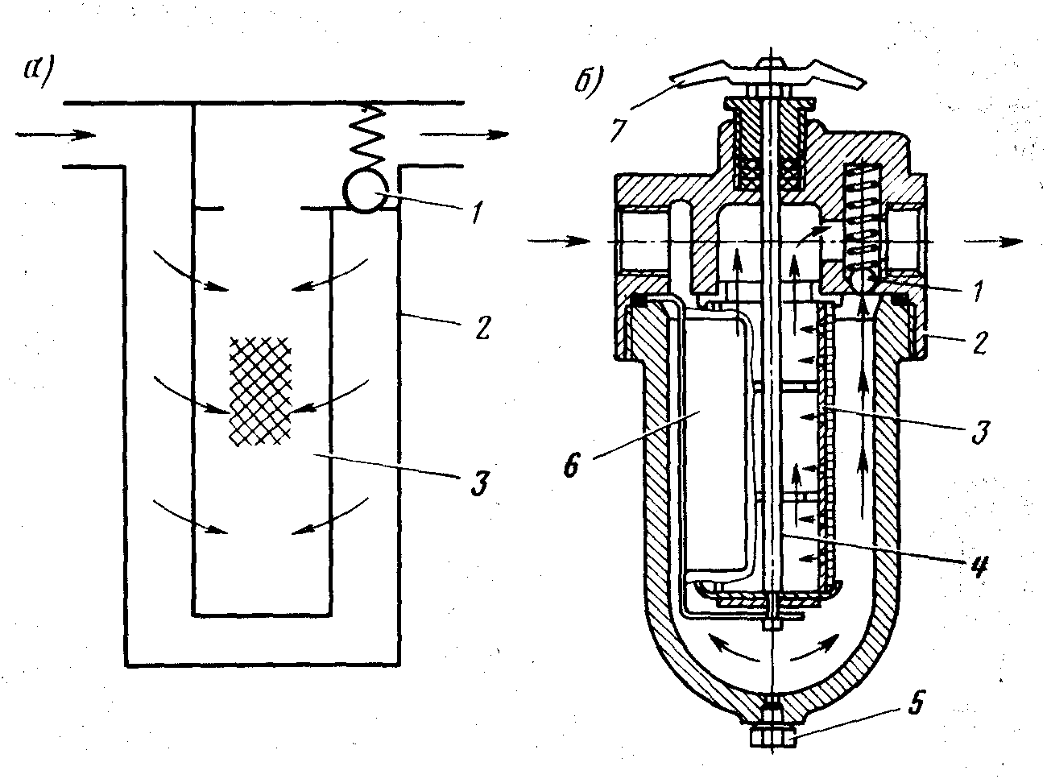
Рис. 8.20. Сетчатый (а) и щелевой (б) фильтры:
1 —клапан; 2 —корпус; 3 —фильтроэлемент; 4 —валик;
5 —сливная пробка; 6 –скребок; 7 —ручка

При повышении перепада давлений на фильтроэлементе вследствие его засорения, повышения вязкости или увеличения прокачки жидкости открывается перепускной клапан и часть общего потока жидкости проходит, минуя фильтроэлемент.
Материал фильтроэлемента может быть разового и многоразового применения.
К последним относятся проволочные, сетчатые, металлокерамические материалы. Разовые фильтроэлементы выполняют из бумаги, войлока, тканей.
Наиболее распространенными являются сетчатые фильтроэлементы, Для их изготовления применяют проволоку из коррозионно-стойкой стали, латуни, фосфористой бронзы, никеля и из неметаллических материалов. Широкое распространение получили фильтроэлементы, выполненные из никелевой сетки саржевого плетения. Такая сетка более плотная и эластичная и обеспечивает более тонкую фильтрацию, чем сетки квадратного переплетения. Прокатка сетки саржевого переплетения позволяет уменьшить размер ячеек и повысить тонкость фильтрации до 2 - 3 мкм.
Фильтроэлементы, выполненные из сетки, обычно изготовляют в виде цилиндра. Сетку на корпусе фильтроэлемента заделывают фальцовкой, пайкой или роликовой сваркой. Гофрированием сетки увеличивают пропускную способность и жесткость фильтрующего элемента.
Хорошую пропускную способность и жесткость имеют также фильтроэлементы, собранные из чечевицеобразных сетчатых дисков, сжатых в общий пакет пружиной.
Щелевые проволочные фильтроэлементы, изготовляют путем навивки проволоки на перфорированный цилиндрический каркас, имеющий винтовую нарезку. Благодаря нарезке–между витками проволоки образуются фильтрующие щели, размер которых зависит от диаметра проволоки и шага витков. Иногда на проволоке через определенные расстояния делают местные утолщения, не позволяющие виткам проволоки вплотную прилегать друг к другу. В этом случае винтовая нарезка на каркасе фильтроэлемента не требуется.
Пластинчатый филътроэлемент имеет набор большого числа тонких пластин, между которыми устанавливают крестообразные или звездообразные проставки. Толщина проставок определяет размер фильтрующей щели. Пластинчатые фильтры обычно снабжают скребками, закрепленными в корпусе фильтра. Скребки располагаются между пластинами фильтроэлемента и при повороте последнего удаляют загрязнения из щелей между пластинами. Ручку, предназначенную для поворота фильтрующего элемента, выводят наружу из корпуса фильтра. Пластинчатые фильтры имеют небольшую тонкость фильтрации (80 - 200 мкм).
Металлокерамические фильтроэлементы изготовляют из порошков металлов и сплавов: стали, никеля, меди, бронзы, титана и др. Порошки прессуют и спекают при высокой температуре, иногда приближающейся к температуре плавления металла. Тонкость фильтрации зависит от размера гранул порошка и давления прессования и может меняться от 3 до 100 мкм. Металлокерамические фильтроэлементы изготовляют в виде стаканов, втулок, дисков. На (рис. 8.21.) изображен фильтроэлемент, выполненный из набора дисков.
Основные характеристики фильтров: тонкость фильтрации, пропускная способность, гидравлическое сопротивление и срок службы.
Тонкость фильтрации определяется минимальными размерами частиц загрязнителя, удерживаемых фильтроэлементом. Этот размер зависит от размера пор фильтрующего материала.
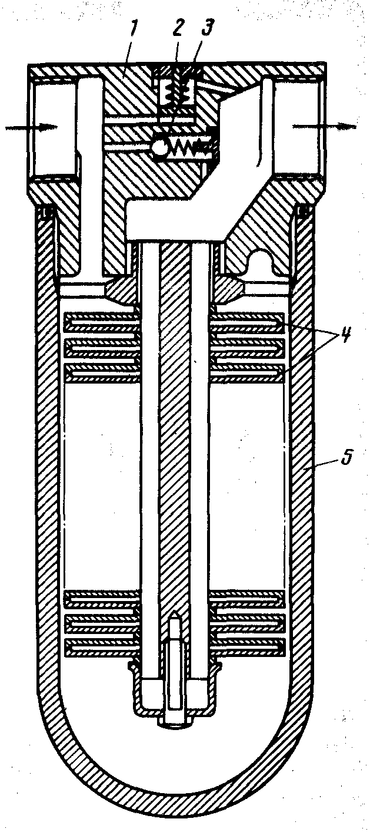

Рис. 8.21. Металлокерамический фильтр:
1 –корпус;
2 –сигнализатор загрязнения;
3 –перепускной клапан;
4 –металлокерамические диски;
5 –стакан

Пропускная способность фильтра имеет определенное расчетное значение. Увеличение прокачки сверх установленной приводит к увеличению гидравлического сопротивления фильтроэлемента и снижению эффективности очистки, так как за счет перепада давлений может увеличиться проникновение загрязнений через фильтроэлемент. Большой перепад давлений может привести к разрушению фильтроэлемента.

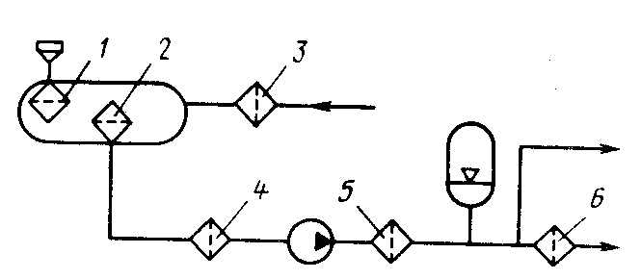
Рис. 8.22. Места установки фильтров в гидросистеме:
1 – в заливной горловине гидробака; 2 –перед всасывающей линией;
3 –в сливной линией; 4 –во всасывающей линии;
5 –в напорной линии; 6 – в линии потребителя гидроэнергии

Фильтры устанавливают в напорных, сливных и всасывающих гидролиниях (рис. 8.22.). В напорных линиях их устанавливают обычно непосредственно после насосов, а также перед отдельными агрегатами и потребителями, нуждающимися в более тонкой фильтрации рабочей жидкости. Дополнительная тонкая фильтрация достигается иногда установкой металлокерамических дисков непосредственно у штуцеров подвода жидкости в агрегат.
Фильтры в линии слива могут устанавливаться вместо фильтров напорной линии. Эти фильтры работают в условиях невысокого давления и выгодны в весовом отношении, но в меньшей степени защищают агрегаты от загрязнения и повышают давление в сливной линии, что может отрицательно сказаться на работе отдельных гидроаппаратов.
Фильтры в линии всасывания устанавливают в целях увеличения ресурса насоса. Для устранения кавитации во всасывающей линии перед фильтром (иногда в гидробаке) помещают насос подкачки, нечувствительный к загрязнению, например центробежный насос. Фильтр всасывающей линии снабжается часто перепускным клапаном и сигнализатором загрязнения.
Сигнализатор загрязнения срабатывает при повышенном перепаде давлений на фильтроэлементе. Его выполняют в виде стержня, выдвигающегося из корпуса фильтра, или отклоняющейся стрелки. Наличие сигнализатора позволяет избегать преждевременного вскрытия фильтра для очистки. Гидравлические распределители подразделяются на направляющие дросселирующие. Направляющие распределители служат для изменения направления; пуска или остановки потока рабочей жидкости без изменения при этом давления и расхода жидкости, их затворы всегда занимают крайние рабочие положения. Дросселирующие распределители не только изменяют направление потока жидкости, но и регулируют ее расход и давление в соответствии с внешним воздействием. Затвор такого распределителя может занимать любое промежуточное положение, образуя дросселирующие щели.
Распределители по конструкции подразделяются на крановые, клапанные и золотниковые. Находят применение распределители типа сопло - заслонка и струйные распределители. Распределители могут иметь ручное и дистанционное управление посредством механических электрических, гидравлических, пневматических и комбинированных систем.

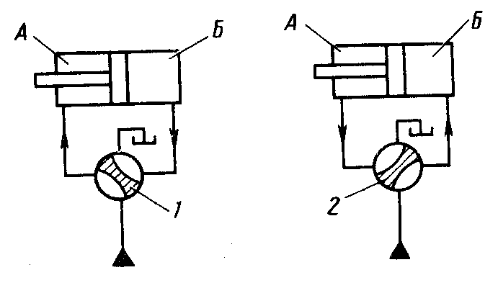

Рис. 8.23. Схема кранового распределителя:

Крановый распределитель (рис. 8.23.) имеет затвор в виде цилиндрической или конической пробки, совершающей поворотное движение. Если пробка занимает положение 1, жидкость поступает от насоса в полость А цилиндра, а из полости Б направляется в бак. При повороте пробки в положение 2 направление потока жидкости меняется. В нейтральном положении затвора все линии перекрыты.
Крановые распределители отличаются простотой конструкции и высокой герметичностью, недостаток состоит в том, что для перестановки пробки требуются значительные усилия. Применяются такие распределители при небольших рабочих давлениях в гидросистеме.
Клапанный распределитель, показанный на (рис. 8.24.), имеет два рабочих положения. В исходном положении левый клапан усилиемпружины прижимается к седлу, перекрывая поступление жидкости из напорной линии к потребителю. При этом гидроцилиндр сообщается с линией слива. При включении электромагнита клапаны перемещаются вправо, закрывая линию слива и открывая подачу жидкости из напорной линии в гидроцилиндр. Клапанные распределители просты в эксплуатации и обеспечивают хорошую герметичность.

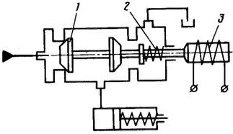

Рис. 8.24. Схема двухпозиционного клапанного распределителя:
1 –клапан;
2 –пружина;
3 –электромагни

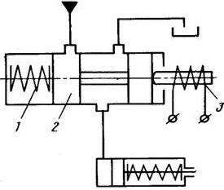

Рис. 8.25. Схема двухпозиционного золотникового распределителя:
1 –пружина;
2 –золотник;
3 –электромагнит управления золотником

Золотниковый двухпозиционный распределитель (рис. 8.25.) имеет цилиндрический золотник, перемещающийся в гильзе корпуса. Золотник распределяет поток жидкости, гильза имеет окна для подвода и отвода жидкости к штуцерам корпуса распределителя.
В правом положении золотника напорная линия перекрыта левым буртиком золотника, а гидроцилиндр сообщен с линией слива. При включении электромагнита золотник перемещается влево, перекрывая линию слива и открывая путь жидкости из напорной линии в гидроцилиндр.
Распределители с цилиндрическими золотниками имеют широкое применение. Они достаточно герметичны, компактны и перемещаются из одного рабочего положения в другое при незначительных усилиях, однако требуют тщательной обработки и притирки к рабочей поверхности гильзы, при недостаточной чистоте жидкости склонны к грязевому защемлению.
Струйный распределитель (рис. 8.26) является перспективным устройством для гидросистем. Действие такого распределителя основано на преобразовании кинетической "энергии струи жидкости в потенциальную энергию давления. Характерный признак струйного распределителя - наличие постоянного потока жидкости.
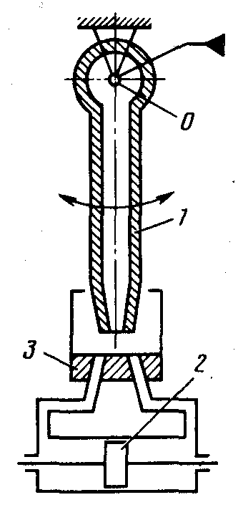

Рис. .26. Схема струйного распределителя
1 –струйная трубка; 2 — гидроцилиндр;
3 –плита

Струйная трубка может под действием внешних сил поворачиваться на небольшой угол относительно оси вращения О. При повороте трубки струя жидкости, выходящая из нее, попадает в одно из приемных окон на плите, увеличивает в нем давление, что приводит в движение поршень гидроцилиндра. Струйная трубка может создавать давление 10 — 20 МПа.

Положительное качество струйных трубок - их малая чувствительность к загрязнениям. К недостаткам относят неполное использование мощности потока рабочей жидкости из-за ее непроизводительного расхода между соплом и приемными окнами.
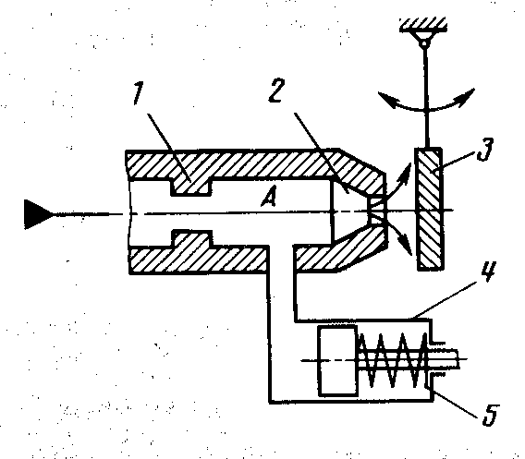

Рис. 8.27. Схема распределителя
сопло-заслонка:
1–постоянный дроссель;
2—сопло; 3 –заслонка;
4 — гидроцилиндр; 5 — пружина

Распределитель сопло - заслонка (рис. 8.27) имеет регулируемую щель между соплом и заслонкой, создающую переменное гидравлическое сопротивление, которое зависит от расстояния между соплом и заслонкой. Жидкость, поступающая в распределитель под давлением, дросселируется в постоянном дросселе и в щели между соплом и заслонкой. Если заслонка прижата к соплу, а гидроцилиндр заторможен, то в камере А давление равно давлению питания. При удалении заслонки от сопла давление в камере А уменьшается. Поршень цилиндра смещается пропорционально изменению давления.
Таким образом, положение поршня гидроцилиндра будет соответствовать положению заслонки относительно торца сопла.
Распределители типа сопло – заслонка отличаются малыми габаритными размерами и массой, обладают высокой чувствительностью, быстродействием, просты в изготовлении и долговечны вследствие бесконтактного действия. Для привода заслонки требуются ничтожные усилия.
Недостатки такого распределителя - неполное использование мощности потока жидкости и непроизводительный ее расход через сопло при отсутствии сигнала управления. Распределители типа сопло - заслонка распространены в автоматизированных системах управления и гидравлических приводах.
Дроссели служат для создания местных гидравлических сопротивлений на отдельных участках системы. Гидравлические сопротивления возникают при протекании жидкости через регулирующую и распределительную аппаратуру, сужения трубопроводов и т. д.; при этом теряется часть энергии потока и такое дросселирование нежелательно. Вместе с тем дросселирование жидкости в ряде случаев необходимо.
Дроссели используют для регулирования расхода и давления жидкости, обеспечения плавности перемещения гидроприводов, демпфирования автоколебаний клапанов и других целей. В дросселе создается местное гидравлическое сопротивление и возникает потеря напора жидкости главным образом за счет вихреобразования при резком расширении потока. Изменение давления жидкости при прохождении дросселя зависит в основном от скорости ее истечения и пропорционально квадрату этой скорости.

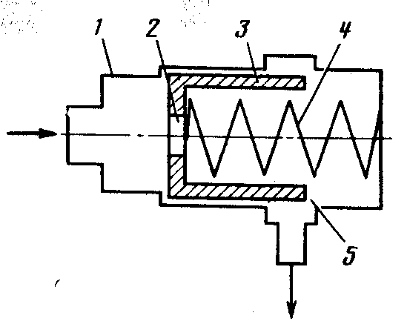

Рис. 8.28. Схема дроссельного ограничителя расхода жидкости:
1 — корпус; 2 — дроссельное отверстие;
3 –поршень;
4 —пружина; 5 – дроссельная щель.

Дроссели могут быть с регулируемым и нерегулируемым проходным сечением. Для срабатывания больших перепадов давления применяют пакеты дроссельных шайб. Такие пакеты устанавливают, например; после насосов регулируемой подачи в линии слива жидкости в бак. Дроссель, поддерживающий постоянный расход жидкости, устанавливают для поддержания стабильной скорости вращения гидромотора при изменении его нагрузки. Такой дроссель работает следующим образом (рис. 8.28.). Жидкость через дроссельное отверстие и дроссельную щель поступает к гидромотору. При увеличении расхода жидкости увеличивается перепад давления на дроссельном отверстии и поршень перемещается вправо, перекрывая дроссельную щель и уменьшая расход жидкости до заданного значения.
Уплотнения агрегатов гидросистемы - служат для предотвращения перетекания жидкости через зазоры в стыках деталей агрегатов. Наиболее важная характеристика уплотнения - его герметичность. На герметичность уплотнения влияют давление в гидросистеме, температура (вязкость) жидкости, ее загрязнение, свойства уплотнительных материалов и другие факторы.
Различают внутреннюю и внешнюю негерметичность. Внутренняя негермегичностъ связана с перетеканием жидкости из напорной линии в линию слива через зазоры золотников, затворов, поршней, плунжеров и т. д. Большие внутренние утечки вызывают потери подачи насосов, замедляют срабатывание потребителей, вызывают быструю разрядку гидроаккумуляторов и повышенную частоту срабатывания автоматов разгрузки.
Внешняя негермегичностъ неподвижных соединений не допускается. В подвижных соединениях допускаются небольшие внешние утечки. Если в конструкции предусмотрен сбор или дренаж утечек, их объем допускается не более 1 см³ за 10 ч работы уплотнения, а при неподвижном состоянии - 0,5 см³ за 24 ч. При отсутствии устройств сбора утечек и дренажа допускается лишь наволакивание жидкости на детали агрегата без образования падающих капель.
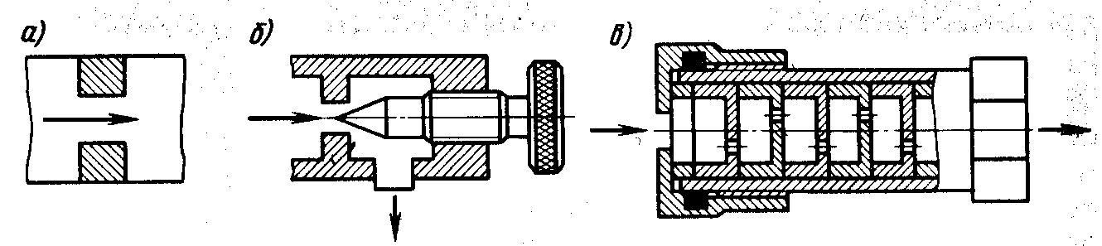
Рис. 8.29. Уплотнения неподвижных соединений:
1 –прокладка; 2 –резиновое кольцо; 3 –металлическое кольцо

Уплотнение неподвижных соединений достигается установкой легко деформируемых прокладок и колец (рис. 8.29.), реже притиркой и сжатием поверхностей. Для невысоких давлений и температур прокладки выполняют из паронита, резины и других эластичных материалов; для высоких давлений из алюминия и меди. Кольца выполняют из резины круглого сечения, иногда применяют пустотелые металлические кольца. Уплотнение притиркой поверхностей выдерживает очень большие давления и может иметь высокую герметичность, но трудоемко в изготовлении. Уплотнение подвижных соединений возвратно-поступательного движения чаще всего выполняется посредством резиновых колец круглого сечения в сочетании с прокладками и подложками из фторопластовых колец (рис. 8.30). Герметизация такого уплотнения достигается сжатием кольца в канавке при монтаже уплотнения.
Прокладки и подложки препятствуют выдавливанию резины в зазор и снижают трение. Такие уплотнения дают хорошую герметизацию, имеют малые габаритные размеры и малое трение, просты по конструкции, но недостаточно тепло- и морозостойки; применяются при работе в диапазоне температур от минус 20 - 30 до плюс 100 °С.
Уплотнение штоков цилиндров, работающих в тяжелых условиях (частые перекладки, запыленная среда, наличие на штоке перерезывающих усилий), достигается шевронными манжетами из кожи, резины, фторопласта и других пластмасс, прорезиненных тканей.
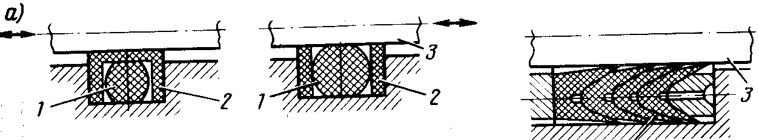

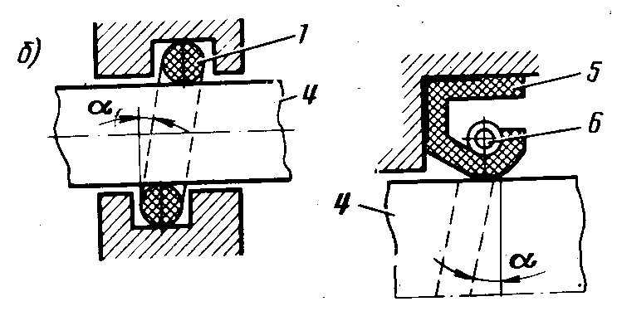
Рис. 8.30. Уплотнения подвижных соединений:
а – уплотнения штока;
б – уплотнения вала;
1 –резиновое кольцо;
2 –фторопластовые кольца;
3 –шток цилиндра;
4 –вал; 5 –манжета;
6 –браслетная пружина

Давление жидкости на манжеты вызывает их распор и увеличение площади контакта и силы трения в уплотнении. Манжетное уплотнение требует высокой чистоты обработки уплотняемой поверхности, так как шероховатость оказывает большое влияние на износ манжет.
Валы, вращающиеся при небольших частотах и давлениях, уплотняют резиновыми кольцами круглого сечения, установленными с наклоном для обеспечения смазки и отвода тепла, выделяемого от трения. Путем сжатия кольца в канавке достигается плотный контакт кольца с уплотняемой поверхностью и исключается его проворачивание. Приводные валы насосов уплотняют манжетами, дополнительный прижим которых обеспечивает браслетная пружина. Косая кромка манжеты способствует лучшему смазыванию и охлаждению вала.
При высоких скоростях скольжения, давлениях и температурах применяются уплотнения торцового типа. Такое уплотнение имеет уплотнительное кольцо из мягкого антифрикционного сплава, которое прижимается пружиной к опорному буртику вала высокой твердости.
Техническое обслуживание:
При обслуживании гидросистемы особое внимание уделяется чистоте рабочей жидкости - исключается всякая возможность попадания в нее загрязнений при монтажных и демонтажах работах, а также заправке систем жидкостью. Во избежание падания загрязнений в систему агрегаты и трубопроводы до заправки на ВС тщательно промывают, штуцеры и фланцы закрывают заглушками, которые снимают непосредственно перед установкой агрегатов и трубопроводов на ВС. Особую аккуратность следует проявлять при сборке уплотнений и соединений трубопроводов, не допуская сборку с напряжения, которые могут вызвать отделение металлических и неметаллических частиц.
При заполнении гидросистемы жидкостью устанавливают ее отверстие техническим условиям, проверяют чистоту наконечников заправочных шлангом, пломбирование заливных горловин баков. При монтажных и демонтажных работах нельзя допускать скручивания и сплющивания трубопроводов, нанесения на них забоин, царапин. Не допускается на трубопроводах коррозия.
В процессе эксплуатации необходимо следить за давлением газа в гидроаккумуляторах, так как неправильная зарядка уменьшает эффективность их работы. Если начальное давление газа будет больше расчетного значения, количество жидкости в гидравлической полости окажется меньше при рабочем давлении в системе и гидроаккумулятор сможет совершить меньшую работу. Если же начальное давление газа будет ниже расчетного, гидроаккумулятор вместит больше жидкости, но она окажется под меньшим давлением и не будет полностью использована при разрядке гидроаккумулятора.
Начальное давление газа в гидроаккумуляторе может быть проверено путем постепенного стравливания давления в гидросистеме. Пока гидроаккумулятор разряжается, давление в гидросистеме падает медленно, но как только жидкость будет вытеснена из него полностью, давление по манометру гидросистемы резко упадет до нуля. Значение давления, с которого стрелка манометра резко падает до нуля, и будет соответствовать начальному давлению газа в гидроаккумуляторе.
При осмотре агрегатов и трубопроводов необходимо убедиться в отсутствии повреждений на них, течи жидкости из соединений трубопроводов, коррозии; убедиться в исправности контровок и лент металлизации, надежности крепления гидроаккумуляторов, баков и других тяжелых агрегатов системы.
При работах, связанных с изменением давления жидкости в системе при низких температурах, необходимо подогревать мембранные гидроаккумуляторы до положительных температур. Это связано с тем, что резиновые мембраны теряют эластичность при низких температурах и при деформации в процессе зарядки гидроаккумуляторов могут разрушиться.
При монтажно-демонтажных работах на снимаемые трубопроводы и штуцеры агрегатов устанавливают заглушки; отверстия трубопроводов и штуцеров агрегатов, не снимаемых с ВС, также закрывают заглушками и пломбируют. При монтаже соединений прокладки и другие виды уплотнений заменяют новыми; повторное применение прокладок не допускается.
В процессе технического обслуживания гидросистемы следят, чтобы трубопроводы не касались конструкции ВС. Особое внимание при этом уделяется агрегатам и трубопроводам, расположенным на двигателях и в нишах шасси, ввиду большой вибрации элементов конструкций в этих зонах.
Внутреннюю негерметичность системы проверяют по времени падения давления при неработающих потребителях. Давление не должно упасть ниже допустимого значения при выдержке системы в течение определенного времени (например, 1 ч). Внешнюю герметичность проверяют выдержкой системы в течение определенного времени при рабочем давлении в системе.
Чистоту жидкости в гидросистеме проверяют при сливе отстоя из баков. Одновременно с чистотой проверяется и вязкость жидкости. Периодически проверяют чистоту фильтров, работоспособность насосов и потребителей гидросистемы.

ЗАНЯТИЕ №4
1. НАЗНАЧЕНИЕ, СОСТАВНЫЕ ЧАСТИ ПОТРЕБИТЕЛЕЙ
ГИДРОСИСТЕМ, ТРЕБОВАНИЯ К НИМ.

Для управления потребителями с помощью энергии рабочей жидкости. Сеть потребителя начинается от распределяемого устройства и заканчивается исполнительным механизмом (силовыми цилиндрами) для привода в действии различных агрегатов (уборка –выпуск шасси, торможение колес и т.д.). Иногда вместо гидроцилиндров используются гидромоторы (например, в системе управления закрылками самолета АН-24)
В систему входит:
-уборка и выпуск шасси
-уборка, выпуск закрылков
-управление поворотом ПНШ
-управление стабилизатором, элеронами
-управление гидромоторами
Основные требования:
-время срабатывания должно соответствовать т.у.;
-надежность работы при всех условиях полета и движения по земле;
-применение резервирования, возможность большой автоматизации;
-герметичность подвижных соединений и агрегатов в диапазоне Тн окр. среды и рабочей жидкости от -55⁰ С
-тщательная очистка рабочей жидкости в процессе эксплуатации.

2. АГРЕГАТЫ ПОТРЕБИТЕЛЕЙ:
ЭЛЕКТРОМАГНИТНЫЙ КРАН ГА-163Т/16;
РЕДУКЦИОННЫЙ КЛАПАН УГ-92(УГ-149);
ГИДРОМОТОРЫ; ГИДРОЦИЛИНДРЫ.

Распределительные устройства. Часто это золотниковые распределители. Просты надежны, менее чувствительны к загрязнению жидкости. Они служат для изменения направления, пуска или остановки потока жидкости. Бывают: крановые, клапанные, золотниковые.
Крановые – имеют затвор в цилиндрической, или конической пробки, которая совершает поверхностное движение. При этом соединяет одну полость гидроцилиндров с подводом жидкости, другую со сливом в бак. Просты, герметичны.
Электромагнитный кран ГА-163/16 (рис. 8.31. а, б, в) предназначен для подачи жидкости в систему выпуска или уборки закрылков. Он смонтирован вместе с гидрозамком, клапаном ограничения расхода, челночными клапанами и обратным клапаном на одной панели, расположенной под задним зализом центроплана на фюзеляже с правой стороны.

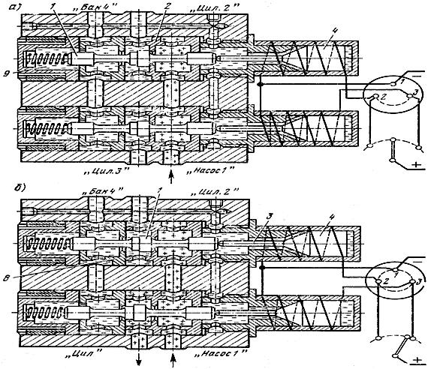

в) 1 2
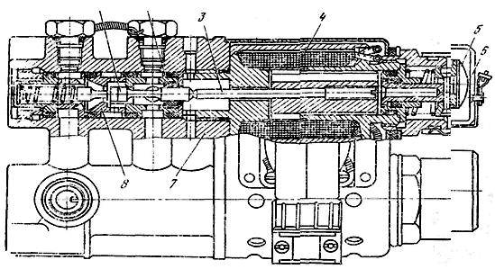

Рис. 8.31. Кран ГА-163/16:
а – схема работы при включенных электромагнитах; б –схема работы при включенном контакте 3; в –конструкция; 1 –золотник; 2 —гильза; 3 –толкатель;
4 –электромагнит; 5 –кнопка ручного перемещения золотника; 6 –колпачок;
7 –корпус крана; 8 –седло; 9 –пружина

В корпусе крана 7 расположены два одинаковых клапанных распределителя, управляемых электромагнитами 4. При выключенных электромагнитах 4 в каждом распределителе золотник 1 прижат своей острой кромкой к конической поверхности гильзы 2 пружиной. Штуцер «Насос 1» перекрыт, штуцера «Цил.2» и «Цил.3» соединены со штуцерами «Бак 4». При включении электромагнита 4 нижнего распределителя (включен контакт 3) золотник 1 перемещается толкателем 3 в крайнее левое положение и прижимается своей острой кромкой к конической -поверхности седла 8. При этом штуцер «Насос 1» соединяется со штуцером «Цил.3», штуцер «Цил.2» остается соединенным со штуцером «Бак 4» и жидкость из линии давления поступает в линию уборки закрылков, а из линии выпуска сливается через штуцер «Бак 4» в линию слива.
При включении верхнего электромагнита срабатывает верхний клапанный распределитель, работа которого аналогична работе нижнего распределителя. При этом жидкость из линии давления поступает в линию выпуска закрылков.
Предусмотрено ручное управление краном. Ручное перемещения золотника осуществляется кнопкой 5, закрытой колпачком 6.
Агрегат ГА-163/16 рассчитай на работу при давлении до 220 кгс/см² в диапазоне окружающих температур от —60 до +60°С.
Клапанные распределители, имеют два рабочих положения:
1. Соединяет полость гидроцилиндров со сливом;
2.Соединяет полость гидроцилиндров с подводом давления жидкости. Управление таким распределителем с помощью электромагнита.
Золотниковый распределитель ГА-163. В корпусе крана расположены два одинаковых клапанных распределителя, управляются электромагнитами. При выключенных электромагнитах в каждом распределителе золотник пружиной прижат своей острой кромкой к конической поверхности гильзы. При включенных электромагнитах верхнего распределителя золотник перемещается в крайнее левое положение и прижимает своей острой кромкой к конической поверхности седла. При включении второго электромагнита срабатывает второй клапанный распределитель, его работа аналогична первому. При выключении электромагнитов золотник под действием пружины смещается вправо, занимает исходное положение.
Распределительные устройства –для направления рабочей жидкости и к рабочим полостям исполнительных механизмов со сливом в бак. Перед распределителем рабочая жидкость «дежурит» под рабочим давлением в системе.
Редукционные клапаны применяются когда от одного источника давления питается несколько потребителей с разными давлениями. Редукционные клапаны регулируют давление «за собой». Редукционные клапаны могут быть постоянной системы редуцирования попеременной системы редуцирования. (применяется во всех тормозных системах). Например, ГА-159 стоит в сети флюгирования самолета АН-24, состоит корпус, гильза, золотник и пружина. Таким образом редукционные клапаны применяются, когда давление потребное для работы потребителя меньше давления рабочего в системе.
Гидроцилиндры состоят из цилиндра и поршня со штоком, детали уплотнения. Жидкость поступающая в цилиндр под давлением действует на поршень и перемещает его, преодолевая нагрузку приложенную к штоку, противодавление и силы трения. Пример гидроцилиндры уборки –выпуска шасси, управление поворотом передней ноги шасси, управление замками и др. усилие на поршень: Р=рF (кг), V=Q/F (м/с), F=πД²/4 (м²) Д –ширина сечения.
Гидроцилиндры, сообщают выходному валу вращательное движение. В гидросистеме самолетов применяется аксиально –поршневые гидромоторы. Жидкость из линии нагнетания через распределительный золотник поступает к поршням, давление через поршни передается на толкатели, т.к. толкатели расположены под углом к оси приводного вала, то на нем создается М_{КР}.
Скорость вращения гидромотора регулируется изменением расхода жидкости через него. Такие гидромоторы применяются в системах привода закрылков, предкрылков, где требуется вращательное движение выходного вала.
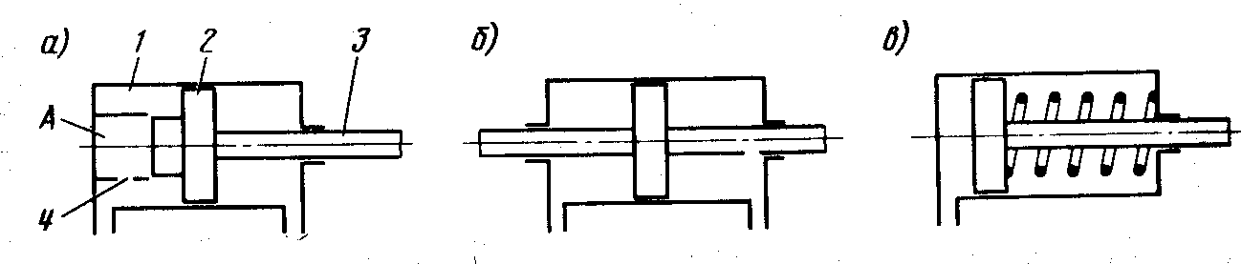
Рис. 8.32. Схемы гидроцилиндров возвратно –поступательного действия:
а, б –цилиндры двухстороннего действия; в –цилиндр одностороннего действия;
1 –цилиндр; 2 –поршень; 3 –шток; 4 –калиброванное отверстие

Фиксирующие устройства: для фиксации в определенных положениях (гидроцилиндров) два типа замков:
1 –механический, замок гидроцилиндров включает шарики (или разжимное кольцо), которые входят в кольцевую проточку и запираются стопорной втулкой, например, при выпущенном положении штока.
2 –гидрозамок, с помощью клапана запирает рабочую жидкость в полости гидроцилиндра, например, при выпущенном положении главной ноги шасси, предотвращая ее складывание.
Например: гидрозамок в сети уборки –выпуска закрылков для перекрытия линии питания гидромоторов при падении давления в линии уборки –выпуска и фиксации тем самым закрылков в выпущенном или убранном положении, или на любом угле отклонения.
Редукционный клапан УГ-92/2 (рис 8.33.) предназначен для регулирования давления в тормозной системе шасси самолета. Редукционные клапаны установлены на пульте ножного управления в кабине экипажа.
В корпусе 9 клапана помещается гильза 8 с золотником 7. Левая часть золотника имеет конус, притертый к торцовому отверстию гильзы 8, и поршень, на который надевается демпфер 1, предотвращающий автоколебания при работе тормозного клапана. Справа внутри золотника расположен стакан 2 с пружиной. Кроме того, в корпусе имеется устройство для слива, состоящее из клапанов 6 и 5, которые прижаты пружиной.
К корпусу 9 крепится также направляющая 4, внутри котором расположена пружина 3. Левым торцом пружина упирается в клапан 5, а правым —в дно гильзы (на рисунке справа гильза, ограничитель и контргайка не показаны). На стакане имеются ограничитель и контргайка, предназначенные для регулирования максимального редуцированного давления.
Давление жидкости подводится к штуцеру А, штуцер Б сообщается со сливом, штуцер В— с линией торможения.
В нейтральном положении клапана, когда усилия на стакан нет, линия давления (штуцер А) перекрыта, а линия торможения (штуцер В) через внутреннюю полость золотника клапана 10 сообщается со сливом (штуцер Б).
При нажатии на гильзу перемещается клапан 5 и прижимает тарельчатый клапан 6 к торцу золотника 7, разобщая линию торможения от линии слива.
При дальнейшем перемещении клапана 8 коническая часть золотника 7 отжимается от торца гильзы 8 и жидкость из штуцера А, к которому подводится жидкость под давлением от основной магистрали гидросистемы, через штуцер В поступает в линию торможения. Причем движение золотника 7 на открытие демпфируется вследствие продавливания жидкости через дроссельное отверстие в демпфере 1.
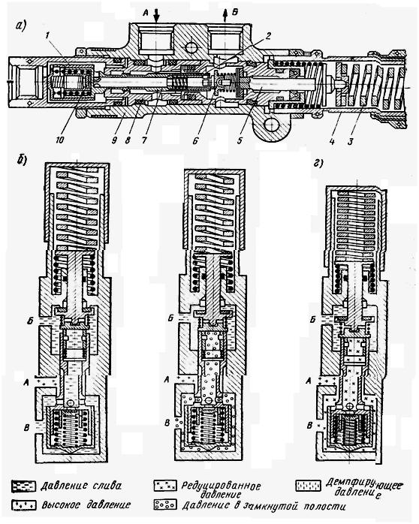
Рис. 8.33. Клапан тормозной УГ-92/2
Жидкость, проходящая под давлением в линию торможения, поступает так же и во внутреннюю полость золотника 7. Это давление, действуя на торец tарельчатого клапана 6, создает усилие, противоположное усилию пружины 3, Когда эти усилия уравновесятся, золотник 7 переместится в исходное положение и его коническая часть прижмется к торцу гильзы 8, перекрывая питание тормозной системы от линии давления. При этом в линии торможения установится давление, соответствующее усилию, приложенному к гильзе. В исходное положение золотник возвращается без демпфирования, так как заполнение демпфера жидкостью происходит через открытый клапан 10.
а) –сечение; б) –тормозная магистраль сообщенная со сливом; в) –тормозная магистраль замкнута; г) –тормозная магистраль сообщена с линией давления
При уменьшении силы нажатия на гильзу усилие от пружины 3, действующее на клапан 6, также уменьшится, в результате чего давление в тормозном полости отожмет клапан 6 от торца клапана 10, сообщая таким образом линию торможения с линией слива. Давление в линии торможения будет снижаться до тех пор, пока усилие, действующее на клапан 6 от напора жидкости в тормозной полости, не станет равным усилию пружины 3. После этого клапан 6 вновь прижмется к торцу золотника 7 и разобщит линию торможения от линии слива. При полном снятии усилия со стакана происходит полное сбрасывание давления в тормозной магистрали. Для регулирования максимального редуцированного давления на стакане имеется гулировочная гайка, ограничивающая ход гильзы. На самолете клапан отрегулирован на максимальное давление 95+5 кгс/см².
3. ХАРАКТЕРНЫЕ НЕИСПРАВНОСТИ ГИДРОСИСТЕМ.
Предупредить неисправности можно только правильным систематическим техническим обслуживанием системы:
На что уделяется особое внимание:
-контроль за чистотой рабочей жидкости
-аккуратность при сборке уплотнений и соединений трубопроводов
-при заправке, установить соответствующие жидкости
-следить в эксплуатации за давлением газа в гидроаккумуляторах, неисправность зарядки ухудшает работу
Так если давление больше расчетного значения, то кол-во жидкости в гидроаккумуляторе окажется меньше, совершается меньше работа, и если давление меньше расчетного, то жидкости будет больше, но под меньшим давлением и не будет полностью использована при разрядке аккумулятора.
Убедиться в отсутствии повреждений при осмотрах агрегатов, трубопроводов, течи.
Следить, чтобы агрегаты, трубопроводы не касались конструкции самолета, особенно в двигательном отсеке.
Возможные неисправности:
-забоины, царапины, вмятины трубопроводов, коррозия
-течь жидкости из соединений трубопроводов
-внутренняя негерметичность системы
-разрушение гидрошлангов силовых гидроузлов (шасси)
-негерметичность кран ГА-142 управление шасси
-негерметичность гидроаккумуляторов –утечка азота
-малая производительность гидронасоса из-за неисправность авт. Разгрузки
-отказ рулевых гидроузлов из-за заедания штока

4. ПРИМЕР РАБОТЫ СИСТЕМЫ УБОРКИ И ВЫПУСКА ШАССИ.

Электромагнитный кран ГА-142/1 (рис. 8.34. а) предназначен для подачи рабочей жидкости под давлением в линию выпуска или в линию уборки шасси, для сообщения либо линии уборки, либо линии выпуска со сливом и для запирания рабочей жидкости под давлением перед линиями уборки и выпуска, когда шасси установлено На замки. Одновременно с запиранием рабочей жидкости под давлением обе линии уборки и выпуска сообщаются со сливной магистралью.
Кран ГА-142/1 расположен на фюзеляже под задним зализом центроплана с правой стороны. Кран ГА-142/1 состоит из корпуса 7, в котором установлены штуцеры Л, Б, В, Г, механизмы перемещения плоского золотника 4, сервоприводов и распределители 10. При работе крана плоский золотник 4 перемещается относительно распределителя 10 влево или вправо для сообщения магистралей с давлением или со сливом. Поверхности контакта распределителя 10 и плоского золотника 4 тщательно притерты. Прижим плоского золотника 4 к распределителю 10 осуществляется пружиной 5, которая передает усилие через втулку 6 на золотник 4. Предварительная затяжка пружины осуществляется штуцером А.
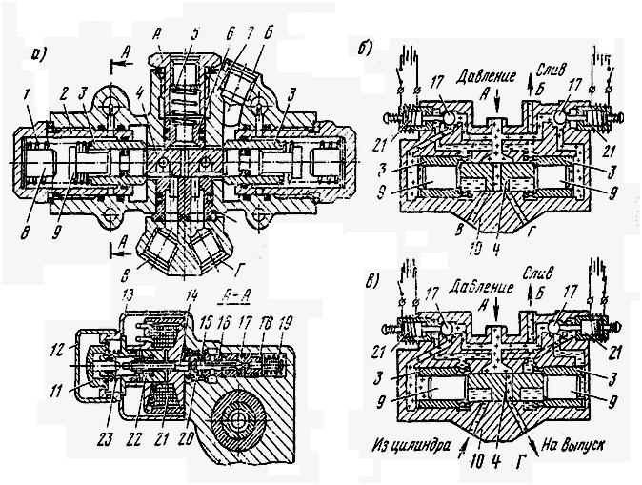

Рис. 8.34. Кран электромагнитный ГА-142/1
а –сечение; б –нейтральное положение; в –включен электромагнит правый

Сервопривод состоит из сервопоршней 3 и 9, гильзы, золотника 2, пружины 4 и упора 8. Кольцевой поршень 3 перемещается в гильзе 2. Цилиндрический поршень 9 перемещается внутри кольцевого поршня 3. Для цилиндрического поршня 9 кольцевой поршень 3 является гильзой. Цилиндрический поршень 9 служит для перемещения плоского золотника 4, кольцевой поршень 3 —для увеличения проходного сечения жидкости из магистральной уборки или выпуска при сообщении их со сливом.
При нейтральном положении поршней 3 и 9 и золотника 4 магистрали уборки и выпуска сообщаются со сливом через малые проходные сечения между распределителем 10 и плоским золотником 2 и далее через отверстия в поршнях 3.
Управление плоским золотником осуществляется сервопоршнями 9, которые установлены в поршнях 3, прижатых к корпусу плоского золотника пружинами 4. Каждый серзопоршень имеет упор 8, ограничивающий его перемещение при движении плоского золотника 4. Сервопривод, который осуществляет подачу жидкости в торец одного из сервопоршней 9, состоит из соленоида 21, толкателей 14 и 15, гильз 16 и 18, шарика 17, пружин 19, 20 и 23, и уплотнительного узла 22, кнопки 11 и колпачка 12.
В системе уборки и выпуска шасси кран установлен следующим образом. К штуцеру А подводится давление из основной системы источников напора, к штуцеру Б — сливная линия, к штуцеру В — линия уборки шасси и к штуцеру Г — линия выпуска шасси.
В нейтральном положении, когда оба электромагнита выключены (рис. 9.37. б), линия давления (штуцер А) перекрыта, а линии уборки и выпуска (штуцера В и Г) соединены со сливом (штуцером Б).
При включении правого электромагнита 21 правая управляющая полость золотника 4 соединяется с линией слива, а левая остается соединенной с линией напора. Под действием поршня 9 распределительный золотник 4 смещается вправо и соединяет штуцер Г с линией давления. Жидкость поступает на выпуск шасси. Штуцер В, связанный с линией уборки шасси, остается соединенным со сливом.
Проходное сечение для слива жидкости увеличивается благодаря перемещению поршня 3 вправо.
Кран ГА-142/1 может быть включен вручную. Для этого необходимо снять предохранительный колпачок 12 и нажать кнопку 10 ручного управления. Нажатие на левую или правую кнопку 11 обеспечивает такую же работу крана, как и включение левого или правого электромагнита. На самолете с помощью крупного механизма можно нажать левую кнопку крана, т. е осуществить выпуск шасси при обесточенном электромагните. На правую кнопку нажимать нельзя, так как это приведет к уборке шасси на земле, поэтому колпачок правой кнопки пломбируется.

ТЕМА №2. ПНЕВМАТИЧЕСКИЕ СИСТЕМЫ
ЗАНЯТИЕ №1
1. НАЗНАЧЕНИЕ, ПАРАМЕТРЫ ПНЕВМАТИЧЕСКОЙ СИСТЕМЫ

Пневмосистемы - служат для передачи энергии на расстояние посредством сжатого газа. Пневматический привод в сравнении с гидравлическим значительно легче, проще конструктивно, безопаснее в пожарном отношении; его работа мало зависит от температуры, не создает пульсации и удары. Недостатки пневмопривода связаны со сжимаемостью и упругостью газа. Вследствие сжимаемости газ не может быстро передавать большие мощности от источников энергии к потребителям, отсутствует плавность в работе системы. Газом не обеспечивается фиксация пневмопривода в промежуточных положениях, в системе возможен отказ вследствие замерзания конденсата влаги.
Пневмосистемы имеют в настоящее время ограниченное применение и используются в качестве основного привода лишь на легких самолетах и вертолетах. На ВС с гидравлическим приводом пневмосистемы применяются в качестве аварийных систем.
Рабочим газом служит воздух или азот. Азот применяется в системах, где газ может контактировать с жидкостью гидросистемы и возможно образование взрывоопасной смеси воздуха и паров жидкости. Применение азота выгодно и в том отношении, что он не вызывает коррозии агрегатов и трубопроводов системы.
Устройство и принцип действия пневмосистемы и ее агрегатов аналогичны устройству и работе гидросистемы. Отличие состоит в отсутствии в пневмосистеме возвратных линий, так как газ из потребителей энергии сбрасывается в атмосферу. Поскольку газ не обеспечивает смазывание трущихся поверхностей агрегатов, в регулирующей и распределительной аппаратуре пневмопривода используются, как правило, затворы клапанного, а не золотникового типа из-за возможности заклинивания и коррозии последнего. Герметизация подвижных соединений достигается применением сильфонных устройств и мембран.
Для пневматических систем установлены стандартные давления в 5 и 15 МПа, поэтому компрессоры, баллоны, регулирующая, распределительная и другая аппаратура рассчитаны на эти давления.
Основным источником энергии в пневмосистемах служит газ, содержащийся в бортовых баллонах. В системах, имеющих значительный расход газа, для подзарядки баллонов в полете устанавливают компрессоры с приводом от авиадвигателей. В таких системах рабочим газом является воздух, в системах без компрессора - обычно азот.
В качестве потребителей энергии применяют в основном пневмоцилиндры возвратно-поступательного действия, изредка используют газовые двигатели вращательного действия (пневмодвигатели).

2. ПРИНЦИПИАЛЬНАЯ СХЕМА ПНЕВМАТИЧЕСКОЙ СИСТЕМЫ.

Воздушная система предназначена для торможения колес, управления сельскохозяйственной аппаратурой, а также для подзарядки амортизаторов и подкачки пневматиков в полевых условиях. В водном варианте воздушная система используется для управления водяными рулями. В воздушную систему входят следующие агрегаты (рис. 9.1): компрессор АК-50М, фильтр-отстойник ФТ-1300, автомат давления АД-50, кран наполнения КН-50 с предохранительным (редукционным) клапаном, манометр воздуха МВ-80, на 80 кгс/см², бортовой баллон, редукционный клапан 11У-7, дифференциал ПУ-8/1, двухстрелочный манометр тормозов 2MB-12, на 12 кгс/см², бортовой зарядный штуцер, два штуцера для подзарядки амортизаторов и подкачки пневматиков в полевых условиях, два обратных клапана – один на штуцере нагнетания АД-50,
а второй на корпусе бортового зарядного штуцера, трубопроводы (жесткие и гибкие).
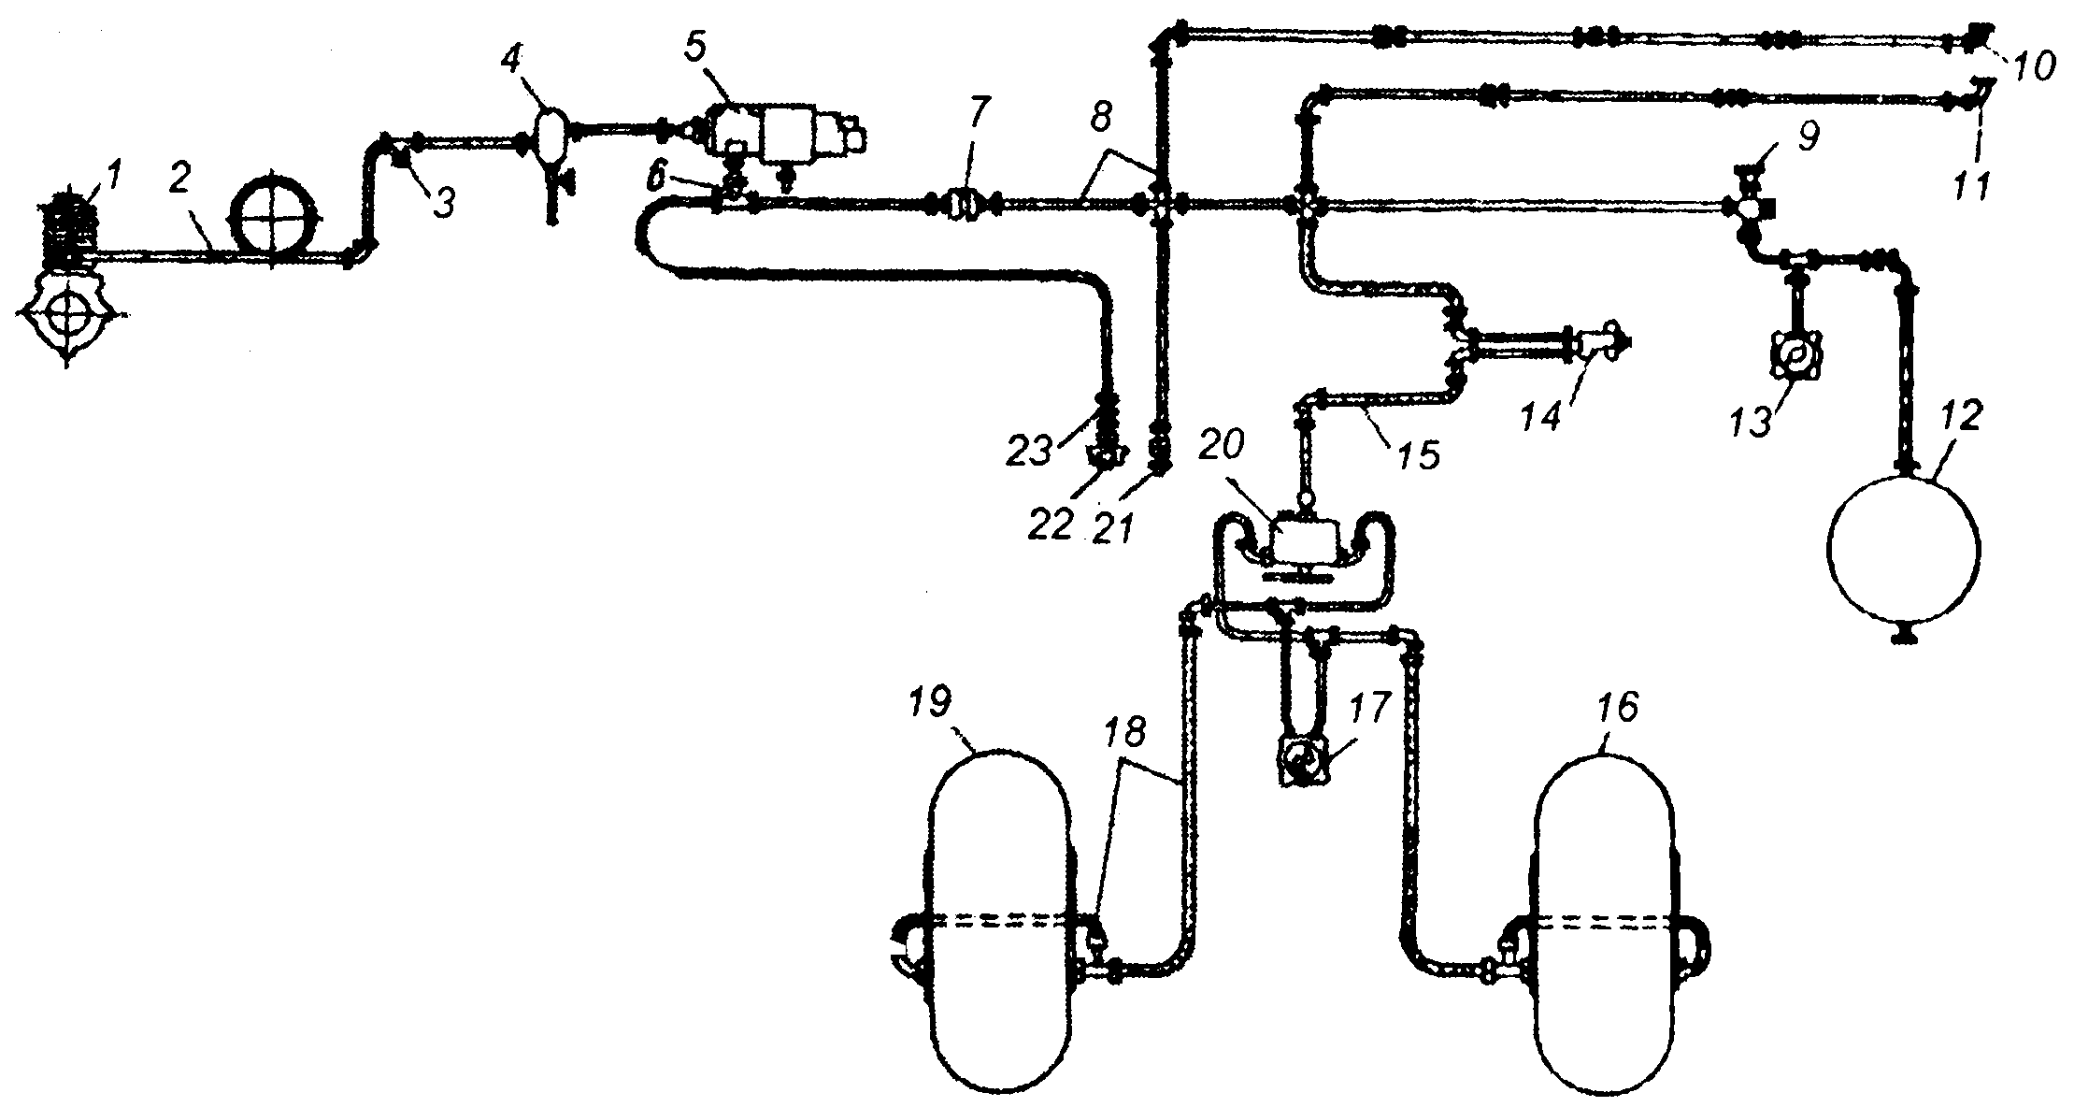

Рис. 9.1. Принципиальная схема воздушной системы с 115-й серии:
1 –компрессор АК-50М; 2 –трубопровод к компрессору; 3 –заглушка;
4 –фильтр –отстойник ФТ-1300; 5 –автомат давления АД-50;
6 –обратный клапан; 7 –прямоточный фильтр; 8 –трубопроводы ; 9 –клапан наполнения КН-9750/Д; 10 –штуцер подзарядки амортизатора хвостового колеса; 11 –штуцер подвода воздуха к ПУ-7 управления сельскохозяйственной аппаратурой; 12-бортовой баллон сжатого воздуха; 13-манометр на 80 кгс/см²;
14 –редукционный клапан ПУ-7; 15 –шланг; 16 –правое колесо шасси;
17 –двухстрелочный манометр на 12 кгс/см²; 18-шланг; 19-левое колесо шасси;
20 –дифференциал ПУ-8/1; 21 –штуцер подзарядки амортизаторов шасси;
22 –бортовой зарядный штуцер; 23 –обратный клапан.

3. НАЗНАЧЕНИЕ, КОНСТРУКЦИЯ И РАБОТА АГРЕГАТОВ АК-50, АД-50.

Баллоны - заряжают сжатым газом от наземных компрессорных установок или от аэродромных баллонов через бортовой заправочный штуцер. При подзарядке их в полете от компрессора воздух, пройдя фильтр-отстойник и фильтр, поступает в автомат давления. Пока давление в баллонах ниже рабочего, автомат направляет воздух в баллоны. Когда же давление достигнет номинального значения, автомат давления срабатывает и направляет воздух от компрессора в атмосферу -компрессор переводится на холостую работу.
Баллоны (рис. 9.2) сваривают из стали, им придают цилиндрическую или сферическую форму. Цилиндрические баллоны обматывают стальной проволокой под натяжением с последующей спайкой для предотвращения разлета осколков в случае разрыва баллона. На вертолетах в качестве баллонов могут использоваться подкосы опор шасси. Вместимость баллонов должна быть достаточной для неоднократного срабатывания потребителей без подзарядки.
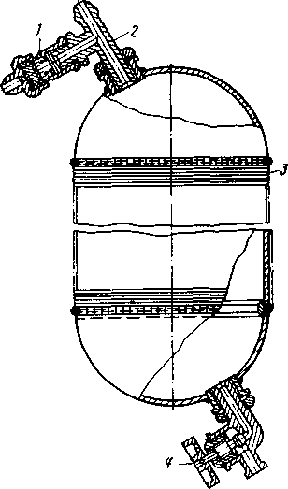

Рис. 9.2. Цилиндрический баллон:
1 –обратный клапан; 2 –зарядный штуцер;
3 - проволочная оплетка; 4 - сливной кран

Воздушные компрессоры, применяемые в пневмосистемах ВС, поршневого типа с кривошипно-шатунным механизмом. В зависимости от рабочего давления в системе используют двух или трехступенчатые компрессоры см. (рис. 9.3).
Работу трехступенчатого компрессора можно уподобить работе трех цилиндров, соединенных последовательно. Из первого цилиндра (ступени компрессора) воздух подается во второй цилиндр, затем в третий. Поскольку объем цилиндров последовательно уменьшается, в каждом из них происходит сжатие газа.
Трехступенчатый компрессор имеет два цилиндра, причем один из них образует две ступени - первую и вторую. При работе компрессора поршни совершают возвратно-поступательное движение. При перемещении поршня 4 вниз воздух из атмосферы засасывается в цилиндр первой ступени и вытесняется из второй ступени в третью. В процессе движения этого поршня вверх воздух из первой ступени вытесняется во вторую, а из третьей нагнетается в систему.
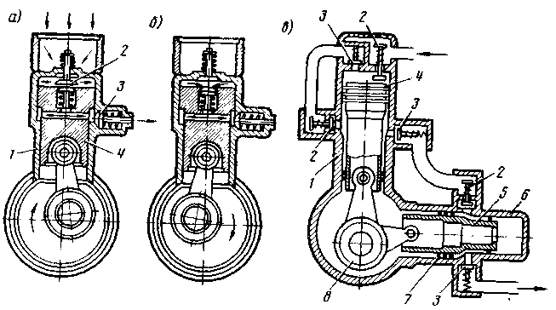

Рис. 9.3. Схемы двухступенчатого (а, б) и
трехступенчатого (в) компрессоров:
1 — цилиндр первой и второй ступеней; 2 — клапаны всасывания;
3 — напорные клапаны; 4— поршень первой и второй ступеней;
5 — поршень третьей ступени; 6 — цилиндр третьей ступени;
7 — уплотнительное кольцо; 8 — кривошипно-шатунный механизм
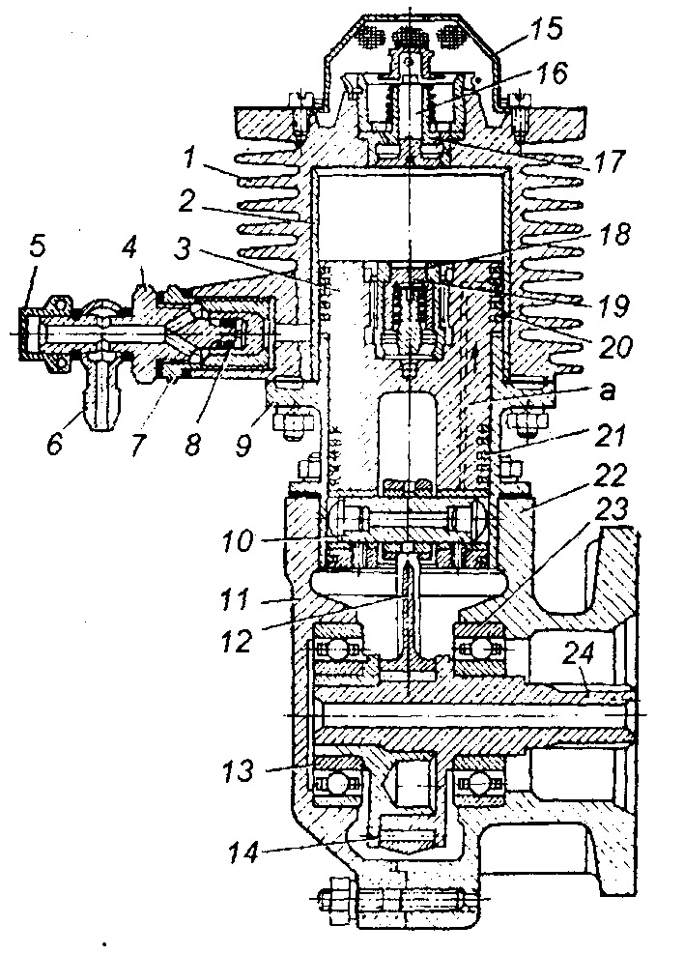

Рис. 9.4. Компрессор АК-50М.
1 –цилиндр первой ступени;
3 -поршень; 4 –штуцер нагнетательного клапана;
8 -нагнетательный клапан
9 –цилиндр второй ступени;
12 –шатун; 15 –фильтр воздушный;
16 –клапан всасывающий; 19 –клапан поршня; 20 –поршневое кольцо первой ступени; 21 –поршневое кольцо второй ступени; 24 -эксцентриковый

Авиационный компрессор АК-50М (рис.9.4.) - двухступенчатый, воздушного охлаждения, с рабочим давлением 50 кгс/см2. Он установлен на задней крышке картера двигателя с правой стороны. Производительность компрессора 8л. воздуха давлением 50 кгс/см2 в течении 22 мин. Необходимая скорость обдува цилиндров компрессора воздухом, не менее 72 км/ч.
На последних сериях устанавливается компрессор улучшенной конструкции АК-50П12С. Сжатие воздуха в компрессоре вызывает интенсивный нагрев цилиндров. Для отвода тепла цилиндры имеют ребристой поверхность и обдуваются атмосферным воздухом. Детали компрессора смазываются маслом, поступающим из двигателя.
Регулирование рабочего давления в пределе заданного диапазона и перевод компрессора на холостой ход обеспечивают автоматы давления, которые выполняют те же функции, что и автоматы разгрузки в гидросистеме. При номинальном давлении в системе 5 МПа применяют автоматы давления прямого действия, при давлении 15 МПа - двухступенчатые.
Автомат давления прямого действия имеет запорную иглу, закрывающую выход воздуха в атмосферу. Игла ввернута в корпус автомата на многозаходной резьбе, поэтому при вращении имеет значительное осевое перемещение. Нижний конец иглы проходит через прямоугольное отверстие в рычаге, вследствие чего при повороте рычага вместе с ним вращается и игла. Работает автомат давления следующим образом.
При работе компрессора на зарядку баллонов воздух через обратный клапан поступает в систему, создавая при этом давление на поршень. Когда давление воздуха достигнет 5 МПа, поршень переместится влево настолько, что ролик фиксатора с верхнего скоса кулачка на рычаге переместится на нижний скос. В момент перехода ролика с одного скоса на другой усилием пружины фиксатора рычаг резко повернется, выбирая зазор между нижним плечом рычага и левым буртиком поршня. Поворот рычага вызывает осевое перемещение иглы и открытие отверстия для выхода воздуха в атмосферу. Компрессор переводится на холостую работу. Выход воздуха из баллона в атмосферу блокируется обратным клапаном.
При понижении давления в баллоне поршень усилием пружины перемещается к исходному положению, увлекая за собой нижнее плечо рычага. Когда давление достигнет 4 МПа, ролик фиксатора с нижнего скоса кулачка перейдет на верхний скос. В момент перехода рычаг резко поворачивается вместе с иглой, последняя перекрывает выход воздуха в атмосферу. Компрессор снова переводится на рабочий режим работы. Таким образом диапазон рабочих давлений в системе поддерживается в пределах 5-4 МПа.
Двухступенчатый автомат давления регулирует рабочее давление в системе в пределах 15 - 14 МПа. Автомат имеет три клапана с редукционными пружинами: пружина выпускного клапана регулируется на давление, равное 1,5 МПа, дренажного - на давление 14 МПа, игольчатого - на давление 15 МПа. Когда давление в баллоне ниже рабочего, игольчатый и выпускной клапаны закрыты, дренажный клапан открыт и через него полость А сообщается с атмосферой.
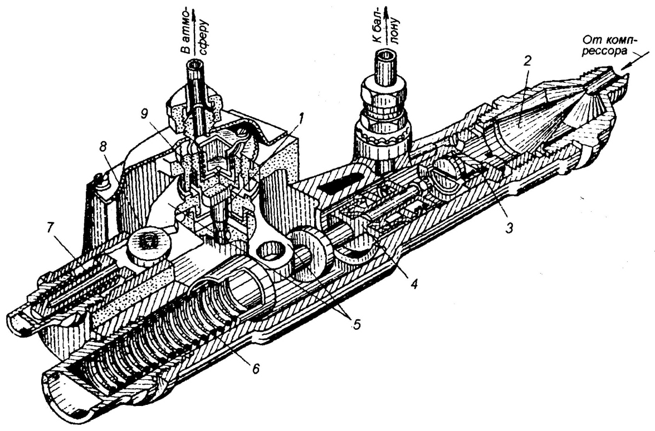

Рис.9.5. Автомат давления АД-50:
1 –игла; 2 –фильтр; 3 –обратный клапан; 4 –поршень; 5 –рычаг иглы;
6 –редукционная пружина; 7 –фиксатор; 8 –ролик фиксатора; 9 –гайка иглы.
Автомат давления АД-50
Он служит для поддерживания давления в пределах 40...50 кгс/см². При повышении давления в воздушной системе до 50 кгс/см² автомат давления отключает компрессор от системы, а при понижении давления до 40 кгс/см² автомат давления подключает компрессор в систему. Он установлен под полом кабины экипажа на балке шпангоута №.3.
Автомат состоит из литого корпуса, поршня с резиновым уплотнением (на ранних сериях уплотнение было кожанным (рис. 9.5.), редукционной пружины (отрегулированной на 45 кгс/см²), обратного клапана, сетчатого фильтра конической формы, иглы, гайки иглы, рычага иглы, фиксатора рычага иглы, состоящего из ролика, штока, пружины (отрегулированной на ± 5 кгс/см²), штуцера, для присоединения трубопровода от фильтра-отстойника, штуцера с обратным клапаном, для присоединения трубопровода, идущего к прямоточному фильтру, крышки со штуцером для присоединения трубопровода отвода воздуха в атмосферу.
Принцип работы автомата давления АД-50
а) Исходное положение АД-50. Если компрессор не создает давления (двигатель выключен) и нет давления воздуха в воздушной системе, то поршень под действием редукционной пружины находится в переднем положении Пружина фиксатора, через рычаг иглы, действует также на поршень. При вышеуказанных условиях действие пружины фиксатора на поршень суммируется с действием редукционной пружины автомата. Игла автомата закрывает отверстие, сообщающее нагнетающую магистраль компрессора с атмосферой. Как показано на (рис. 9.6.а)
б) Работа АД-50 при увеличении давления в системе. При работе компрессора давление воздуха отжимает обратный клапан, давит на поршень и через штуцер отвода проходит в систему. По мере повышения давления поршень перемещается назад, сжимаяредукционную пружину и пружину фиксатора (через рычаг иглы).
Когда давление в баллоне увеличивается до 50 кгс/см² поршень перемещается назад сжимая редукционную пружину и поворачивая рычаг иглы. С этого момента ролик фиксатора переходит через вершину рычага иглы на другую его наклонную поверхность. В результате этого, действие пружины фиксатора на поршень меняет знак - теперь ее действие суммируется с действием давления воздуха на поршень и поршень перемещается под действием этого суммарного усилия, полностью назад. Как показано на (рис. 9.6.б)
Перемещение поршня полностью назад и поворот рычага при этом, вызывает поворот иглы (т.к. игла своими плоскими гранями входит в соответствующее гнездо рычага). Игла, двигаясь по резьбе гайки, открывает отверстие для выхода воздуха, поступающего из компрессора через боковой канал корпуса, в атмосферу. В результате падения давления обратный клапан закрывается, препятствуя стравливанию воздуха из системы. Давление в нагнетающей магистрали компрессора резко надает (т.к. воздух свободно начинает выходить в атмосферу) и компрессор начинает потреблять на свое вращение небольшую мощность.
в) Работа АД-50М при уменьшении давления в системе. При
уменьшении давления воздуха в системе сила редукционной пружины оказывается больше, чем суммарная сила от давления воздуха и пружины фиксатора. Поэтому поршень начинает двигаться обратно, вперед, поворачивая рычаг иглы также в обратном направлении. При понижении давления в воздушной системе до 40 кгс/см² поршень перемещается в крайнее переднее положение. Как показано на (рис. 9.6.а)
При этом движение отдельных элементов автомата АД-50 происходит следующим образом. Поворот рычага иглы вызовет поворот иглы и осевое ее движение на закрытие отверстия для выхода воздуха из компрессора в атмосферу. Давление воздуха открывает обратный клапан, расположенный перед поршнем и компрессор снова начинает подавать воздух в воздушную систему и в бортовой баллон. Ролик фиксатора через вершину рычага иглы перейдет на первоначальную наклонную поверхность, и действие пружины фиксатора снова будет суммироваться с действием редукционной пружины автомата и т.д.
Неисправности автомата:
Износ резинового уплотнения поршня. При этом наблюдается медленный рост давления в баллоне. В этом случае автомат заменить новым.
Автомат отключает компрессор от магистрали баллона при достижении давления перед поршнем 50 кгс/см², но давления в баллоне мало. Это обычно происходит в результате "разбухания" резинового уплотнения обратного клапана, установленного на штуцере нагнетания автомата давления и закупорки отверстия для прохода воздуха в систему. В этом случае необходимо заменить обратный клапан.
Заклинивание поршня в переднем положении из-за заедания фиксатора рычага иглы (рычаг иглы повернуться не может). При этом давление в воздушной системе и в баллоне возрастает более 50 кгс/см² и при достижении 55 кгс/см² сработает предохранительный клапан на кране наполнения КН-50;
Заклинивание поршня в заднем положении из-за заедания фиксатора рычага иглы (рычаг иглы повернуться не может). При этом давление падает ниже 40 кгс/см² и компрессор не включается в систему.
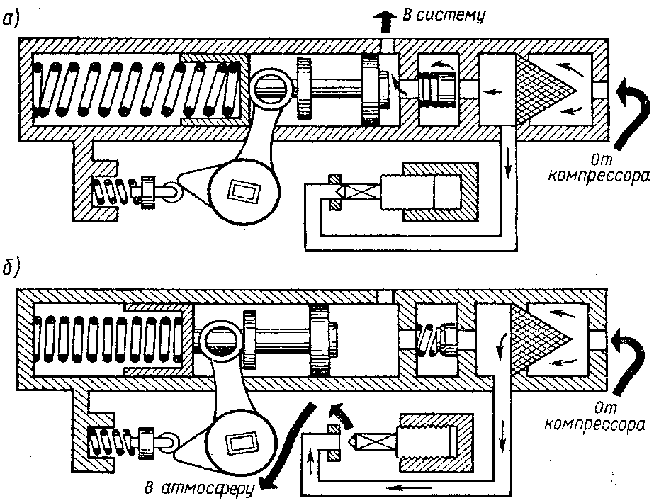

Рис. 9.6.
Схема работы автомата давления АД-50:
а –давление в системе меньше 50 кг/см²;
б –давление в системе больше 50 кг/см²

В режиме зарядки баллона сжатый воздух от компрессора через обратный клапан поступает в систему. Когда давление воздуха в баллоне достигнет 14 МПа, мембрана дренажного клапана поднимется и закроет клапан, разобщив полость А с атмосферой.
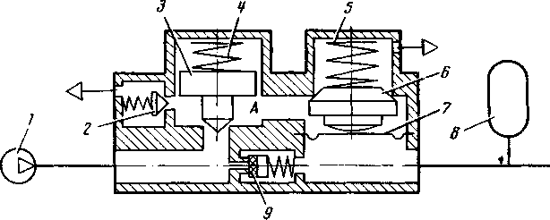

Рис. 9.7. Схема двухступенчатого автомата давления:
1 — компрессор; 2 — выпускной клапан; 3 — поршень игольчатого клапана;
4, 5 — пружины; 6 — дренажный клапан; 7 — мембрана; 8 — баллон;
9 — обратный клапан
При давлении в системе, равном 15 МПа, воздух поднимет игольчатый клапан, поступит в полость А и открыв выпускной клапан, выйдет через него в атмосферу. Компрессор переводится на холостую работу. Выпускной клапан поддерживает в полости А давление, равное 15 МПа.
Это давление необходимо для удержания игольчатого клапана в открытом Давления 15 МПа в полости А достаточно для удержания игольчатого клапана в открытом положении, потому что оно действует на поршень, имеющий значительную площадь (примерно в 10 раз превышающую площадь поперечного сечения иглы).
При понижении давления в системе до минимального рабочего значения (14 МПа) дренажный клапан усилием своей пружины откроется и сообщит полость А с атмосферой. Это вызовет закрытие выпускного и игольчатого клапанов и перевод компрессора на рабочий режим работы.
Предохранительные клапаны - предназначены для защиты системы от чрезмерного давления в случае отказа в работе автомата давления или повышения давления при температурных расширениях газа в баллонах. Типовой предохранительный клапан показан на (рис. 9.8). Пружина клапана регулируется на давление, превышающее номинальное примерно на 20 %.
Редукционные клапаны - предназначены для понижения давления до определенного значения в системах потребителей. По конструкции и принципу работы они подобны редукционным клапанам гидросистемы. В пневмосистемах, так же, как и в гидросистемах, применяют редукционные клапаны постоянной переменной степени редуцирования.
Редукционный клапан постоянной степени редуцирования (рис. 9.9.) имеет затвор, связанный с мембраной. Газ от источника энергии поступает в камеру А, дросселируясь в щели открытого затвора, идет к потребителю. В установившемся режиме усилие пружины уравновешивается силой редуцированного давления газа на мембрану, при этом затвор открыт на величину, обеспечивающую заданный перепад давлений. При уменьшении редуцированного давления пружина откроет затвор на большую величину и дросселирование потока газа уменьшится. Когда расход газа к потребителю прекратится, затвор закрывается.
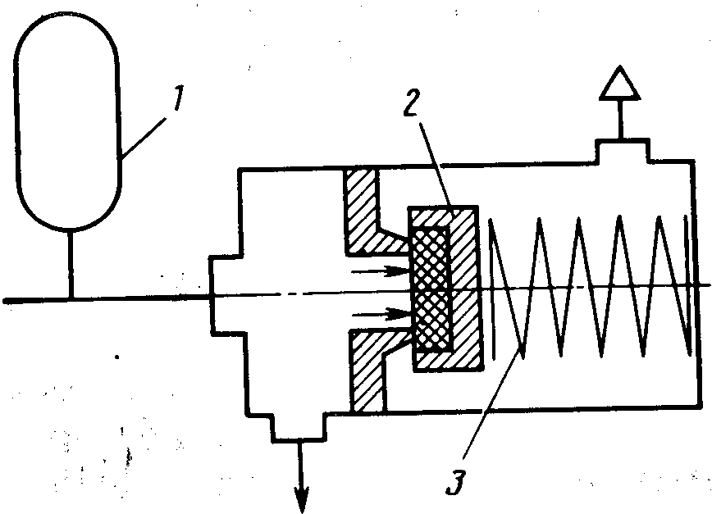

Рис. 9.8. Схема предохранительного
клапана:
1 –баллон; 2 –затвор;
3 –редукционная пружина

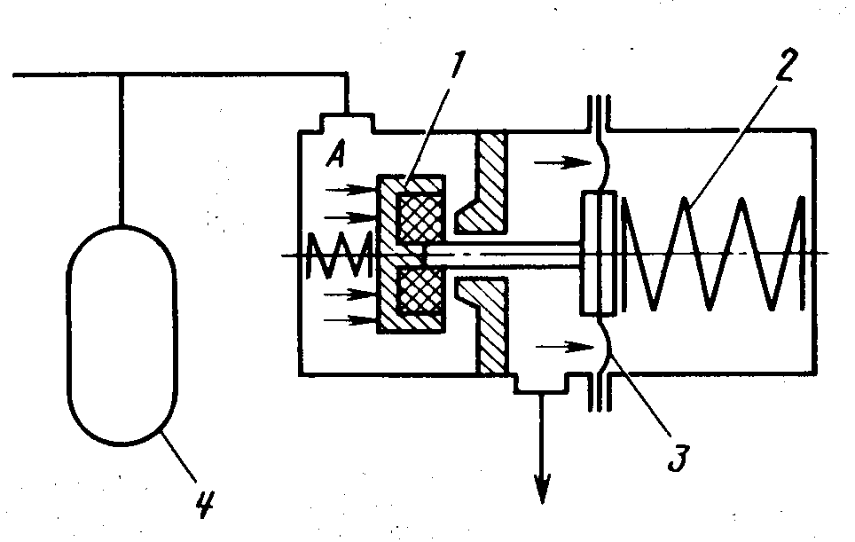

Рис. 9.9. Схема редукционного клапана постоянной степени редуцирования:
1 –затвор; постоянной степени редуцирования:
2 –редукционная пружина;
3 –мембрана; 4 –баллон

Редукционный клапан переменной степени редуцирования (управляемый клапан) применяется обычно в качестве тормозного клапана. Тормозной клапан (рис. 9.10.) обеспечивает на выходе давление, которое пропорционально усилию, создаваемому пилотом на толкателе клапана. В расторможенном состоянии клапан впуска 5 закрыт, а клапан выпуска 4 открыт, сообщая линию тормозов с атмосферой. Это исключает возможность самопроизвольного затормаживания колес при негерметичности впускного клапана или вследствие температурного расширения газа в системе тормозов.
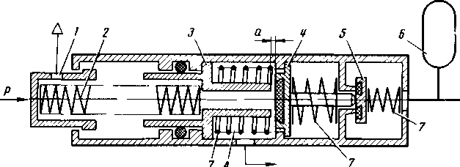

Рис. 9.10. Схема тормозного клапана:
1 — толкатель; 2 — редукционная пружина; 3 — поршень; 4 — клапан выпуска;
5 — клапан впуска; 6 — баллон; 7 — пружина

При торможении пилот перемещает толкатель вправо, и вмеете с ним перемещаются редукционная пружина и поршень. Поршень, пройдя расстояние α садится на клапан выпуска. Таким образом, работа тормозного клапана начинается с разобщения линии тормозов с атмосферой. Дальнейшее движение поршня совершается вместе с клапанами выпуска и впуска; клапан впуска отходит от седла, пропуская сжатый газ из баллона в тормоза. Открытие клапана впуска равно перемещению толкателя (без учета зазора α). По мере повышения давления в тормозах (а также в полости А) поршень перемещается влево, преодолевая усилие редукционной пружины. За поршнем следуют клапаны выпуска и впуска до тех пор, пока клапан впуска не сядет на седло. С закрытием клапана впуска нарастание давления в тормозах прекращается и в них устанавливается стабильное давление, которое пропорционально перемещению толкателя. При частичном освобождении толкателя поршень отойдет от клапана выпуска и часть газа стравится из тормозов в атмосферу. Освобождение толкателя от нагрузки вызовет полное растормаживание колес шасси. Редукционный ускоритель, устанавливают обычно в тормозных системах для ускорения процесса затормаживания и растормаживания колес шасси. Редукционный ускоритель подобен тормозному клапану. Разница состоит лишь в том, что тормозной клапан имеет механическую систему управления, а ускоритель управляется давлением газа, поступающего в полость А от тормозного клапана.
При отсутствии давления газа в полости А поршень усилием редукционной пружины удерживается в крайнем левом положении, клапан выпуска открыт, а клапан впуска закрыт. Линия тормозов через клапан выпуска и каналы в поршне сообщается с атмосферой.
При подводе управляющего давления в полость А мембрана прогибается, перемещая поршень вправо. Выбрав зазор, поршень садится на клапан выпуска, разобщая линию тормозов с атмосферой. Дальнейшее движение поршня вызывает открытие впускного клапана и поступление газа из баллона в тормоза.
По мере роста давления в тормозах увеличивается его воздействие со стороны полости Б на мембрану 2. Мембрана, прогибаясь, перемещает поршень влево до тех пор, пока клапан впуска не закроется.
Давление в тормозах будет во столько раз больше управляющего давления, во сколько площадь мембраны 1 больше площади мембраны 2. При стравливании давления в полости А поршень вернется в исходное положение, клапан выпуска откроется и колеса растормозятся.

ЗАНЯТИЕ №2
1. НАЗНАЧЕНИЕ, КОНСТРУКЦИЯ И РАБОТА АГРЕГАТОВ –ПУ-7,
ПУ-8, ВОЗДУШНЫХ ФИЛЬТРОВ.

Редукционный клапан ПУ-7: он предназначен для редуцирования (понижения) давления, поступающего из бортового баллона под давлением 40...50 кгс/см² до давления 6...8 кгс/см² на колесном шасси и 8... 10 кгс/см² на лыжном шасси (рис. 9.11.). Он установлен в кабине экипажа на левой штурвальной колонке. Максимальное давление в тормозах регулируется с помощью винта, установленного на Г-образном рычаге, над ПУ-7. Управление клапаном производится с помощью гашетки на левом штурвале.
Клапан состоит из корпуса, толкателя, редукционной пружины, поршня, "чулочной" резиновой мембраны, двух клапанов выпуска воздуха (большого и малого), двух клапанов впуска воздуха (большого и малого), пружин клапанов, направляющей втулки большого клапана выпуска с боковыми отверстиями для прохода воздуха, седла большого клапана впуска, зажимной гайки, штуцеров для соединения с бортовым баллоном и дифференциалом ПУ-8/1.
Принцип работы клапана ПУ-7
а) Исходное положение. При наличии давления воздуха в системе и отпущенной тормозной гашетке клапан выпуска закрыты под действием давления воздуха и возвратных пружин, большой клапан выпуска под действием возвратной пружины также прижимается к седлу поршня, а между клапанами выпуска имеется зазор, поэтому средняя полость клапана, связанная с тормозами колес, сообщается с верхней полостью и следовательно с атмосферой.
б) Торможение. При нажатии на тормозную гашетку тяга в оси штурвала, двигаясь вперед поворачивает двух - плечий "Г" - образный рычаг. При этом этот рычаг нажимает на толкатель и опускает его вниз. В свою очередь толкатель, опускаясь, сжимает редукционную пружину и поршень (а имеете с ним и большой клапан выпуска) опускаются также вниз. Когда зазор между клапанами выпуска исчезает, вместе с поршнем и большим клапаном выпуска, вниз начинают перемещаться и малые клапаны выпуска и впуска. При открытии малого клапана впуска сжатый воздух устремляется в среднюю полость клапана ПУ-7, а далее в тормоза колес и одновременно давит на поршень клапана снизу вверх.
Примечание: Следует отметить, что после открытия малого клапана впуска открывается большой клапан впуска из-за разности давления над клапаном и под ним. Наличие малого клапана впуска делает клапан более чувствительным, а большой клапан обеспечивает более быстрое торможение колес.
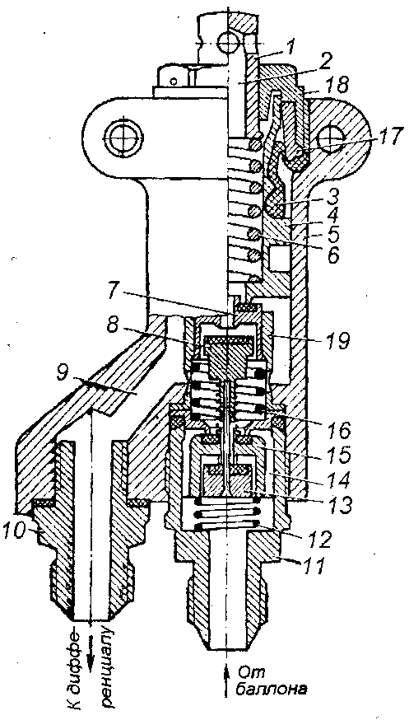

Рис. 9.11. Редукционный клапан ПУ-7:
1 –толкатель; 3 –резиновая чулочная мембрана;
4 –поршень; 6 –редукционная пружина; 7 –большой клапан выпуска; 8 –малый клапан выпуска;
10 –штуцер отвода воздуха;
11 –штуцер подвода воздуха; 12 –пружина большого клапана впуска; 13 –малый клапан впуска;
15 –большой клапан впуска;
16 –пружина большого клапана впуска;
17 –распорное кольцо; 18 –затяжная гайка; 19 –направляющая втулка.

По мере повышения давления воздуха в средней полости клапана ПУ-7 сила, действующая на поршень снизу увеличивается и, если эта сила окажется больше силы редукционной пружины, поршень начинает двигаться вверх, сжимая эту пружину. Вместе с поршнем вверх двигаются большие и малые клапаны впуска и выпуска под действием своих пружин и давления.
Движение поршня и этих клапанов продолжается до тех пор, пока клапаны впуска не закроются. В данный момент наступит равновесие сил, действующих на поршень снизу (от давления воздуха) и сверху (от редукционной пружины).
В средней полости редукционного клапана, а следовательно в тормозах давление будет зависеть от степени сжатия редукционной пружины (т.е. от степени нажатия тормозной гашетки).
в) Растормаживание. При отпущенной тормозной гашетке нагрузка с толкателя, а следовательно и с редукционной пружины снимается. Поэтому поршень под действием давления воздуха, имеющегося в средней полости ПУ-7 и в тормозной магистрали, перемещается вверх. Вместе с поршнем перемещается вверх и большой клапан выпуска, открыв отверстие малого клапана выпуска. Это приводит к уходу воздуха из тормозной системы в атмосферу через отверстия в толкателе.
Уменьшение давления под большим клапаном выпуска вызывает перемещение его вниз и открытие большего отверстия для ухода воздуха из тормозной системы.
Примечание: Наличие малого клапана выпуска делает редукционный клапан более чувствительным, а большой клапан выпуска обеспечивает быстроту растормаживания колес.
По мере уменьшения давления в средней полости ПУ-7, а следовательно в тормозной магистрали, большой клапан выпуска под действием возвратной пружины снова закроется прижимаясь к седлу поршня.
Давление в тормозной системе уменьшается до нуля, колеса растормаживаются. Тормозная магистраль при этом сообщается с атмосферой, как было сказано ранее, через открытый малый клапан выпуска.
Неисправности клапана ПУ-7: 1. Трещины на резиновой чулочной мембране. При этом наблюдается стравливание воздуха из тормозной системы. Определяется это при проверке тормозной системы на герметичность.
Причинами данного дефекта могут быть: а) старение резины; б) уменьшение пластичности резины при низких температурах; в) замерзание влаги в полости редукционного клапана, где располагается резиновая чулочная мембрана; г) низкое качество резины. Зимой, для повышения долговечности резиновой чулочной мембраны, нажимать на тормозную гашетку следует только после подогрева воздуха в кабине с помощью наземной тепловой машины.
2. Остаточное давление в тормозах после отпускания тормозной гашетки. Чаще всего этот дефект может возникать вследствие замерзания влаги в полости ПУ-7, где установлена резиновая чулочная мембрана и уменьшения эластичности последней.
Дифференциал ПУ-8/1:
Он предназначен для одновременного и раздельного торможения колес и лыж шасси. Он установлен на полу кабины пилотов впереди левой педали ножного управления и своим рычагом связан с левым плечом коромысла левой педали ножного управления при помощи пружинной редукционной тяги (рис. 9.12.). На рисунке пружинная тяга показана повернутая вниз.
Дифференциал ПУ-8/1 состоит из следующих основных частей: корпуса, крышки, рычага, коромысла, двух поршней, двух "чулочных" резиновых мембран, двух выпускных клапанов, двух прижимных колец, двух регулировочных винтов с контргайками, трех штуцеров (один связан с ПУ-7, два других -резиновыми камерами тормозных устройств колес).
Выпускные клапаны под действием пружин прижаты к торцам штоков поршней, в которых имеются осевые отверстия для выхода воздуха из тормозов в атмосферу при раздельном торможении.
Принцип работы дифференциала ПУ-8/1
а) Исходное положение.
При отпущенной тормозной гашетке (т.е. в положении "Расторможено") поршни дифференциала находятся в нижнем положении и головки поршней не касаются коромысла. Поэтому при отклонении педалей поршни не перемещаются, что повышает срок службы дифференциала. Выпускные клапаны прижаты к торцам штоков поршней под действием своих пружин.
б) Одновременное торможение колес.
Рассмотрим работу дифференциала при нажатии на тормозную гашетку при нейтральном положении педалей (т.е., при нейтральном положении рычага дифференциала). При нажатии на тормозную гашетку давление воздуха, уменьшенное редукционным клапаном ПУ-7, поступает к нижнему штуцеру дифференциала. Далее, проходя через боковые зазоры между клапанами и штоками поршней и самим корпусом дифференциала, давление воздуха действует снизу на поршни и одновременно через боковые штуцеры дифференциала давление подается в тормозные камеры колес, по трубопроводам.
Сжатый воздух перемещает поршни до упора о коромысло. При этом перемещаются вверх и выпускные клапаны, прижатые к штокам поршней своими пружинами и давлением. Так как между клапанами и их седлами на корпусе остается зазор и клапаны прижаты к штокам поршней, то сжатый воздух, поступающий под заданным давлением от редукционного клапана ПУ-7, проходит в оба колеса и производит одновременное их торможение под одним и тем же заданным ПУ-7, давлением. Силы, действующие на поршни дифференциала при одновременном торможении колес будут одинаковыми, т.е. Fлев = Fnpав.
Одновременное торможение продолжается и при отклонении педалей ножного управления (иначе при отклонении рычага дифференциала) на угол ±14... 15°. Назовем работу дифференциала (при указанных углах отклонения педалей) холостым ходом дифференциала. Очевидно, что холостой ход дифференциала обеспечивает наличие зазоров между выпускными клапанами и их седлами на корпусе!
в) Раздельное торможение колес.
Рассмотрим работу дифференциала при раздельном торможении колес. Допустим, что тормозная гашетка нажата и педали находятся в нейтральном положении. При отклонении, например, левой подножки педали вперед, рычаг дифференциала поворачивается против часовой стрелки (а на самолете, вперед). При этом левый поршень с левым выпускным клапаном перемещается вниз, а правый поршень с правым выпускным клапаном -вверх.

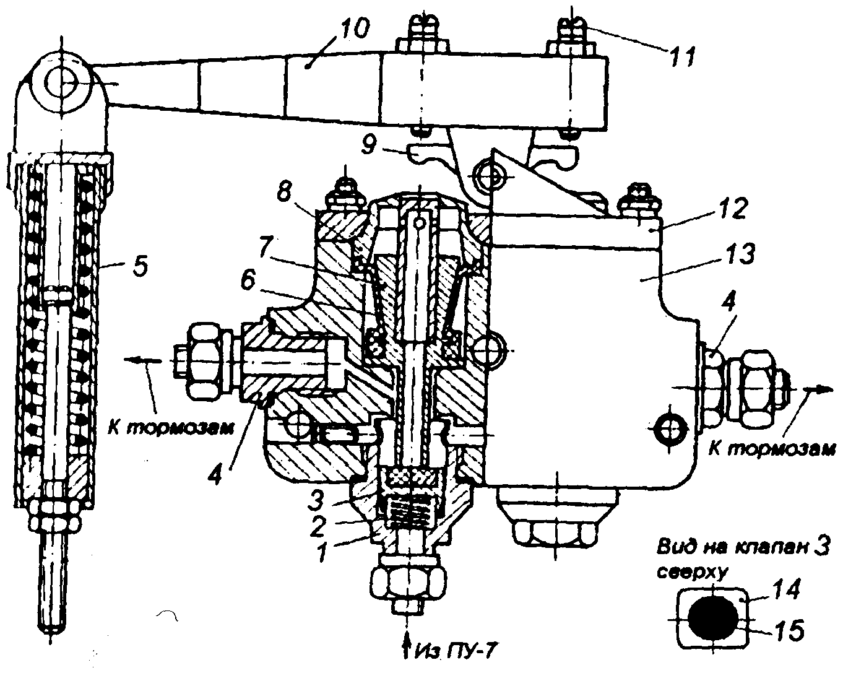
Рис. 9.12. Дифференциал ПУ-8/1:
1, 4 –штуцеры; 2 –пружина клапана; 3 –клапан; 5 –пружинная редукционная тяга; 6 –резиновая чулочная мембрана; 7 –поршень; 8 –прижимное кольцо;
9 –коромысло; 10 –рычаг; 11 –регулировочный винт с контргайкой; 12 –крышка;
13 –корпус дифференциала; 14 –корпус клапана; 15 –резиновая подушка клапана

В момент поворота рычага на 14... 15° правый выпускной клапан упрется в седло и перекроет отверстие для прохода воздуха от ПУ-7, поэтому при дальнейшем повороте рычага против часовой стрелки продолжает движение вверх только сам правый поршень. Когда шток правого поршня отойдет от резиновой подушки клапана сжатый воздух из правого тормозного колеса начинает стравливаться через центральное отверстие правого поршня в атмосферу.
В левом колесе, очевидно, давление не изменится (при данном положении тормозной гашетки!), т.к. выпускной клапан прижат к штоку левого поршня, и он закрывает отверстие в штоке поршня. По мере стравливания воздуха из правого колеса сила Fправ, действующая на правый поршень снизу, уменьшается (а сила Fлев, действующая на левый поршень не изменяется при данном положении тормозной гашетки!). В результате разности сил, действующих на поршни, появляется разность моментов от этих сил, которая поворачивает рычаг дифференциала по часовой стрелке (т.е. против начального поворота) сжимая пружину редукционной тяги с усилием, равным Fпр. При этом поворот рычага происходи!' до тех пор, пока шток правого поршня не опустится до резиновой подушки выпускного клапана, после чего наступит равновесие моментов, действующих на рычаг, Стравливание воздуха из растормаживаемого колеса при этом прекращается.
Очевидно, величина давления в растормаживаемом колесе, при данном положении тормозной гашетки, зависит от угла отклонения педалей. Левое колесо при этом остается заторможенным. Как видно из графика при отклонении педалей на угол более 14... 15" давление в растормаживаемом колесе падает и, только при полной даче ноги (на угол 30°), в нем давление равняется нулю! Таким образом, пружинная редукционная тяга обеспечивает падение давления в растормаживаемом колесе пропорционально даче ноги! Это в свою очередь обеспечивает плавные развороты самолета.
Кроме того, пружинная тяга служит для смягчения усилий на элементы дифференциала при энергичном отклонении руля направления во время разворотов самолета при рулении, а также обеспечивает нормальное отклонение руля направления в случае заклинивания поршней в корпусе дифференциала.
Пружинная тяга состоит из внешнего цилиндра, крышки с ушком для крепления к рычагу дифференциала, двух штоков (внешний шток имеет резьбу для крепления к коромыслу педали), пружин, упорной шайбы.
Неисправности дифференциала: 1. Трещины на резиновой чулочной мембране. Этот дефект определяется при проверке тормозной системы на герметичность.
2. Неправильная регулировка холостого хода дифференциала.
Фильтры в пневматической системе применяют двух типов: фильтры-отстойники и прямоточные. Фильтр-отстойник служит для отделения от газа атмосферной влаги и масла, попадающего в воздух в компрессоре. Прямоточные фильтры отделяют от газа механические примеси.

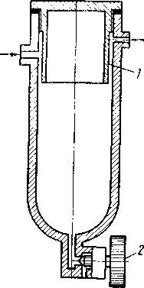
Рис. 9.13. Фильтр-отстойник:
1 –втулка; 2 –кран слива конденсата

Фильтр-отстойник (рис. 9.13.) улавливает масло и влагу, за счет затормаживания и завихрения потока газа. Завихрение достигается соответствующим расположением штуцеров подвода и отвода газа в систему или установкой втулки, препятствующей прямому движению газа через фильтр-отстойник. В нижней части фильтра-отстойника предусматривается кран для слива конденсата.
Прямоточный фильтр имеет несколько войлочных или фетровых прокладок, разделенных металлическими сетками. Сетки придают жесткость фильтрующему пакету. Пакет поджат пружиной или же нанизывается на стержень. Направление движения газа через фильтр обозначается стрелкой на корпусе.
Распределительные устройства пневмосистемы выполняют как с ручным, так и с дистанционным управлением. Распределители с ручным управлением (краны) имеют обычно шток с конусной рабочей частью. Вращением штока на резьбе кран открывается или закрывается.
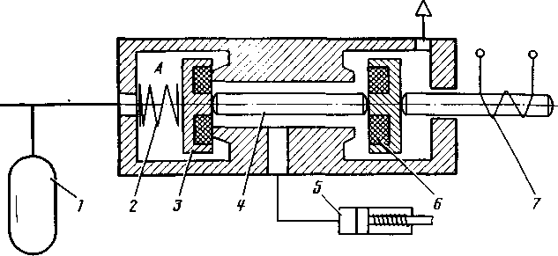

Рис. 9.14. Двухпозиционный распределитель:
1 — баллон; 2 — пружина; 3 — клапан впуска; 4 — толкатель;
5 — пневмоцилиндр; 6 — клапан выпуска; 7 — электромагнит

Двухпозиционный распределитель с дистанционным управлением (рис. 9.14.) работает следующим образом. При обесточенном электромагните клапан впуска прижат к седлу пружиной и давлением газа в полости А, клапан выпуска открыт и линия к потребителю сообщается через него с атмосферой. При включении электромагнита клапан выпуска прижимается к седлу, клапан впуска через толкатель открывается, и газ из баллона поступает к потребителю.
Трубопроводы выполняют из металлических труб и шлангов. Металлические трубопроводы изготовляют из углеродистой стали и алюминиевых сплавов. Для трубопроводов применяют в основном соединения ниппельного типа. Трубопроводы и агрегаты пневмосистемы окрашивают в черный цвет.
Техническое обслуживание пневмосистемы сводится в основном к проверке зарядки баллонов газом и их подзарядке от аэродромных источников энергии, сливу отстоя из баллонов и фильтров-отстойников, проверке нормальной работы системы. При осмотре агрегатов и трубопроводов необходимо убедиться в отсутствии трещин сварных швов, повреждений лакокрасочных покрытий, контровок и лент металлизации. Особое внимание выявлению дефектов уделяется при осмотре баллонов и их крепления к конструкции ВС
Характерным дефектом пневмосистем является нарушение герметичности уплотнений. Утечка газа значительно увеличивается при низких температурах окружающего воздуха вследствие потери эластичности уплотнений. Поэтому при обслуживании системы ее герметичность проверяется визуально и путем проверки падения давления в баллонах за определенное время. В случае превышения допустимых норм утечки газа все соединения системы прослушивают или проверяют мыльной водой, а в зимнее время мыльным бензином. Для предотвращения пересыхания кожаных уплотнений пневмоцилиндров в них периодически вводится спиртоглицериновая смесь.
В пневмосистеме при низких температурах возможно замерзание воды, содержащейся в газе. Вода поступает в систему вместе с газом, поэтому к газу, предназначенному для зарядки бортовых баллонов, предъявляются строгие требования относительно минимального содержания в нем влаги.
Замерзание влаги наблюдается в местах выхода воздуха в атмосферу из автоматов давления, в фильтрах-отстойниках, фильтрах, обратных клапанах, низко расположенных участках трубопроводов.

2. НЕИСПРАВНОСТИ ВОЗДУШНЫХ СИСТЕМ
ИХ ПОСЛЕДСТВИЯ И МЕРЫ ИХ ПРЕДУПРЕЖДЕНИЯ.

1. Т.О. в основном заключается к:
- проверка зарядки баллонов, их подзарядка от наземных источников,
- слив отстоя из баллонов и фильтроэлементов,
- проверка работы системы
2. При осмотре обращать внимание на отсутствие:
- трещин сварных соединений
- повреждение ЛКП, контровок, лент металлизации.
3. Характерный дефект – нарушение герметичности уплотнений. Особенно при низких температурах, когда ухудшается эластичность уплотнений. При Т.О. проверяется уменьшение давления за определенное время. Поиск на слух, или мыльной пеной.
При низких температурах возможно замерзание влаги, особенно в местах выхода воздуха в атмосферу из АД, в фильтрах отстойниках, фильтрах, обратных клапанах, в низко расположенных участках трубопроводов.

ТЕМА №3
ВЫСОТНОЕ ОБОРУДОВАНИЕ
ЗАНЯТИЕ №1
1. ПРЕИМУЩЕСТВО ВЫСОТНОГО ПОЛЕТА И
ПРОБЛЕМЫ ЕГО ОБЕСПЕЧЕНИЯ.

Современные самолеты совершают полеты на больших высотах. Целесообразность объясняется следующими причинами:
1. Повышением экономической эффективности воздушного транспорта из-за уменьшения километрового расхода топлива и увеличение скорости полета.
2. Повышением БП вследствие большей равномерности метеоусловий в верхних слоях стратосферы, чем на малых высотах.
3. Кроме того сверхзвуковые самолеты должны летать на больших высотах из условия допустимой интенсивности звукового удара на земной поверхности.
Но существует ряд трудностей связанных с обеспечением полетов на больших высотах.
1. С подъемом на высоту из-за уменьшения Т,Р ухудшается работа ряда агрегатов самолета, двигателя и оборудования. Возможно возникновение кавитации в магистрали всасывания в топливной, масляной, гидросистемах ухудшение работы уплотнителей, понижение ударной вязкости металлов при низких Т и пр.
2. Багаж, грузы могут портиться.
3. При полете на самолетах на высоте 20 км и более становится существенной интенсивность облучения людей космическими лучами.
Некоторые из этих проблем удается преодолевать при разработке конструкции самолета, агрегатов. Однако надежная работа многих агрегатов специального оборудования может быть обеспечена только созданием вокруг них необходимом давлении и температуры воздуха. Это можно сделать путем размещения их в гермоотсеках.

2. ВЛИЯНИЕ ВЫСОТЫ НА ОРГАНИЗМ ЧЕЛОВЕКА
И НА КОНСТРУКЦИЮ ЛА.

Известно, что на высоте 4500 м кровь насыщается кислородом на 80-85%. Эта высота считается физиологическим пределом высоты, на которой возможен полет в открытой (негерметичной) кабине.
С увеличением высоты – уменьшается давление, температура, плотность воздуха, хотя и процентное содержание О₂ почти не изменяется, но увеличивается его парциальное давление, наступает кислородное голодание. Оно приводит к головной боли, уменьшается реакция человека, ухудшается слух и зрение и т.п.
На высоте 8000 м появляются признаки декомпрессионной болезни: появление болевых ощущений в суставах и мягких тканях. Это возникает вследствие уменьшается давления, когда в растворенный в жидкости человеческого тела воздух начинает выделяться в виде пузырьков и образует газовые пробки в мельчайших сосудах, нарушается нормальное кровообращение.
На высоте 20 км без ВКК происходит «векинание крови».
При полетах на больших высотах экипажи военных самолетов используют кислородное оборудование и ВКК (высотно-компенсирующий костюм), в которых создается противодавление на поверхности человека.
На гражданских самолетах применяется герметичные кабины, в которых поддерживается приемлемое для организма температура, влажность, давление, осуществляется вентиляция и очистка воздуха.

3. СРЕДСТВА ЖИЗНЕОБЕСПЕЧЕНИЯ НА БОЛЬШИХ ВЫСОТАХ.

Кислородное оборудование: на пассажирских самолетах кислородное оборудование обычно предусматривается из расчета питания всех членов экипажа в течении всего полета, а пассажиров только, когда кто-нибудь почувствует себя плохо.
Для экипажа есть стационарное оборудование: кислородные баллоны, кислородные приборы индивидуального и коллективного пользования, редукторы, маски, манометры, индикаторы. Для пассажиров переносные кислородные баллоны.
Кислородные приборы подразделяются: 1 –с непрерывной подачей кислорода, 2 –с периодичной подачей, так называется «легочные автоматы» - т.е. кислород подается только при вдохе, поэтому они более экономичны, но сложнее конструктивно.
Кислородный прибор (КП) обеспечивает подачу О₂ в смеси с воздухом, или чистого кислорода в зависимости от высоты полета. Регулирование процентного содержания О₂ в смеси происходит автоматически. Манометр МК-13м для замера давления О₂.
К КП присоединены индикаторы ИП, контролирующие работу прибора. Лепестки индикатора раскрываются при вдохе и закрываются при выдохе.
Подача смеси, или чистого О₂ к органам дыхания осуществляется через маски КМ-32 АГ; соединенные с КП с помощью кислородных шлангов. Зарядка и подзарядка переносного баллона КП-21 на борту самолета производится через кислородный шланг.
Кислородные вентили для открытия, закрытия подачи О₂. Зарядка кислородной системы на земле производится от наземного источника через бортовой штуцер с о.к. и редуктор. Редуктор понижает давление от
50-150 кг/см² до 36 кг/см². Емкость баллона примерно 30 л.
Запрещается пользоваться промасленной ветошью при работе с кислородным оборудованием.
ВКК (высотно-компенсирующий костюм) –для обеспечения безопасности полета и спасения летчика на случай разгерметизации кабины на высотах больше 12-15 км.
ВКК применяется в комплекте с кислородной маской с избыточным давлением, или с гермошлемом. Задачи ВКК: оказывать на всю поверхность тела летчика равномерное противодавление, в тоже время не стеснять движения и быть воздухо и паропроницаемым. ВКК состоит из комбинезона с натяжным устройством и пневмокамер. Комбинезоны из х/б, льняной или капроновой ткани, «молнии» на груди, рукавах и штанинах. Натяжное устройство состоит из пневмокамер и тесемок, охватывающих камеры по всей длине. Камеры из прорезиновой ткани, или резины. При подаче воздуха в камеры (шланги), они расправляются и через тесьму натягивают ткань комбинезона.
Высотный скафандр, легкая, эластичная, газонепроницаемая «гермокабина» малого объема, выполнена в виде костюма для человека.
При разгерметизации кабины самолета, абсолютное давление в скафандре поддается равным давлению на высоте 10000-11000 м. это соответствует избыточному давлению 0,24-0,21 кг/см², что достаточно при дыхании чистым кислородом.
Как и с гермокабины, скафандры могут быть вентиляционными и регенерационными.
Гермокабины самолетов: назначение, типы. Большинство современных самолетов совершают полеты на таких высотах, где сказывается разреженность атмосферы. На этих высотах (больше 3.5 км) нормальная работа экипажа затруднена, высотный полет может производиться лишь в гермокабинах, в которых поддерживается приемлемые для организма температура, давление, влажность, осуществляется очистка и вентиляция воздуха.
Гермокабины бывают:
1. Вентиляционного типа – в которые атмосферный воздух нагнетается от нагнетателей с приводом от стационарного двигателя, или от компрессора ТРД, такие кабины просты по конструкции, не требуют высокой степени герметизации, удобны и просты в эксплуатации. В таких кабинах возможен полет до высоты 20-25 км.
2. Регенерационного типа – это автономные гермокабины, с независимым от атмосферного воздуха наддувом, в ней необходимый запас воздуха и кислорода

находится на борту самолета в баллонах. При необходимости воздух и кислород выпускается в кабину. Для очистки от вредных примесей кабины воздух специальными насосами пропускает через регенераторы, содержащие патроны с поглотителями. Такие кабины требуют тщательной герметизации, чтобы исключить утечку воздуха из них. Применяются такие гермокабины на самолетах с очень большой высотностью, на космических кораблях.

4. ТРЕБОВАНИЯ, ПРЕДЪЯВЛЯЕМЫЕ К ГЕРМОКАБИНАМ.

Нормальные условия для сохранения жизнедеятельности экипажа и пассажиров в гермокабинах будут обеспечены в том случае, если абсолютное давление и скорость его изменения, температура, высотность, скорость движения воздуха в кабине и уровень шумов будут способствовать физиологическим требованиям.
1. Давление воздуха в кабине желательно иметь близкое к давлению Рн на уровне моря, т.е. 700-760 мм.рт.ст. Однако поддерживать такое давление на любой высоте не целесообразно, т.к. с увеличением высоты полета будет увеличиваться и избыточное давление в кабине, а это требует увеличение прочности самолета и его веса. Это нежелательно.
2. Физиологическими исследованиями установлено, что человеческий организм может приспособляться к работе и при более низком давлении окружающего воздуха, если оно находится в допустимых пределах нормы. Минимальное значение давления воздуха 266 мм.рт.ст., что способствует давлению воздуха на высоте 8000 м.
3. Величина избыточного давления воздуха в кабине обычно делается в пределах 0,25-0,8 кг/см². Это обеспечивается работой высотного оборудования. Высотная система обеспечивает изменение давления в кабине по определенному закону: до определенной высоты подается Ркаб=const, а дальше подается.
4. Рекомендуемая температура в кабине должна быть 18-22 ⁰С, минимально допустимая 10-15 ⁰С.
5. Большое значение для самочувствия человека имеет скорость изменения давления. Для пассажирских самолетов она не должна превышать
2 мм.рт.ст./сек., это соответствует изменению высоты полета 1,5-2 м/сек.
6. Скорость движения воздуха в кабине не должна превышать 0,5 м/с, во избежание ощущения сквозняка.
7. Воздух в кабине должен быть свежим, чистым, для чего необходимо осуществить 20-30 кратный обмен воздуха в час.
8. Относительная влажность воздуха в кабине должна находится в пределах от 25 до 60%.
Кроме того гермокабины должны обеспечивать:
Удобство размещения в работе экипажа, пассажиров, обеспечение минимальной утомляемости экипажа, надежное и безопасное покидание самолета в аварийной ситуации, надежное закрепление грузов, оборудования.
Герметизация кабины достигается применением многорядных заклепочных швов со специальными лентами, пропитанными герметиком; использованием сварных соединений.

ЗАНЯТИЕ №2
1. ВЫСОТНОЕ ОБОРУДОВАНИЕ САМОЛЕТА.
НАЗНАЧЕНИЕ И СОСТАВНЫЕ ЧАСТИ СИСТЕМ:
КОНДИЦИОНИРОВАНИЯ ВОЗДУХА; РЕГУЛИРОВАНИЕ
ДАВЛЕНИЯ В ГЕРМОКАБИНЕ.

Высотное оборудование самолета предназначено - для создания микроклимата в кабине самолета, т.е. создания определенного давления, температуры, влажности воздуха.
Система кондиционирования включает в себя системы вентиляции воздуха, наддува и обогрева кабины.
В систему входят следующие агрегаты:
Заслонка для включения и выключения систем кондиционирования, управления электромеханизмов, регулирования давления избыточного, автоматическое регулирование весовой подачи воздуха, АРВП, Gв~1400 кг/ч (АН-24), ВВР, для дополнительного охлаждения воздуха, отбираемого от двигателя Твх=180-200 ^{о}С, Твых=60 ^{о}С. турбохолодильник (ТХУ), для охлаждения воздуха, Твх=60 ^{о}С, Твых=5-15 ^{о}С, автоматическое регулирование Т, АРТ, система АРД: регулирование давления (командный прибор), два управляемых им клапана.
Управление систем кондиционирования заключается:
1. В регулировании весовой подачи воздуха;
2. В регулировании температуры;
3. В регулировании давления воздуха в кабине.
Система подачи воздуха в кабину и регулирование температурой воздуха.
Весовая подача воздуха, регулируется запорными кранами. На самолетах устанавливается системы автоматического регулирования подачи воздуха АРПВ, в нее входит:
Трубка вентури, командный прибор запорный кран.
Необходимый расход воздуха подается автоматически, количество от каждого двигателя контролируется по указаниям расходомеров воздуха
УРВК-18, в кабине летчиков.
Регулирование температуры воздуха. Необходимая температура (0-120) ^{о}С достигается смешиванием в смесительных кранах равно температурных потоков воздуха: горячего, теплого, холодного. Воздух подается в кабину через нижние, или верхние короба. Выключатели управления смесительными кранами на панели у правого летчика.
Температура контролируется указателем температуры ТВ-1. Основной режим регулирования температуры автоматический, требуемое значение температуры в кабине устанавливается на задатчике и с точностью до 3 ^{о}С подается автоматическим регулятором (типа АРТ-56 или другим). Регулятор автоматически ограничивает температуру подаваемого в кабину воздуха по верхнему пределу 100+-10 ^{о}С, по нижнему 5+-5 ^{о}С. Для ускоренного прогрева кабины, или при выходе из строя АРТ, предусмотрено ручное управление.
В систему АРТ входят: задатчик температуры, электронные блоки регулятора ограничителя температуры, приемники температуры, типа П-1 Тр в трубопроводах, приемник температуры в пассажирской кабине П-9 Т, смесительные краны с электромеханизмами. Система может работать в режимах охлаждения и обогрева.
Система регулирования давления воздуха в гермокабине. Для подержания давления воздуха в кабине с изменением высоты полета по определенной программе, которая предусматривает его изменение по двум параметрам: абсолютному и избыточному давлению.
Из физиологии человека, Рабс.каб.д.б. не менее Рн на высоте 2400. Ризб. (∆Р) выбирается из соображений нагрузок на фюзеляж, его массы, прочности и зависит от высоты, на которой эксплуатируется данный самолет. Чем выше высота полета, тем д.б. больше Ризб. В кабине самолета. Для самолетов, эксплуатируемых на высоте 10-12 км, ∆Р=0.05-0.06 МПа (0.5-0.6 кг/см²). Высота Н≤6 км ∆Р=0.3 кг/см².
Заданное программное изменение давления регулируется автоматически регуляторами абсолютного и избыточного давлений (АРД).

2. НАЗНАЧЕНИЕ СИСТЕМЫ АВТОМАТИЧЕСКОГО
РЕГУЛИРОВАНИЯ ДАВЛЕНИЯ В ГЕРМОКАБИНЕ (САРД).
ГРАФИКИ ИЗМЕНЕНИЯ ДАВЛЕНИЯ В КАБИНЕ
С ИЗМЕНЕНИЕМ ВЫСОТЫ ПОЛЕТА:
ДЛЯ САМОЛЕТОВ С ТВД, ТРД.

Эта система предназначена для поддержания заданного закона изменения давления воздуха в гермокабине. Она предотвращает возникновение избыточного давления или вакуума выше допустимых пределов, а также обеспечивает разгерметизацию кабины в аварийных случаях.

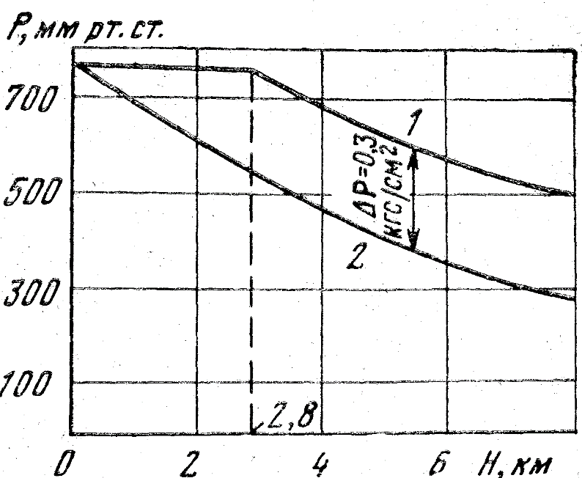
Рис. 10.1. График изменения давления в гермокабине с подъемом самолета с ТВД на высоту.

В гермокабине самолета установлен следующим закон изменения давления для самолетов с ТВД (рис. 10.1.). С высоты начала герметизации абсолютное давление поддерживается постоянным до высоты 2800 м, на которой избыточное давление в кабине становится равным 0,3 кгс/см², если герметизацию начинают при давлении 760 мм рт. ст. С высоты 2800 м абсолютное давление надает, а избыточное давление 0,3 кгс/см² поддерживается постоянным до расчетной высоты полета. Скорость изменения давления в кабине установлена 0,18 мм рт. ст./с.
Регулирование скорости изменения давления происходит автоматически с помощью демпфера. Демпфер предназначен для поддержания заданной скорости изменения давления в кабине независимо от величины вертикальной скорости самолета.
При быстром изменении давления в кабине а, следовательно, и в полости "А" регулятора давление в полости "Б" демпфера сохраняет старое значение. НА мембране возникает разность давлений, мембрана прогибается и открывает или прикрывает отверстие в седле клапана, стравливая или уменьшая стравливание воздуха в атмосферу из полости "А" и тем самым поддерживая постоянную разность давлений на мембране, что обеспечивает заданную скорость изменения давления.
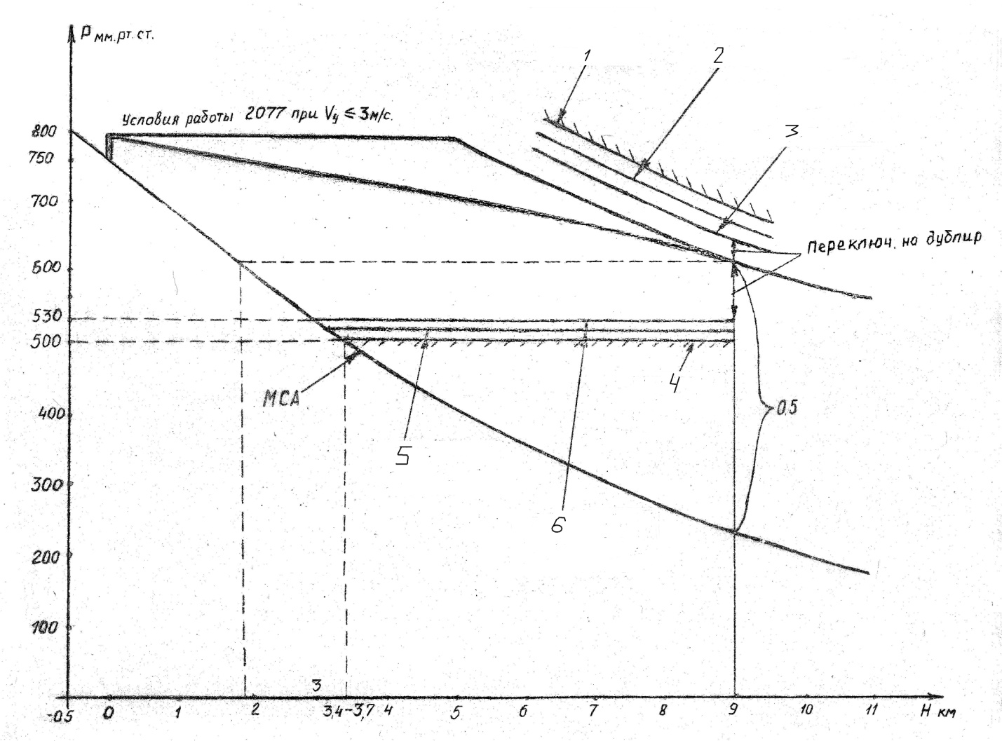
Рис. 10.2. График изменения давления в гермокабине самолета ТРД.
1 –ΔР=0.6 кг/см², ИКДРДФ 1-0.6-3, перенаддув;
2 –Верхняя защита, Агр. 5420 ЖТ, Ризб=0.55+-0.02 кг/см²;
3 –ΔР=0.54+-0.012 переключение на дублирующую систему
ИКДРДФ =0.6-0.54-3;
4 –Нкаб=3400м ИКДРДа 830-500;
5 –Нижняя защита агр. 1314В, Рабс=515+-20 мм.рт.ст.;
6 –Нкаб =3050 переключение на дублирующую систему ИКДРДа 830-530

При быстром снижении или наборе высоты клапан закрыт и поддержания постоянного избыточного давления не происходит. При установившейся работе демпфера изменение давления в кабине имеет линейный характер.
В случае снижения самолета с крейсерской высоты с вертикальной скоростью, равной или меньшей 3 м/с, демпфер в работу не вступает. При этом в начале поддерживается заданное постоянное избыточное давление до того момента, покa в кабине не будет достигнуто заданное абсолютное давление при котором вступает в действие узел абсолютного давления. Узел абсолютного давления поддерживает постоянное абсолютное давление до момента выключения наддува кабины.
В случае снижения самолета с крейсерской высоты со скоростью большей 3 м/с в работу вступает узел регулирования изменения давления (демпфер) и происходит плавное уменьшение высоты (нарастания давления) в кабине самолета с постоянной скоростью не более 2-3 м/с и одновременное падение избыточного давления в ней. Чем больше вертикальная скорость снижения самолета, тем быстрее происходит выравнивание кабинного давления с атмосферным, при неизменной скорости изменения давления. После выравнивания кабинного давления с атмосферным скорость изменения давления в кабине соответствует скорости снижения самолета.

ЗАНЯТИЕ №3
1. ТИПОВЫЕ АГРЕГАТЫ СИСТЕМ АРД:
КОМАНДНЫЙ ПРИБОР АГР. 2007, ВЫПУСКНОЙ КЛАПАН

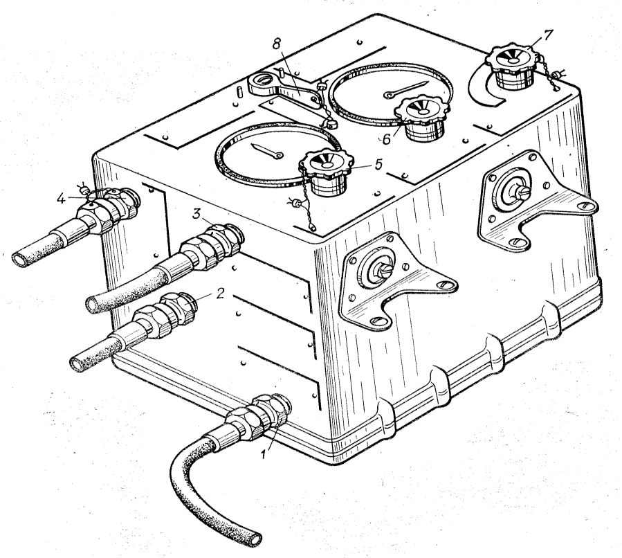
Рис.10.3. Регулятор давления воздуха 2077:
1 –штуцер «К выпускному клапану»;
2 –штуцер «Кабинное давление»;
3 –штуцер «Статическая атмосфера»;
4 –штуцер «Атмосфера»;
5 –ручка задатчика
«Избыточное давление»;
6 –ручка задатчика
«Начало герметизации»;
7 –ручка задатчика «Скорость изменения давления»;
8 –ручка трехходового крана

Регулирование давления воздуха в кабине осуществляется с помощью командного прибора 2077 с фильтром ПВФ-12-1 и двух выпускных клапанов 2176Б с предохранительным клапаном 127 и соленоидным клапаном 772. Командный прибор 2077 имеет узлы для регулирования абсолютного и избыточного давления и скорости изменения давления в кабине. Работает система автоматического регулирования давления (АРД) воздуха в кабине следующим образом (рис. 10.4.). На командном приборе 2077 с помощью ручек 11, 12 и 15 устанавливаются соответственно скорость изменения давления в кабине, высота начала герметизации и величина избыточного давления в кабине.
Скорость изменения давления в кабине устанавливается равной 0,18 мм рт. ст./с, высота начала герметизации (перед взлетом) — на 45 мм рт. ст. ниже фактического барометрического давления на аэродроме взлета, высота начала разгерметизации (перед посадкой) — равной фактическому барометрическому давлению аэродрома посадки.
До высоты начала регулирования давления в кабине клапан 4 открыт и полость А регулятора сообщается с кабиной самолета. Однако давление в полости А будет несколько ниже, чем в кабине. Разность давления возникает в результате гидравлического сопротивления фильтра ПВФ-12-1 и калиброванного отверстия 17 при протекании через них воздуха.
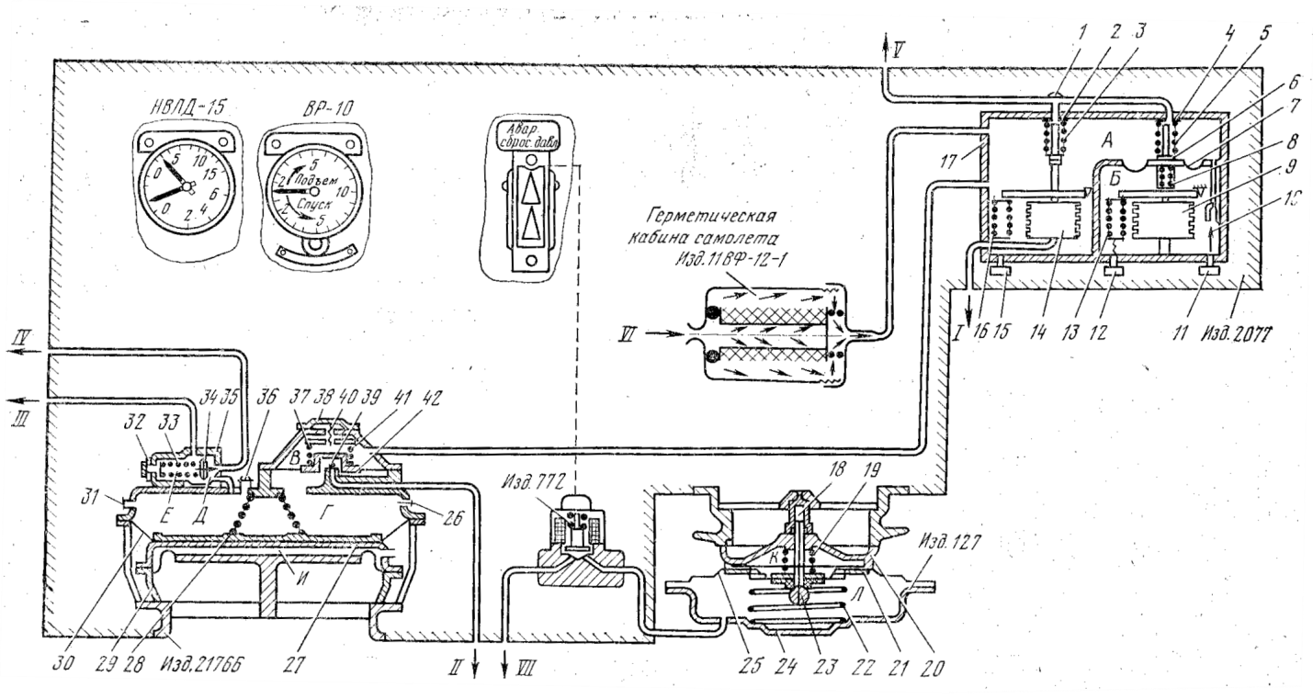
Рис. 10.4. Принципиальная схема автоматического регулирования давления воздуха в кабине: I, III— штуцера «Статическая атмосфера»;
II, IV, V, VII — штуцера «Атмосфера»; VI— штуцер «Кабинное давление»:
I— кран трехходовый; 2, 4, 20, 27, 29, 34, 39 — клапаны; 3, 5, 8, 13, 16, 19, 22, 28, 33, 37, 41 — пружины; 6 — золотник; 7, 25, 31, 34, 42 — мембраны; 9 — сильфон абсолютного давления; 10 — клапан игольчатый; 11— ручка задатчика «Скорость изменения давления»; 12 — ручка задатчика «Начало герметизации»; 14—сильфон избыточного давления; 15— ручка задатчика «Избыточное давление»; 17 — отверстие калиброванное; 18, 36 — фильтры;
21 —седло; 23 — клапан шариковый; 24, 38 — крышки; 26 — клапан обратный;
30 — корпус клапана; 32, 40 — винты

Давление из полости А регулятора передается в полость В выпускного клапана 2176Б. Под воздействием разности давлений в полостях В и Г (давление в полости Г равно давлению в кабине самолета) мембрана 42 поднимается вверх и открывает клапан 39. Избыточное давление из полости Г через клапан 39 стравливается в атмосферу.
Далее под воздействием разности давлений в кабине самолета и полости Г мембрана 31 вместе с клапаном 29 поднимается вверх и открывает выход воздуху из кабины в атмосферу. Таким образом, до некоторой заданной высоты начала герметизации будет происходить свободная вентиляции кабины.
С подъемом на высоту атмосферное давление, а следовательно, и в полости А регулятора будет уменьшаться. При этом уменьшается и усилие, воздействующее на сильфон 9 абсолютного давления, который под действием усилия пружины 13 и собственной упругости растягивается и прикрывает выходное отверстие клапана 4.
С момента закрытия клапана 4 начинается герметизация кабины. Как только клапан 4 закроется, полость А изолируется от атмосферы и давление в ней начнет возрастать вследствие подачи воздуха в кабину (при работе системы кондиционирования). Это давление передается в полость В выпускного клапана и мембрана 42 под действием разности давлений в полостях В и Г и усилия пружины 41 опускается вниз. Клапан 35 закрывается и перекрывает выход воздуха из полости Г в атмосферу. Теперь под воздействием давления в кабине, поступающего в полость Г через фильтр 36, а также под воздействием усилия пружины 28 опускается вниз вместе с клапаном 29 мембрана 31. Клапан 29 прижимается к седлу и прекращает выход воздуха из кабины в атмосферу.
Начиная с этого момента, абсолютное давление в кабине будет поддерживаться постоянным до высоты, на которой достигается заданное избыточное давление (0,3 кгс/см²). Регулирование давления в кабине осуществляется при этом сильфоном 9 абсолютного давления.
Так, при повышении давления в кабине выше заданного (выше давления начала герметизации) оно повысится и в полости А регулятора, мембрана 7 прогнется вниз, сжимая пружину 8, и откроет клапан 4. Часть воздуха из полости А стравится в атмосферу, а давление в ней упадет. Соответственно упадет давление и в полости В выпускного клапана. При этом мембрана 42 поднимется вверх и откроет клапан 39, который сообщит полость Г с атмосферой. Под воздействием разности давлений в кабине и полости Г поднимается вверх мембрана 31 с клапаном 29, и избыток воздуха из кабины стравливается в атмосферу.
Но так как при открытии клапана 4 давление в полости А падает, то под действием усилия пружины 8 и упругой деформации сильфона 9 клапан вновь закроется. Вновь повысится давление в полости А регулятора, а следовательно, и в полости В выпускного клапана. При этом под действием усилия пружины 41 и давления воздуха закроется клапан 39 и возрастет давление воздуха в полости Г, поступающего через фильтр 36 из кабины. Это в свою очередь приведет к закрытию клапана 29. Кабина вновь загерметизируется. Так будет происходить процесс регулирования давления до высоты, на которой достигается заданное избыточное давление 0,3 кгс/см².
С дальнейшим подъемом самолета на высоту абсолютное давление в кабине начинает падать, а избыточное поддерживается постоянным. Регулирование давления в этом случае осуществляется с помощью командного прибора 2077.
Когда усилие на сильфон 14 избыточного давления, обусловленное разностью кабинного и атмосферного давления, превысит усилие пружины 16, сильфон 14 сожмется и откроет клапан 2. Давление в полости А регулятора, а соответственно и в полости В выпускного клапана упадет. Выпускной клапан откроется и стравит в атмосферу избыток воздуха из кабины (процесс открытия клапана происходит так же, как при регулировании абсолютного давления). При этом воздух из кабины будет стравливаться до тех пор, пока разность между давлением в полости А регулятора и атмосферным давлением не достигнет заданной величины, при которой закрывается клапан 2. Таким образом, начиная с высоты, на которой достигается заданное избыточное давление в кабине, между полостью А регулятора и атмосферой будет поддерживаться постоянная разность давления. Благодаря этому в кабине самолета будет поддерживаться постоянное избыточное давление на всем протяжении полета.
Регулирование скорости изменения давления в кабине происходит автоматически с помощью соответствующего узла регулятора. Полость А регулятора отделена от полости Б мембраной 7. Между собой эти полости сообщаются через игольчатый клапан 10, проходное сечение которого регулируется иглой. При медленном повышении давления в кабине, а следовательно, и в полости А регулятора мембрана 7 будет находиться в равновесии, так как в полости Б давление под мембраной успевает сравняться с давлением в полости А. При резком повышении давления в кабине, а следовательно, и в полости А, мембрана 7 прогибается вниз, так как давление в полости Б не успевает выравниваться с давлением в полости А из-за гидравлического сопротивления игольчатого клапана 10.
При этом открывается клапан 4, часть воздуха из полости А стравливается в атмосферу и давление в ней снижается. Уменьшение давления в полости А регулятора передается в полость В выпускного клапана, вследствие чего выпускной клапан откроется и стравит избыток воздуха в атмосферу.
В случае резкого понижения давления в кабине при наборе высоты (когда кабина самолета свободно вентилируется) мембрана 7 прогнется вверх и прикроет клапан 4. Это произойдет вследствие того, что давление в полости Б из-за гидравлического сопротивления игольчатого клапана 10 не успевает сравняться с давлением в полости А и будет несколько выше. Когда клапан 4 закроется, давление в полости А возрастет, а следовательно, возрастет давление и в полости В выпускного клапана. Клапан прикроется и не допустит резкого понижения давления воздуха в кабине.
Таким образом, скорость изменения давления в кабине самолета зависит от гидравлического сопротивления игольчатого клапана 10, т. е. от скорости протекания через него воздуха.
При резком снижении самолета возможны случаи, когда атмосферное давление становится выше, чем в кабине. Если разность между атмосферным и кабинным давлением достигнет 3— 5 мм рт. ст., откроется клапан 27, который обеспечит сообщение кабины самолета с атмосферой. При этом воздух из полостей И и Г, будет стравливаться в кабину через обратный клапан 26 и отверстие, соединяющее полость И с кабиной.
В случае выхода из строя командного прибора 2077 под действием пружины 37 клапан 39 закроется, и в работу вступит ограничитель избыточного давления. Работает он следующим образом. Мембрана 34 реагирует на разность давления в полостях Д и Е. Полость Е сообщается с атмосферой, а полость Д — с полостью Г выпускного клапана. Если перепад давления на мембране (соответственно и перепад между кабинным и атмосферным давлением) станет больше 245 мм рт. ст., то мембрана 34 прогнется влево и откроет клапан 35. Тогда часть воздуха из полости Д стравится в атмосферу. Давление в полости Д станет меньше, чем в кабине. Соответственно упадет давление и в полости Г выпускного клапана. Под воздействием разности давления в кабине и полости Г мембрана 31 прогнется вверх и откроет клапан 29. Избыток воздуха из кабины стравится в атмосферу.
Когда давление в кабине установится на заданном уровне, клапан 35 под действием пружины 33 закроется. Закроется и клапан 29, так как давление в полости Г, сообщенной с кабиной через фильтр 36, возрастет.
Выпускной клапан 2176Б состоит из клапанного узла, антипульсатора и ограничителя избыточного давления. Устройство выпускного клапана показано на (рис. 10.5.).
Клапан 1 помещен в корпусе 2. Установленные в узле мембраны 11, 16 образуют рабочие полости Б, В. Полость Б через фильтр 19, ввернутый в крышку 10 корпуса, сообщается с кабиной и через клапан 7 антипульсатора и клапан 21 ограничителя избыточного давления — с атмосферой.
Антипульсатор смонтирован на крышке 10 корпуса клапана. Мембрана 9 с крышкой 8 антипульсатора образует полость Л, в которую через штуцер в крышке подводится командное давление от регулятора. На жестком центре 5 мембраны установлен клапан 7, перекрывающий канал сообщения полости Б с атмосферой.
Ограничитель избыточного давления закреплен на крышке 10 корпуса хомутом. Корпус ограничителя разделен мембраной 22 на полости Д и Г. Полость Д сообщена трубкой 20 с полостью Б и каналом, перекрываемым клапаном 21,— с атмосферой. Полость Г сообщается с каналом статического давления.
Антипульсатор и ограничитель избыточного давления имеют винты 6, 23 для изменения затяжки пружин клапанов.
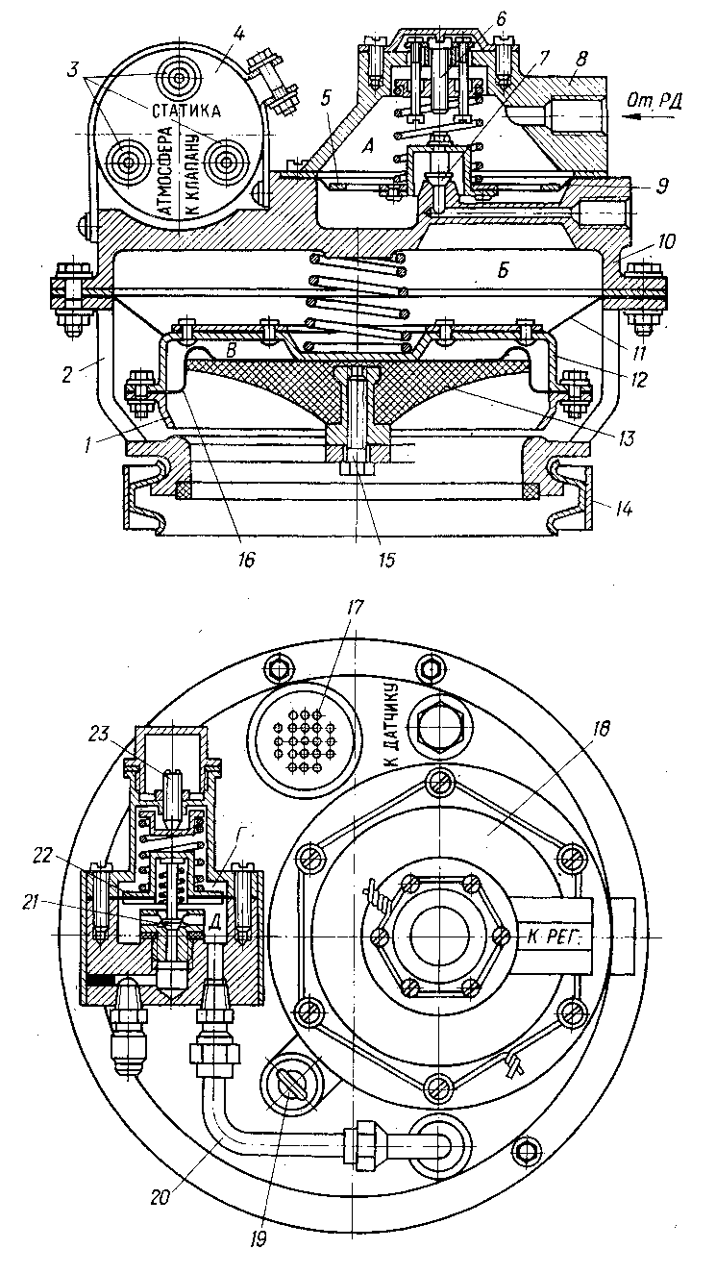

Рис. 10.5. Выпускной клапан 2176Б:
1, 7, 21 –клапан; 2 — корпус;
3 — штуцера; 4 — ограничитель
избыточного давления; 5 — жесткий центр; 6, 23 — регулировочный винт;
8 — крышка антипульсатора;
9, 11, 16, 22 — мембрана;
10 — крышка корпуса;
12 — тарелка клапана;
13 — опорный диск;
14 — хомут;
15 — винт; 17 — обратный клапан;
18 — антипульсатор; 19 — фильтр;
20 — трубка

2. ПРЕДОХРАНИТЕЛЬНЫЕ УСТРОЙСТВА ГЕРМОКАБИН:
ОБРАТНЫЙ КЛАПАН СЕТИ НАДУВА КАБИНЫ,
ПРЕДОХРАНИТЕЛЬНЫЙ КЛАПАН ПРЯМОГО ПЕРЕПАДА ДАВЛЕНИЙ, КЛАПАН АВАРИЙНОГО СБРОСА ДАВЛЕНИЯ.

Обратный клапан сети надува кабины - служит для предотвращения перетекания воздуха из исправной системы в неисправную при отказе одной из них. Клапан состоит – шаровой корпус AL сплава, два листка с пружинами, они удерживают листки в закрытом положении. Шаровой корпус клапана зажимается в конусных наконечниках труб.
Предохранительный клапан - предназначен для предохранения герметической кабины самолета от разрушения, которое может произойти при появлении избыточного давления, превышающего допустимые пределы как внутри, так и вне кабины. Кроме того, клапан служит для аварийного сброса давления из кабины. Клапан ограничивает избыточное давление в кабине в пределах 245±10 мм рт. ст. Работает клапан следующим образом. Давление из кабины поступает в полость Л через фильтр 18. Если давление в кабине равно заданному или ниже его, то вследствие наличия перепада давления между полостью Л и окружающей атмосферой, действующего на мембрану 25, клапан 20 будет закрыт.
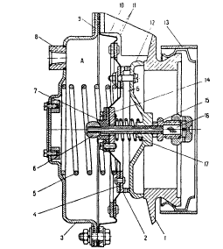

Фиг. 121. Предохранительный клапан 127:
1—корпус; 2—диск; 3—крышка; 4, 9, 11, 14 – кольц; 5, 17—пружины; 6—шарик; 7—седло шарикового клапана; 8—штуцер; 10—мембрана; 12—тарельчатый клапан; УЗ—хомут; 15—трубка; 16—фильтр; А н Б — рабочие полости клапана
Как только давление в кабине превысит отрегулированный предел, давление в полости Л преодолеет усилие пружины 19 и отожмет шариковый клапан 23 от седла. Воздух из полости Л выходит через полость К в атмосферу, вследствие чего давление в ней падает. Под воздействием разности давлений между кабиной и полостью Л открывается клапан 20 и стравливает избыток воздуха из кабины в атмосферу.
Если атмосферное давление превышает давление в кабине на 4—5 мм рт. ст., мембрана 25 под воздействием разности давлений в полостях К и Л прогибается вниз и, преодолевая усилие пружины 22, открывает клапан 20. Воздух из атмосферы поступает в кабину.
Клапан аварийного сброса давления м.б. вызвана какими – либо нарушениями герметичности кабины. Выпуск воздуха из кабины производится принудительным открытием выпускных клапанов. При этом подача воздуха в кабину полностью прекращается. Одновременно со сбросом давления надо снижаться на безопасную высоту. Выпускные клапаны принудительно открываются при помощи электромагнитных клапанов. Выключатель «Ав.сброс» этих клапанов находятся на приборной доске. Электромагнитные клапаны соединяют при включении верхние полости выпускных с атмосферой и они открываются.

ЗАНЯТИЕ №4
1. СРЕДСТВА, ОБЕСПЕЧИВАЮЩИЕ КОМФОРТ В КАБИНАХ
ПАССАЖИРСКИХ САМОЛЕТОВ.

Одним из основных требований, предъявляемых к пассажирским кабинам, является требование комфорта.
Комфорт пассажирского салона включает следующие элементы:
- Достаточный объем пассажирского помещения
- Удобные кресла достаточных размеров
- Эффективная система кондиционирования воздуха
- Удобное размещение и надлежащее оборудование кухонь –буфетов, гардеробов и туалетов.
- Звукоизоляция, снижающая шум до определенных пределов.
- Достаточное искусственное и естественное освещение.
- Приятная отделка салона, интерьер.
Объем пассажирского помещения определяется числом пассажиров и величиной удельного объема. Под удельным объемом понимается –объем кабины, приходящийся на одного пассажира. Это величина зависит от класса пассажирского оборудования.
4 класса:
- класс «люкс» (1.8-2.0 м³/чел)
- 1 класс (1.5-1.6)
- 2 класс –туристический (1.2-1.3)
- 3 класс –экономический (0.9-1.0)
Важнейшим элементом комфорта являются кресла, их размер и удобства, они определяют комфорт и класс пассажирского оборудования.
Кресла, ремни рассчитаны на перегрузки при посадке самолета:
n_{х}^{р}=9, n_{Y}^{р}=4, n_{Z}^{р}=1.5.
Крепление блоков кресел к полу должно обеспечивать возможность быстрого переоборудования пассажирского салона из одного класса в другой. Поэтому крепление блоков кресел стандартизовано.
Каждый блок кресел крепится к полу с помощью стандартных рельсов, отстающих друг от друга на расстояние 805 мм.
Блок пассажирских кресел состоит: каркас, 2 мягких сидений, 2 спинки, 3 подлокотника и декоративные чехлы.
Окна пассажирских салонов имеют разнообразную форму. Чаще круглые, прямоугольные с закруглениями. Размеры и шаг окон различны. Остекление двойное, с влагопоглотителем. Освещение делится на: общее, дежурное, индивидуальное. Лампы вмонтированы в короба потолка и закрыты плафонами.
Шум на самолете является причиной быстрой утомляемости членов экипажа и пассажиров. Источник шума: двигатели, В.В., вибрирующие части конструкции, пограничный слой воздуха облекающего фюзеляж.
Предельный допустимый уровень шума 100 дб, разговор шепотом 30 дб, нормальный разговор 65 дб, громкий разговор 70-80 дб.
Для уменьшения уровня шума применяется звукоизоляция, она же является и теплоизоляцией. Она состоит: из нескольких слоев звукоизоляционного материала и воздушной прослойки между ними, декоративной отделки кабины. В качестве материала используется: капроновая вата, стекловолокно типа АТИМС.
К вспомогательным помещениям относится: буфеты – кухни, гардеробы, багажные помещения и туалеты. Обычно буфеты –кухни размещают между кабиной экипажа и пассажирским салоном, гардеробы размещают вблизи дверей входа и выхода пассажиров. Багажные помещения изолированы от пассажирского салона, имеют отдельные двери, люки для загрузки. Туалетные помещения обычно располагаются позади пассажирского салона, их количество зависит от числа пассажиров и времени беспосадочного полета. Так при: времени полета больше 4 часов -1 туалет на 30 пассажиров, (2-4) часа 1 туалет на 40 пассажиров, меньше 2 часов -1 туалет на 50 пассажиров.

2. СРЕДСТВА СПАСЕНИЯ ПАССАЖИРОВ И ЭКИПАЖА.

Самолеты в зависимости от типа и назначения оснащаются различными аварийно – спасательными средствами на случай аварийной посадки на сушу и воду. Особое внимание на быстроту покидания самолета. Для этого в пассажирских

кабинах предусматриваются аварийные выходы в виде дверей и люков и средства покидания борта самолета.
Аварийный выход располагают по обеим сторонам пассажирской кабины, их число зависит от числа пассажиров и должны обеспечивать эвакуацию не более чем за 90 секунд. Регламентированы форма и размеры аварийных выходов.
Для покидания самолета при аварийной посадке на суше на борту предусматриваются:
- канаты, крепятся у форточек фонаря кабины экипажа, у аварийных люков, расположенных над крылом.
- матерчатый желоб, из брезента. Один конец крепится к фюзеляжу у выхода, другой конец удерживают на земле 2 человека.
- надувной трап, из капрона, быстро заполняется сжатым воздухом (от баллона или автоматики), один конец закрепляется к фюзеляжу и выбрасывается наружу.
При длительных полетах над водой на борту предусматриваются:
- индивидуальные средства: надувные жилеты, детские спасательные люльки, по числу пассажиров, размещенные под креслами, надуваются от своего баллончика с СО₂.
- надувные плоты, групповые средства, лежат у выхода из самолета, используются при посадке на воду. Плот имеет запас воды и пищи, миникамины, ручной насос.

3. ВОЗМОЖНЫЕ НЕИСПРАВНОСТИ ВЫСОТНОГО ОБОРУДОВАНИЯ
ИХ ПОСЛЕДСТВИЯ, МЕРЫ ПРЕДУПРЕЖДЕНИЯ.

Последствия неисправностей – разгерметизация кабины.
Наиболее часто:
1. Заедания выпускных клапанов – отложение никотиновой смолы, пыль, грязь.
2. Неисправность срабатывания предохранительных клапанов – заедание, неисправность регулировки.
3. Неисправность командного клапана АРД.
4. Нарушение герметизации в г/выводах управления самолетом (г/вывод на шпангоуте №40 –РВ, РН, тросы, г/вывод элеронов шпангоут №20)
5. Полный отказ высотного оборудования – перепутывания шлангов на АРД.
6. Загрязнение трубопроводов высотного оборудования – перепутывания шлангов на АРД.
7. Превышение скорости изменения давления в кабине – неправильно установлен задатчик на командном приборе.
Техническое обслуживание сводится в основном к проверке работы агрегатов, особенно АРД, выпускных и предохранительных клапанов, автоматике регулирования температуры в кабинах. Проверяют герметичность и теплоизоляцию трубопроводов горячих линий, надежность крепления агрегатов к конструкции, отсутствие трещин на теплообменниках. Проверка гермокабины на герметичность.

ТЕМА №4
ЗАЩИТА Л.А. ОТ ОБЛЕДЕНЕНИЯ
ЗАНЯТИЕ №1
1. ПРИЧИНЫ И ХАРАКТЕР ОБЛЕДЕНЕНИЯ.

В атмосфере капли воды могут находиться в переохлажденном виде, сохраняя жидкое состояние до низких отрицательных температур. Особенно много переохлажденной воды может содержаться в облаках, в условиях дождя и мокрого снега.
При столкновении переохлажденных капель с ВС они быстро кристаллизуются, намерзая на поверхностях, которые сталкиваются с воздушным потоком: передних кромках крыла, стабилизатора и киля, лопастей и втулок воздушных винтов, воздухозаборников, носовой части фюзеляжа и других выступающих в поток устройствах. Обледенение ухудшает аэродинамические характеристики ВС, увеличивает его массу, ведет к другим нежелательным явлением.
Размеры зоны обледенения зависит от скорости полета, аэродинамики обтекания, температуры и размера водяных капель. С увеличением скорости полета, температуры и размера капель зона обледенения увеличивается, так как капли, имея скрытую теплоту, больше растекаются по поверхности в направлении потока. Интенсивность обледенения, т. е. увеличение толщины льда в единицу времени, зависит от водности атмосферы, размеров переохлажденных капель и температуры воздуха.

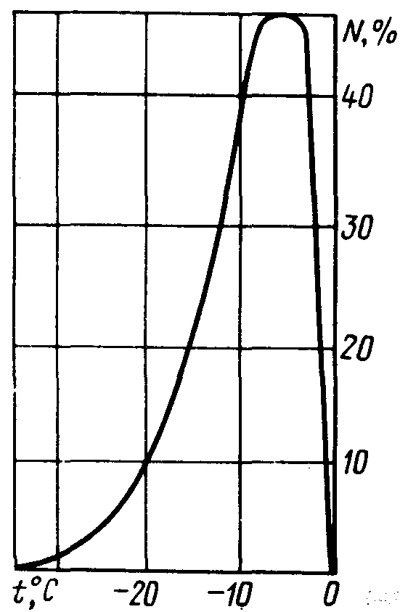
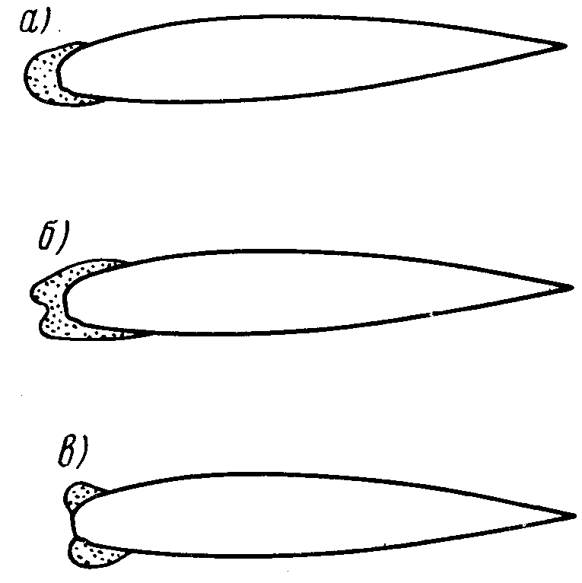

Рис. 11.2. Формы обледенения: Рис. 11.1. Частота обледенения
а –клинообразная; б –железообразная; NBC в зависимости от
в –рогообразная температуры окружающей
среды

Обледенение в полете может возникнуть в широком диапазоне отрицательных температур, чаще всего оно наблюдается при температурах от –5 до –10 С⁰ (рис. 11.1.). В воздухозаборниках двигателей отложение льда может произойти и при положительной температуре – до 5 *С. Это объясняется расширением потока воздуха, проходящего по каналу воздухозаборника, и понижением температуры вследствие расширения воздуха в потоке.
Основными формами обледенения являются клина, желоба - и рогообразная (рис. 11.2.). Клинообразная форма встречается наиболее часто при полете в облаках с мелкими переохлажденными каплями или их смесью с ледяными кристаллами. Эта форма имеет небольшую зону захвата. Желобообразная форма возникает при достаточно крупных каплях и относительно высокой температуре воздуха (от 0 до –5 С⁰). Такая форма связана с перетеканием и наслоением капель, вследствие чего образуется большая зона захвата с плотным стекловидным льдом, имеющим большую силу сцепления с поверхностью. Рогообразная форма возникает при кинетическом нагреве передней кромки, когда замерзает не вся вода и поверхность льда становится бугристой. Рогообразная форма обледенения более всего ухудшает аэродинамику ВС и наиболее опасна.
Обледенение крыла искажает профиль, вызывая рост аэродинамического сопротивления ВС, уменьшение подъемной силы, возникновения местных срывов потока. Особенно опасно обледенение горизонтального оперения, так как вследствие раннего срыва потока резко нарушается продольная устойчивость и управляемость ВС. Обледенение воздухозаборников двигателей опасно возможностью сброса льда в воздушный канал и повреждения лопаток направляющего аппарата двигателя. Обледенение лопастей воздушных винтов ухудшает тяговые характеристики винта, вызывает падение его коэффициента полезного действия. Неравномерный и несимметричный сброс льда с лопастей под действием центробежных сил ведет к нарушению балансировки винта и тряске двигателя. Сбрасываемые винтом куски льда могут повредить обшивку фюзеляжа.
Большую опасность представляет обледенение несущего винта вертолета. Широкий диапазон скоростей обтекания лопастей НВ, вплоть до отрицательных значений в зоне обратного обтекания, создает сложную картину обледенения по передней и задней кромкам лопастей. Обледенения резко ухудшает аэродинамические характеристики НВ: возрастает профильное сопротивление, снижается подъемная сила, теряется устойчивость вертолета. Несимметричное сбрасывание льда с лопастей вызывает тряску вертолета.
Обледенение воздухозаборников различных систем (кондиционирования воздуха, масляной и др.) ведет к уменьшению продува атмосферным воздухом теплообменников, нарушениям в работе систем.
Поскольку обледенение представляет опасность для выполнения полета, ВС оборудуют системами сигнализации обледенения и противообледенительными системами (ПОС) для защиты от обледенения наиболее уязвимых и важных поверхностей: передних кромок крыла, стабилизатора и киля, воздухозаборников двигателей, лопастей и втулок воздушных винтов, лобовых стекол фонаря кабины пилотов и некоторых других устройств, выступающих в воздушный поток (рис.и 11.3).
Лед с поверхностей ВС удаляют их нагревом, механическим путем или подачей на защищаемую поверхность жидкости с низкой температурой замерзания. Для нагрева поверхностей используется горячий воздух, отбираемый от компрессоров двигателей, или электроэнергия.
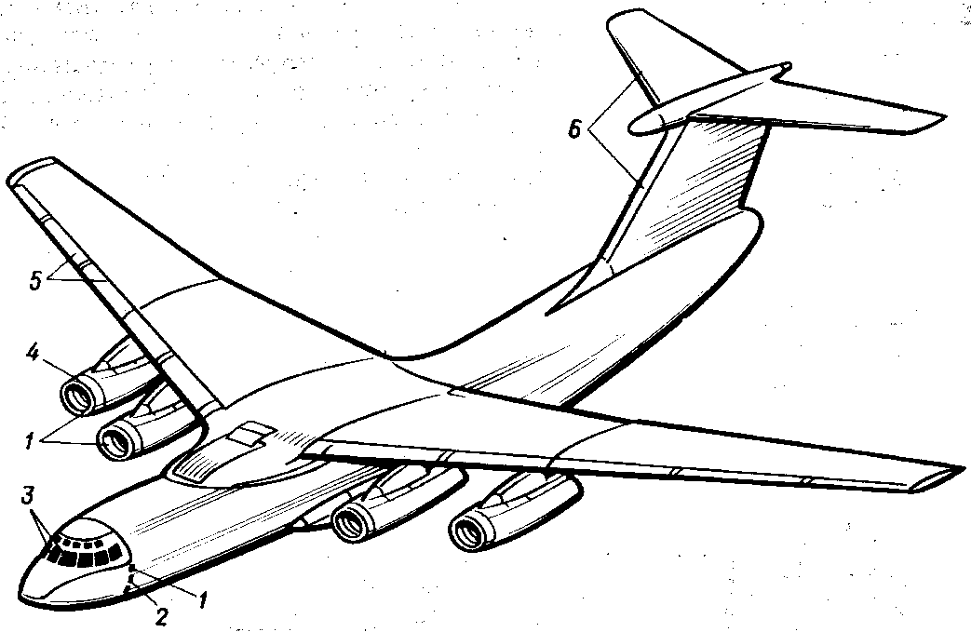
Рис. 11.3. Схема размещения противообледенительных устройств
на транспортном самолете:
1 –датчики сигнализатора обледенения; 2 –электрообогревательное устройство приемника указателя скорости полета самолета; 3 –электрообогрев смотровых стекол фонаря кабины пилотов, жидкостно – механическая система защиты смотровых стекол; 4 – ПОС воздухозаборника двигателя; 5 –ПОС предкрылка;
6 – ПОС оперения

Сигнализаторы обледенения
Безопасность полета в значительной степени зависит от возможности своевременного выявления начала процесса обледенения и включения противообледенительных систем, поэтому ВС имеют сигнализаторы обледенения. Датчики сигнализаторов устанавливают в воздухозаборниках двигателей и в местах с наименьшим искажением воздушного потока. Сигнализаторы обледенения могут быть автономными приборами или входить в состав противообледенительных систем.
Сигнализаторы делятся на две группы – прямого и косвенного действий. Сигнализаторы прямого действия реагирует на слой льда, образовавшегося на датчике. Он имеет пониженную чувствительность, так как для нарастания льда на датчике требуется время. Сигнализатор косвенного действия реагирует на состояние внешней воздушной среды.
Простейший сигнализатор прямого действия представляет собой штырь, установленный в поле зрения пилотов. По такому указателю приближенно можно определить начало обледенения и толщину льда.
Широко распространены радиоизотопные сигнализаторы прямого действия. Их работа основана на ослаблении радиоактивного излучения при прохождении через слой льда, образующегося на поверхности датчика. Такой сигнализатор дает возможность установить начало и конец обледенения, непрерывно определять толщину льда и интенсивность обледенения. Датчик радиоизотопного сигнализатора (рис. 11.4) в верхней части штыря имеет герметичный патрон с радиоактивным изотопом, облучающим газоразрядный счетчик. По всей высоте штыря намотан нагревательный элемент для периодического нагревания экрана и сбрасывания образовавшегося льда с целью обнаружения момента прекращения обледенения. Датчик радиоизотопного сигнализатора дает возможность автоматического включения в работу противообледенитель ной системы.

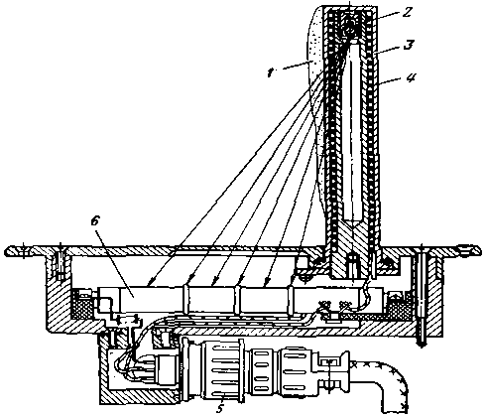
Рис. 11.4. Схема датчика радиоизотопного сигнализатора обледенения:
1 — слой льда на рабочей поверхности штыря; 2 — источник радиоактивного
излучения; 3 — штырь; 4 — электронагревательный элемент;
5 — штепсельныйразъем; 6 — счетчик радиоактивного излучения

Сигнализаторы обледенения косвенного действия реагируют на присутствие в атмосфере переохлажденных капель воды путем изменения теплоотдачи, электропроводности, электросопротивления и других характеристик воздуха. Такие сигнализаторы имеют высокую чувствительность, но не всегда отличают обычные капли воды от переохлажденных. Для исключения ложных срабатываний при положительных температурах воздуха в них устанавливают датчики температуры.

2. НАЗНАЧЕНИЕ, РАЗНОВИДНОСТИ
ПРОТИВО-ОБЛЕДЕНИТЕЛЬНОЙ СИСТЕМЫ ПОС.

Воздушно-тепловые системы широко применяются для обогрева передних кромок крыла, стабилизатора, киля и чаще всего – для обогрева воздухозаборников двигателей. Устройство каналов для прохождения горячего воздуха в крыле и оперении в принципе одинаково. Для примера рассмотрим типовые противообледенительное устройство крыла.
В носке крыла по всей его длине между обшивкой и внутренней гофрированной стенкой образованы рабочие каналы, в которые горячий воздух поступает из канала, ограниченного продольной стенкой. Из рабочих каналов выходит в пространство между продольной стенкой и передним лонжероном и в концевой части крыла выводится в атмосферу. При наличии на крыле предкрылка обогревается предкрылок. Воздух к нему поступает из носка крыла через телескопическое соединение. При убранном предкрылке воздух сбрасывается в атмосферу через крыло, при выпущенном – непосредственно из предкрылка; при этом отверстия в носке крыла для выхода воздуха в атмосферу закрываются пружинными клапанами.

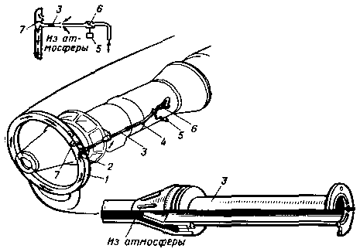

Рис.11.5.Схема противообледенительного
устройства воздухозаборника двигателя:
1 — рабочая камера; 2 – фланец подвода воздуха; 3 –эжектор; 4 — трубопровод; 5 — электромеханизм управления дроссельной заслонкой;
6 — дроссельная заслонка; 7 — перегородка

Температура воздуха, подаваемого на обогрев крыла с дюралюминиевой обшивкой, не должна превышать 200 С⁰, а с обшивкой из титановых сплавов – 230 С⁰. Экономное расходование горячего воздуха достигается циклическим действием системы, т. е. его поочередной подачей в отдельные секции противообледенительного устройства. В циклических системах часто применяется «тепловой нож» – узкий продольный канал по передней кромке крыла (стабилизатора, киля), в который горячий воздух поступает непрерывно. Тепловой нож держит переднюю кромку крыла свободной от льда, что способствует сбросу льда воздушным потоком. Каналы противообледенительного устройства воздухозаборника двигателя показаны на (рис. 11.5.).
Электротепловые ПОС
Электротепловые системы применяются для защиты от обледенения воздушных винтов, лобовых стекол фонаря кабины пилотов и наряду с воздушно-тепловыми системами – для обогрева крыла, стабилизатора и киля.
Электрообогрев достигается пропусканием электрического тока через материал с большим омическим сопротивлением. Токопроводящий слой выполняется в виде отдельных проволочек, сетки или пленки, которые заделываются с обеих сторон слоями изоляции. На крыле и оперении внешний слой изоляции имеет хорошую теплопроводность, внутренний слой – высокие теплоизоляционные свойства. Противообледенительное устройство носовой части крыла показано на (рис. 11.6.). На лопастях воздушных винтов нагревательные элементы защищены от повреждений накладками из нержавеющей стали или титанового сплава.
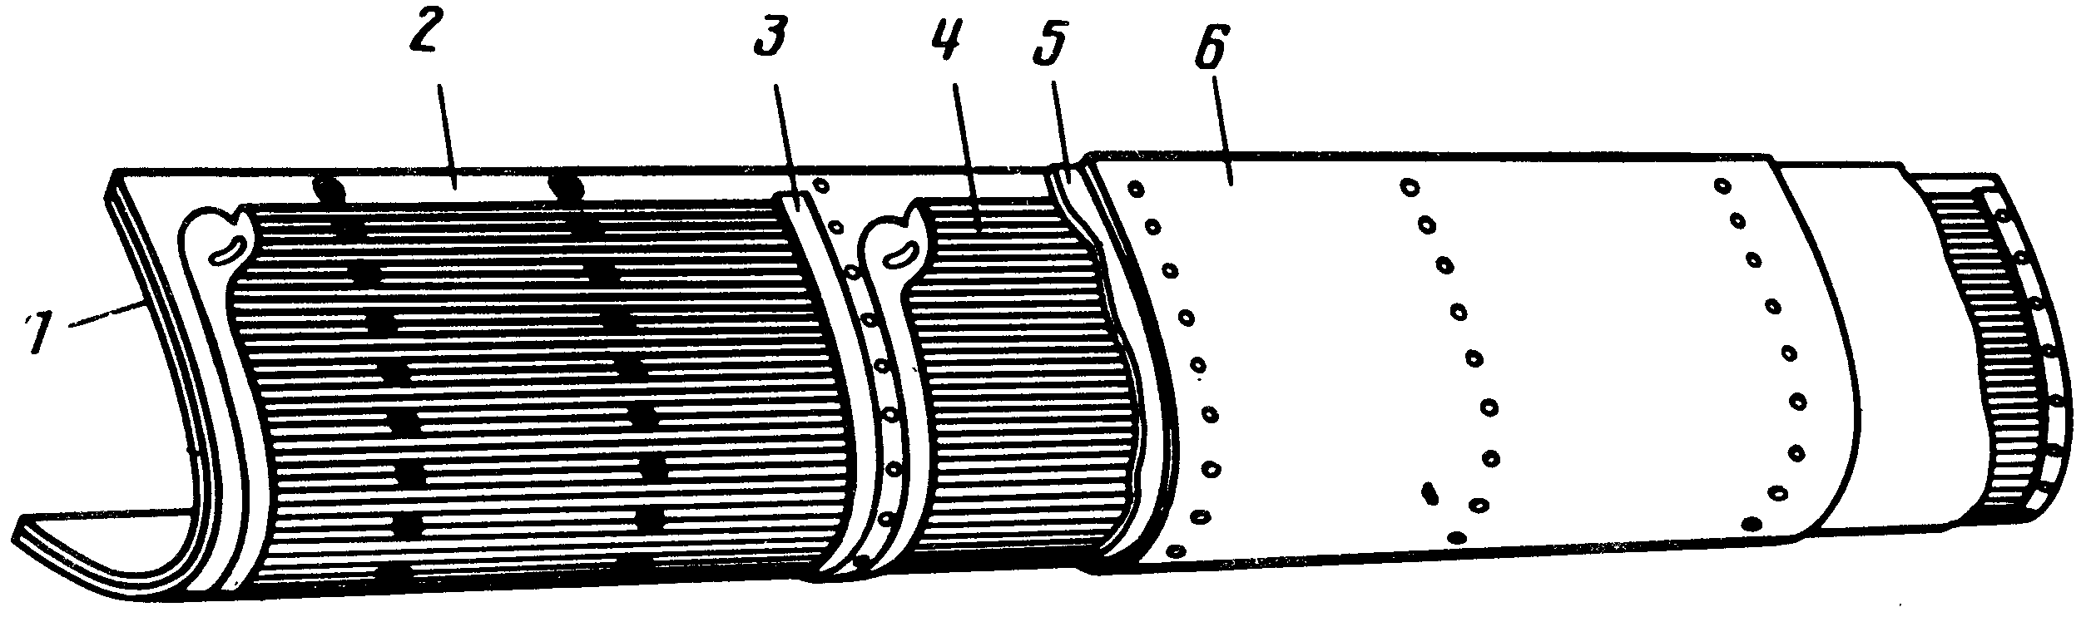

Рис. 11.6. Схема электротепловой ПОС крыла (оперения):
1,6 –внутренняя и внешняя обшивки; 2 –электроизоляция; 3 –шина;
4 –нагревательный элемент; 5 –электроизоляция

Обогрев с применением прозрачной токопроводящей пленки применяется для лобовых стекол фонаря кабины пилотов. Пленку наносят на внутреннюю поверхность внешнего стекла методом напыления. Пленочный обогрев применяется иногда на тонком крыле, стабилизаторе, киле. В этом случае на обшивку методом напыления наносят электротеплоизоляционный слой, а на него – токопроводящую пленку. Сверху пленку покрывают слоем изоляции и защищают абразивостойким покрытием.
Электротепловые системы могут быть непрерывного и циклического действия. Системы циклического действия крыла и оперения имеют обычно тепловые ножи. На лопастях воздушных винтов тепловые ножи не предусматриваются, так как подтаявший лед легко сбрасывается с них действием центробежных сил.
Механические ПОС
Принцип действия механических систем основан на скалывании льда механическим путем. Такое удаление льда применяется на крыле и оперении. Существует два вида механических систем: пневматическая и электроимпульсная.
Пневматическая система имеет на защищаемой поверхности протектор из эластичного материала (резины, прорезиненной ткани) со встроенным в нем продольным или поперечными камерами. Протектор разбит на ряд секций, в которые поочередно подается сжатый воздух под давлением 120 – 130 кПа. Воздух раздувает камеры протектора, скалывая лед, который уносится воздушным потоком. При выключении подачи воздух из камер отсасывается эжектором и сбрасывается в атмосферу.
Пневматическая ПОС имеет небольшую массу, простую конструкцию и при циклической работе не требует большого расхода воздуха, однако протектор увеличивает профильное сопротивление крыла (оперения) не только в рабочем, но и в нерабочем состоянии, особенно в системах с продольными камерами. Протектор имеет ограниченный ресурс, так как его материал от действия динамических нагрузок и атмосферных условий постепенно теряет свои свойства.
Пневматические системы применяют на самолетах, летающим со скоростью не более 600 км/ч, поскольку на более высоких скоростях протектор самопроизвольно деформируется под действием аэродинамических сил.
Электроимпульсная система (рис. 11.7) является перспективной отечественной разработкой, находящей все более широкое применение на современных самолетах для защиты от обледенения крыла и оперения. Рабочие элементы системы – индукторы, закрепленные с внутренней стороны обшивки вдоль передней кромки защищаемой поверхности. Индуктор представляет собой катушку из медной проволоки, на которую с высоковольтных конденсаторов подаются кратковременные импульсы тока высокого напряжения. Электрический заряд создает в индукторе кратковременное магнитное поле, индуцирующее вихревые токи в обшивку. Создаваемая таким образом сила отталкивания вызывает упругостью деформации обшивки с малой амплитудой и большим ускорением и проявляется в форме удара, который производит раскалывание льда на поверхности обшивки.
Система работает циклически. Для этой цели индукторы разбиты на группы, включаемые в работу последовательно. На каждую группу индукторов подается два-три импульса энергии с промежутком в 2 – 3 с, необходимым для подзарядки конденсаторов. Включение системы в работу осуществляется автоматически от сигнализатора обледенения и вручную.

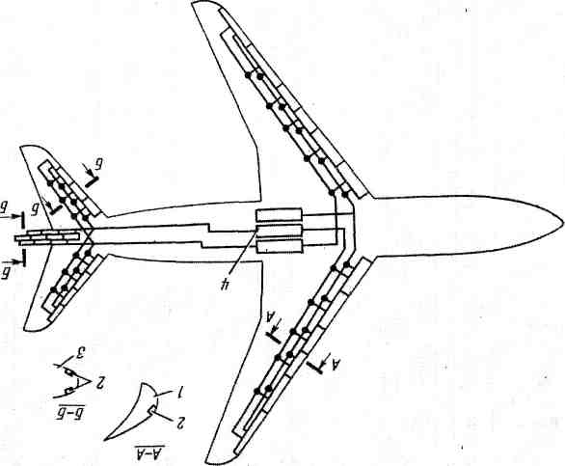

Рис. 11.7. Схема электроимпульсной ПОС крыла и оперения:
1 — предкрылок; 2 — индукторы; 3 — стабилизатор (киль);
4 — блок конденсаторов

Система экономична, имеет небольшую массу, не создает барьерного льда, образующегося в тепловых системах при растекании воды. Недостаток системы – большой шум при работе.
Жидкостные ПОС
Жидкостные системы используются в качестве вспомогательного средства, предназначенного для удаления льда с лобовых стекол фонаря кабины пилотов, в некоторых случаях применяются для удаления льда с лопастей воздушных винтов. В качестве рабочей жидкости используется этиловый спирт, подаваемый на стекла через форсунки или другие распределительные устройства, а на лопасти вращающегося винта под действием центробежных сил.
Спирт, смешиваясь с переохлажденными каплями воды, понижает температуру их замерзания и предотвращает образование льда. Со стекла смесь удаляется стеклоочистителями, с винтов – центробежными силами.
Жидкостные системы в настоящее время применяются в основном в профилактических целях, поскольку малоэффективны при наличии льда на защищаемой поверхности.
Система экономична, имеет небольшую массу, не создает барьерного льда, образующегося в тепловых системах при растекании воды. Недостаток системы - большой шум при работе.

РАЗДЕЛ №3
СИЛОВАЯ УСТАНОВКА Л.А.
ТЕМА №1
РАЗМЕЩЕНИЕ И КРЕПЛЕНИЕ ДВИГАТЕЛЕЙ.
ЗАНЯТИЕ №1
1. НАЗНАЧЕНИЕ, КОМПОНОВКА, КОНСТРУКЦИЯ МОТОГОНДОЛ.

На современных самолетах для уменьшения лобового сопротивления двигатели заключаются в гондолы. Они дают возможность осуществлять плавный переход от силовой установки к фюзеляжу, или крылу и предохраняют двигатель и его агрегаты от загрязнения. Одновременно гондолы используются для правильного распределения и направления потока воздуха, необходимого для работы двигателя и для его охлаждения.
Гондолы двигателя представляют собой тонкостенные конструкции, аналогичные конструкциям фюзеляжа. Гондола включает в себя капоты – не силовая часть из легко стенных или откидных крышек.
Различают две конструктивно – силовые схемы гондол:
1. Каркасная конструкция гондолы – состоит из мощного каркаса и легких крышек, которые крепятся к каркасу, или тонкой обшивки. В этом случае гондола воспринимает нагрузки от двигателя и передает их на крыло.
2. Панельная конструкция гондолы – состоит из больших, жестких панелей. Панели связаны быстродействующими стягивающими замками и образуют замкнутую жесткую оболочку. Такая конструкция воспринимает воздушные нагрузки. А нагрузки от двигателя через мотораму передаются непосредственно на крыло, или на фюзеляж.

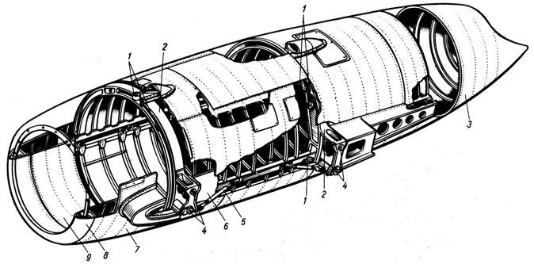
Рис. 12.1. Гондола двигателя:
1 –узлы подвески двигателя; 2 –силовой шпангоут; 3 –несиловая часть гондолы;
4 –узлы стыковки гондолы с фюзеляжем; 5 –подкос; 6 –противопожарная перегородка; 7 –воздухозаборник; 8 –носок воздухозаборника;
9 –канал воздухозаборника

Гондолы ТВД состоят: обтекатель втулки винта, образуют входной канал,
передний и задний капоты, хвостовую часть гондолы и обтекатель для отвода выхлопных газов.
Передний капот состоит из воздухозаборника, обтекателя редуктора, верхний и двух боковых балок, образуют кольцевую камеру противообледенительного устройства воздухозаборника. В задний капот входят силовые шпангоуты, крышки и рама МР.
Гондолы, расположенные в крыле полностью или частично размещаются внутри крыла. В этих случаях лонжероны крыла в отсеках размещения двигателей имеют кольцевообразную форму и одновременно являются усиленными шпангоутами гондолы.
Гондолы, расположенные под крылом по конструкции аналогичны. Обычно гондола состоит из силовой части, воздухозаборника и капотов.
Силовая часть имеет такие же конструктивные элементы, как и фюзеляж и работают они также. Это шпангоуты, стрингеры и обшивка, балки.
В местах крепления двигателей в гондоле, в конструкции самолета устанавливаются усильные шпангоуты.

2. КРЕПЛЕНИЕ МОТОГОНДОЛ.

Гондолы - служат для размещения силовой установки и основных опор шасси. Каждая гондола (левая и правая) состоит из передней, средней и задней части (Рис. 12.2.). Технологически гондола разделена передним 16 и задним 9 силовыми шпангоутами. В передней части гондолы размещен двигатель АИ-24, в средней —основные опоры шасси. Кроме того, средняя часть гондолы является зализом между центропланом и гондолой. В задней части правой гондолы установлен двигатель РУ19А-300, в задней части левой гондолы — противопожарное оборудование.
Передняя часть гондолы состоит из обтекателя втулки воздушного винта 1, обтекателя 2 редуктора воздушного винта, воздухозаборника 3 двигателя АИ-24, шпангоута 4 воздухозаборника, боковых крышек 5 капота, закрепленных на продольной балке 6 и нижней крышке 16 капота. Балка 6 крепится к шпангоутам 4 и 16.
Средняя часть гондолы состоит из боковых панелей 8, верхней панели — зализа 7, экрана 15, отделяющего выхлопную систему двигателя от отсека шасси и створок отсека шасси задних 12 и 13 и передних 14. Ограничивается средняя часть гондолы по длине силовыми шпангоутами 16 и 9. Центроплан от выхлопной системы двигателя защищен экраном 15 из нержавеющей стали.
Задняя часть правой гондолы состоит из хвостовой части 10 и обтекателя 11. В хвостовой части сверху установлен воздухозаборник двигателя РУ19А-300. Обтекатель 11 представляет собой откидной капот, в котором смонтировано реактивное сопло двигателя РУ19А-300.
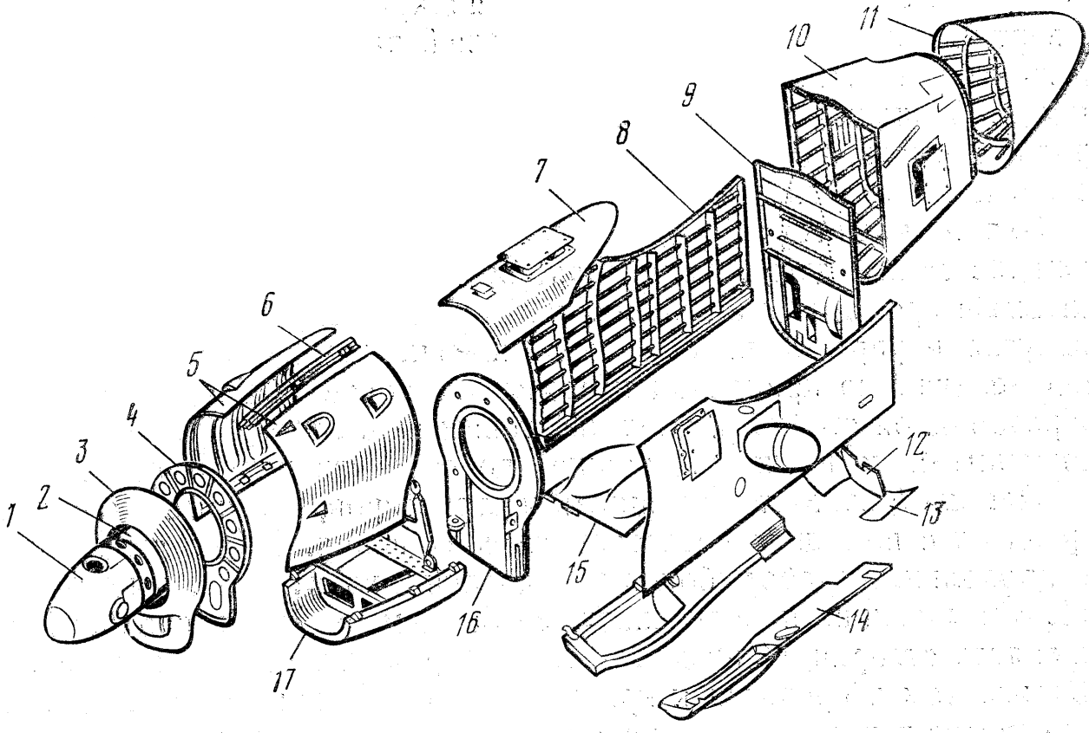

Рис. 12.2. Гондола

Элементы гондолы. Передний силовой шпангоут 16, выполняющий одновременно функции противопожарной перегородки, состоит из наружного и внутреннего ободов (кольцевых профилей) и стенки из титанового сплава. Стенка толщиной 0,6 мм подкреплена горизонтальными и вертикальными профилями. В нижней части вертикального профиля имеется площадка и фитинг для установки замка створок шасси. В нижней части шпангоута имеется резиновая лента (профиль) герметизации крышек капотов, а также ложементов крепления огнетушителей.
Задний шпангоут 9 состоит из силового пояса и стенки. В левой гондоле стенка дюралюминиевая. Стенки подкреплены дюралюминиевыми профилями и имеют выштамповки под механизмы уборки, выпуска и управления створками шасси. Задний шпангоут своей верхней частью приклепан к рамке хвостовой части центроплана, образованной стойками трех хвостовых нервюр и уголками, расположенными по верхней и нижней поверхности центроплана.
Панели 8 состоят из обшивки и стрингеров, которые к обшивке крепятся с помощью клеесварного соединения. Кроме стрингеров, в продольный набор боковых панелей входят клепаные балки, окантовывающие панели снизу. К балкам на трех кронштейнах крепятся створки 14 шасси. Панели приклепываются к силовым шпангоутам и крепятся к крылу винтами. Балки боковых панелей при помощи узловых соединений крепятся к силовым шпангоутам на болтах.
Экран 15, отделяющий нишу шасси от коммуникаций двигателя, состоит из каркаса и обшивки, сваренных между собой точечной электросваркой, и крепится к шпангоутам боковых панелей винтовыми замками. Сзади экран имеет люк для подхода к нижним термопарам двигателя.
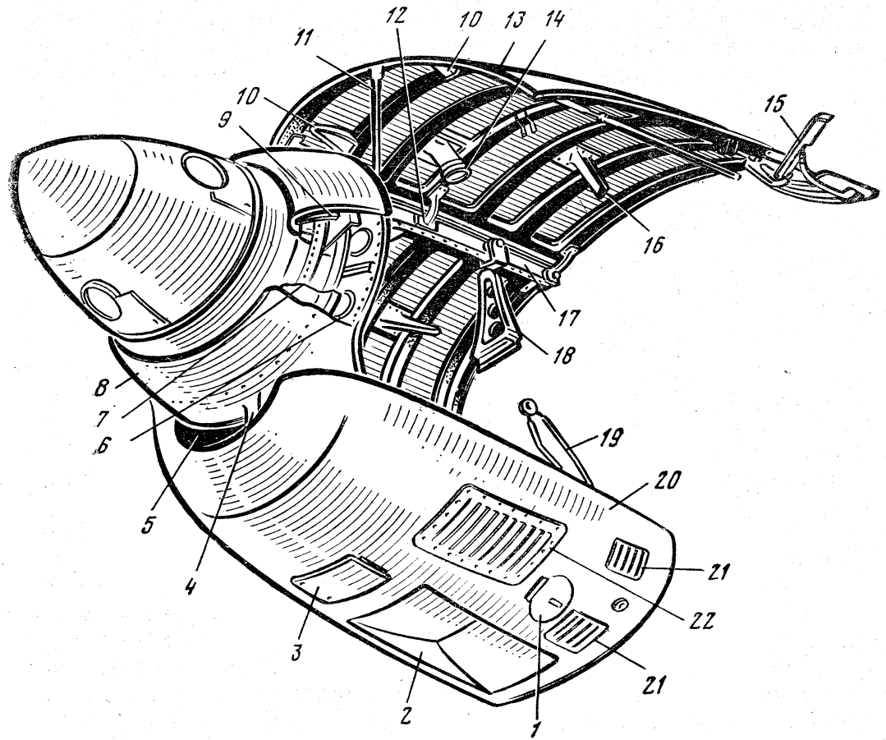

Рис. 12.3. Капот двигателя
Капот двигателя (рис. 12.3.) состоит из воздухозаборника 8 двигателя, верхней балки 17, двух боковых 13 и нижней 20 крышек. Кольцевой воздухозаборник 8 двигателя внутренней частью образует канал подвода воздуха к компрессору двигателя.
Воздухозаборник 8 двигателя — клепаный. Он выполнен как одно целое с воздухозаборниками 5 и 4 воздухомасляного и воздухо- воздушного радиаторов и состоит из шпангоута 6, диафрагмы, обшивки и стыковочных профилей. Носовые части воздухозаборников имеют общую микроэжекторную систему обогрева. Горячий поздух из кольца-коллектора 7 поступает в полость между обшивкой воздухозаборника и дефлектором 9, обогревая в условиях обледенения носовую часть воздухозаборника.
Воздухозаборник 8 крепится к фланцу двигателя двенадцатью шпильками, установленными на внутреннем ободе шпангоута 6.
К шпангоуту 6 воздухозаборника крепятся штампованные из алюминиевого сплава кронштейны 19 с узлами навески нижней крышки 20 капота и верхней балки 17. Герметизация стыков воздухозаборника двигателя с крышками капота и воздухозаборников радиаторов с радиаторами обеспечивается резиновыми трубками, обклеенными капроном.
Верхняя балка 17 капота служит для крепления боковых крышек 13 и состоит из двух продольных профилей, склепанных с наружной и внутренней обшивками. Передним концом балка крепится болтами с амортизаторами к кронштейну на воздухозаборнике 8, задним — к кронштейну 18 на фланце компрессора двигателя. Боковые крышки 13 капота крепятся к стенке балки 17 шарнирно на трех кронштейнах 12 и уплотняются в закрытом положении резиновой трубкой, оклеенной капроном. Конструктивно каждая боковая крышка выполнена из штампованного каркаса и обшивки, соединенных точечной сваркой. На каждой крышке установлены воздухозаборники 14 обдува генератора, два патрубка 10 для вентиляции отсека двигателя и патрубок 16 для обдува заднего демпфера.
Задние кромки крышек 13 отогнуты наружу и образуют с гондолой щель для выхода воздуха, обдувающего двигатель. Крышки при техническом обслуживании открываются вверх и поддерживаются в таком положении подкосами 11. Одним концом подкос 11 шарнирно укреплен на крышке, другим устанавливается в гнездо на шпангоуте воздухозаборника. При закрытых крышках 13 подкосы 11 удерживаются пружинными замками. Крышки капота удерживаются в закрытом положении рычажно-штыревыми замками, которые закрываются и открываются рукояткой 15.
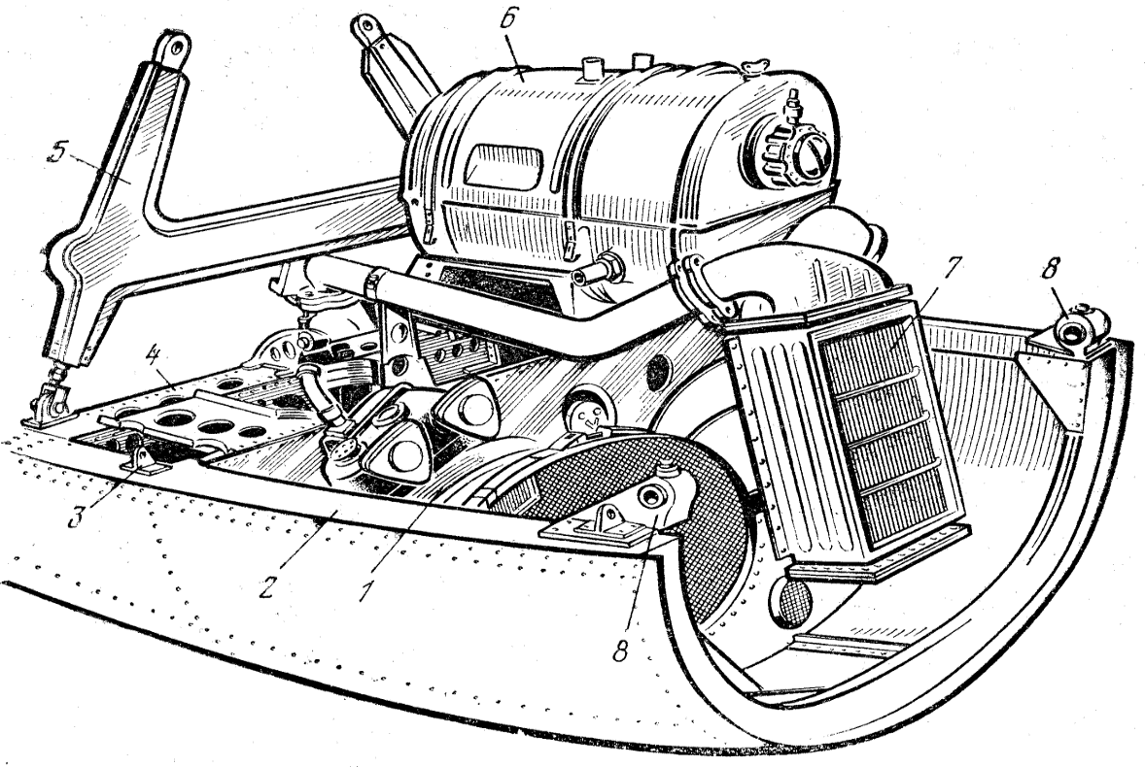

Рис. 12.4. Нижняя крышка капота с установленными на ней агрегатами

Нижняя крышка капота (рис. 12.4.) состоит из двух продольных 2 и одной поперечной 4 балок, пяти диафрагм, выходного туннеля воздухо-воздушного радиатора 7. С внутренней стороны крышки на диафрагмах с ложементами установлены кронштейны под стяжные ленты крепления маслорадиатора 1. На поперечной балке 4 установлен кронштейн 5. Над туннелем воздухо-воздушного радиатора 7 к средней диафрагме и задней балке сверху приклепаны ложементы маслобака 6. В промежутке между туннелями масляного 1 и воздухо-воздушного радиатора 6 расположен флюгерный насос. На нижней крышке капота имеются кронштейн 3 для штырей замков капота и кронштейны 5 и 8 крепления нижней крышки.
Обтекатель втулки винта (рис. 12.5.) состоит из съемного обтекателя, диска 7, четырех обтекателей 5 комлей лопастей, четырех козырьков 6 и электрообогревательного элемента. Съемный обтекатель состоит из обечайки 10, передней 11 и задней 2 диафрагм, приклепанных к обечайке. На передней диафрагме установлена опора 1, являющаяся одновременно частью штепсельного разъема системы электрического обтекателя втулки винта 9. По окружности задней диафрагмы 2 расположены штыри 3 для крепления обтекаг теля к диску 7. Диск выполнен из магниевого сплава и имеет четыре бобышки с отверстиями, через которые на резиновых амортизационных втулках проходят . шпильки крепления диска к втулке винта. Обтекатель к диску 7 крепится штырями 3 на обтекателе и кольцом-замком 8 на задней поверхности диска. Кольцо-замок 8 стальное и имеет по окружности дугообразные и фигурные отверстия. Через дугообразные отверстия проходят болты крепления кольца-замка 8 к диску 7, что дает возможность некоторого углового перемещения кольца-замка относительно диска.
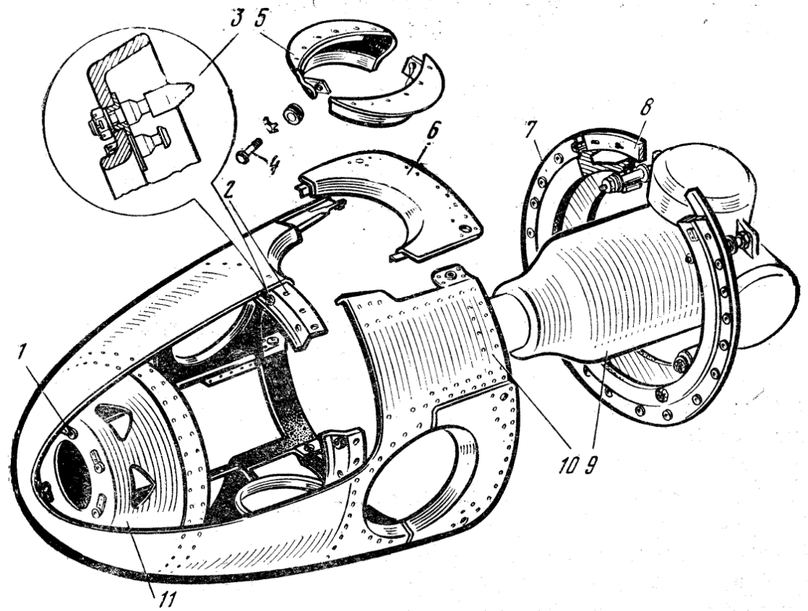

Рис. 12.5. Обтекатель втулки воздушного винта

Для установки съемного обтекателя на винт необходимо совместить круглую часть фигурных отверстий кольца-замка 8 с отверстиями на диске 7, вставить в них штыри 3 обтекателя и повернуть кольцо-замок специальным ключом. При этом кольцо-замок краями фигурных отверстий войдет под головки штырей 3 и закрепит обтекатель на диске. Закрытое положение кольца-замка 8 фиксируется пружинным замком, укрепленным на диске 7. Ключ к кольцу-замку подводится через отверстия в обечайке 10. Возле отверстия, с наружной стороны обечайки нанесены надписи «Открыто» и «Закрыто» с указанием направления движения ключа. При вводе ключа штыревой замок отжимается, освобождая кольцо-замок 8.
Обтекатель 5 комля лопасти состоит из двух половин, соединяемых между собой болтами 4. За обтекателями комля лопасти установлены козырьки 6, каждый из которых крепится к обечайке 10 двумя винтовыми замками. За обтекателем втулки винта, являясь как бы его продолжением, установлен обтекатель редуктора, образующий внутренний обвод канала подвода воздуха к компрессору двигателя.
Обтекатель редуктора (рис. 12.6.) состоит из поперечной диафрагмы 1 и трех продольных диафрагм 2, заднего 3 и переднего 6 окантовочных профилей, кольцевой окантовки 4 и дюралюминиевой обшивки 5. Обтекатель крепится впереди картера редуктора двигателя шестью шпильками и центрируется на кольцевой проточке двигателя бобышками.
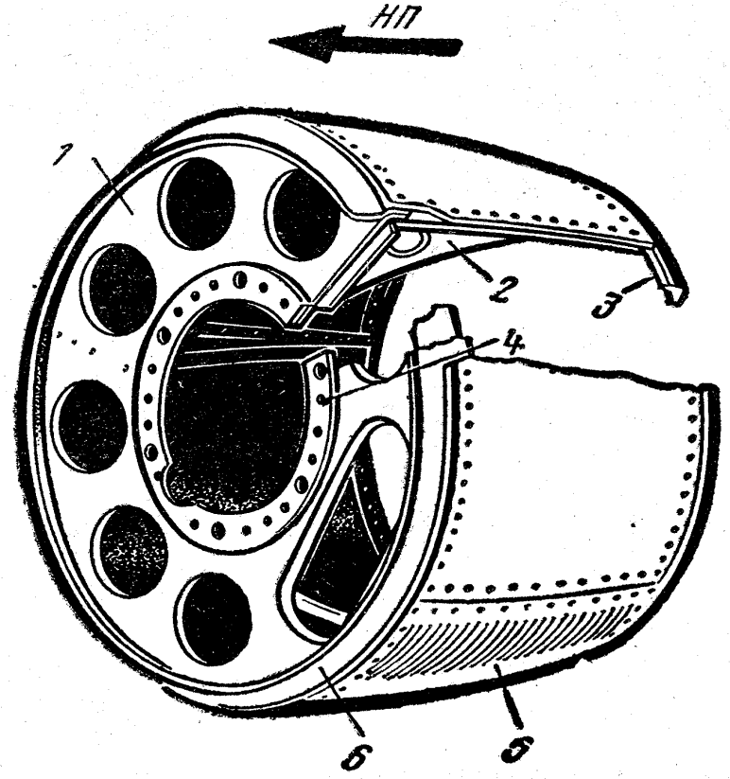

Рис. 12.6. Обтекатель редуктора

3. КРЕПЛЕНИЕ ДВИГАТЕЛЕЙ:
ПД; ТВД; ТРД.

Для установки двигателя и крепление его к конструкции фюзеляжа, крыла или гондолы, применяются моторные рамы.
Требования к системе крепления двигателей
1. Поглощение вибраций двигателя и винта, чтобы они не передавались на конструкцию самолета.
2. Компенсация температурных расширений корпуса двигателя.
3. Быстрое снятие и установка двигателя и его агрегатов на самолет.
4. Легкий доступ ко всем частям двигателя и его оборудования.
5. Локализация пожара при его возникновении в пределах отсека двигателя. Пожарная перегородка должна надежна защищать каркас самолета от распространения пожара.
6. Иметь минимальный вес при достаточной прочности и жесткости.
Система крепления ПД, ТВД, ТРД.
Моторная рама звездообразного ПД состоит из трубчатого кольца, к нему крепится картер двигателя, и приваренных к кольцу стержней (8 шт.). Кольцо с помощью стержней соединяется с фюзеляжем, или крылом.
ТВД крепится с помощью пространственной стержневой системы соединенной с узлами двигателя.
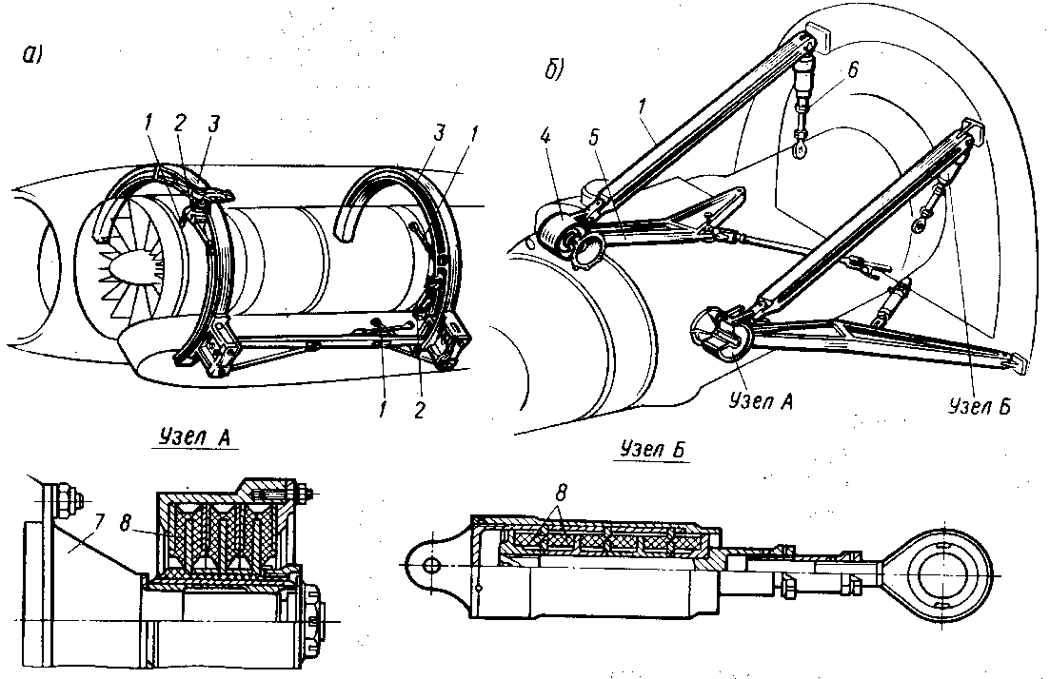
Рис. 12.7. Крепление турбореактивного (а) и турбовинтового (б) двигателей:
1 –подкосы; 2 –узлы крепления двигателя; 3 –силовые шпангоуты гондолы;
4 –амортизационный узел крепления двигателя; 5 –балка;
6 – амортизационный подкос; 7 –фланец; 8 –резиновые втулки

Цапфы крепления двигателя расположены в районе его центра тяжести. Цапфы установлены в узлы рамы через демпферы.
Крепление ТРД с помощью мощных демпферов, они воспринимают тягу двигателя, массовые силы и все моменты. Цапфа располагается в плоскости центра тяжести двигателя, в задней части двигателя дополнительное крепление.
Крепление ТРД выполняется чаще всего в виде шести – восьми стержневой пространственной фермы. Демпферы в конструкции крепления ТРД обычно не ставят, т.к. вибрация незначительна. При размещении ТРД под крылом на пилоне, двигатель можно подвешивать к пилону при помощи вильчатых узлов, расположенных сверху на корпусе двигателя.
Размещать двигатель на крыле нежелательно, т.к. взаимное влияние крыла и гондол двигателя сильно увеличивает лобовое сопротивление.
Размещение двигателя под крылом - на пилонах обеспечивает в полете разгрузку крыла массой двигателей; - за счет смещения центра тяжести крыла вперед – увеличивается V_{КР} флаттера; - увеличивается безопасность самолета; снижается шум в кабинах; удобство Т.О. на земле (низко); возможность установки реверсивного устройства.
Но, увеличивается лобовое сопротивление из-за наличия гондол и пилонов; большое удаление гондол от продольной оси самолета оказывает влияние на путевую и поперечную устойчивости при изменении тяги двигателей; низко от земли, опасность попадания посторонних предметов в двигатель при рулении; воздействие на ВПП газовой струей.
Крепление двигателей на фюзеляже (в хвостовой части) – делает крыло аэродинамическим чистым, позволяет размещать механизацию по всему крылу; близкое расположение двигателей от продольной оси самолета создает небольшой разворачивающий момент при отказе одного двигателя; улучшается продольная устойчивость, т.к.пилоны гондол работают как Г.О.; уменьшение вибрации и шума в кабине; -улучшение пожаробезопасности (двигатели далеко от баков в крыле)
Но, увеличивается масса в хвостовой части фюзеляжа из-за размещения двигателей; необходимость размещение Г.О. на киле, это также увеличивает вес; значительное смещение центра тяжести назад осложняет центровку самолета.

ТЕМА №2
ТОПЛИВНЫЕ СИСТЕМЫ.

ЗАНЯТИЕ №1
1. НАЗНАЧЕНИЕ ТОПЛИВНЫХ СИСТЕМ.

Топливная система предназначена для размещения топлива на ВС, выработки в определенном порядке и подачи его к двигателям. В качестве топлива для газотурбинных двигателей применяется авиационный керосин.
Запас топлива на борту ВС влияет на безопасность и экономичность полета. Нехватка топлива может вызвать вынужденную посадку, избыток снижает экономическую эффективность полета. Поэтому для каждого полета рассчитывают запас топлива, который включает основной и аэронавигационный (АНЗ) запасы. АНЗ состоит из компенсационного и резервного запасов топлива.
Основной запас топлива (ОЗТ) определяется для заданной дальности полета с учетом скорости, высоты полета, массы ВС, направления ветра и т.д. Поэтому при полете на одно и тоже расстояние может потребоваться различное количество топлива. При расчете ОЗТ учитывается расход топлива на запуск двигателей, руления, взлет, полет по маршруту, заход на посадку и ее выполнение. ОЗТ определяют в соответствии с прогнозируемыми условиями полета (температурой наружного воздуха, скоростями и направлениями ветра по трассе) исходя из выдерживания расчетных режимов и профиля полета от аэропорта вылета до аэропорта назначения.
Фактические условия и режимы полета могут отличаться от принятых при расчете ОЗТ (отклонения в метеоусловиях, высоте полета и др.) и привести к дополнительному расходу топлива. Поэтому предусматривается компенсационный запас топлива (КЗТ), необходимый для погашения погрешностей, связанных с точностью самолетовождения и топливно-измерительных систем, индивидуальными характеристиками ВС и его двигателей, для компенсации методических погрешностей расчета потребного запаса топлива. Таким образом, суть КЗТ состоит в том, чтобы вместе с ОЗТ обеспечить безопасный полет от аэродрома вылета до аэродрома назначения. Масса КЗТ принимается на менее 3% массы основного запаса топлива.
Резервный запас топлива необходим в случае выполнения полета на запасной аэродром, если по каким-либо причинам аэродром назначения оказывается закрытым для принятия ВС.
Тяжелый самолет, выполняющий дальние полеты, нуждается в большом количестве топлива, достигающем 100 т и более. Топливо размещается в крыле и фюзеляже, иногда в стабилизаторе и киле. На вертолетах часто применяют дополнительные баки, устанавливаемые снаружи по бортам фюзеляжа.
Выработка больших масс топлива в полете оказывает существенное влияние на центровку ВС, поэтому выработка осуществляется автоматически в строго установленной последовательности, с учетом разгрузки крыла массой топлива. Большое влияние на положение центра масс ВС оказывает топливо, размещенное в стабилизаторе и киле. Это обстоятельство используется для поддержания оптимальной центровки в полете путем перекачки топлива из одних баков в другие.
К топливным системам предъявляется следующие основные требования :
1. Обеспечение надежной подачи топлива к двигателям на всех высотах, режимах полета, при любых климатических условиях. Этим требованием предусматривается надежное питание двигателей во всех условиях полета при температура топлива в баках от-60⁰ до 45°С и при максимально возможной упругости паров. топлива.
2. Емкость топливных баков должна быть достаточной, чтобы разместить необходимый запас топлива для полета на заданную максимальную дальность (или заданную продолжительность) и аварийный запас. Аварийный запас устанавливается для работы двигателей в течении не менее 45 мин.
3. Выработка топлива не должна существенно влиять на центровку воздушного судна. Для сохранения центровки в заданных пределах предусматривается автоматическая выработка топлива из баков в определенной последовательности (не исключается возможность ручного управления выработкой).
4. Безопасность в пожарном отношения. Это требование обеспечивается достаточной прочностью, вибростойкостью и тщательной герметизацией всех соединений к агрегатам.
5. Обеспечение централизованной заправки топливом. При суммарной емкости топливных баков менее 6000 л., заправка возможна через заливные горловины.
6. Возможность аварийного слива топлива в полете. (Воли максимальная масса воздушного судна превышает максимально допустимую величину из условия посадки).
7. Возможность надежного, удобного и непрерывного контроля работы
топливной системы.
8. Надежность очистки топлива от загрязнений и воды.
9. Простоте и удобство технического обслуживания.
Топливная система является комплексом систем : питания двигателей топливом. Дренажа топливных баков. Автоматического управления расходом топлива и измерения его количества. Система пускового топлива. Система перекачки балансировочного топлива (для сверхзвуковых транспортных самолетов).
Система питания двигателей топливом состоит из магистралей, обеспечивающих подачу топлива к двигателям, его заправку и слив.
Система дренажа топливных баков обеспечивает связь топливных баков с атмосферой.
Система пускового топлива предназначена для запуска двигателей. Она состоит из трубопроводов, электромагнитного крана и пусковых форсунок.
Система перекачки балансировочного топлива предназначена - для балансировки сверхзвуковых самолетов при переходе их от звуковой к сверхзвуковой скорости полета. В сверхзвуковом самолете при переходе от звуковой к сверхзвуковой скорости центр давления (точка приложения подъемной силы), перемещаются назад, в результате чего возникает циркулирующий момент относительно центра масс, стремящийся отклонить вниз носовую часть самолета. Решить данную проблему модно путем перекачки топлива из передних баков в задние и сохранить таким обрезом центровку самолета.
Система автоматического расхода и измерения топлива. Вследствие большого количества топлива на борту воздушного судна необходимо надежное и эффективное управление топливной системой на всех этапах полета. С этой целью воздушные судна освещаются системами автоматического расхода и измерения топлива, которая выполняют следующие функции :
Измеряют количество топлива в каждом баке (каждой группе баков).
Измеряют суммарное количество топлива поступающего на каждый двигатель.
Автоматически управляют расходом топлива по заданной программе с целью поддержания центровки воздушного судна в установленных пределах.
Измерение количества топлива производится при помощи топливомеров. В зависимости от принципа действия приемного устройства топливомеры подразделяются на поплавковые и беспоплавковые. Показания поплавковых топливомеров (счетчиков) соответствуют количеству топлива одного сорта при определенной температуре в горизонтальном полете, при стоянка не земле. При эволюциях воздушного судна такой счетчик дает большие погрешности, так как на подлавок и топливо действуют инерционные силы. При различной плотности топлива меняется степень погрешности показание. Поэтому изменение сорта топлива и его температуры приводит к различным показателям. Беспоплавковые счётчики могут быть электроемкостные, улътрозвуковые изотопные.
Наибольшее распространение получили электроемкостные. Их принцип действия основан на преобразовании не электрической величины (изменяющего уровня топлива в баке) в электрическую электроемкость, при помощи конденсаторных датчиков. С изменением уровня топлива в баке пропорционально меняется емкость конденсатора, т.к. коэффициенты диэлектрической проницаемости воздуха примерно в два раза меньше, чем топлива. Изменение емкости конденсатора вызывает появление диагонали моста разности потенциалов.
Применяемые топливомеры должны обеспечивать контроль аварийного запаса топлива о точностью до ±2%, а остального топлива с точностью до ±4%. Расходомеры бывают суммирующие и мгновенные. Первые замеряют расход топлива, поданного к двигателям с момента запуска или включения расходомера.
Мгновенные расходомеры указывают величину расхода топлива в единицу времени. Это позволяет судить о режиме работы двигателя. По принципу действия приемного устройства, расходомеры бывают различных типов, но наибольшее распространение получили скоростные, где скорость вращения крыльчатки помещенной в поток, пропорциональна скорости движения жидкости (топлива) и соответствующему расходу.

2. НАЗНАЧЕНИЕ СИСТЕМ: ДРЕНАЖА ТОПЛИВНЫХ БАКОВ,
НАДДУВА, ЦЕНТРАЛИЗОВАННОЙ ЗАПРАВКИ, ПИТАНИЕ ДВИГАТЕЛЕЙ ТОПЛИВОМ, УПРАВЛЕНИЕ РАСХОДОМ ТОПЛИВА.

Система дренажа и наддува топливных баков.
Дренаж обеспечивает сообщение внутренних полостей баков между собой и с атмосферой. Поэтому в баках не возникает разрежение при выработке топлива, или повышенного давления при заправке баков.

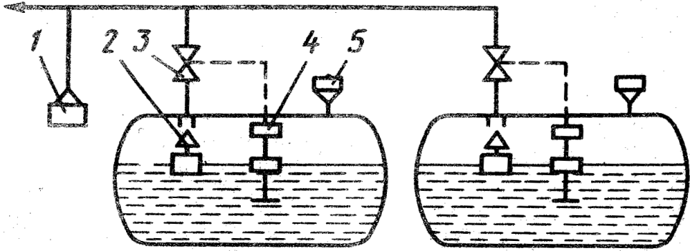
Рис. 13.1. Схема системы централизованной заправки топливом: 1 — штуцер заправки; 2 — поплавковый клапан; 3 — перекрывной кран; 4 — сигнализатор (датчик) уровня топлива; 5 — заливная горловина

Разрежение может привести к сплющиванию баков, повышенное давление –к раздутию баков.
Система дренажа состоит из труб, выходящих к верхним точкам полостей баков. Дренаж трубы прокладывают по крылу петлями для исключения возможности вытекания топлива наружу и перетекания из бака в бак. Топливо собирается в дренажных баках и по мере заполнения их откачивается в топливные баки.
Заборный дренажа, забирающий атмосферный воздух, размещается так, чтобы меньше была возможность его обмерзания и засорения.
Высотность топливной системы –представляет высотность полета, до которой обеспечивается бесперебойная подача топлива к двигателям. При открытом дренаже и выработке топлива из баков самотеком, высотность Т.С. невелика, т.к. давление в баках уменьшается с увеличением высоты. Увеличить высотности можно созданием наддува топливных баков нейтральным газом.
На современных самолетах высотность повышают за счет установки в баках насосов подкачки, они создают Р_{т} в трубопроводы подачи к двигателям (0.04-0.25 МПа), это достаточно для предотвращения кавитации на всех высотах полета. Например на Ан-2 топливо из баков идет самотеком, там нет подкачивающих насосов.
Система централизованной заправки. Осуществляется через стандартный штуцер заправки, к которому подсоединяется раздаточный шланг наземных средств заправки. (заправка снизу под давлением). После заправки заданного кол-ва топлива его отсекают перекрывными кранами, управляемыми автоматически, или вручную. В случае отказа автоматики, в баках стоят поплавковые клапаны заправки или клапаны слива перезалитого топлива.
Питание двигателей топливом.
Может выполняться по трем схемам:
1. Топливо во все двигатели подается из одного расходного бака (малонадежна). Характерно для самолетов с одним двигателем, например АН-2.
2. Питание левых и правых двигателей от двух автономных систем со своим расходными баками. Системы соединены между собой трубопроводом кольцевания, позволяющим вырабатывать топливо из всех баков самолета левыми и правыми двигателями. На трубопроводах стоит кран кольцевания.
3. Каждый двигатель имеет автономную топливную систему, которые связаны между собой трубопроводами кольцевания, позволяющими топливо из всех баков вырабатывать любыми из двигателей. Такая схема имеет более высокую надежность, топливная система получила преимущественное применение на современных самолетах.
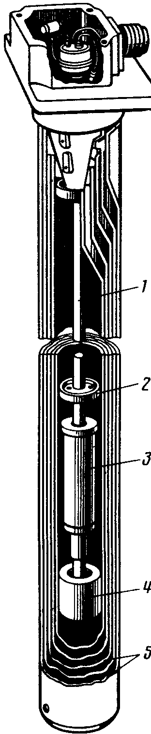
Рис.13.2. Датчик емкостного топливомера с сигнализатором уровня топлива:
1 –направляющий стержень; 2 –ограничитель перемещения поплавка; 3 –поплавок сигнализатора уровня топлива; 4 –катушка индуктивности; 5 –трубы

Измерение количества топлива осуществляется с помощью электроемкостных топливомеров. Датчик является цилиндрическим конденсатором (две трубы), его емкость меняется в зависимости от уровня топлива в баке.
Указатель топливомера позволяет определить общее кол-во топлива в баках, по группам баков и в расходном баке. В системе предусматривается светосигнализатор минимального остатка топлива на самолете, включающийся при остатке топлива на 30 минут полета.
Управление выработкой топлива осуществляется включением в определенной последовательности перекачивающих насосов, установленных в баках. Предусмотрено как автоматическое управление насосами, так и ручное. Датчики автоматического управления установлены в каждой группе баков.

3. ТОПЛИВА, ПРИМЕНЯЕМЫЕ НА ЛА,
ПРИСАДКИ К ТОПЛИВУ.

На самолетах применяемых в ГА применяются:
а) реактивные топлива (керосины):
Т-1, ТС-1, Т-5, Т-6, РТ.
И их смеси в любых пропорциях.
б) авиабензины:
Б-91/115, Б-100/130, Б-95/130, Б-70, СБ-78 (25% Б-91/115+75% Б-70).
Реактивные топлива представляют собой лигроинно – керосиновые фракции, получаемые прямой перегонкой нефти.
ТС-1 получают из сернистых нефти. Т-1 имеет большую плотность, вязкость, меньше содержание серы. Бензины применяются для поршневых двигателей:
Знаменатель - (нижний предел сортности на богатой смеси.)
Числитель – нижний предел октанового числа.
Присадки к топливу: Зимой жидкость «И», ТГФ(1% от заправляемого объема топлива.)

ЗАНЯТИЕ №2
- ПРИНЦИПИАЛЬНАЯ СХЕМА РАБОТЫ
ТОПЛИВНОЙ СИСТЕМЫ НА ИЗУЧАЕМЫХ ЛА.

Подача топлива к двигателям. Расходный топливный бак, подкачивающий насос, пожарный кран, фильтр, расходомер, двигатель (НВД). Перекачка топлива в определенной последовательности в расходные баки (бак), обеспечивает необходимую центровку самолета. Топливный бак – трубопроводы – насос подкачки – датчик Рт – расходный бак.
Самолет имеет два и более двигателей, то предусматривается питание двигателей топливом из любой группы баков т.е. каждого двигателя соединены трубопроводы кольцевания. Нормальное положение крана – закрытое. Эту систему называют магистралью перекрестного питания двигателей.
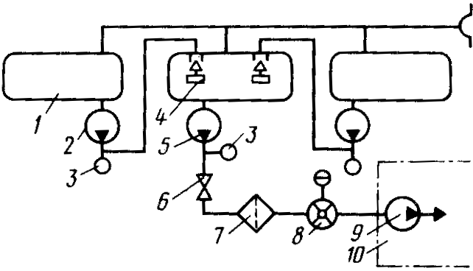

Рис. 13.3. Принципиальная схема подачи топлива к двигателю:
1—топливный бак; 2—насос перекачки; 3 —датчики сигнализаторов давления топлива;4—поплавковый клапан перекачки; 5—насос подкачки; 6—перекрывной кран;7—фильтр; 8—датчик расходомера топлива;
9— насос высокого давления (на двигателе); 10—двигатель

На некоторых самолетах предусматривается свободный слив топлива в полете с целью уменьшения веса при необходимости вынужденной посадки. Клапаны слива устанавливаются на баках, или вблизи них и открываются от воздушной, гидравлической или электрической системы.

2. ОРГАНЫ УПРАВЛЕНИЯ И СИГНАЛИЗАЦИЯ РАБОТЫ
ТОПЛИВНЫХ СИСТЕМ.

1. Управление со щитка топливной системы, на приборной доске:
режим работы (автоматическая, ручная выработка), выключатели и сигнальные лампы перекачивающих насосов, насоса низкого давления (БНК).
«Лампы горят» - насосы работают, то есть давление в системе, пожарный кран закрыт.
2. ЭМИ 3Р, давление топлива высокое за насосом, перед рабочими форсунками, т.о. давление топлива контролируется на трех этапах:
за перекачивающимися насосами (0,4 кг/см²) по лампам, за БНК, низкое давление (3,5 кг/см²) по лампам, за НД, высокое давление по величине до 90 кг/см².
3. Контроль количество топлива по группам и суммарное, СПУТ, топливомер. На приборной доске. Расходомер РТМС (остаток топлива)
4. Сигнализация: - отказ фильтра тонкой очистки (засорен) – аварийный остаток топлива (на 30 минут полета).

3. СОЕДИНЕНИЯ ТОПЛИВНЫХ БАКОВ,
СПОСОБЫ ВЫРАБОТКИ ТОПЛИВА.

Способы соединения топливных баков.
Большие запасы топлива Л.А. вызывают определенные затруднения в его размещении. Обычно топливо размещают в баках, объединенных в отдельные группы. Топливные баки, или группы баков могут подключать к магистрали топливо питания двигателей параллельно, или последовательно.
При параллельном, проще организовать очередность выработки топлива из баков, обеспечивая центровку. Однако общая длина топливной системы увеличивается, это сказывается на увеличении веса и сопротивлений. Хорошая живучесть у такой системы, даже при выходе из строя одного из баков. (ТУ-104, ТУ-114).
При последовательном подключении топливных баков, питание двигателей осуществляется через расходные баки. Подача топлива из баков в расходный бак производится перекачивающими насосами (или самотеком). Для предохранения расходных баков от переполнения устанавливается поплавковые предохранительные клапаны.
Расходные баки обычно устанавливаются вблизи Ц.Т. самолета. Перекачивающие насосы рассчитаны на небольшое давление, их масса невелика ( обычно это центробежного типа с электрическим приводом). Общая длина магистрали меньше, чем при параллельном соединении. (ТУ-124, АН-24, ИЛ-18).
Способы выработки топлива из баков. Возможны следующие способы:
А) Самотеком. Использовался ранее на самолетах с поршневыми двигателями. Такой способ возможен при значительном превышении топливных баков над двигателем, и небольших расходов Gт. (АН-24)
Б) Вытеканием топлива из баков сжатым воздухом, или нейтральным газом, возможно скоростным напором. Такая выработка позволяет обеспечивать надежное питание двигателя до гораздо больших высот полета.

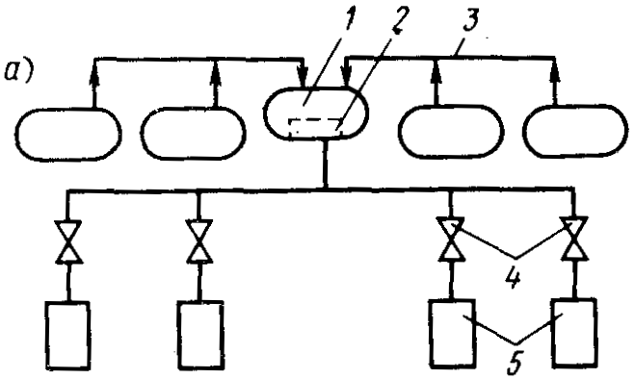
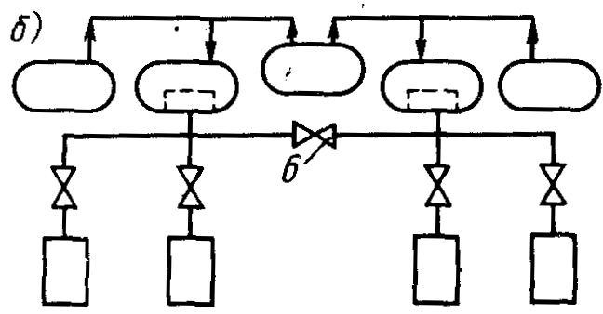

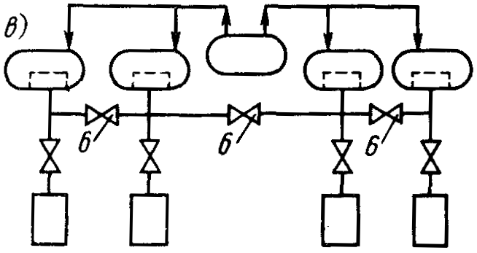
Рис. 13.4. Схемы выработки топлива из баков:
1 — расходный бак; 2 — расходный отсек; 3 — трубопровод перекачки топлива в расходный бак; 4 — перекрывные краны; 5 — двигатели; 6 — краны кольцевания

В) Выработка топлива из баков подкачивающими насосами, наиболее распространена на современных самолетах. При таком способе баки менее нагружены, стенки их тонкие, легкие. Насосом легко управлять, обычно стоит электрический двигатель. Подкачка создает достаточное давление на входе в насос двигателя. Недостатки: у насосов с электрическим двигателем повышенная пожароопасность.

ЗАНЯТИЕ №3
1. НАЗНАЧЕНИЕ, КОНСТРУКЦИЯ И РАЗНОВИДНОСТИ АГРЕГАТОВ:
БАКИ, КЕССОНЫ; ПОДКАЧИВАЮЩИЕ НАСОСЫ;
ТОПЛИВНЫЕ АККУМУЛЯТОРЫ; ТОПЛИВНЫЕ КРАНЫ.

1. Топливные баки:
-жесткие, из алюминиевых сплавов, сварные
-мягкие, из керосиностойкой резины
-баки кессоны
2. Самолетные подкачивающиеся насосы, перекачивающие, имеют одинаковую конструкцию, обычно ц/б типа с приводом от электродвигателя.
Состоит: корпус, крыльчатка, электродвигатель.
3. Топливные краны выполняют различные функции:
а) Перекрывные краны (пожарные краны) для отключения топливной системы от двигателей и других потребителей.
б) Краны кольцевания в отличии от перекрывных должны обеспечивать герметичность при давлении топлива с одной любой стороны.

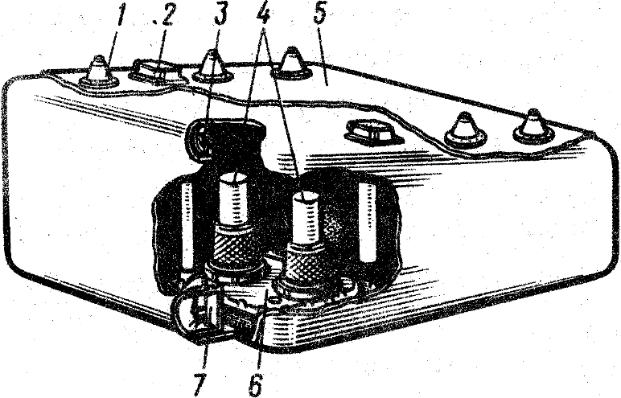

Рис. 13.5. Мягкий топливный бак: 1 — замок крепления бака к контейнеру;
2 — датчик топливомера; 3 — межбаковое соединение дренажа;
4 — насосы подкачки (перекачки); 5 — контейнер бака;
6 — съемная плита кропления насосов; 7 — межбаковое соединение для перетекания топлива

в) Краны слива топлива, устанавливаются на трубопроводы подачи топлива к двигателям. Или используются на земле, они открываются в ручную. Кран контрится торцевыми зубьями на ручке корпуса крана. Для вращения ручку надо оттянуть, преодолев усилие пружины.
На некоторых самолетах есть слив аварийный из баков в полете. Краны на баках, управляются электрически, или сжатым воздухом.

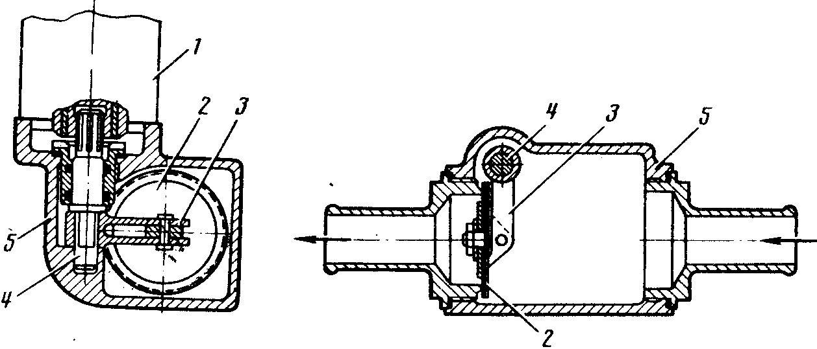
Рис. 13.6. Перекрывной кран:
1 — электромеханизм; 2 — клапан; 3 — рычаг; 4 — валик; 5 — корпус

б) Предохранительные и обратные клапаны, выполняют функции, присущие таким клапанам. (лепестковые, поршневые).
5. Топливные фильтры для удаления из топлива механических примесей, воды, кристаллов льда. По конструкции подобны фильтрам гидросистемы. Применяются сетчатые металлические, металлокерамические, фетровые, бумажные и щелевые фильтры.
Тонкость фильтрации: щелевые 15-25 мк,фетровые 18-20 мк, бумажные 10 мк, металлокерамические до 0,5 мк.
Для топливных систем характерно замерзания воды, образование кристаллов льда. Кристаллы забивают фильтры. Поэтому топливные фильтры имеют увеличенную поверхность фильтроэлементов и перепускные клапаны. На некоторых самолетах предусматривается обогрев фильтров.
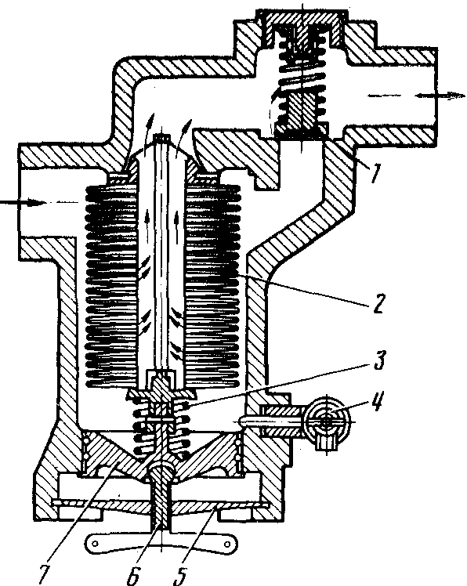

Рис. 13.7. Топливный фильтр:
1 — перепускной клапан;
2 — сетчатые фильтрующие элементы;
3 - пружина; 4 — кран слива отстоя;
5 — траверса; 6 — винт; 7 — крышка

6. Трубопроводы для соединения агрегатов данной магистрали и подачи топлива.
В топливной системе трубопроводы изготавливаются из алюминиевых; марганцевых сплавов, латуни и стали. Стальные трубопроводы применяют в магистралях высокого давления (за НВД). Для предохранения от коррозии трубопроводы из алюминиевых сплавов – анодируются, стальные – оцинковываются. Окрашены в желтый цвет.
Гибкие трубопроводы (шланги) для соединения жестких трубопроводов или на участках, где затруднен монтаж. При монтаже труб следует избегать возвышений в которых мог бы скапливаться воздух, а также прогибов, препятствующих выработке и сливу топлива из магистрали.
Малый радиус изгиба трубы увеличивает гидравлические потери давления и концентрацию напряжений. Рекомендуется изгиб трубы выполнять так, чтобы радиус изгиба трубы (до оси трубы) был не менее трех ее наружных диаметров. При соединении нескольких трубопроводов применяются тройники, крестовины.
7. Топливный аккумулятор по конструкции аналогичный гидроаккумуляторам гидросистемы. Применяются на самолетах, летающих на больших высотах; выполняющих фигуры высшего пилотажа (перевернутый полет).
Топливные баки могут быть жесткими, мягкими и баками- кессонами.
Жесткие баки обычно выполняют сваркой из алюминиевых сплавов. Для прочности и жесткости внутри бака устанавливают перегородки с отверстиями для перетекания топлива. Перегородки служат также для уменьшения ударов топлива в стенки бака, возникающих при эволюциях ВС. Жесткие баки требуют больших вырезов для монтажа и поэтому мало пригодны для размещения в крыле моноблочной (кессонной) конструкции.
Мягкие баки выполняют из керосиностойкой резины или эластичных пластических материалов, защищенных снаружи капроновой тканью. В стенки бака вклеивают металлическую арматуру для крепления, например, заливной горловины, насоса, датчика топливомера, межбакового соединения и т.д. Мягкие баки размещают в контейнерах с гладкими стенками из алюминиевых сплавов или стеклопластика. Форма бака поддерживается металлическими обручами, установленными в баке, или посредством замков, соединяющих его с контейнером. Снизу бака предусматривается люк для доступа внутрь, закрывающийся герметической крышкой.
Мягкие баки не боятся вибраций и не требуют больших люков для монтажа и демонтажа, что важно для моноблочного крыла. Основной недостаток – потеря эластичности при низких температурах; они легко снимаются при незначительном разрежении в баке.
Бак – кессон представляет собой загерметизированную часть крыла (стабилизатора, киля), в которую заливается топливо. Это позволяет рациональнее использовать внутренний объем крыла без значительного увеличения массы, не требует работ по монтажу и демонтажу баков. Однако баки – кессоны подвержены аэродинамическим, тепловым и вибрационным нагрузкам, которые могут вызвать течь топлива. Устранение течи может представлять значительные трудности.
Топливные баки объединяют в группы, что повышает живучесть системы и позволяет заправлять и вырабатывать топливо в определенной последовательности, обеспечивающей оптимальную центровку ВС.
К двигателям топливо подается из расходных баков, выработка топлива из которых обычно не оказывает существенного влияния на центровку ВС. Чтобы топливо не отливалось от заборного патрубка при эволюциях и отрицательных перегрузках, в расходном баке предусматривается расходный отсек, постоянно и полностью заполненный топливом. Топливо из других баков в расходный перекачивается насосами под давлением 0,02 – 0,03 МПа. От переполнения топливом в расходных баках устанавливают поплавковые клапаны, аналогичные клапанам системы централизованной заправки баков.
Поплавковый клапан заправки устанавливается на входе топлива в бак. Топливо, поступающее от штуцера заправки, отжимает от седла затвор, преодолевая усилие пружины, и через окна поступает в бак. Полость сообщена отверстием с баком. Когда уровень топлива достигает предельного значения, клапан поплавка перекроет отверстие. Поскольку полость осевым отверстием в затворе сообщена с трубопроводом заправки, давление в ней увеличится и поршень вызовет закрытие затвора.
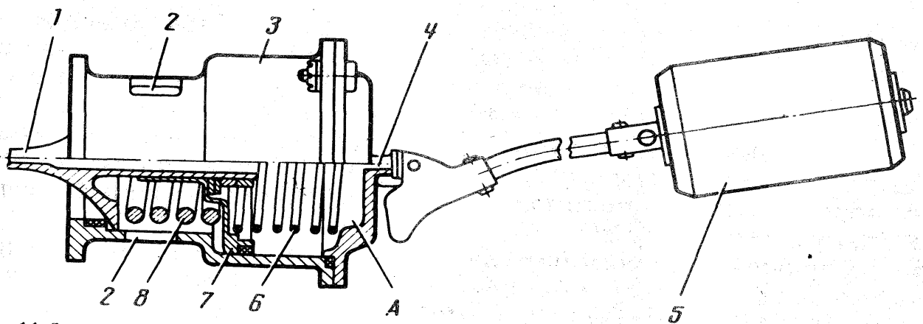
Рис. 13.8. Схема поплавкового клапана заправки:
1—затвор; 2—окна; 3—корпус; 4—отверстие; 5—поплавок;
6 –пружина поршня;7 –поршень; 8—демпфирующая пружина

Клапан слива перезалитого топлива - имеет затвор, который удерживается в закрытом положении пружиной. В процессии заправки бака топливо по трубке поступает под поршень и поднимает его вместе с затвором. Пере залитому топливу открывается слив на землю через окна. Одновременно с перемещением поршня вверх открывается заслонка на нижней поверхности крыла. С прекращением подачи топлива давление под поршнем падает, затвор и заслонка усилием пружины закрывается. Таким образом, клапан остается открытым в течении всего периода заправки бака.

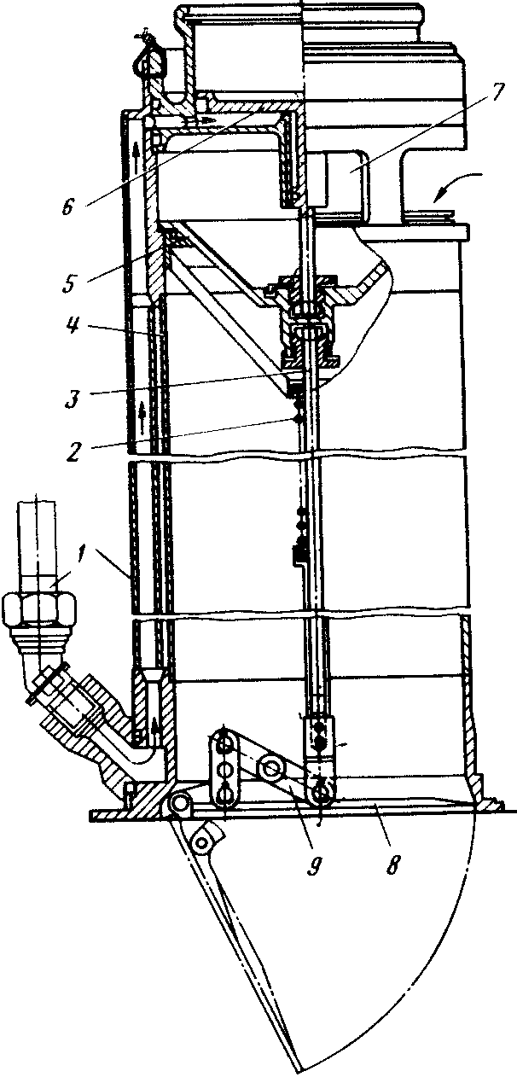

Рис. 13.9. Схема клапана слива перезалитого топлива:
1 –трубка подвода топлива из системы централизованной запраки;
2 –пружина; 3 –тяга заслонки;
4 –корпус; 5 –затвор; 6 –поршень;
7 –окна; 8 –заслонка; 9 -качалка
ЗАНЯТИЕ №4
1. ЦЕНТРАЛИЗОВАННАЯ ЗАПРАВКА ЛА ТОПЛИВОМ:
АГРЕГАТЫ , ИХ НАЗНАЧЕНИЯ, РАБОТА.
Заправка баков топливом может производиться двумя способами: через заливные горловины или систему централизованной заправки. Заливная горловина находится в верхней части группы баков. Она имеет сетчатый фильтр и мерную линейку, закрывается легкосъемной стандартной крышкой.
Заправка через заливные горловины неудобна, так как связана с необходимостью подниматься на крыло и поднимать заправочный пистолет топливозаправщика; не исключается попадание в баки атмосферных осадков, пыли и других загрязнений; занимает много времени.
Централизованная заправка осуществляется через стандартный штуцер заправки, к которому подсоединяется раздаточный шланг наземных средств заправки. Топливо подается насосами наземных средств. Система централизованной заправки может быть общей для всех баков или же состоять из автономных систем заправки баков левой и правой половин крыла. После заправки заданного количества топлива его отсекают перекрывными кранами, управляемыми автоматически и вручную. На случай отказа кранов или автоматики управления ими в баках

устанавливают поплавковые клапаны заправки или клапаны слива перезалитого топлива.
В настоящее время вес самолета с емкостью топливной системы более 6000 л должны иметь систему Ц.З. (снизу под давлением). С подачей топлива в баки более 1500 л/мин через каждую горловину, при давлении заправляемого топлива примерно 0,45 МПа.
Такая заправка осуществляется через один, или два штуцера на нижних поверхностях самолета.
Система обеспечивает заправку всех баков через один штуцер (АН-24): Gт=500 л/мин, Р=0,35 МПа.
В систему входят:
Заправочный штуцер, заправочные электромеханические краны (для баков)предохранительные клапаны в баках поплавкового типа на случай отказа какого –либо из электромеханических кранов –предохраняют бак от перезаправки. О.К. –для слива топлива из трубопроводов после окончания заправки, он же дренажный –сообщает магистраль заправки с атмосферой, щиток управления централизованной заправки (Ц.З.).

2. ПРИНЦИП УПРАВЛЕНИЯ ЦЕНТРАЛИЗОВАННОЙ ЗАПРАВКИ.

Топливо может заправляться как во все группы баков одновременно, так и отдельно в любую из групп. В зависимости от того какие заправочные краны открыты. Управление заправкой от «щитка Ц.З.» -он стоит в нише шасси рядом с заправочным штуцером.
Кран открывается натяжными переключателями на щитке. Краны имеют сигнализацию закрытого положения. Для полного крана –нажать переключатель –лампа гаснет –подержать 13-15 секунд до полного открытия крана.
При заполнении групп баков краны закрываются автоматически по сигналам топливомера. Загораются мелкие сигнальные лампочки «Полная заправка». Если группа заправлена не полностью, то кран закрывают в ручную, нажимая соответствующий переключатель.
Контроль за критическим давлением в магистрали заправки осуществляется по сигнальной лампе на щитке, горит при Р=0,35 МПа от сигнализатора давления СД-24, он подсоединен к корпусу заправочного штуцера.
Топливо всегда надо заправлять в порядке обратном выработке, т.е. сначала заправляется 2 группа баков (полностью), затем 1 группа (сколько надо).
Примечание:
1. При заправке мягких баков необходимо оставить неполный объем, рассчитанный на тепловое расширение топлива. Уровень топлива ниже обреза заливной горловины на 30-40 мм.
2. В баки – кессоны топливо заправляется под обрез заливной горловины, при этом остается объем для расширения.
3. Через 15 минут после заправки слить отстой по 0,5-1 л из каждой точки слива.

3. ВОЗМОЖНЫЕ НЕИСПРАВНОСТИ ТОПЛИВНОЙ СИСТЕМЫ.
В процессе эксплуатации:
1. Загорание лампочки «Кр. давл.» при централизованной заправки - подача топлива от с Р>3.5 кгс/см² –заедание поплавкового клапана централизованной заправки.
2. Выброс топлива в полете – ослабление пружины пробки заправочной горловины, износ прокладки, переполнение мягких топливных баков.
3. Течь топлива из труб централизованной заправки – после заправки откачено топливо из трубопроводов заправки.
4. Забоины, вмятины трубопроводов, нарушение дюритовых соединений
5. Расслоение резины, негерметичность топливных баков
6. Нарушение герметичности топливных кранов.
При Т.О.: -тщательно следить за состоянием трубопроводов, шлангов, дюритовых и нипильных соединений. Проверяются на герметичность в закрытом положении все топливные краны, правильность их срабатывания и сигнализации в крайних положениях («откр», «закр»), ПК, «кр.» кольцевания имеют сигнализацию только «откр.» положения. Надежность контактов электропроводки. После замены агрегатов топливной системы, обязательна проверка на герметичность. Герметичность соединений должна быть абсолютной.

4. ОСОБЕННОСТИ ЭКСПЛУАТАЦИИ ТОПЛИВНОЙ СИСТЕМЫ
В ОСЕННЕЕ – ЗИМНИЙ И ВЕСЕННЕЕ – ЛЕТНИЙ ПЕРИОД.

В период зимней эксплуатации топливной системы выполняют следующие мероприятия:
1. Во избежание образования инея на стенках трубопроводов при длительной стоянке, их заправляют полностью.
2. Своевременно сливать отстой из топливной системы, в случае замерзания конденсата у сливных кранов топливных фильтров и баков, слив становится невозможным, надо подогреть сливные краны теплым воздухом от наземных подогревателей;
3. При осмотрах С.У. особое внимание на соединения трубопроводов топливной системы, маслосистемы, манжетные и сальниковые уплотнения агрегатов, т.к. при низких температурах резина теряет эластичность.
4. Для предотвращения забивания и закупоривания льдом выводов дренажа топливных баков, добиваются их чистоты.
5. При низких температурах от 0 и ниже, при длительных полетах до 5 часов возможно значительное уменьшение температуры в топливных баках, для предотвращения образования кристаллов льда в топливе применяют жидкость «И» или «ТГФ». Их добавляют в топливо в кол-ве 0.1% от заправляемого объема.
Особенности весеннее – летнего периода эксплуатации.
Особенно неприятны переходные периоды: днем тепло ночью холодно. Возможно замерзание конденсата, негерметичность трубопроводов.
Летом при заправке самолета открытым способом следить за попаданием механических примесей (пыли), воды в заправочные горловины и фильтры.

ТЕМА №3
МАСЛОСИСТЕМА

ЗАНЯТИЕ №1
1. ОБЩИЕ СВЕДЕНИЯ О МАСЛОСИСТЕМАХ.

Маслосистема предназначена для смазки трущихся поверхностей деталей, выноса частиц, выделившихся в результате трения, а также для управления работой ВВ, защитой от коррозии.
Основные требования к маслосистеме:
1. Циркуляция масла через двигатель должна происходить независимо от положения самолёта в пространстве, величины перегрузок, высоты полёта.
2. Масло, подводимое к двигателю должно иметь заданные вязкость и температуру.
3. Маслосистема должна обеспечивать очистку масла от механических примесей и отделения воздуха от масла.
4. Должна обеспечивать герметичность трубопроводов и агрегатов на всем диапазоне изменения температур.
5. Простота и удобство эксплуатации.
6. Систематический контроль температуры масла на входе и выходе из двигателя.
Маслосистема Л.А. делится на:
1. Внешняя (самолетная) это хранение масла; подача в двигатель; охлаждение
2. Внутреннюю (двигателя). Маслосистема подразделяется на:
1) Циркуляционные, не циркуляционные;
2)Открытые, закрытые;
3) Замкнутые, короткозамкнутые.

2. ПРИНЦИПИАЛЬНЫЕ
МАСЛОСИСТЕМЫ.

Три схемы маслосистем:
1. Одноконтурная (замкнутая) – масло циркулирует по схеме: бак –насос –двигатель –масляный радиатор –бак.
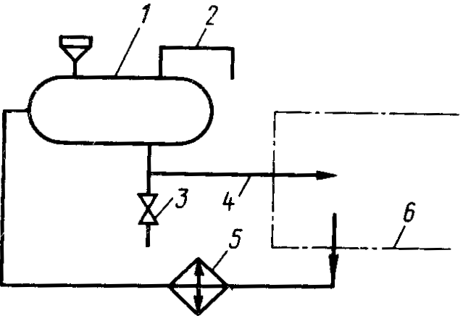

Рис14.1. Схема одноконтурной маслосистемы:
1 — маслобак; 2 — трубопровод дренажа; 3 — сливной кран;
4 — трубопровод подачи масла к двигателю;
5 — теплообменник; 6 — двигатель
В циркуляции участвует все масло. Увеличение высотности достигается наддувом маслобака, установкой дополнительных подкачивающих насосов.
2. Двухконтурная маслосистема имеет основной и дополнительный контуры.
Основной контур: двигатель – масляные радиаторы – двигатель(90%), остальная часть (примерно 10%) масла циркулирует: масляный радиатор – дроссель – масляный бак – двигатель.
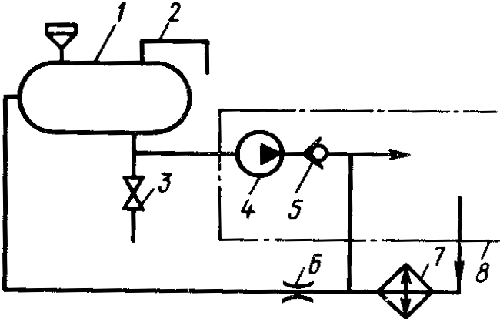
Рис. 14.2. Схема двухконтурной маслосистемы:
1 — маслобак; 2 — трубопровод дренажа; 3 — сливной кран; 4 — насос подпитки;
5 — обратный клапан; 6 — дроссель; 7 — теплообменник; 8 — двигатель

3. Короткозамкнутая маслосистема. Масло циркулирует по схеме: двигатель - масляный радиатор-двигатель. Из бака масло подается только для подпитки системы.
В двухконтурной, короткозамкнутой системах масло находится все время под давлением, что повышает высотность системы, ускоряется прогрев масла в двигателе при запуске (короткозамкнутом). Для короткозамкнутой масляный бак нужен меньших размеров. Но зато нужен маслорадиатор больших размеров и массы т.к. маслобак не используется для охлаждения масла. Все маслосистемы могут быть открытыми и закрытыми.
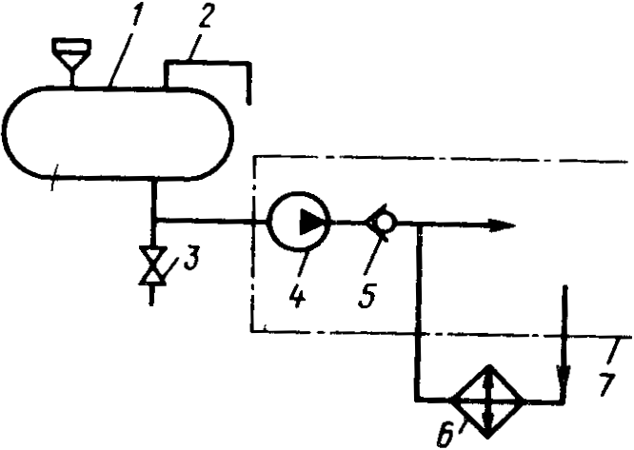
Рис. 14.3. Схема короткозамкнутой маслосистемы:
1 — маслобак; 2 — трубопровод дренажа; 3 — сливной кран; 4 — насос подпитки;
5 — обратной клапан; 6 — теплообменник; 7 — двигатель

Применяемые сорта масел:
Масла применяемые в ДВС называют моторными «М», вид очистки :
С – селективная, К – кислотно–контактная. Число «18-20» указывают вязкость масла в сантистоксах при температуре равной 100 С⁰. У маловязких масел, например МК-8, вязкость указана при температуре равной 50 С⁰.
В поршневых двигателях применяют более вязкие масла, т.к. наибольшие силы трения. В газотурбированных двигателях маслосистема изолирована от зоны трения, коэффициент трения мал, поэтому можно использовать менее вязкие масла. ТВД имеет редуктор, он вынуждает использовать смеси масел малой и большой вязкости.
В авиационных двигателях используются следующие масла: МК-8;МС-14; МС-20; МК-22; смесь СМ-4,5(75% МК-8+25% МС-20, или МК-22); СМ-11,5(25%МК-8+75%МС-20, или МК-22)

3. АГРЕГАТЫ МАСЛОСИСТЕМЫ, НАЗНАЧЕНИЕ, КОНСТРУКЦИЯ,
РАБОТА: МАСЛОБАКИ, МАСЛОРАДИАТОР.

1. Масляный бак для размещения масла, необходимого на полет, участвует в охлаждении масла. Могут быть жесткими из алюминиевых сплавов и мягкими из маслостойкой резины и оклеены снаружи капроновой тканью. Внутри бака перегородки, препятствующие взбалтыванию масла, обеспечивают подачу масла при эволюциях самолета. Бак имеет заливную горловину с сетчатым фильтром, мерную линейку, масломер для определения количества масла в баке, шкала выводится наружу бака. Дренаж бака может быть открытым, или закрытым. При открытом дренаже его внутренняя полость сообщена с атмосферой дренажным трубопроводом.
В закрытом дренаже сообщение масляного бака с осуществляется через систему суфлирования двигателя, это уменьшает попадания в масло пыли, влаги из атмосферы, выброса масла наружу.

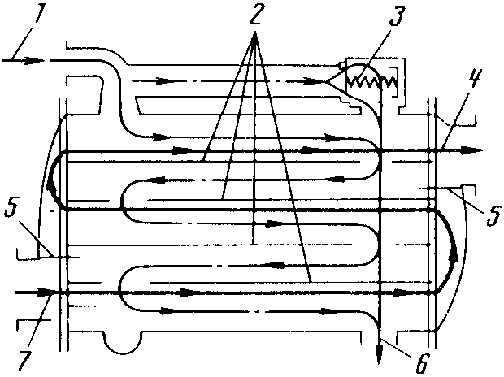

Рис.14.4. Топливно-масляный теплообменник:
1 — вход масла; 2 — перегородки масляной полости; 3 — перепускной клапан;
4 — выход топлива; 5 — перегородки топливной полости;
6 — выход масла; 7 — вход топлива

Масляный радиатор - (теплообменники) для охлаждения масла, нагретого в двигателе. Тепло отдается через соты радиатора потоку атмосферного воздуха
(МВР), или потоку топлива, идущего к двигателю (ТМР). Соты состоят из большого количества трубок, их концы развальцованы под шестигранник и спаяны между собой. Благодаря развальцовке концов трубок между ними образуются каналы для прохождения масла.
Внутри трубок проходит охлаждающий воздух или топливо. Соты разделены перегородками, имеющими окна для прохода масла. Перегородки придают МР необходимую прочность, жесткость, обеспечивают двигателю масло, чтобы оно все соты. Радиатор имеет клапан для перепуска холодного (вязкого) масла, например в процессе запуска, пока масло холодное.
МВР имеют заслонки для регулирования количества протекающего через него воздуха, следовательно, степени охлаждения масла. Управление заслонками осуществляется автоматически электромеханизмами, или вручную.
Масло бак: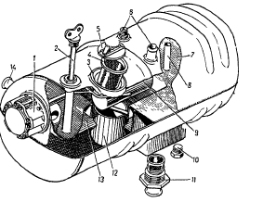
Фиг. Маслобак:
1— датчик масломера; 2 — мерная линейка; 3 — заливная гор-
ловина; 4 — сетчатый фильтр; 5 — крышка заливной горлови-
ны; 6 — дренажные штуцера; 7 — противоперегрузочная пере-
городка; 8 — дренажная трубка; 9 — поплавок; 10 — сливная
пробка; 11 — заборный штуцер флюгернасоса; 12 — труба;
13 — противоперегрузочный карман; 14 — заборный штуцер
насоса подпитки

4. ВОЗМОЖНЫЕ НЕИСПРАВНОСТИ МАСЛОСИСТЕМ,
ИХ ПОСЛЕДСТВИЯ И ПРЕДУПРЕЖДЕНИЯ.

1. Абсолютный расход масла больше допустимого (больше 1 л/ч).
2. Негерметичность агрегатов, соединений.
3. Вмятины, забоины, царапины на трубопроводах.
4. Нарушение антикоррозионного покрытий.
5 Трещины трубопроводов в нипильных соединениях.
6. Потертости шлангов соединений.
7. Зазоры между неподвижными деталями, не соответствуют.
8. Металлическая стружка в масле.
Примечание: после замены агрегатов маслосистемы, испытать систему на герметичность в течении определенного времени под давлением сухого воздуха(0,15-0,2 кг/см²).

ТЕМА №4
ЗАЩИТА ЛА ОТ ПОЖАРА

ЗАНЯТИЕ №1
1. ПРИЧИНЫ ВОЗНИКНОВЕНИЯ ПОЖАРА НА ЛА

На борту самолета находится большое количество горящих жидкостей: топливо, масло, рабочие жидкости систем. Горючими являются некоторые материалы интерьера кабин, конструкционные материалы (Al, Mg-сплавы).
Причинами возникновения пожара могут быть:
- Горячие поверхности двигателей и ВСУ;
- Выходящие газы двигателей;
- Разряды атмосферного электричества;
- Искрение в системе электроснабжения;
- Перевозимые химически активные и взрыва опасные вещества в багаже;
- Курение в не предусмотренных местах;
- Разряды статического электричества, которые возникают на корпусе самолета.
Наиболее пожароопасными являются: отсеки двигателей, ВСУ, ниши шасси, баки, багажные и грузовые отсеки. Особенно высока опасность пожара при разрушении двигателей, при посадке с убранными шасси.
Пожарную защиту можно разделить на конструктивные меры локализации пожара и меры по ликвидации пожара (активная защита).

2. СРЕДСТВА ПРЕДУПРЕЖДЕНИЯ И ЛОКАЛИЗАЦИИ ПОЖАРА

Одним из главных мероприятий, обеспечивающих безопасность полета, является создание на самолете условий, при которых предотвращается возможность возникновения и распространения пожара.
Рассмотрим основные:
Рациональное размещение на борту агрегатов и трубопроводов пожароопасных систем и электропроводки. Агрегаты гидросистемы, маслосистемы размещают в изолированных отсеках, трубопроводы прокладывают ниже горячих частей двигателей. Электропроводку удаляют от горячих линий системы кондиционирования воздуха.
Дренажирование и продувка отсеков, где возможно скопление горючих жидкостей и их паров, вывод дренажных трубок за обшивку т.е. частично исключить попадание горячих веществ в отсеки, воздухозаборники двигателей.
Локализация пожара в отсеках двигателей и других пожароопасных отсеках достигается изоляцией с помощью пожарных перегородок и тепловых экранов из жаростойких сталей и термосплавов, нанесением на перегородки спец. покрытий.

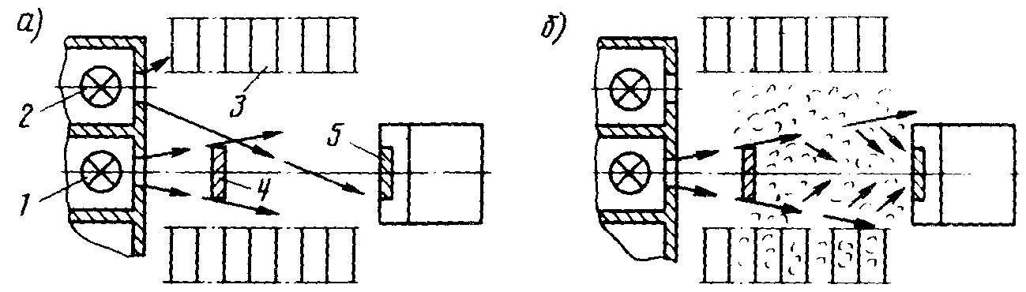

Рис.15.1. Схема сигнализатора дыма:
а — схема проверки работоспособности сигнализатора;
б — схема работы сигнализатора;
1— осветительная лампа; 2 — лампа проверки работы сигнализатора;
3— решетка; 4 — экран; 5 — фоторезистор

Для исключения разрядов статичного электричества, предусматривают металлизацию конструкции (соединение металлическими лентами).
Для отвода электрического заряда с самолета в атмосферу в полете на концевых частей крыла и оперения устанавливаются разрядники статического электричества (метелки). Метелки заземления на стоянке, особенно при заправке самолета – заземление обязательно.
Для тушения пожара на самолете предусмотрена стационарная система пожаротушения и сигнализации, переносные для тушения пожара баллоны.

3. АГРЕГАТЫ ПРОТИВОПОЖАРНОГО ОБОРУДОВАНИЯ:
НАЗНАЧЕНИЕ, КОНСТРУКЦИЯ, РАБОТА, БАЛЛОН ДС, ССП

Для тушения пожара в отсеках двигателей, ВСУ, масляных баков, в технических и других пожароопасных отсеках. Системы выполняются централизованными и автономными.
Автономные для тушения внутри двигателей и ВСУ.
Централизованные для тушения пожара в отсеках двигателей многодвигательных самолетов, в местах расположения топливных баков. В этой системе огнетушители делятся на очереди. 2^{Я}, 3^{Я} очереди включаются, если после 1-ой очереди пожар не потушен.
Система включает:
Огнетушители (баллоны),краны, коллекторы, трубопроводы, окрашены в красный цвет.
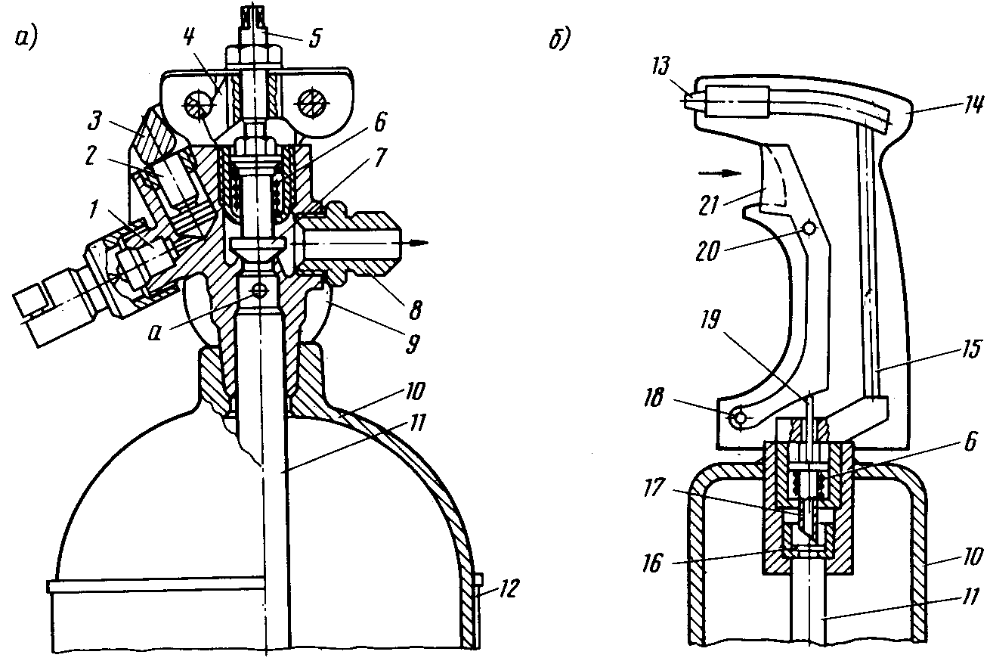
Рис.15.2. Схемы стационарного (а) и переносного (б) огнетушителей:
1 — пиропатрон; 2 — поршень; 3 — защелка; 4 — рычаг; 5 — нажимной винт;
6 — пружина; 7 — затвор; 8 — штуцер выпуска огнегасящего состава;
9 — манометр; 10 — баллон; И — сифонная трубка; 12 — оплетка;
13 — распылитель; 14 — рукоятка; 15 — трубка; 16 — мембрана;
17 — втулка-нож; 18 — ось рычага; 19 — толкатель; 20 — предохранительная чека;
21 — рычаг

Количество огнегасящего состава в каждой очереди должно создавать необходимую его концентрацию в отсеке не более чем 3 секунды с момента разрядки огнетушителей и сохранить эту концентрацию не менее 2 секунды.
Самолеты часто оборудуются системами автоматического включения ППС при посадке с убранными шасси. Автоматическое включение осуществляется автоматически от механизмов, установленных в нижних точках фюзеляжа, или гондол двигателей.

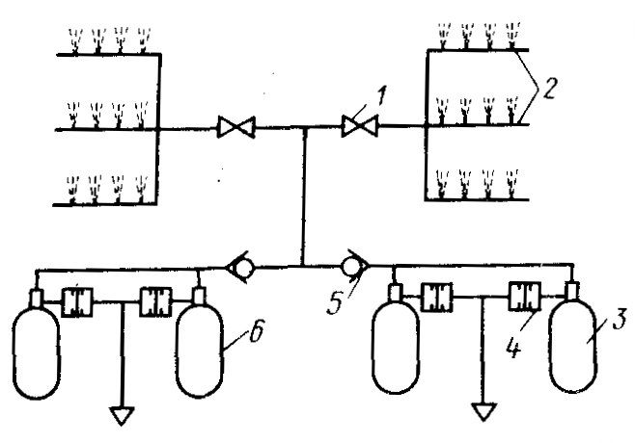
Рис.15.3. Схема централизованной системы пожаротушения гондол двигателей:
1 — запорный электромагнитный кран; 2 — распылительные коллекторы;
3 — огнетушитель первой очереди; 4 — предохранительная мембрана;
5 — обратный клапан; 6 — огнетушитель второй очереди

Пожар можно прекратить несколькими способами:
Изменение концентрации О₂ в очаге пожара; химическим воздействием на реакцию горения; отводом тепла от очага.
Уменьшение концентрации О₂ достигается подачей в очаг нейтрализации газов (азот, гелий, СО₂ и др.). Нейтрализация газа происходит за счет нагрева поглощает часть тепловой энергии при горении.
Химическое воздействие на реакцию горения оказывает огнегасящие составы на основе брома, фтора и другие вещества. Эти вещества вступают в реакцию с продуктами горения со значительным потреблением тепла.
Широкое применение получили огнетушители в ППС (2л. и 8л.), заполнены составом «3.5» (70% бромистого этила и 30% углекислоты), и углекислотные огнетушители.
Переносные огнетушители для тушения пожара в кабинах и отсеках фюзеляжа.
Заряжаются хладоном, водоэтиленгликоновой смесью, жидким углекислым газом. При зарядке жидким составом, в баллоне создается давление азотом для выброса огнегасящего состава в очаг.

СОДЕРЖАНИЕ:

РАЗДЕЛ 1: «Конструкция планера летательного аппарата»…….……………1-101

ТЕМА №1: «Нагрузки действующие на планер»…………………………………1-9

ТЕМА №2: «Конструкция и работа крыла»...........................................................9-35

ТЕМА № 3: «Хвостовое оперение»……………………………………………..35-44

ТЕМА №4: «Колебания крыла и хвостового оперения»……………................44-51

ТЕМА №5:«Фюзеляж»…………………………...................................................51-63

ТЕМА №6 «Система основного управления самолетом»……………………..63-77

ТЕМА №7 «Шасси»…………………………………………………………………………77-101

РАЗДЕЛ 2: «Системы и оборудование ЛА»………………………................101-175

ТЕМА №1 «Гидравлические системы»……………………………...............101-137

ТЕМА №2 «Пневматические системы»……………………………………...137-153

ТЕМА №3 «Высотное оборудование»…………………………….................153-167

ТЕМА №4 «Защита ЛА от пожара»…………………………….....................167-175

РАЗДЕЛ 3: «Силовая установка»……………………….................................175-203

ТЕМА №1 «Размещение и крепление двигателей»………………................175-183

ТЕМА №2 «Топливные системы»……………………………........................183-196

ТЕМА №3 «Маслосистема»……………………………..................................197-200

ТЕМА №3 «Защита ЛА от пожара»…………………………………………..200-203

